MASÁŽ

MUDr. Karel Žaloudek

Obsah

I. MANUÁLNÍ MASÁŽ
KLASICKÁ MASÁŽ
Mechanismus účinku masáže
Příprava masáže
Technika klasické masáže
A. Všeobecné zásady
1. Základní hmaty
2. Směr hmatů
3. Sled hmatů
4. Postup při masáži
5. Doba trvání masáže
B. Provedení masáže
1. Masáž dolní končetiny
a) přední plocha
b) zadní plocha
2. Masáž horní končetiny
3. Masáž zad
4. Masáž břicha
5. Masáž hrudi
6. Masáž šíje
Indikace a kontraindikace masáže

MASÁŽ VE VODĚ

KOSMETICKÁ MASÁŽ

MASÁŽ ÚTROBNÍCH ORGÁNU A HLUBOKÝCH TKÁNÍ
Masáž srdce
Masáž dělohy
Masáž prostaty
Masáž oka
Masáž měkkého patra

SPORTOVNÍ MASÁŽ

REFLEXNÍ MASÁŽ
Vývoj reflexní masáže
Základy anatomie a fyziologie nervové soustavy
Nervy vegetativní
Okrsky nervového zásobení
O reflexních projevech
Účinek reflexní masáže
I. Technika segmentová
1. Příprava masáže
2. Vyhledávání reflexních projevů
3. Postup při masáži
4. Masážní hmaty
5. Masážní sestavy
Dávkování masáže
Přesuny reflexů
Indikace
Onemocnění ústrojí oběhového
Onemocnění srdce
Nálezy reflexních změn
Provedení masáže
Onemocnění cévní
Nálezy reflexních změn
Provedení masáže
Onemocnění ústrojí dýchacího
Nálezy reflexních změn
Provedení masáže
Onemocnění trávicího ústrojí
Onemocnění žaludku a tenkého střeva
Nálezy reflexních změn
Provedení masáže
Onemocnění tlustého střeva
Nálezy reflexních změn
Provedení masáže
Onemocnění jater a cest žlučových
Nálezy reflexních změn
Provedení masáže
Onemocnění vyměšovacího ústrojí
Nálezy reflexních změn
Provedení masáže
Onemocnění páteře
Lumbosakrální syndrom
Nálezy reflexních změn
Provedení masáže
Cervikobrachiální syndrom
Nálezy reflexních změn
Provedení masáže
Cervikokraniálnl syndrom
Nálezy reflexních změn
Provedení masáže
Onemocnění kloubů
Nálezy reflexních změn
Provedení masáže
Onemocnění gynekologická
Nálezy reflexních změn
Provedení masáže
Onemocnění neurologická
Nálezy reflexních změn
Provedení masáže
Uplatnění reflexní masáže při sportu
Nálezy reflexních změn
Provedení reflexní masáže
Kontraindikace
II. Technika vazivová
Mělká technika vazivová
Technika třením (kutánní, subkutánní, fasciální]
Postupy při masáži
1. Malá sestava
2. Velká sestava
3. Masáž zad
4. Masáž v oblasti axily
5. Masáž na šíji a krku
Jevy vyvolané masáží
Indikace a kontraindikace
III. Technika periostová
Kontraindikace

II. OSTATNÍ DRUHY MASÁŽE
MASÁŽ VODOU
a) Masáž ve vodním prostředí
Podvodní masáž
Vířivá lázeň
b) Masáž mimo vodní prostředí
MASÁŽ KARTÁČEM
PŘÍSTROJOVÁ VIBRAČNÍ MASÁŽ
SYNKARDIÁLNÍ MASÁŽ
MASÁŽ LIBOVOLNĚ INTERMITUJÍCÍM TLAKEM
VAKUOVÁ MASÁŽ
I. Manuální masáž
Masáž, pojem známý na celém světě, je odvozen od řeckého slova „massó", což znamená mačkati, hnísti. Slovní kmen se objevuje ve francouzském „masser", které má stejný význam a také zásluhu na zmezinárodnění tohoto výrazu.
Cílem masáže je příznivé ovlivnění místních i celkových stavů, potíží a změn, které vyvolala choroba, zranění nebo námaha. Masáž je tedy především úkon léčebný a jako takový má své indikace a kontraindikace. V dalším pak masáž přispívá k podpoře fyziologických pochodů v organismu, k posílení zdraví i k zvyšování celkové odolnosti.
Masáž manuální, která je výhradně prováděna rukou, se stala dnes již označením pro celou skupinu, ve které lze rozlišovat jednotlivé druhy masáží podle různých hledisek. Při dělení se přihlíží buď k účinku, který se uplatňuje v různých tkáňových vrstvách nebo soustavách, dále se odlisuje podle způsobu provádění, nebo se masáž označuje podle medicínských oborů a konečně podle orgánu, k jehož přímému ovlivnění je použita. Všechny současné masážní směry prováděné rukou se však vyvinuly z metody, jejíž základy položil počátkem minulého století Per Henrik Ling, zakladatel Ústředního ústavu pro gymnastiku ve Stockholmu. Jeho masáž se záhy rozšířila po celé Evropě a Lingův ústav se stal vyhledávaným školicím střediskem. Po Lingovi je možné uvést v souvislosti s rozvojem masáže řadu dalších významných jmen: Mezger, Kirchberg, Müller, Hoffa aj. Naše škola je ve své technice odvozena od masáže Zabludowskiho, vedoucího Ústavu pro masáž při universitě v Berlíně. Jeho masáž u nás zavedl ve třicátých letech Cmunt a na jeho učebnici navazuje a látku dále rozvádí Přerovský. Manuální masáž však byla prováděna u nás již před Cmuntem a zásluhu o to má V. Chlumský, jehož česká publikace „O masáži" vyšla v roce 1906.
V současné době, kdy rozvoj manuální techniky dal vznik mnohdy od sebe ostře se lišícím druhům, směrům i názvům masáže, zvykli jsme si užívat pro Cmuntem u nás zavedenou metodu označení „klasická masáž". V rámci stati o manuální masáži bude také uvedena na prvén místě, neboť i pres velký rozvoj jiných druhů masáže neztratila na význámu a nutno na ni pohlížet jako na základnu.

KLASICKÁ MASÁŽ
Klasická masáž je řadou mechanických podnětů, které se provádějí na těle nemocného za účelem léčebným pouze rukou (Přerovský). Lze ji použít jen tam, kde bylo o její účelnosti odpovědně rozhodnuto. Z toho plyne několik závažných závěrů. Z nich na prvém místě je oprav něnost k jejímu předpisování, což je vyhrazeno pouze lékaři. Pro maséra je pak lékařův předpis závazným příkazem jejího provedení i co do rozsahu. Protože je masáž úkonem, který musí být prováděn ku prospěchu nemocného, je bezpodmínečně nutné, aby byla prováděna co nejlépe a s vědomím plné odpovědnosti. Nestačí jen dokonale ovládal její techniku, ale je bezpodmínečně nutné znát i všechny fyziologické děje, které masáž v organismu vyvolává nebo tlumí. Naopak je třeba umět si vyložit také děje a různé projevy vyvolané působením samého onemocnění. Teprve ten, kdo spojí zručnost a dobré teoretické vědomosti, bude mít při provádění masáže úspěch.

Mechanismus účinku masáže
Výklad dějů, které masáž v organismu vyvolává, má za sebou roz sáhly vývoj. V současné době spatřujeme její účinek v působení místním a celkovém. Oba druhy působení mají svůj základ jak v prosté mechanické, tak složité humorální, hormonální i nervové složce. Nelze se proto dívat na masáž jen ryze mechanisticky, jak tomu bylo dřívej ale je si třeba uvědomit, že tu jde o velmi komplikované pochody, které se mohou odehrávat až na úrovni nejsložitějších dějů korových. Svědčil o tom některé pokusné práce Sečenova, Sarkisova-Serasiniho a Leikina, nebo poznatky Heada, Mackenzieho a Zacharjina. Celkového působení se účastní i masáží uvolněné tkáňové látky typu histamin, acetylcholin a lze předpokládat, že k odpovědi dochází i na úrovni orgány vnitřně sekretorických, což lze odvodit z některých pokusných prací Speranského aj. Místně se projevuje účinek masáže na kůži a jejích orgánech, v řečišti krevním, v systému lymfatickém, ve šlachách a pouzdrech kloubních i v periferním nervstvu. Jednotlivé hmaty a jejich kombinace, směr jejich průběhu i hloubka pronikání vyvolávají pestrou odezvu ve tkáních povrchu těla. Předně čistě mechanicky se odstraní povrchní zrohovělé kožní vrstvy, čímž se uvolní vývody mazových a potních žláz. Napomáhá se tak kožní perspiraci i udržování vhodné chemické reakce kožního povrchu. Podporuje se současně prokrvení kůže, a to i otevřením dalších kapilár, čímž se zlepšuje přísun živin, kyslíku i látek ochranných. Příznivým ovlivněním odtoku žilní krve se urychluje odstranění nepotřebných produktů výměny látkové. Podporován je též odtok lymfy v mízních cestách. Jemnou masáží lze otupit bolestivost kožní. Zmíněné účinky lze vyvolat třením a některé tepáním. V hlubších tkáňových vrstvách lze roztíráním a vytíráním rozrušit srůsty ve zjizveném podkožním vazivu, v okolí kloubů, v průběhu šlach a jejích pouzder. Cílenou masáž! lze napomoci uvolnění, vstřebání l odplavení výpotků a usazenin, lze rozrušit různé tkáňové ztluštěniny. Ve svalovině, která se propracovává zejména hnětením, se projevuje účinek masáže především ve zlepšení oběhu krve. Podporou oběhu krve se zvýší svalová výkonnost a urychlí zotavení unaveného svalu. Rovněž stav napětí svaloviny lze masáží vlivnit. Tonus svaloviny lze zvyšovat hnětením a vytíráním, hlubší vibrací, tvrdším tepáním a naopak hypertonický sval se uvolňuje jemnou masáží. Součet místně vzniklých působení se však může projevit i celkově. To platí např. o podpoře krevního oběhu při jeho celkové nedostatečnosti. Zlepšení oběhu v periférii, tj. snížením odporu v kapilárním řečišti a usnadněním žilního návratu, se příznivě projeví i v činnosti srdce, které může šetřit energii jak ve fázi vypuzovací, tak při nasávání krve ze žilního řečiště. Celý organismus je lépe prokrvován, což se projeví na mnoha orgánech. Tak např. lepším překrvením ledvin stoupá tvorba moči, zlepšuje se výměna vzduchu v plicích, podporuje se i tkáňové dýchání, usnadňují se pochody termoregulační apod. Masáží se podráždí i nervová zakončení v kůži, v podkoží, ale též ve svalovině, ve šlachách a pouzdrech kloubních. Přes nervové kmeny se dráždění dostává až k vnitřním orgánům, které tak mohou být ve své funkci nepřímo ovlivňovány. Masáž působí osvěživě při únavě, celkově uklidňuje nebo naopak podle volené techniky tonizuje, zlepšuje spánek apod.

Příprava masáže
K zajištění správného a účinného provádění masáže je zapotřebí určitých zařízení, opatření a příprav. Nutné však je i dodržování hygienických pravidel i zásad estetických.
Pozornost zasluhuje především místnost, ve které se masáž provádí. Má být prostorná, světlá a dobře větratelná. Tyto zásady platí i tam, kde jsou zřizovány masážní boxy. V místnostech nebo jednotlivých boxech má být zavedena studená i teplá voda, stěny obložené kachlíky nebo opatřeny emailovým nátěrem, nejlépe pastelových barev. V poslední době se dobře osvědčil i PVC nátěr. Jednotlivé boxy je třeli od sebe oddělit neprůhlednou a vodu nepřijímající stěnou nebo zavěsem, k čemuž se zvláště hodí materiál z umělé hmoty. Pro masáž je nejvhodnější světlo denní, z umělých pak rozptýlené žárovkové, dopadající seshora. Méně vhodná jsou světla zářivková, z nichž zcela nevhodná jsou ta, jež dávají modravý svit. Tento světelný odstín totiž zcela zkresluje barvy a zbavuje maséra možnosti posoudit správně barvu kůže a její změny. Větrání je nutno zajistit tak, aby k výměně vzduchu docházelo stále a bez průvanu. Důležitým faktorem je vyrovnaná teplota v místnosti, která nemá poklesnout pod 22 °C. Pří nižší teplotu vzduchu se u vysvlečeného nemocného dostavuje pocit chladu, dochází k různým obranným termoregulačním reakcím, z nichž masáži je nejméně příznivé stažení kosterní svaloviny a vznik husí kůže. Nežádoucí je však i příliš velká teplota v místnosti, kterou trpí především masér. Dobré větrání zajišťuje i přiměřenou vlhkost prostředí. Ideálem je zřízení automatické klimatizace.
Zařízení místnosti má být takové, aby umožňovalo provedení masáže celkové i částečné. Pro celkovou masáž je zapotřebí masážní lavice. Velmi vhodné jsou typy výšky 70 cm, které mají pevnou trub kovou konstrukci. Na horní plochu lavice, tvořenou dřevěným roštem se položí podložka z pěnové pryže, která se chrání zabalením do velké igelitové pleny před vniknutím vody do porézní vrstvy ze stran. V obchodě jsou i speciální podložky potřebné velikosti, které mají boční stěny zavulkanizované. Část lavice lze podle potřeby zdvíhat a upravil tak vhodnou výšku podložení hlavy. Takto upravená masážní lavice se překryje čistým prostěradlem. Pro masáž horních končetin je výhodný masážní stolek, který je přibližně velikosti nemocničního nočního stolku. Pro částečnou masáž, kdy lze masírovat sedícího pacienta, mají být k dispozici dvě židle nebo stoličky. Pro přikrytí pacienta je zapotřebí další čisté prostěradlo. K dispozici má být několik druhů omývatelných podložek, kterými se podle potřeby podkládají různé části těla pacientova. Jak kolem masážní lavice, tak při částečné masáži u stolku nebo kolem židlí musí být dostatek volného prostoru, aby byl pacient přístupný ze všech stran.
Jen zcela výjimečně se provádějí hmaty klasické masáže na sucho. Většinou se používají masážní prostředky, které mají umožnit lepší skluz ruky po pacientově kůži. U nás se vžilo používání speciálního masážního mýdla, které se s povrchu těla snadno odstraní spláchnutím vodou. Dobrým prostředkem jsou i nedráždivé oleje a mastné
krémy, které se hodí pro částečnou masáž menších ploch. Po použití takových masážních prostředků je však nutné umýt masírovaná místa teplou vodou a mýdlem, aby se uvolnily tukem ucpané kožní póry. Je třeba bedlivě dbát, aby tukové masážní prostředky nebyly žluklé. Nevhodným masážním prostředkem je pudr, který práší a ucpává póry. V poslední době se s úspěchem používají masážní emulze, které však nemají obsahovat dráždivé přísady.
Také masér se musí ke své práci řádně připravit. Důkladná pozornost musí být věnována především pracovnímu nástroji, tedy rukám. Je nutné, aby se masér varoval každého styku se znečištěnými předměty a hnisavými ložisky, protože by snadno mohl vetřít různou infekci nebo dráždivě a škodlivé látky do pokožky pacienta a tím jej poškodit. Rovněž pokožka rukou musí být v bezvadném stavu. Proto má masér chránit své ruce před přímým stykem se žíravinami, drsnými předměty, před popraskáním za mrazu apod. Při poranění ruky, které nevyžaduje zvláštní ošetření a dovoluje masérovi dále konat práci, je třeba vždy provést dezinfekci a podle potřeby i krytí rány náplasťovým obvazem. Jakákoliv hnisavá afekce na kůži rukou vyřazuje maséra z práce. Rovněž je třeba snížit potivost rukou buď omýváním v odvaru z dubové kůry nebo potíráním čistým lihem, používáním salicylového pudru nebo l % formalinového roztoku apod. Nehty musí být čisté, ostříhané, hladkých okrajů. Nesmějí být ani příliš krátce zastřižené, protože kůže pod krátkými nehty snadno praská a bolí. Je třeba dbát, aby se na jemné kůži lůžka nehtového netvořily záděry. Při práci nemají být na rukou prsteny ani náramky a hodinky, protože by mohlo dojít k poranění pacienta. Zcela nezdravotnicky vyhlíží při masáži ruka s nalakovanými nehty. Před každou masáží, nejlépe před zraky pacienta, si masér umyje ruce mýdlem a teplou vodou. Rovněž tak učiní i po jejím ukončení, neboť tím se chrání před možným zanesením nepostřehnutelné infekce z těla pacientova do kůže vlastních rukou. Při práci nepoužívá masér žádné parfémy, všestranně dbá o osobní hygienu i o hygienu dutiny ústní. Pokud se masér více potí, je vhodné, aby se v pracovní přestávce osprchoval nebo alespoň otřel a převlékl. Oblečení má být účelné a vzdušné. Vhodné jsou dlouhé kalhoty, nátělník nebo tričko, u žen lehký bílý plášť. Na nohou se nosí vhodná obuv, umožňující pevnou oporu. Celogumové boty však nejsou vhodné. Před promočením se může masér chránit lehkou igelitovou zástěrou. Postoj maséra musí být bez jakékoliv strnulosti a co nejméně unavující. Tomu hodně napomáhá, jestliže masér ovládá všechny hmaty oběma rukama. Při celkové masáži, kdy pacient leží, stojí masér nejprve při jeho pravé straně. Je třeba si zapamatovat, že přílišné přecházení z jedné strany pacienta na opačnou a zpět nesvědčí o masérově zručnosti, právě tak jako nutnost časté změny polohy pacienta. Při práci na končetinách platí zásada, že masér stojí vždy na straně masírované končetiny. Neméně důležité pro zmírnění námahy je správné a pravidelné dýchání při masáži, zejména při dlouhých a namáhavých hmatech. Aby šetřil silami, nemá masér při své práci příliš mluvit. Mnoho hovoru také ruší soustředění na práci.
Pacient se má před masáží řádně vykoupat nebo umýt tu část těla, na kterém má být provedena částečná masáž. Při celkové masáži je pacient svlečen úplně a je zakryt pouze prostěradlem. Odkryta zůstává pouze ta část těla, která se masíruje. Při částečné masáži je pro svlečení pacienta rozhodující, jak velká plocha má být masírována. Zásadně platí, že i při rozsáhlé částečné masáži je nejlépe, když je pacient vysvlečen celý, aby některé součásti oblečení nebránily volnému odtoku krve a lymfy. To se týká předně opasků, podvazkových pásů a různých bandáží. Nežádoucí tlak může působit i vyhrnutý rukáv apod. Jen při částečné masáži zcela malých ploch těla, jako je ruka, jednotlivé klouby končetin apod., si může pacient ponechat část oděvu. Je ovšem nutné dokonalé obnažení masírované části i jejího okolí a uvolnění tísnících součásti oblečení. Pro dobrý výsledek masáže je důležité správné uložení pacienta nebo správná poloha masírované části těla. Základním požadavkem je, aby byly svaly masírované části řádně uvolněny. Pacient ale při tom musí zaujímat pohodlnou polohu. Svalového uvolnění se dosáhne uložením pacienta na masážní lavici s tuhou, neprohýbající se deskou. Při masáži břicha se jeho svalovina uvolní pokrčením a opřením dolních končetin. Při masáži zad se příliš nepodkládá hlava, protože jinak by došlo k napnutí mohutné svaloviny zádové, především vzpřimovačů trupu. Správným položením ruky na masážní stolek, vhodným opřením rukou o rameno masérovo nebo položením nohy na židli, opřením o masérovo koleno apod. se umožní svalová relaxace horní nebo dolní končetiny. Stejně důležité je, aby pacient také uvolněně seděl.

Technika klasické masáže
Před podrobným popisem masáže na jednotlivých částech těla je nutné seznámit s provedením jednotlivých základních hmatů i s ostatními principy techniky. Jejich znalost a pečlivé dodržování základních poznatků je nezbytným předpokladem pro další nácvik klasické masáže i jejího správného a odpovědného provádění.

A. VŠEOBECNÉ ZÁSADY
1. Základní hmaty masáže, kterých je pět druhů, možno rozdělit podle mechanismu působení do dvou hlavních skupin.

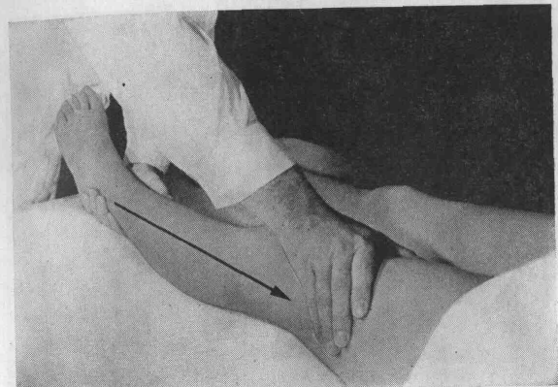
Obr. 1. Tření dolní končetiny

a) Úkony hnětací:
1) tření
2) vytírání a roztírání
3)hnětení

b) Úkony nárazové:
1) tepání
2) chvění

Třením (obr. 1), jako nejpovrchněji působícím hmatem se vyvolá lehké zčervenám kůže, pacient má při tom pocit jejího prohřátí. Proto se vžil též Cmuntem navržený termín „mechanické předehřátí". Podle rozsahu masírované části těla se provede dlaní, palcem nebo bříšky prstů, vždy v dlouhých tazích. Při práci na končetinách se začíná v nejdistálnějších částech a pokračuje ve směru odtoku krve, tedy proximálním směrem. Při tom hmat začíná zcela lehce, v jeho průběhu se tlak masírující ruky mírně zvětší a před ukončením hmatu se tlak pozvolna zmírní. Ruka nebo její část musí při provádění hmatu přilnout plnou plochou na kůži pacienta.

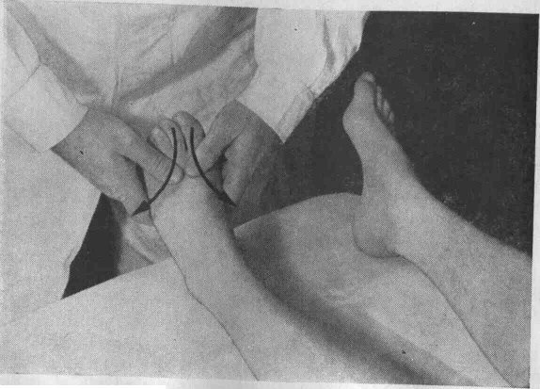
Obr. 2. Vytírání nártu

Jestliže v průběhu hmatu leží nějaký kožní defekt, jizva apod., nebo místo se zvýšenou bolestivostí, ubírá se při jeho přejíždění na síle. Vrací-li se ruka zpět k výchozímu místu hmatu, činí tak lehce, sotva se dotýká povrchu těla, což platí zejména o práci na končetinách.
Roztírání a vytírání (obr. 2) je hmat, při kterém se užívá většího tlaku, takže jeho působení je pronikavější. Postihuje hlubší vrstvy kožní a tkáně pod nimi ležící (vazivo, fascii a sval]. Při tomto hmatu se pracuje bud tenarovou skupinou svalů, nebo podle potřeby bříšky prvého až třetího prstu jedné nebo obou rukou. Masírující část ruky přitom pevně lpí na kůži těla pacientova a vykonává buď krouživé, nebo podélné pohyby. V ojedinělých případech a na malých úsecích se provádí roztírání kotníky prstů. Při roztírání a hlavně vytírání, které se provádí v delších tazích, na končetinách i po celé jejich délce v jediném tahu, je třeba bedlivě dbát pravidla „ve směru odtoku krve". Při vytírání končetin se věnuje pozornost především rýhám mezi jednotlivými svaly. Roztírání, při kterém se rozrušují myogelózy, se nazývá gelotrypsie. Navrhl ji Lange. Po určení přesné lokalizace a velikosti myogelózy se provádí její rozdrcení buď špičkami mírně hyperextendovaných prstů, nebo mezičlánkovými klouby, případně dřevěným násadcem houbovitého tvaru. Při tlaku na gelózu se vykonává současně; lehký krouživý pohyb, takže výsledný pohyb připomíná zavrtávání. Po každé gelotrypsii má být provedeno tření.

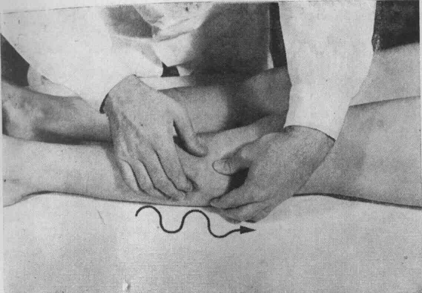
Obr. 3. Vlnovité hnětení

Tento druh zásahu je však zpravidla vyhrazen lékaři. Protože je to výkon bolestivý, podává se předem bolest tišící lék, kdežto k lokálnímu znecitlivení se uchylujeme jen výjimečně. Pokud se provádí, má se infiltrovat podkoží a svalovina v obvodu ne blíže než na vzdálenost dlaně. Po gelotrypsii se vedle lokálního projevu mohou objevit i příznaky celkové jako únava, malátnost až zvýšená teplota.
Hnětení je nejvydatnějším masážním úkonem vůbec. Je to hmat, kterým se propracují hlouběji uložené tkáně, především svaly. Podle velikosti a tvaru ošetřované části těla používáme různé způsoby hnětení. Základním a nejčastěji používaným druhem je hněteni vlnovité (obr. 3). Při jeho provádění se lehce vyzvedne oběma rukama uchopená kůže a svalovina. Nato provádějí obě ruce protisměrný a na podélnou osu kolmý pohyb, doplněný lehkým náznakem kroužení. Současně se obě ruce posunují podélně. Na končetinách je posun vždy směrem proximálním. Ruka, která je prvá ve směru posunu, má za úkol připravovat kožně svalovou řasu, druhá ruka pak koná vlastní vydatné hnětení. Celý hmat musí být proveden plynule, nikoliv kouskovaně. Je velmi účinný, ale také jedním z nesnadných hmatů. Mohutnost masírované řasy je dána anatomickým profilem místa práce. Podle toho, jak je vyvinuta svalovina, se tkáň uchopí a hněte bud celou rukou (prsty — dlaň), nebo jen mezi palcem a ukazovákem.

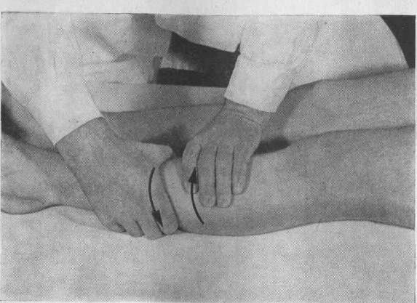
Obr. 4. Krouživé hnětení

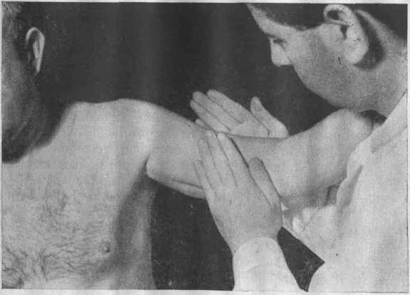
Obr. 5. Váleni paže

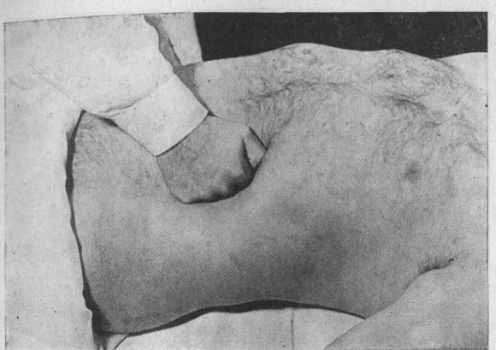
Obr. 6. Protlačení pěstí

Jiným druhem hmatu je hnětení krouživé (obr. 4), které se provádí zejména na zaoblených místech těla. Pracuje se opět oběma rukama. Masírovaná část se uchopí tak, že z jedné strany jsou druhý až pátý prst, z druhé palec. Při protisměrném pohybu obou rukou na způsob obkružování částí těla se provádí současně jejich podélný postup. Obkružující pohyb vychází ze zápěstí. Jiným hnětacím hmatem je válení (obr. 5), které se provádí jen na končetinách. Na horní končetině jim lze propracovat prsty, předloktí a paži. Končetina je přitom opřena o masérovu hruď nebo rameno. Na dolní končetině se válení provádí nejvýše na bércích. Pacient přitom leží na břiše, dolní končetinu flekruje v koleni. Válení bérce lze provést i na sedícím pacientovi. Hmat se provede uchopením masírované části oběma rukama mezi dlaně a natažené prsty. Ruce přitom vykonávají protisměrné pohyby a současný posun proximálním směrem. Přerušovaný stisk (obr. 24] je hnětacím hmatem, který připomíná vlnovité hnětení. Při jeho provádění se stejným způsobem jako u vlnovitého hnětení uchopí kožní a svalová řasa, která se však pouze krátce a vydatně stiskne a vzápětí pustí. Stisk nesmí bolet, musí být stisknuta svalovina a ne štípnuta kůže. Tento hmat se provádí zásadně v místech s mohutnou svalovinou. Opakuje se rytmicky a postupuje se při něm ve směru podélné osy, na končetinách vždy proximálním směrem. K hnětacím úkonům patří dále protlačení (obr. 6, 7, 8), které se užívá v místech s vyvinutou svalovinou nebo na velkých plochách, jak tomu např. je při masáži břicha.

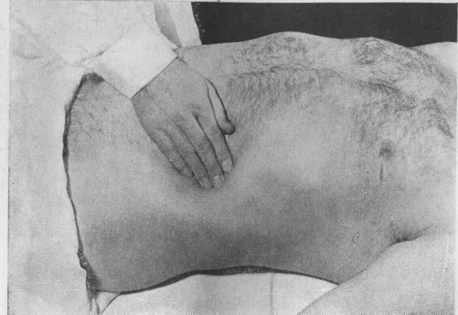
Obr. 7. Protlačení dlaní
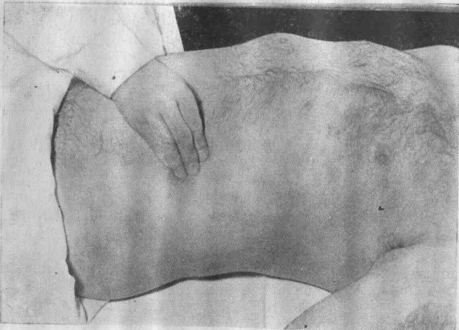
Obr. 8. Protlačení špetkou

Provádí se pěstí, dlaní nebo do špetky složenými prsty.Zvolenou část ruky přiloží masér na ošetřované místo, plynule zesiluje tlak a proniká masírující rukou do hloubky. Po dosažení maxima zanoření se tlak rychle uvolní pružným oddálením ruky. Při hmatu je důležité aby masírující ruka pronikala do hloubky pomalu. V opačném případě pacient reflexně napne svalovinu a hmat pozbývá na účin-
Tepání je masážní úkon, při kterém se rytmicky a stejným tlakem provádějí nárazy rukou na tělo pacientovo. Masérova ruka při tom dopadá různou částí, což je dáno jejím odlišným postavením. Tepání je úkonem převážně tonizujícím a podle vynaložené energie postihuje tkáně v různé hloubce. Pěstí se provádí tepání všude tam, kde je silná svalová vrstva (stehno, hýždě apod.). Na povrch pacientova těla dopadají rytmicky obě pěsti střídavě, pěst je tvořena jen lehkým sevřením prstů. Pohyb ruky vychází toliko ze zápěstí, nikdy se netepe váhou celé končetiny. Úder musí být měkký, pružný, přitom ale dosti vydatný. Na tělo může dopadat dlaňová strana (tvrdší úder) nebo malíková hrana (měkčí úder). Tepání lze provádět též s přidržením (obr. 9), kdy se volnou rukou uchopí a fixuje část svaloviny, která má být protepána.
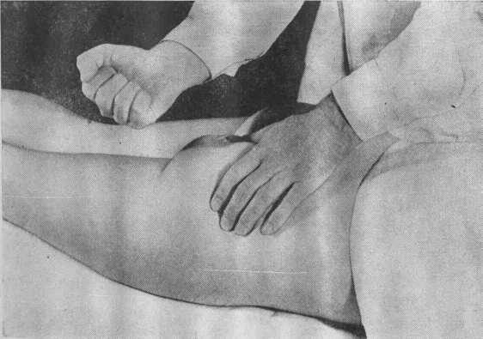
Obr. 9. Naklepání pěstí s přidržením

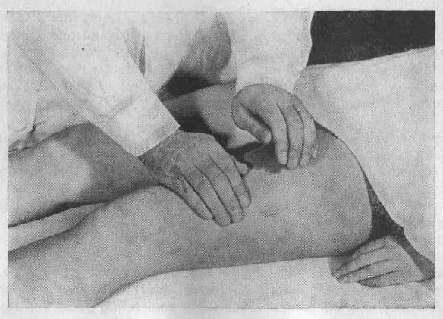
Obr. 10. Tepáni hrstí
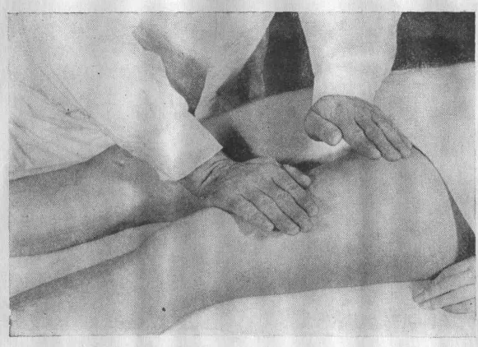
Obr. 11. Tepání dlaněmi

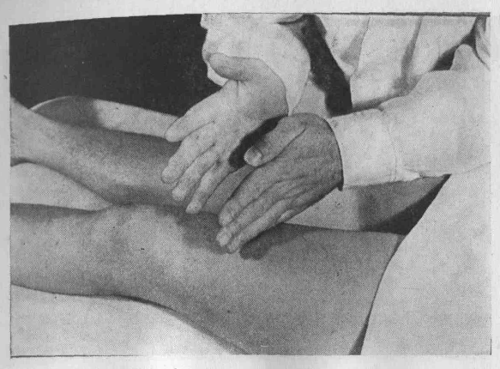
Obr. 12. Tepání vějířové

Když je třeba náraz změkčit, provádí se tepání hrstí (obr. 10), při kterém je úder do hrsti složené ruky tlumen při dopadu vzduchovou vrstvou ve dlani. Presto působení tohoto úderu proniká do hloubky. Povrchně působí tepání dlaněmi (obr. 11), které vyvolává známý charakteristický pleskavý zvuk. Úder je veden celou dlaní i prsty. Kůže pacientova těla zpravidla po tomto druhu tepání lehce zčervená. Výkon nemá vzbuzovat bolest a nesmí být vykonán toporně. Na totéž místo se má při tepání udeřit nejvýše dvakrát. Dalším hmatem této skupiny je tepání prsty. Nejznámějším způsobem je tepání vějířové (obr. 12), kde na povrch těla dopadá ulnární hrana malíku. Hmat je prováděn tak, že dlaní k sobě a malíkovou hranou k povrchu těla pacienta postavené ruce s roztaženými prsty vykonávají pohyb, směřující střídavě k pacientovi a zpět. Také zde se obě ruce v úderu rytmicky střídají. Pohyb je rychlý a vychází toliko ze zápěstí. Prsty nesmějí být roztaženy toporně, při dopadu malíku mají k sobě na okamžik pružně přilnout. Při správném provedení vydává tento pohyb zvuk rychlého listování v kartách. Na břiše se provádí tepání špetkou nebo bříšky prstů, což je nejjemnější z tepacích hmatů vůbec. Jiné nárazové úkony jsou škubání (obr. 13) a smetání (obr. 14). Při prvém se rychle a pružně uchopí svalová řasa, lehce se zvedne a ihned pustí. Hmat připomíná brnkání na silnou strunu. Smetání se provádí prsty, které se při malém střídavém rozmachu a v krátkých obloučcích dotýkají povrchu těla jen špičkami.
Chvění (vibrace) — je-li prováděno jemněji, relaxuje, kdežto tvrdé chvění spíše tonizuje. Patří sem chvění dlaní (obr. 15), kdy se dlaň při roztažených prstech klidně položí na povrch těla pacientova a krátkým pružným pohybem se vyvolá řada jemných otřesů povrchní tkáně tělní.

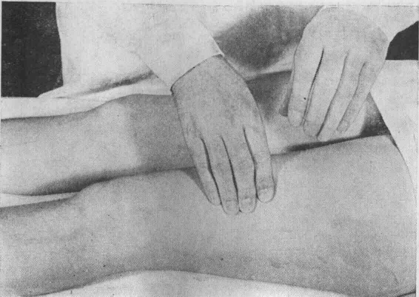
Obr. 13. Škubání
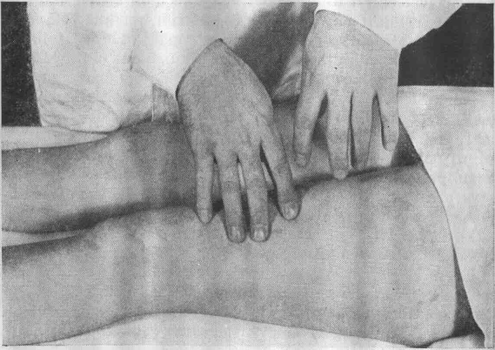
Obr. 14. Smetání

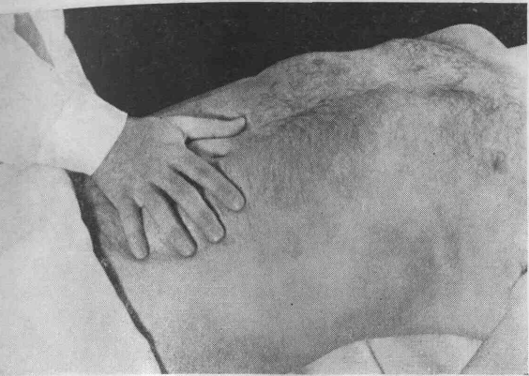
Obr. 15. Chvění dlaní

To se několikrát opakuje buď na témž místě, nebo se provádí současný pomalý a plynulý posun, který se děje po vlnovce. K prochvění menších okrsků se hmat provádí špetkou (obr. 16) nebo vidličkou (obr. 44). Při prvém způsobu se prsty složené do špetky pomalu tisknou do hloubky, při druhém způsobu se tak děje druhým a třetím, od sebe odtaženým prstem. Při tisknutí prstů se vykonává krátký, rychlý a pružný pohyb, který prochvívá tkáň v různých hloubkách. Tvrdším vibračním hmatem je otřásání a natřásání, používané na končetinách. Uvolněnou Horní pacientovu končetinu uchopí masér za ruku a krátkým, několikrát se opakujícím pohybem vyvolá celé její protřesení. Uchopením za nohu ležícího pacienta lze podobně protřást dolní končetinu. K hrubším vibračním úkonům lze řadit přehazování stěny břišní (obr. 17), což se provádí tak, že povrch břicha je propracován mezi hřbetní stranou natažených prstů jedné ruky a dlaňovou stranou prstů ruky druhé. Přitom se postupuje vždy zprava doleva a seshora dolů.

2. Směr hmatů je dalším faktorem, který podstatně ovlivňuje správný účinek masáže. Při probírání základních hmatů bylo zdůrazněno pravidlo o masáži směrem k srdci. Arteriální systém má stěnu cévní mnohem pevnější a prakticky ji masáží nelze přímo ovlivnit.

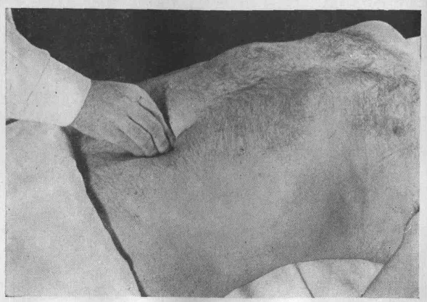
Obr. 16. Chvění špetkou

být tedy masáží působeno na cirkulační aparát, pak toho lze dosíci především v oblasti žilního řečiště, jehož stěny jsou méně pevné a poddajné. Kromě toho se zde působí přímo i na odtok lymfy. Obojí tedy dává závažný důvod provádět masáž ve směru návratu krve a odtoku lymfy. Na končetinách se tedy masáž provádí vždy ve směru od konců prstů k trupu. Na hrudníku a na zádech je průběh větších žil uspořádán pásovitě, a proto také většina hlouběji působících hmatů se provádí příčně na podélnou osu trupu. Poněkud odlišný je směr hmatů při masáži břicha. Zde má být podpořena střevní peristaltika a teprve dalším cílem je propracování svaloviny břicha. Směr pohybu tlustého střeva je od slepého střeva, tedy z míst pravé poloviny podbříšku obloukem přes nadbrišek a zpět dolů, ale k levé polovině podbrišku. Při většině hmatů na břiše se tento směr zachovává a je tedy ve směru oběhu hodinových ručiček. Začátek jejich oběhu je u čísla 7.
3. Sled hmatů, což znamená jejich řádění při masáži, je do jisté míry libovolný. Masáž se však vždy začíná třením, a to proto, aby bylo dosaženo mechanického předehřátí překrvením tkáně. Tře se vždy velká část plochy těla. Při tom se současně nanáší na masírovanou oblast pomocný masážní prostředek. Třením se tedy masáž začíná, ale také prokládá, když je třeba nanést znovu masážní prostředek. Pak se zpravidla provádí roztírání a vytírání a úkony hnětači. Při masáži je třeba střídat!

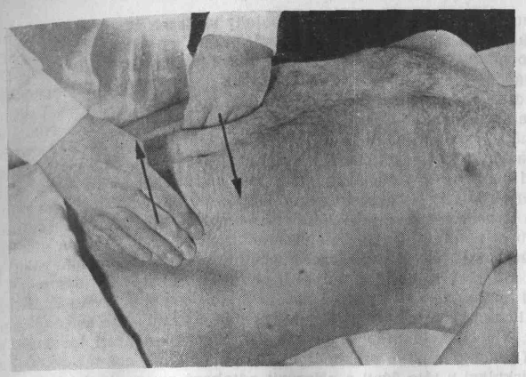
Obr. 17. Přehazování stěny břišní

plynule jednotlivé hmaty. Celá práce se stává pestřejší a masáž je pacientem vnímána příjemněji. Tím, že masér prokládá namáhavé hmaty lehčími, šetří i silami, které při své práci vynakládá. Na ukončení masáže se provádějí vždy některé z úkonů tepacích, případně vibračních. Také zde nelze ustrnout a provádět toliko jediný z bohaté škály nárazových hmatů. Má-li se masáží dosáhnout celkově sedativního účinku, převládají v její stavbě hmaty jemnější, jejich střídání je bez rychlých přechodů k odlišným hmatům a celá masáž probíhá pomaleji. Pro dokonalý vzhled i provedení masáže, zpříjemnění jí vyvolaných pocitů, ale též pro šetření silami a zdravím masérovým i pro dosažení nejlepšího léčebného výsledku je nezbytně nutné, aby masírující ovládal co "největší počet hmatů, uměl je seřadit v harmonický a účinný celek, postupoval bez jakékoliv topornosti, váhání a schematismu. Při masáži je třeba stále sledovat zrakem i pohmatem povrch těla pacientova, případně se pacienta dotazovat na masáží vyvolané pocity a podle toho pak volit takový sled nebo převažující druh hmatů a způsob práce, který je nejvýhodněji přizpůsoben objektivním nálezům i pocitům pacienta.
4. Postup při masáži je dán především tím, zda je masáž prováděna celkově nebo jen na určité části těla. Zpravidla se při celkové masáži postupuje od dolních končetin k trupu, a tu mluvíme o masáži vzestupné. Při ní se nejprve masíruje na dolních končetinách, pak na
l zádech a po otočení pacienta do polohy vleže na zádech se propracuje
břicho. Dále se provádí masáž hrudi, ovšem jen když je to v předpisu výslovně uvedeno. Pak se propracují horní končetiny, šíje a plece. Dříví prováděná masáž hlavy a obličeje se již do klasické masážní technika neřadí. Hlava a obličej jsou nyní objektem práce jen při masáži reflexní případně kosmetické. Při sestupné masáži se začíná na horních končetinách, pak následují hruď, břicho a dolní končetiny zepředu. Nato se pacient otočí na břicho a postupně se propracuje šíje, plece, záda dolní končetiny vzadu. Sestupná masáž se provádí nejčastěji u těžších hypertoniků, kteří běžnou vzestupnou masáž nesnášejí. Při obou postupech je však zachován základní směr hmatů. Na končetinách se začíná pracovat nejprve na jejich nejvzdálenějších částech, tedy na distálních částech prstů. Při masáži horní končetiny pak přijde na řadu ruka, nejprve její hřbet, pak dlaň, zápěstí, předloktí, loket, paže a rameno. M dolní končetině se po promasírování prstů postupuje přes nárt, hlezenný kloub, plosku na bérce, koleno, stehno a hýždi. Při částečné masáž např. kloubu kolenního se po mechanickém předehřátí kloubu i jen okolí pracuje nejprve proximálněji, tedy na stehně, což má za účel zvýšit cirkulaci v této části a připravit odtokové cesty cévní i lymfatické. Teprve pak se přistoupí k propracování vlastního kloubu. Pokud je lékarem předepsáno následné cvičení postiženého kloubu, provádí ji školený rehabilitační pracovník.
5. Doba trvání masáže nebývá v předpise vyznačována. Je ponecháno masérovi na vůli, aby pracoval tak dlouho, jak to chorobné nálezy vyžadují, ale současně, jak to stav, věk i konstituce pacienta dovolí. V časové rozvaze se počítá s 5—10 minutami pro každou končetinu nebo s 5—10 minutami při částečné masáži např. kloubu. Masáž šíje, plecí i zad trvá obvykle 10 minut a právě tak dlouho se počítá pro masáž břicha a hrudi. To tedy znamená, že k řádnému promasírování celého těla by bylo zapotřebí plné hodiny. Protože se však zpravidla nepožaduje masáž hrudi, lze počítat v průměru s 35 minutami pro celou masáž a s 5—10 minutami pro masáž částečnou. Délka masáže i doba trvání jednotlivých hmatů je jedním z činitelů dávkování masáže. Cítlive pacienty, staré lidi nebo naopak děti je třeba při prvých masážích masírovat kratší dobu, mnohdy jednotlivé části těla jen několik minul Totéž platí i se zřetelem k chorobě, k době jejího trvání a rozsahu postížení. Teprve později lze dobu masáže prodlužovat i přidávat na jejím důrazu. Jak často se má masáž provádět, to má být v předpise vysloveně udáno. Celková masáž se provádí obvykle 2—3krát týdně, částečná pak i denně. Provádí se v sérii, např. 8—lOkrát při masáži celkové, částečná v počtu zpravidla až dvojnásobném. Pro úplnost časových údajů je třeba ještě dodat, že nejvhodnější dobou pro masáž je ráno a dopoledne. Pro-
vádí-li se celková masáž po obědě, pak je s jejím započetím třeba vyvyčkat nejméně tři hodiny po jídle, což je zvláště důležité při masáži břicha. Rovněž masér by neměl provádět masáž bezprostředně po vydatném jídle.

B. PROVEDENI MASÁŽE
Tato stať zahrnuje podrobnější popis hmatů, které jsou seřazeny podle dříve uvedeného rozdělení do pěti základních druhů. V praxi může být jejich sled odlišný a bude dán především druhem a stadiem choroby To se týká ovšem jednotlivých hmatů a nejsou tím dotčeny dříve zmíněné zásady. Ve stati jsou podrobněji popsány toliko ty z hmatů, které dosud nebyly zmíněny. Každý z dále uvedených výkonů se při provádění masáže opakuje nejméně 2 až 3krát za sebou. Provedení hmatů je svižné a pružné, jednotlivé hmaty na sebe navazují plynule.

1. Masáž dolní končetiny
Při masáži dolní končetiny pacient leží a masér stojí po straně masážní lavice.
a] Přední plocha
Třením se masáž zahajuje. Hmat začíná u prstů a plynule pokračuje až ke krajině tříselné. Je to dlouhý tah, který se provede dlaňovou stranou ruky, celou přilnutou k povrchu těla pacientova (obr. 1). Tímto způsobem se současně nanáší na povrch těla masážní prostředek. Končetina se fixuje uchopením volnou rukou za patu.
Vytírání začíná nejprve na prstech. Ty se uchopí palcem seshora l a ukazovákem, případně i prostředníkem zespodu a při stejnoměrném l tlaku se vytírají směrem od špiček. Nárt se vytírá oběma rukama nebo jednou rukou. Při masáži oběma rukama se pracuje palci (obr. 2) a tenarovou svalovinou (obr. 18). Hmat začíná vedle sebe přiloženými palci postupně u jednotlivých meziprstních prostorů a vějířovitě se rozbíhá ke kotníkům, které obkrouží. Lze také pracovat jen palci, a to ponejvíce po stranách nohy s důrazným vytřením okolí kotníků. Při l výtěru jednou rukou se provádí jezdcový hmat (obr. 19). Nárt nohy se l uchopí mezi palec a ukazovák, celou meziprstní plochou se přilne na povrch nohy a ruka se táhne od metatarzofalangeálního kloubu až nad kloub hlezenný. Při provádění jezdcového hmatu je ruka značně flektována v zápěstí. Vytírání plosky se provádí od prstů k patě buď pěstí (obr. 20), nebo dlaní, v obojím případě energicky. Volná ruka fixuje nohu uchopením za prsty ze hřbetní strany. Kloub hlezenný lze vytřít buď ze strany kolem kotníku přiloženými dlaněmi, nebo palci tzv. os! mičkovým hmatem. Při něm se položí pod zevní kotník palec opačné ruky, než na které straně je kotník. Výtěr tímto palcem se vede přes nárt nad a za vnitřní kotník, kde plynule navazuje práce palce druhé ruky, který přejíždí opět z místa pod kotníkem pres nárt nad a za zevní kotník. To se několikrát opakuje.

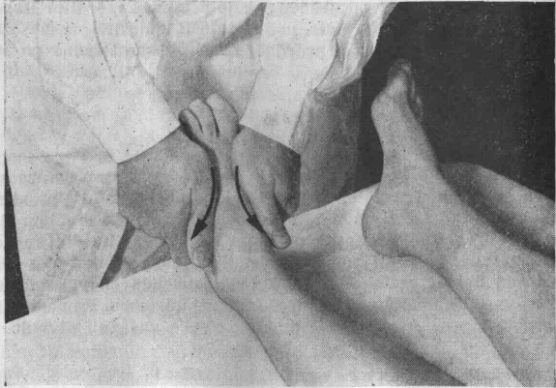
Obr. 18. Výtěr nártu tenarem

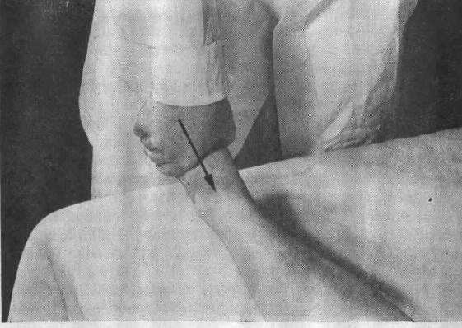
Obr. 19. Jezdcový hmat

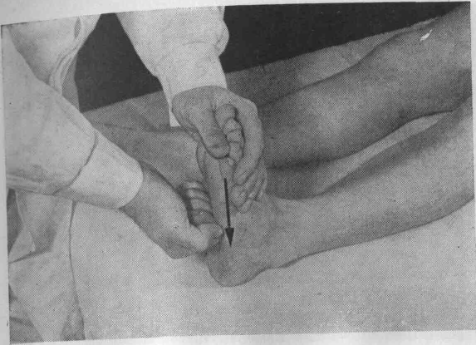
Obr. 20. Výtěr plosky pěstí

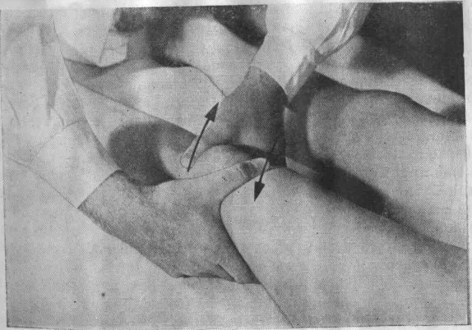
Obr. 21. Křížový hmat (1. fáze)

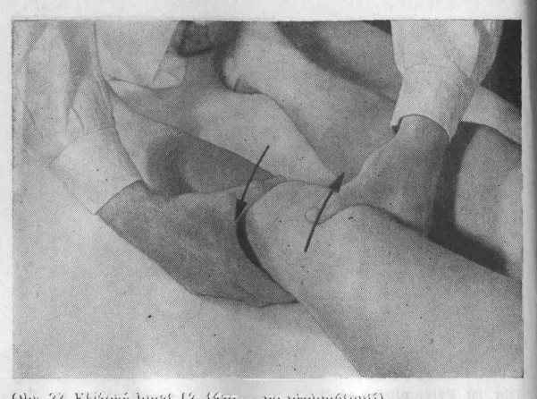
Obr. 22. Křížový hmat (2. fáze — po přehmátnutí)

Bérec a stehno se vytírají plnou rukou, tedy dlaní i prsty v různě dlouhých tazích. Nejprve se masíruje každá z uvedených částí končetiny zvlášť a pak vcelku od hlezna až po tříslo. Výtěr se děje na způsob jezdcového hmatu. Pozornost se věnuje mezisvalovým prostorům jak na bérci, tak na stehně. Kloub kolenní vytírá buď dlaněmi v jeho postranních částech, a to ve směru od bérce ke stehnu a zpět bez tlaku přes čéšku, nebo palci, které jsou přiloženy pod čéškou tak, že k sobě směřují špičkami, tedy kolmo na podélnou osu končetiny. Z tohoto postavení se vedou energické pohyby obkružující koleno směrem vzhůru a zpět bez použití tlaku. Jiný způsob vytírán kolena umožňuje křížový hmat (obr. 21, 22). Při něm se obemkne jed nou rukou kolenní kloub z přední strany nad a druhou rukou pod čéškou. Palce jsou na přední ploše kolenního kloubu. Nato se současná provede protisměrný pohyb oběma rukama tak, že jedna sjede na zevní a druhá na vnitřní plochu kolenního kloubu. Dále se přehmátne. Dříve spodní ruka uchopí část nad a horní část pod čéškou a pohyb se oběma rukama opakuje. Hmat musí být proveden svižně, energicky a přehmatnutí rukou se musí dít rytmicky. Výtěr kolena lze provést i prsty jedné ruky. Dlaň se položí na čéšku tak, že po její jedné straně leží palec po druhé ostatní prsty, které směřují k noze. Nato vykonává střídavě palec a pak prsty koleno obkružující, drobně spirálový pohyb.

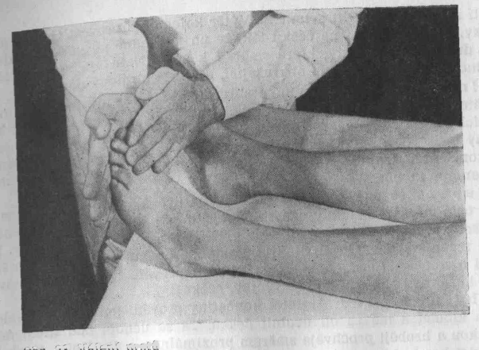
Obr. 23. Válení prstů
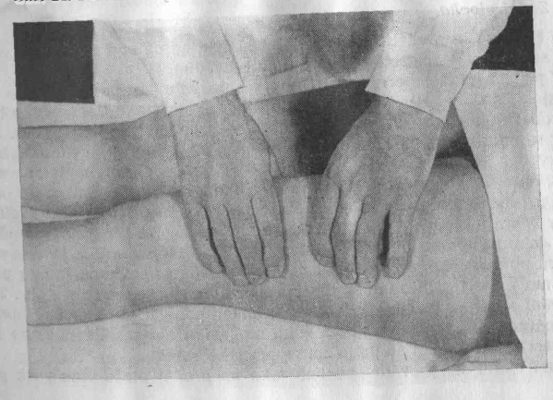
Obr. 24. Přerušovaný stisk

Hnětení začíná válením prstů (obr. 23), pak následuje vlnovité hnětení bérce a stehen po zevní a vnitřní straně (obr. 3). Z dalších hnětacích úkonů se provádí krouživé hnětení (obr. 4) a energický přerušováný stisk (obr. 24). Všechny hnětači úkony začínají v krajině kotník a končí až v krajině tříselné. Krouživé hnětení se provádí i v místech kolenního kloubu. l
Tepání se buď prokládá mezi jednotlivé úkony hnětači, nebo se jím celá masáž končetiny uzavírá. Provádí se celá škála již zmíněného způsobu tepání a při jeho volbě se přihlíží k mohutnosti svaloviny. Lze užít tepání vějířové, hrstí, dlaní a na stehně i pěstí, právě tak jako škubání a smetání (obr. 13, 14). Tepání se neprovádí tam, kde vyvstává pod kůží kosti (holenní kost, kotníky, čéška).
Chvění se při masáži dolní končetiny provádí jen v oblasti kolenního kloubu a má za cíl uvolnit čéšku. Ta se uchopí buď dlaní nebo špetkou a hruběji prochvěje směrem proximálním a distálním. Jinak lze provést hmat oběma rukama, které se přiloží pod a nad koleno na způsob jezdcového hmatu. Proti spodině tisknutá kůže je oddálením rukou natahována a opačně přibližováním ke koleni vrásněna. Při těchto pral tisměrných pohybech v podélné ose končetiny vykonávají ruce prudké a krátkodobé přerušení pohybu.
b) Zadní plocha
Třením se předehřeje celá dolní končetina na zadní straně a rozetře se masážní prostředek od prstů až k hýždím. l
Vytíráním se propracuje nejprve ploska a pak pata, která se masíruje ze strany přiloženými dlaněmi. Ty se energicky tisknou k sobě l vykonávají přitom krátký stejnosměrný i protisměrný pohyb (obr. 25) Pak se pata propracuje v několika místech ze strany vrtavým pohybem který vykonává proximální mezičlánkový kloub ohnutého ukazováku Achillova šlacha se vytírá ze stran buď palci, nebo ostatními prsty obol rukou (obr. 26), nebo jednou rukou jezdcovým hmatem. Výtěry začínají vždy v krajině paty. Vytírání lýtka a stehna se provádí stejným způsobem jako na přední ploše končetiny. Krajina kolenního kloubu se vytři znovu po stranách, nejlépe palcem a tenarovou svalovinou. Jamku podkolenní lze vytřít dlaní nebo tenarovou svalovinou jedné ruky (obr. 27) Provádí se energickým přitlačením a směr pohybu jde vzhůru, kdežto při návratu k výchozímu místu ruka na jamku netlačí. Rovněž zde lze provést křížový hmat stejným způsobem jako zpředu.
Hnětení se provádí obdobně jako na přední ploše.

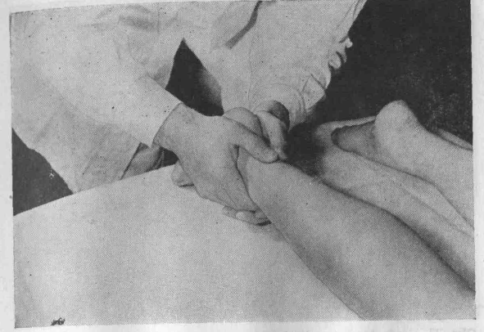
Obr. 25. Protlačení paty

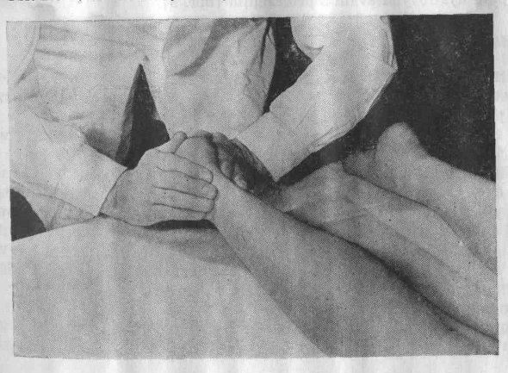
Obr. 26. Výtěr Achillovy šlachy
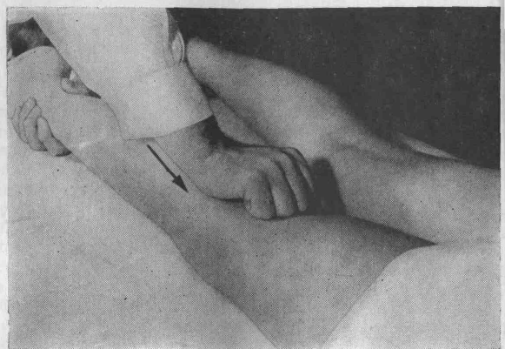
Obr. 27. Výtěr jamky podkolenní

Zde však pro mohutnější svalovinu lze provést vlnovité hnětení ve třech řadách Hmaty začínají u hlezenného kloubu a konči až na hýždi. L Tepání se provádí stejně jako na přední ploše. Připojí se však i klepání hýžďových svalů s přidržením (obr. 9).

2. Masáž horní končetiny
Při masáži horní končetiny pacient buď leží a masér stojí na příslušne straně lavice, nebo se provádí masáž vsedě. V tom případě sedí sér po straně pacienta a je k němu obrácen čelem.
Tření zahajuje masáž. Provádí se tak, že se jednou rukou zvedne a přidrží pacientova horní končetina a druhou rukou se obemkne jeho zápěstí a plně přiloženou dlaňovou stranou se vede povrchně působí tah až po ramenní kloub. Při tom se řádně rozetře masážní prostředí
Vytírání začíná na distálních článcích prstů a lze je provádět buď z volné ruky, nebo s podložkou několikerým způsobem. Vytírání vidličkou se provádí z volné ruky, tj. pacientova ruka se drží ve vzduchu a jednotlivé články prstů se sevřou mezi ukazovák a prostřední! promasírují se ze stran i shora krátkými energickými tahy (obr. 28) Podobně provedeným způsobem se může vytírat i špetkou (obr. 29). Vytírání prstů s podložkou se provádí v podstatě stejným způsobem, jedna ruka je položena na masážním stolku nebo lavici a prsty jsou roztažena
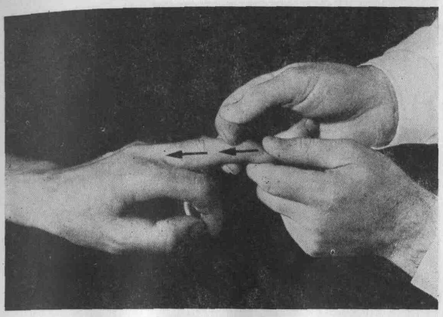
Obr. 28. Výtěr prstů vidličkou

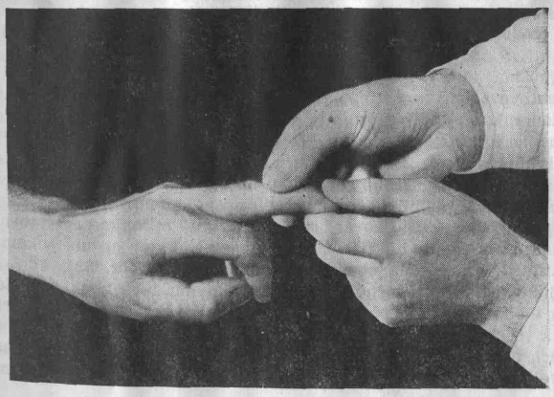
Obr. 29. Výtěr prstů špetkou

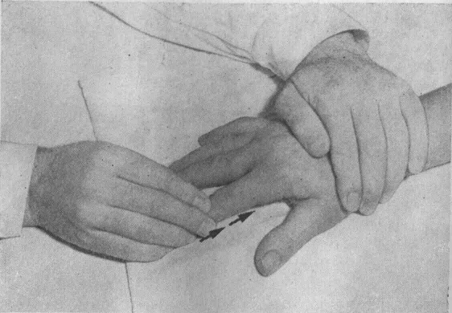
Obr. 30. Výtěr prstů s podložkou

(obr. 30). Dále se vytírá hřbetní strana ruky. Z volné ruky se pro, uchopením oběma rukama tak, že ke hřbetu přilne svalovina tem kdežto prsty podpírají zespodu pacientovu dlaň (obr. 31). Krátké energické tahy jsou vedeny vějířovitě od bází prstů až po zápěstí i v Podobně se uchopí a promasíruje i dlaňová strana. Výtěr lze provádět také tenarem jedné ruky, volná ruka fixuje pacientovu ruku uchopena za prsty. S podložkou lze vytřít ještě jednotlivé prostory mezi metakarpalními kůstkami. Vytírání předloktí se provádí z volné ruky (obr. 32). Pacientovu horní končetinu přidržujeme tím, že jej uchopíme za ruku. Druhou rukou vytíráme jednu stranu předloktí, nato ruce vyměníme a masírujeme na straně druhé. Při výtěru masíruje plná plocha dlaně mezisvalové rýhy se důkladně vytřou prsty. Pacientovu horní končetinu lze fixovat také tím, že si jeho ruku opřeme o hruď. Tak lze provádět výtěr předloktí plynuleji. Stejným způsobem se vytírají paže a rameno. Při výtěru ramene lze fixovat horní končetinu i opřením pacientova lehce flektovaného předloktí o rameno maséra. Výtěr oběma rukama na rameni lze provést na obou stranách současně (obr. 33), kdežto na předloktí a paži pro méně vyvinutou svalovinu zpravidla jen střídavě Hnětení na prstech se provádí z volné ruky válením. Propracuje se tak všechny prsty najednou a pak i každý jednotlivě. Hnětení lze prstech provádět také krájením (obr. 34), kdy se přes prsty na podložce přejíždí malíkovou hranou obou rukou, které vykonávají protisměrný

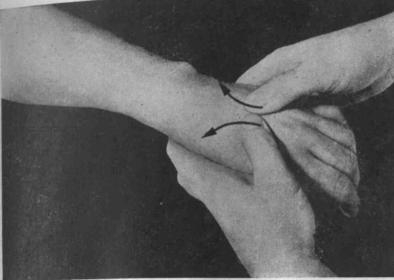
Obr. 31. Výtěr prstů hřbetní strany ruky

pohyb na způsob krájení a současně se posunují od špiček k bázím prstů. Dalším hmatem je krouživé hnětení, které začíná u zápěstí a postupuje plynule pres svalovinu předloktí a paži až po kloub ramenní. Ve dvou až třech řadách se provádí hnětení vlnovité i přerušovaný stisk. Na horní končetině lze provádět i válení předloktí, které plynule přejde na paži, při čemž si pacient podepře dříve volné předloktí o rameno masérovo (obr. 5).
Tepání lze zahájit tvrdým a měkkým naklepáním ruky pěsti (obr. 35, 36). Pacient si položí ruku dlaní na podložku, masér ji fixuje uchopením za prsty seshora. Úkon provede rukou lehce sevřenou do pěsti, nejprve dlaňovou a pak malíkovou stranou. Vějířovitým tepáním se propracuje končetina ve směru od prstů k rameni v celém jejím rozsahu. Příčně přes celou horní končetinu se provádí škubání a smetání.
Chvění horní končetiny se provede tak, že masér uchopí oběma rukama pacientovu, dlaní vzhůru obrácenou ruku. Provede se několikeré protřesení celé horní končetiny. Pohyb vychází z masérova zápěstí, je přerušován.

3. Masáž zad
Při masáži zad leží pacient na břiše, hlavu opírá o tvář, ruce má podél těla dlaněmi nahoru. Masér stojí po straně a při masáži je nucen několikrát přejít na protější stranu masážní lavice.
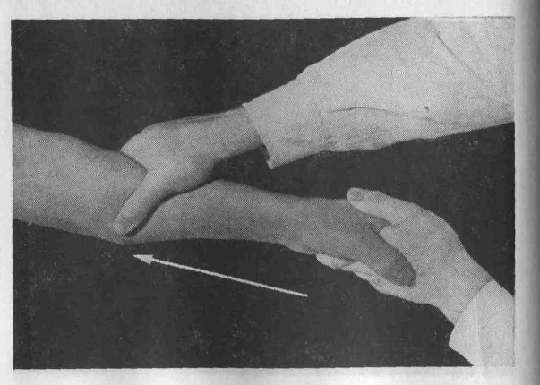
Obr. 32. Výtěr předloktí

Tření zad se provádí v dlouhých, vlnovitě probíhajících tazích, které začínají ve výši prvých hrudních obratlů a probíhají podél páteře až na hýždě. Tření se provádí celou dlaňovou stranou přiložené ruky prsty jsou přitom roztaženy (obr. 37). K výchozímu místu se ruce vracejí tak, že se prsty flektují v základních kloubech a dotýkají se povrchu tála toliko hřbetní stranou. Takto se několika tahy předehřeje masážním prostředkem pokryje celé plocha zad i bočných stran trupu
Vytírání a roztírání začíná v oblasti ramen v téže výši jako tření. Začíná od páteře na obě strany současně asi ve výši prvního hrudního obratle. Provádí se tenarem a po stranách pak plnými dlaněmi obou rukou. Výtěr je veden poloobloukovitě k podpaží a vlastní hmat se provádí formou drobné spirály (obr. 38). Zpět k páteři se vrací ruce naprázdno. Výtěr se provádí nejenergičtěji nad hřebenem lopatky a mezi lopatkami. Postupně se pracuje stále v nižších úrovních a končí se pod dolními úhly lopatek. Krajinu lopatek lze rozetřít i jednou rukou jejíž tlak zesílíme uchopením volnou rukou za zápěstí (obr. 39). Ve stejne výši a rozsahu i stejným způsobem se postupuje od páteře do stran jako u předešlého hmatu. Na pravé polovině zad se pracuje pravou kou, na druhé straně opačnou rukou. Od jamky podpažní až po postranní části hýždě se provádí vytírání příčné, při kterém se přiloží ruce plnou plochou dlaňové strany na boční plochu trupu. Protisměrně hybujícíma rukama se v dlouhých tazích propracuje celá polovina
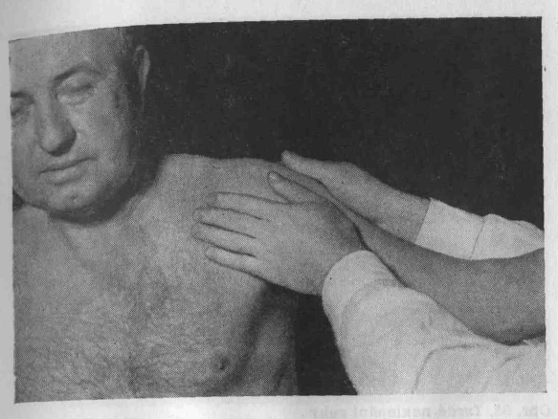
Obr. 33. Výtěr ramene

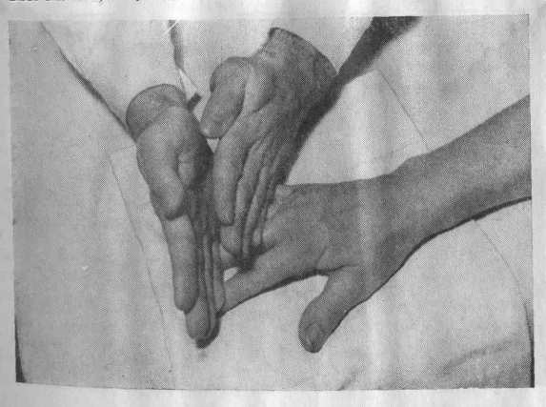
Obr. 34. Krájení prstů
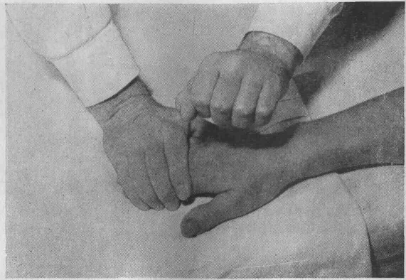
Obr. 35. Tvrdé naklepání ruky

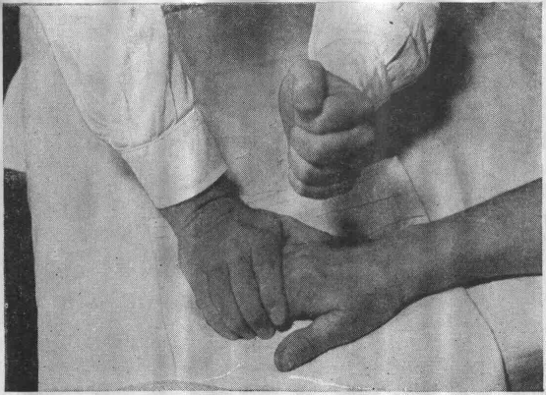
Obr. 36. Měkké naklepání ruky
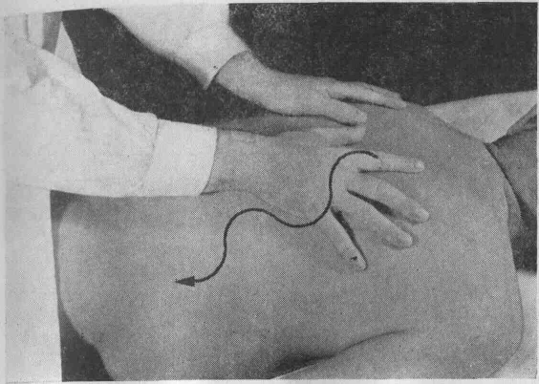
Obr. 37. Tření zad

od páteře až po boční stranu trupu. Ruce se přitom posunují kaudálně. Výkon tohoto hmatu vyžaduje, aby masírující stál vždy na protilehlé l straně pacienta, než na které se hmat provádí. Vytírají se i prostory meziobratlové a mezižeberní. Hmat se provádí nejprve palci a v krajině
pod lopatkami se sjíždí do stran plnou dlaní. Hmat končí ve výši kraIjiny křížové. Roztírání hřbetem ruky se provádí od páteře do stran tak, lže se přiloží obě ruce sevřené do pěsti k páteři a povrch těla promasíJrují proximální mezičlánkové klouby (obr. 40). Hmat je veden opět do stran současně, takže se obě ruce od sebe vzdalují. Nad měkkými částJmi na bocích se hmat neprovádí. Záda podélně lze roztírat okrajem dlajně při kloubu zápěstním. Hmat připomíná hoblování. Začíná kaudálněji nárazem na svalovinu zad a po nárazu následuje plynulý tah vzhůru, přitom se ruka v zápěstí co nejvíce flektuje dorzálně. Hmat končí pružIným oddálením ruky od povrchu těla. Směrem kaudálním se sjíždí stejně. Hmat probíhá po obou stranách podél páteře ve dvou až třech rovInoběžných řadách. Neprovádí se na měkkých částech po stranách trupu. Vydatného rozetření zad se dosáhne podélným hmatem hřebenovým. Ve směru k hýždím jej provádí mezičlánkové klouby do pěsti sevřených rukou a ve směru nahoru proximální okraj dlaně (obr. 41, 42). Hmat připomíná praní na valše. Je veden ve třech řadách v rozsahu od hrudní páteře až po kost křížovou. Tento hmat se neprovádí nad měkkými částmi boků a u lidí příliš hubených.
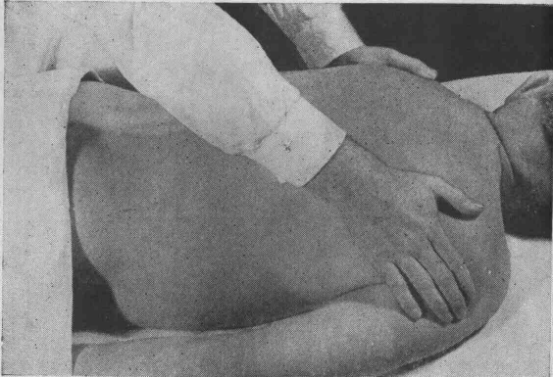
Obr. 38. Výtěr ramen

Hnětení je na zádech prováděno formou vlnovitého hmatu, pracovává svalovinu paravertebrálně, v čáře lopatkové a zadní axilu vždy ve směru od lopatky k hýždím. Tímto hmatem se dobře prohněte zejména část po straně trupu. Svalovina se protlačí dosti energeticky pěstmi. Pracuje se nejprve podél páteře a pak ještě ve dvou postrannich řadách. Protlačuje se střídavě jednou a pak druhou pěstí ve volném rytmu. Je důležité, aby tlak pěstí byl pozvolna stupňován. Pěst musí oddálena od povrchu těla pružně.
Tepání je zastoupeno jak vějířovým, jehož energie se tlumí stranách trupu, tak tepáním hrstí, dlaněmi i pěstí. Tepou zpravidla ruce. V hýžďové krajině se tepe pěstí s přidržením. Pouze na výslovný pokyn v předpise se provádí hrubé naklepání páteře (obr. 43). To děje na páteři v místech průsečíku spojnice dolních úhlů lopatek, tepání se provádí střídavě dopadajícími hranami dlaní. Úder je toporný a tepání je mnohem hrubší než vějířové.
Chvění zad provádí plná plocha dlaňové strany ruky s roztaženými prsty, která se přiloží a přitiskne na záda mezi lopatkami, vykonává energické chvění a sjíždí přitom až na hýždě. Zpět se po druhé straně páteře. Chvění vidličkou se provádí druhým a třetím prstem, který se přiloží každý po jedné straně páteře (obr. 44). Prsty tisknou do hloubky, vykonávají chvění a současný podélný posun šíje do výše pasu.
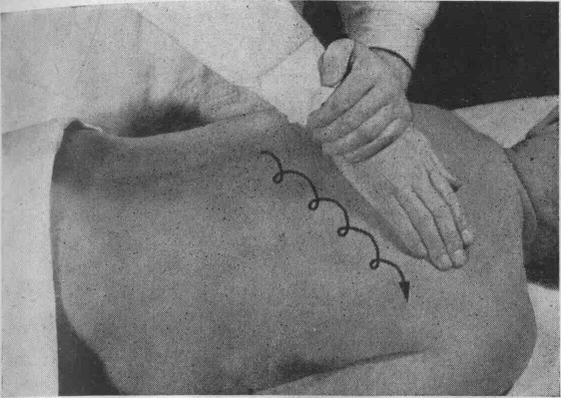
Obr. 39. Roztíráni krajiny lopatek jednou rukou

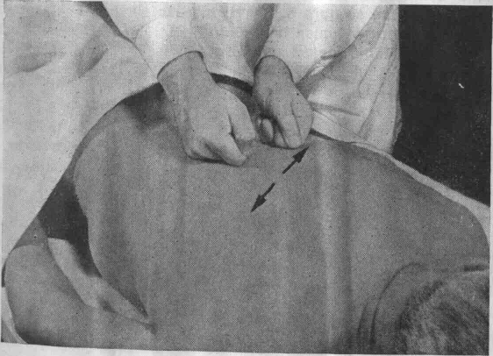
Obr. 40. Výtěr mezlobratlových prostorů
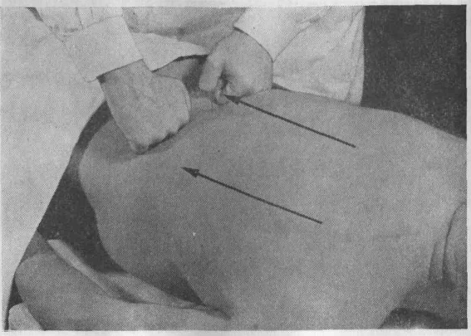
Obr. 41. Hřebenový hmat (směr k hýždím)

4. Masáž břicha
Masáž břicha se provádí na ležícím pacientovi. Aby bylo dosaženo co největšího uvolnění svaloviny břicha, pokrčí pacient dolní končetiny v kolenou a nohama se opře o povrch masážní lavice, nebo mu podložíme dolní končetiny v jamce podkolenní. Pacient musí při masáži břicha stále klidně dýchat, nesmí zadržovat dech. Při masáži břicha je třeha dbát, aby pacient byl vyprázdněn. Pokud trpí úpornou zácpou, masáž provádět teprve po řádném výplachu střev. Před masáží se musí pacient vymočit. Zvláštní obezřelosti je třeba u nemocných s kýlou, a to zejména při výtěrech. Protlačován! stěny břišní je u takových pacientů zakázáno. Při vytírání je třeba volnou rukou přidržovat kýlní branku. Masáž břicha je u pacientů s kýlou prováděna vždy jemněji;] jde-li o velkou kýlu, je kontraindikována.
Tření se provádí ve směru průběhu peristaltiky tlustého střeva Začíná v pravém podbřišku a postupuje obloukem ve směru hodinovýcb ručiček do levého podbřišku a obkrouží tak celý povrch břicha (obr. 45) 45). Hmat se provádí plnou plochou dlaně a prstů, které jsou roztaženy. Obě ruce postupují za sebou v takové vzdálenosti, aby výsledný pohyb probíhal plynule za sebou.
Vytírání břicha probíhá v témž směru jako tření. Provádí skoro výhradně špičkami druhého až pátého prstu pravé ruky. Levá
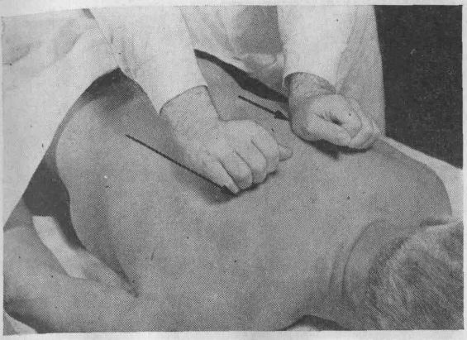
Obr. 42. Hřebenový hmat (směr k hlavě)

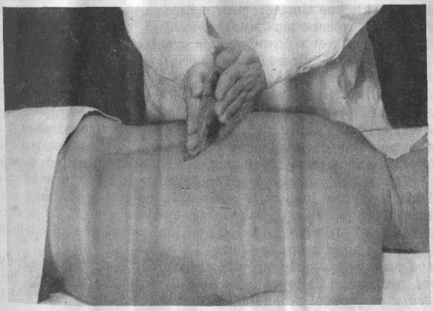
Obr. 43. Hrubé naklepání páteře
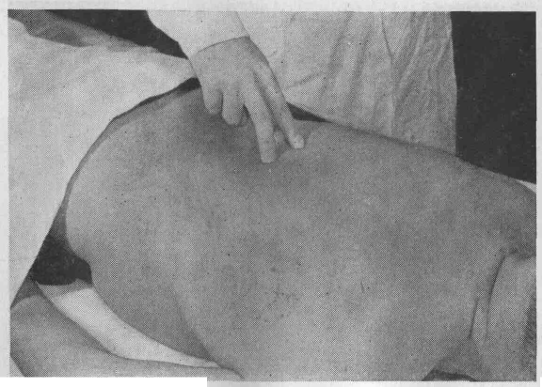
Obr. 44. Chvění vidličkou

ruka přitom uchopí pravou za zápěstí a usnadní provedení hmatu, m kterém se musí vykonávat vedle rovnoměrného tlaku a posunu celé ruky i malý krouživý pohyb, vycházející ze zápěstí pravé ruky. Hmat proto také označuje jako krouživé vytírám (obr. 46). Končí přibližně nad esovitou kličkou tlustého střeva. Krajina nad močovým měchýřem je vynechána a ruka se znovu nasadí v místě pravého podbřišku. Hmat se provede několikrát s postupně více pronikajícím tlakem, který však nesmí působit kolmo, ale ze šikmo směřujících prstů. Zaboření prstů l musí dít pomalu, aby nebylo vyvoláno reflexní stažení svaloviny břišní Tento hmat je na rozdíl od jiných prováděn pomalu. Břicho může být vytíráno i příčně prováděným hmatem, kterému se říká krájení. Ruce se přiloží vedle sebe dlaní na břicho, prsty u sebe, palce odtaženy. Protisměrným pohybem obou rukou se příčně vytírá v dlouhých tazích přes celé břicho, nejprve od symfýzy vzhůru k oblouku žebernímu a pak zase zpět. Jiným hmatem je esovité vytření žaludku, které se provádí na plochou dlaní. Výchozím místem je postranní část trupu pod levým obloukem žeberním, jehož okraj postupující ruka sleduje, a při přejíždění nad žaludkem mírně přitlačí, aby vzápětí po překročení střední čáry pružný tlak uvolnila a hmat ukončila (obr. 47). Hnětení se na břiše provádí opět především formou vlnovité hnětení, při kterém se pracuje i v oblasti močového měchýře. Po stranach trupu se provádí prohnětení široké kožně svalové řasy, takže po-
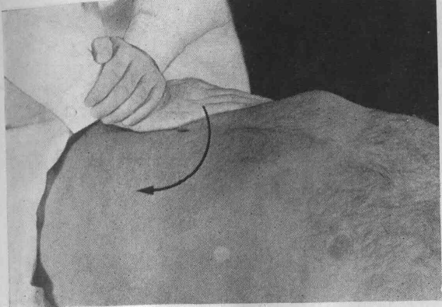
Obr. 45. Tření břicha

stavení i pohyb rukou připomíná krájení břicha (obr. 48). Typickým hmatem pro masáž břicha je přehrnování stěny břišní, při kterém nahrnujeme jednou rukou, obrácenou špičkami prstů k hlavě, stěnu břišní na druhou ruku, jejíž prsty směřují k nohám. Obě ruce začínají práci na bočné straně a pomalu postupují ke středu břicha a šikmo vzhůru. Při přehrnování na protilehlé straně břicha je nutno přejít na druhou stranu masážní lavice. Nahrnována musí být svalovina, nikoliv pouze kůže s podkožím. Břišní stěna je dále propracována protlačením pěstí (obr. 6), dlaní (obr. 7) i špetkou (obr. 8). Protlačení se děje ve směru průběhu tračníku od pravého k levému podbřišku. U všech druhů protlačení se vynechává krajina močového měchýře. Výkon se děje pomalu a ruce se rytmicky střídají. Prvotní slabý tlak se postupně zesiluje a hmat končí pružným oddálením ruky od povrchu břicha.
Tepání. Příčně přes celé břicho se provádí v několika řadách nad sebou tepání vějířové nebo škubání a smetání. Zvláštním výkonem při masáži břicha je přehazování stěny břišní (obr. 17). Jednu ruku přiložíme z jedné strany břicha, druhou z opačné tak, že jsou od sebe vzdáleny u dospělého pacienta asi na šíři dvou dlaní. Natažené prsty protilehlé ruky, tedy od maséra vzdálenější, vykonají pohyb jakoby brnkly na mohutnou strunu a přehodí tím stěnu břicha proti hřbetu druhé ruky, která současně vykonává protisměrný pohyb. Tím si obě ruce vymění
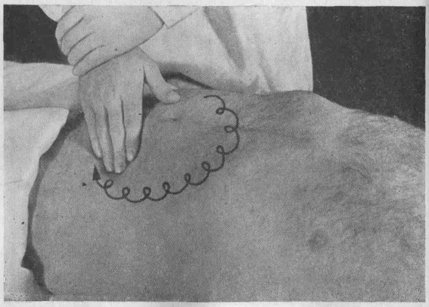
Obr. 46. Krouživý výtěr břicha

polohu a děj se opakuje. Obě ruce postupují pomalu od jedné ke druhé straně a odshora dolů.
Chvění celého břicha se provádí plnou plochou ruky obdobně jako na zádech (obr. 15). Hmat začíná přiložením pravé ruky s roztaženými prsty na pravý podbřišek, což se postupně provádí obloukovitě k levému podbřišku. Změnou přitlačení ruky se mění hloubka průniku chvění Nakonec se provede chvění špetkou pod pupkem, přesněji v polovin! vzdálenosti od pupku k symfýze (obr. 16). Takto se prochvěje břicho třikrát po sobě. Při chvění se do špetky složené prsty pomalu boří do svaloviny a po dosažení maxima se rychle oddálí.

5. Masáž hrudi
Masáž hrudi se provede jen tenkrát, je-li to v předpise zvláště uvedené.
Pacient při jejím provádění leží na zádech a stále stejnoměrně
dýchá. Horní končetiny má volně podle těla, při masáži na postranních
plochách v lehké abdukci. Pacient si nikdy nemá dávat při masáži ruce
pod hlavu.
Tření hrudi se jako samostatný úkon neprovádí.
Masáž začíná vytíráním ramen. Hmat je proveden dlaňovou plo-
chou obou rukou, která se přiloží na kost hrudní, přičemž prsty směřují
k hlavě pacienta. Posun obou rukou je současný a protisměrný a m
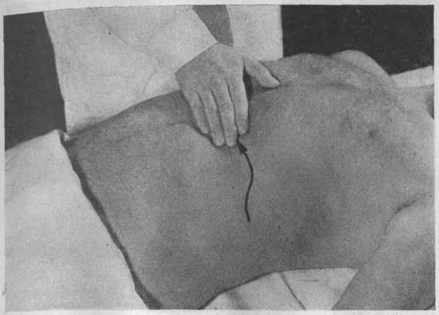
Obr. 47. Esovitý výtěr krajiny žaludeční

k ramenům, která se obkrouží a hmat sjede vlnovkou až do podpaží (obr. 49). Zpět k hrudní kosti jdou ruce naprázdno. Masáž hrudi pokračuje vytřením mezižebří. Hmaty se provádějí palci v rozsahu od krajiny podklíčkové až po poslední mezižebří. Vytírají se od úponů žeber co nejdále stranou a nazad. Přitom se však nemasíruje krajina mléčné žlázy a u mužů se vynechává místo prsní bradavky. Bříška palců se přiloží na mezižebří, špičky směřují ke kosti hrudní. Obě ruce pracují současně a každá sjíždí ke své straně (obr. 50). Výtěr bočné stěny hrudníku se provádí oběma rukama, které pracují obdobně jako při příčném vytírání na zádech. Také zde je veden hmat až ke střední čáře na přední straně hrudníku. Rovněž při tomto hmatu se nemasíruje v krajině mléčné žlázy.
Tepání se provádí formou vějíře nebo špičkami prstů. Protepe se celá plocha hrudi, vynechá se oblast mléčné žlázy.
Chvění se na hrudi provádí v krajině srdeční. Ruka se přiloží dlani na krajinu srdeční. Po mírném přitlačení se provede chvění při současném, ke středu hrudi vlnovitě pokračujícím posunu (obr. 51). Po dosažení okraje hrudní kosti hmat končí pružným oddálením ruky od povrchu těla. U žen se hmat provádí po předchozím vysunutí prsu kraniálním směrem.
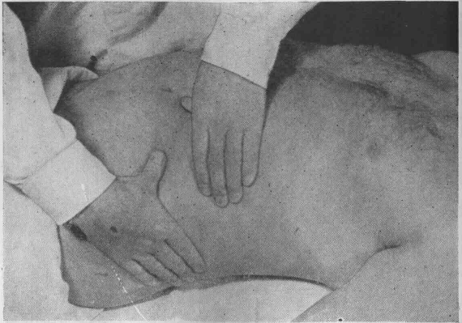
Obr. 48. Hnětení po stranách břicha

6. Masáž šíje
Pacient při masáži šíje sedí na židli nebo okraji masážní lavice. Je uvolněn v ramenou a hlavu má jen v mírném předklonu. Masér stojí za pacientem.
Tření začíná pod linea nuchae terminalis. Obě ruce, každá z jedni strany, se přiloží na šíji a od zmíněného výchozího místa provedou prví tah dolů, na ramena, odkud sjedou směrem nad klíčky (obr. 52). Ze stejného výchozího místa protřou ruce v druhém a dalších tazích raměna a krajinu nad lopatkami. Oba hmaty končí v podpaží.
Vytírání se provádí nejdříve vidličkou, tvořenou palcem a ukazovákem, případně i prostředníkem. Mezi palec a oba další prsty se uchopí svalovina šíje těsně pod okrajem týlní kosti a spirálovým pohybem směřujícím kaudálně se pracuje tak dlouho, pokud vidlic! stačíme udržovat svalovinu. Přiložením volné ruky na temeno pacientovo fixujeme jeho hlavu. Vytírání vidličkou vyžaduje tisknutí prstů svalovině šíje co nejpevněji (obr. 53). Celou šíři šíje a svalu trap vého, včetně přilehlých částí na jedné a pak na druhé straně, lze v i oběma rukama krouživým roztíráním, které začíná po straně svaloviny šije těsně pod okrajem týlní kosti a směřuje k rameni (obr. 54). Hmat se provádí střídavě po obou stranách a byl již dříve popsán. Je přitom nutné, aby masér zaujal pokaždé vhodné postavení. Roztírání lze
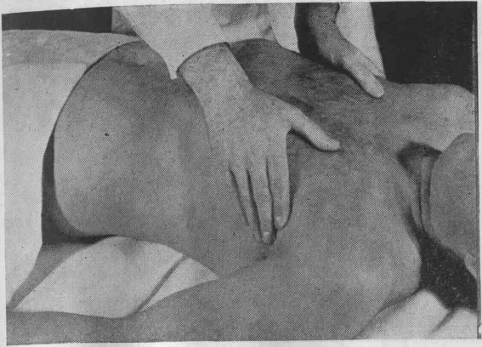
Obr. 49. Výtěr ramen

vést v témž rozsahu i malíkovou hranou dlaně, nejprve jednou, pak oběma rukama. Při roztírání jednou rukou íixuje volná ruka pacientovu hlavu. Masírující ruka vykonává spirálově postupující pohyb (obr. 55). Přitom je tlakově zdůrazněna sestupná fáze spirály, kdežto ve vzestupné fázi leží ruka na povrchu těla toliko svou váhou. Při provádění hmatu oběma rukama současně pracuje každá na své straně a ruce se tedy od sebe vzdalují. Roztírání oblasti nad hřebenem lopatky se děje při natažených prstech jejich posledními články ve směru od páteře k rameni. Volnou rukou se může přiložením na masírující ruku podpořit její tlak na povrch těla (obr. 39). U silněji vyvinuté svaloviny se roztírá dlaní.
Hnětení šíje se provádí opět od výchozího místa pod týlní kostí směrem k rameni. Užije se hnětení vlnovitého, kterým se promasíruje střídavě jedna a pak druhá strana, na rameni vždy ve dvou řadách nad sebou.
T e p á n í postupuje ve směru od páteře k rameni. Vedle vějířového tepání se užije i tepání pěstí, které má dvě fáze. Začíná na šíji níže než Předchozí hmaty formou tepání měkkého. Tepou tedy nejprve malíkové
hrany ruky a v místech, kde se reliéf šíje rozšiřuje a přechází v ramena, mění se plynule tepání v tvrdé, kdy začínají postupně od malíku tepat
do pěsti sevřené prsty. Dopad pěsti musí být střídavý a pružný. Topor-
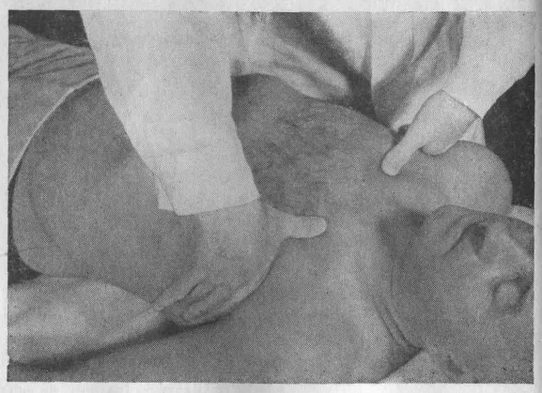
Obr. 50. Výtěr mezižebří

ným úderem by se mohla vyvolat místní silná bolestivost až bolest hlavy. Tepat lze oběma pěstmi na jedné straně nebo jednou pěstil každé straně zvláště. Úder pěstí musí být rytmický, ne však synchronizovaně

Indikace a kontraindikace masáže
Stále hlubší poznatky o dějích, ke kterým v organismu dochází podkladě různých druhů impulsů, je možno aplikovat i na dráždí které působí masáž. Tato skutečnost nemálo přispěla i k zpřesnění dikací a kontraindikací masáže. Nelze však dosud tvrdit, že již bylo sazeno úplného vyhranění indikační šíře masáže. Její význam i účin bude třeba u některých chorob znovu posoudit a prověřit právě se tělem k novým poznatkům fyziologie.

Současné indikace masáže jsou:
1. Stavy poúrazové a pooperačrá, kdy může masáž podpořit vstřebá krevních výronů a napomoci hojení ran. Jemnou masáží lze uvolňování deformující i ke spodině lpící jizvy, a to jak pooperační, tak např. popáleninách nebo rupturách svalových.
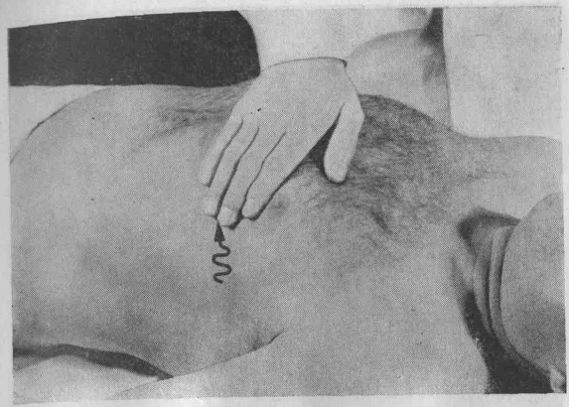
Obr. 51. Chvění v krajině srdeční

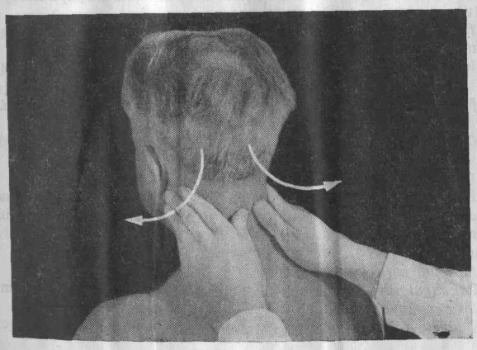
Obr. 52. Třeni v krajině šíjové
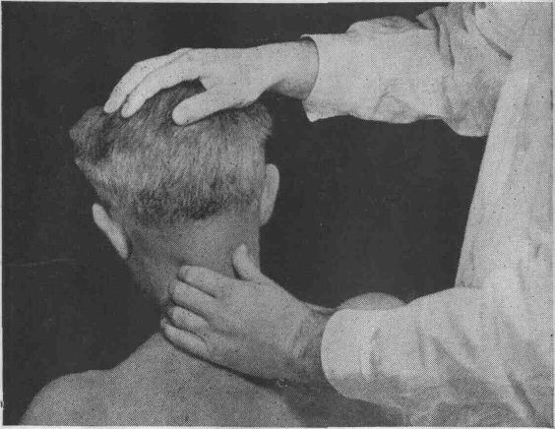
Obr. 53. Výtěr v krajině šíjové vidličkou

2. Chronické revmatické nemoci, jako artritidy, deformující artrosvalový revmatismus (fibrositis), počáteční stadium Dupuytrenovy kontraktury.
3. Choroby oběhu krevního a cév, z nichž některé dovolují jen částečnou masáž s převahou méně náročných hmatů, jak tomu je např. u srdečních dekompenzací, kde se pracuje jen na dolních končetinách ještě po kratší dobu (5 min.], stavy po flebitidách a trombózách (s necháním postiženého místa], kompenzované hypertenze (sestupná masáž).
4. Chronické choroby dýchadel s následným ztuhnutím hrudníku pomocného svalstva dýchacího. i
5. Obstipace, zejména atonického typu.
6. Hemiplegie a paraplegie dolních končetin, jako lehký stimulus jména před pasivním cvičením (bez nárazových úkonů) roztroušej skleróza (jako prevence kontraktur již v akutní fázi spolu s pasiv cvičením).
7. Funkční poruchy nervové.
8. Rekonvalescence po těžkých chorobách a stavy po fyzickém čerpání a svalové únavě.
Z hlediska rozsahu se v posledních letech častěji než dříve projevuje.

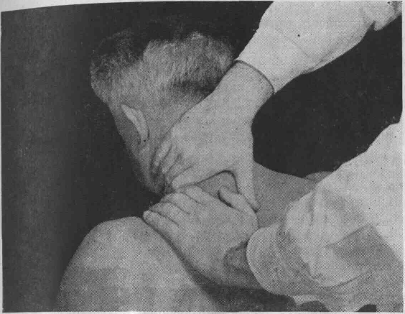
Obr. 54. Krouživé roztíráni

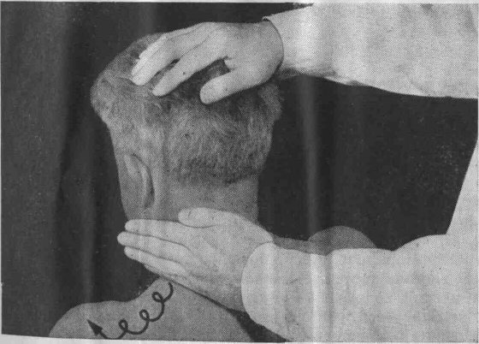
Obr. 55. Roztírání malíkovým okrajem dlaně

masáž částečná (chirurgické, neurologické, interní aj. obory], kde choroby a postižení, které vyžadují celkovou masáž, jsou v indikaci zastoupeny mnohem menším počtem. Zcela zastaralý je názor, že masáž může pomáhat jakémusi „rozmasírování" tukových polštářů na břiše na stehnech a na jiných místech těla. Je tedy nevhodné a naprosto M tečné předpisovat celkovou masáž u obezit s tímto cílem. Choroby postižení ze skupin indikací, které se nadměrnou váhou komplikují však naopak neváháme částečnou masáží léčit. Mnohdy je masáž úvodem k pasivnímu i aktivnímu cvičení.

Kontraindikována je masáž:
1. bez lékařského předpisu,
2. při horečnatém, infekčním a akutním zánětlivém onemocnění, l stavech vyžadujících naprostý klid na lůžku a dále při celkové tělesné slabosti, I
3. při kožních afekcích hnisavých a plísňových;
4. bezprostředně po jídle,
5. v místech čerstvého poranění a rovněž v místech velkých uzlovatých varixů,
6. při některých krvácivých chorobách, u pokročilé arteriosklerózy a osteoporózy,
7. u chorob dutiny břišní, jako jsou onemocnění průjmovitá, zejme spojená s krvácením do stolice, při naplněném tračníku tuhou stolicí i nevyprázdněném močovém měchýři, při velké litiáze žlučové i močové (masáž břicha),
8. v graviditě a dva měsíce po porodu, při menses (masáž břicha).

MASÁŽ VE VODĚ
Masáž rukou se může provádět i ve vodním prostředí. Používá se hmatů klasického masážního způsobu, z nich především úkonů hnětacích Voda se přitom stává nejen pomocným masážním prostředkem, a uplatňuje se i svojí teplotou, která bývá volena mezi 35 až 41 "C. Pa cient je vodou buď poléván, nebo je pod stálým vodním proudem, přípádně leží ve vodní lázni. Účinek dráždění povrchu těla masáží je d plněn vlivem tepelným, který napomáhá zejména k uvolnění svalových spasmů, zlepšení cirkulace, usnadňuje pohyby v kloubech apod. Zkušenosti ukazují, že masáž v teplém vodním prostředí snášejí dobře i pacienti zvláště přecitlivělí na dotykovou bolest, kteří jinak klasickou masáž odmítají. V mnoha případech se u takových přecitlivělých
cientů osvědčili začít s masáží pod vodou a teprve po třech až pěti
procedůrách přejít ke klasickému masážnímu způsobu mimo vodní prostředí.
Při masáži ve vodě se chrání masér před promočením dlouhou igeltovou zástěrou, která je lehčí než gumová, a na sandály obouvá speciální galoše, které jsou vzdušnější než gumové holínky. m a s á ž p o d proudem vody se provádí tak, že voda se na povrch pacientova těla přivádí z hadice, kterou masér při práci drží v podpaží nebo v krajině tříselné. Tento způsob se nazývá též „masáž exlebenská" podle lázní Aix les Bains ve Francii. Masáž mohou provádět současně dva maséři. Při masáži sedí pacient nejprve na nízké židličce. Jeden z masérů stojí za ním a pod proudem vody masíruje jeho horní polovinu těla. Druhý masér stoji před pacientem a masíruje rovněž pod samostatným proudem vody dolní polovinu těla. Po propracování těchto částí si pacient lehne na nakloněnou podložku a masáž pokračuje propracováním krajiny bedrokřížové, hýžďové a zadní plochy stehen. Trvání masáže, při které se provádí zejména hnětači hmaty, je při práci dvou masérů 10 až 15 minut, pracuje-li toliko jeden masér, prodlužuje se celá procedura o 5 až 10 minut.
Jiný způsob je manuální masáž pod sprchou, které se podle francouzských lázní Víchy říká „masáž višijská". Pacient při této masáži leží na zvláštním masážním stole, v němž je instalován odpad vody. Nad stolem jsou trubice, které jsou připojeny na mísící baterii teplé a studené vody. Z četných otvorů v trubicích vytéká voda jako jemná dešťová sprcha, jejíž vodní paprsky dopadají na tělo pacientovo. Také zde mohou pracovat současně dva maséři, každý po jedné straně pacienta.
Konečně je třeba uvést manuální masáž na pacientovi, který je ve vodní lázni. Může to být masážní výkon, při kterém se provádí pod vodou jen tření a hnětení, nebo který je součástí vodoléčebného výkonu — poloviční lázně. Při té se provádí toliko tření těla, jehož části jsou pod vodou nebo jsou vodou toliko zvlhčovány, tedy tření mezi jednotlivými polevy pololázně. Při prvém způsobu je teplota lázně zpravidla nad 35 °C. V pololázni je voda chladnější. Podle jejího druhu se teplota vody předpisuje v rozpěti 15 až 30 °C, u dvoudobé pololázně je pak teplota vody 28 až 34 °C. V její druhé fázi se teplota vody rychle snižuje na 18 až 26 °C. Léčebným cílem tohoto druhu výkonu, kombinovaného masážním prvkem, je vyvolání hyperémie termickomechanickým podrážděním vázomotorů.

KOSMETICKÁ MASÁŽ
Masáž patří k základním úkonům celkové kosmetické péče. Její nika vychází z klasického masážního způsobu, ovšem její hmaty přizpůsobeny požadovanému rozsahu účinku, který je především řazen k nejpovrchnější tkáňové vrstvě — k pokožce. Při kosmetické sáži se také propracují hlubší tkáně, zejména svalovina, např. obličeje nebo krku. Protože však toto svalstvo je uspořádáním, mohutností i kou značně odlišné od ostatní příčně pruhované svaloviny, jsou tu přizpůsobeny i hmaty hnětači, jejichž provádění se nesmí dít nijak zvlášť energicky. Kosmetická masáž vyžaduje, aby ji prováděl dokonale cvičený pracovník, zručný a obeznámený s mechanismem jejího účin Špatně a neodborně provedenou masáží možno pokožku poškodit, vy lat hematomy a celkově zhoršit vzhled kůže, což pochopitelně jde vrub odpovědnosti toho, kdo masáž provádí.
Kosmetická masáž má za cíl odstranit nejpovrchnější zrohovělou vrstvu pokožky a uvolnit vývody potních a mazových žláz a zjednat lepší podmínky pro kožní perspiraci. Při masáži se vytlačuje sekret mazový žláz. Masáž působí na povrchní oběh krevní, usnadňuje odplavování produktů výměny látkové. Zvýšeným prokrvením se zlepšuje přísun kyslíku a výživných látek až k nejpovrchnějším vrstvám kůže. Rovněž velký význam má přímé působení na míznice lymfatického systému Masáž dále působí na nervová zakončení, pomáhá odhalovat místa zvýšené kožní citlivosti, která pak lze vhodným způsobem masáže ovlivnit a citlivost zmírnit, případně zcela odstranit. Po sérii masáží nabývá kůže zdravého vzhledu, mastná pokožka ztrácí na přetučnělém vzhled suchá naopak nabývá na pružnosti, vyhlazuji se vrásky. V povrchních kožních vrstvách ustupují známky městnání krve i lymfy a celkově zvyšuje odolnost kůže vůči chladu i infekčním působkům. Masáž nemusí v celém svém průběhu vyvolávat toliko pocity příjemne, naopak může být až bolestivá. Tyto pocity však možno opomíjet protože mizí bezprostředně s ukončením masáže. Jako pomocné masážní prostředky se většinou používají oleje nebo mastné krémy, které však nesmějí být „výživné", neboť by se hned vstřebaly a pleť by stala vážkou a lepivou. Je samozřejmé, že používané tukové masáž prostředky nesmějí být žluklé. 1 Kosmetická masáž obličeje byla středem pozornosti mnoha odborníků, zejména z řad francouzských lékařů. Bylo popsáno ne: spočetné množství různých způsobů masáží obličeje. Přes pestrost masážní techniky lze podle převládajícího místa účinku shrnout všechny způsoby kosmetické masáže zhruba do tří skupin: Povrchní masáž, kdy se masírující prsty jen zlehka dotýkají svým
bříšky povrchu kůže. Vykonávají jen lehké tření v rovnoběžném nebo krouživém směru. Tření prsty po povrchu musí být natolik mělce pronikající, že pohyb pokožky proti hlubším vrstvám je sotva znatelný, Hluboká masáž působí na hlubší podkožní vrstvy, tukovou tkáň, svaly, cévy i nervová zakončení. Také zde se pracuje jen bříšky prstů, které však provádějí již i hnětení, vytírání a protlačují tkáňové vrstvy proti kostěné spodině.
plastická masáž připomíná na prvý pohled variantu hluboké masáže. Jejím autorem je Leroy. Provádí se v podstatě formou malých krátkých úderů, které se postupně zrychlují. Mění se také jejich energie, která nabývá na síle, a údery tak postupně pronikají do hloubky. Tepající prsty přitom uchopují a mírně nadzdvihují kůži, ovšem bez přitlačování a tisknutí mezi jednotlivými prsty. Tento druh masáže značně podporuje prokrvení i lymfatický oběh.
Pro kosmetickou masáž lze užít i jiné přístroje, z nichž na prvém místě to jsou různé typy vibrátorů nebo přístroje pro vakuovou masáž. Užití přístrojů však není výhodné tam, kde je nezbytně nutné zjišťování a sledování infiltrací, zatvrdlin, citlivosti tkání na různý tlak i reakci svalů, což vše lze zachytit toliko pohmatově. Dobře se v kosmetické masáži uplatňuje i kartáčování pokožky. O tomto druhu masáže bude podrobněji hovořeno na jiném místě.
Z indikací masáže přichází v úvahu mastná seboroická kůže, podle Leroye i s akné, kde lze pracovat dosti energicky. Úspěch se však dostavuje nejdříve po 10 až 15 procedurách a dobrých trvalých výsledků se dosáhne toliko dlouhodobým ošetřováním. Je-li masáž prováděna u suché pokožky, je třeba, aby se pracovalo jemně a povrchově. Zde se dostavuje úspěch již během několika masáží. Stejným způsobem se provádí masáž i u stařecké kůže s mnoha vráskami. Třeba upozornit na nutnost zvláště opatrné práce při masáži na krku. Hluboká masáž je indikována při otužování pokožky vlasové části hlavy. Působí velmi účinně na výživu vlasových foliklů. Provádí se u seboroických alopecií, při pomalém vzniku pleše u suché pokožky i při náhlé ztrátě vlasů, jak tomu bývá po některých horečnatých infekčních chorobách. Masáž na rukou se z kosmetických důvodů provádí u stařecké kůže, která je seschlá, nebo u kůže, která je postižena dermatitidami. Velkou skupinu indikací tvoří různě zjizvená tkáň, nikoliv však s keloidy.
Kontraindikací jsou především hnisavé a různé plísňové kožní choroby, venektázie a na obličeji stav značné hubenosti bez dostatečných polštářů podkožního tuku.

MASÁŽ ÚTROBNÍCH ORGÁNŮ A HLUBOKÝCH TKÁNI
Některé z lékařských oborů užívají k léčebným nebo diagnostickým účelům speciálně upravenou masáž, kterou působí na orgány a tkl v útrobách. Hmaty jsou většinou odvozeny nebo přímo převzaty z klasické masáže. Při provádění masáže orgánů převládají většinou jednoduché výkony vytírací, případně tření, a toliko u orgánů s mohutnou svalovinou se užívají i hmaty hnětači. Indikace masáže útrobních gánů a hlubokých tkáňových vrstev jsou přesně vymezeny a není mnoho. Avšak tam, kde se má masáž uplatnit, patří k základním léčebným úkonům, nepostrádajícím mnohdy dramatičnost. Výsledky taková včas a správně provedená masáž útrobních orgánů přináší, ohromující, mnohdy život zachraňující, jak tomu je např. u st. krajního oslabení nebo úplné zástavy srdeční činnosti. Protože zpravidla jde o závažné léčebné výkony, je provádění masáže útrobních orgánů téměř vždy vyhrazeno jen lékaři, především odborníkovi příslušného oboru. Jsou zde proto jednotlivé masáže toho druhu zmíněny jen v krátkosti a pro ucelení přehledu o masáži jako léčebné metodě vůbec. Podrobněji je však popsána zevní masáž srdce, která je důležitým resuscitačním pomocníkem a pří pokusu o oživení může s metodou obeznámený zdravotnický pracovník středního vzdělání velmi platně zasáhnou.
Masáž srdce
Mechanický účinek vyvolaný masáží je jedním ze zákroků resuscitace při zástavě činnosti srdeční, podle některých i při chvění komor srdečních (fibrilací), kde bývá nejúčinněji zasahováno elektrickým defibrilátorem, tedy přístrojem, který rozhodně není běžně k dispozicí. Masáž srdce se děje buď nepřímo přes stěnu hrudní bez jejího otevření, nepřímo uchopením a masírováním srdce, což pochopitelně vyžaduje chirurgického zákroku.
Nepřímá masáž srdce má nesmírný význam, protože zvětší naději na záchranu života při nehodách v terénu, na pracovištích nechirurgických odděleních zdravotnických zařízení. Je třeba ji proto dobře znát a dokázat ji včas použít. Tímto masážním způsobem se udrzuje krevní oběh, důležitý zejména pro tkáň mozkovou, která je velmi citlivá na nedostatek kyslíku a po zástavě jeho přívodu hyne během několika minut. Podle některých údajů se takto podařilo udržet potřebný oběh krve po dobu dvou hodin. Autorem úspěšné techniky nepřímé masáže srdce je W. B. Kouwenhoven. Po četných pokusech a klinický zkušenostech publikoval se svými spolupracovníky Judem a Knickerbockerem v r. 1960 práci, která se stala základem pro rozšíření nepřímé srdeční masáže po celém světě.
První podmínkou úspěchu oživení postiženého je vedle dokonalé techniky nepřímé srdeční masáže jeho správné polohování. Pacienta položíme na tvrdou podložku nebo jednoduše na podlahu nebo na zem. Jeho lehkým podložením ve výši ramen stočenou přikrývkou, kabátem apod. zajistíme záklon hlavy, potřebný pro udržení volných cest dýchacích při současně prováděném umělém dýchání. Je-li pacient na lůžku, doporučuje Jadrný zabránit pérování drátěnky vsunutím kovové otáčivé stoličky pod lůžko v místě hrudníku nemocného. Vlastní technika masáže spočívá v pravidelném a důrazném stlačování hrudníku v místě dolní poloviny nebo třetiny hrudní kosti. Tím se současně lehce stlačuje srdce a vzniká umělá srdeční systola. Masírující si k výkonu klekne z levé strany vedle na zemi ležícího pacienta, nebo se postaví na stejnou stranu lůžka. K pacientovi je přitom obrácen čelem. Svou levou ruku přiloží masírující na dolní polovinu nebo třetinu sterna toliko proximálnl částí dlaně. Ruka je tedy extendována v kloubu zápěstním a prsty směřují kolmo k podélné ose hrudníku. Pravá ruka se přiloží na zápěstí levé, čímž se napomáhá spodní ruce. Dlaň nesmí být přiložena na mečík sterna. Masáží vyvolaný tlak má snížit klidovou úroveň sterna asi o 3 až 5 cm. K tomu je tedy třeba použít značné síly a námaha s tím spojená se zmenší převážením celého trupu masírující osoby nad tělo pacienta. Aby byla váha trupu co nejúčelněji využita, je nutné napřímení obou horních končetin v kloubech loketních. Po dosažení potřebného poklesu sterna se tlak rukou rychle uvolní a opět obnoví, ruce přitom zůstávají stále přiloženy na hrudníku. Sternum se takto stlačuje pravidelně v rytmu asi 6Okrát za minutu. U menších dětí (do 10 let) se vykonává tlak jednou rukou a v místě středu sterna. Kojencům se zevní masáž srdce provádí toliko dvěma prsty, nejlépe třetím a čtvrtým, nikoliv palcem, v rytmu 100 až 120krát za minutu. Kontrolou vydatně prováděné masáže je hmatný tep na velkých cévách.
Nezbytným doplňkem masážního zásahu je současně prováděné umělé dýchání, nejlépe po způsobu „z plic do plic", kdy na jeden vdech připadá 4 až 5 umělých systol. Pracují-li alespoň dvě osoby současně, pak jedna provádí masáž a druhá umělé dýchání v uvedeném rytmu. Je-li zásah účinný, dostavuje se za krátko vedle pulsu na velkých cévách zlepšení barvy pokožky a zúžení zornic. Není-li do dvou minut stav uspokojivý, zlepšuje se uměle plnění srdce zdvižením dolních končetin a současně je při stálém provádění masáže i umělého dýchání třeba Přikročit k dalším léčebným zásahům, o kterých však již rozhodne toliko lékař. Provádí-li resuscitaci jediný záchrance, pak vykonává masáž i umělé dýchání sám. V tom případě provede jeden vdech na 10 až 12 umělých systol. Zástava nebo podstatné oslabení srdeční činnosti přichází při úrazech elektrickým proudem, různých havarijních příhodách, při tonutí, ale také při těžkém infarktu apod. Ve všech těchto případech je nepřímá masáž srdce zcela na místě. Je kontraindikována u těžce zhmožděného hrudníku.
Při nepřímé masáži srdce, a to i když byla provedena naprosto správně, může dojít ke zlomeninám žeber a poranění chrupavek žeberních Vzácněji pak může zlomenina žebra způsobit poranění jater, krvácení do mezihrudí, poranění plic, pneumotorax apod. Na základě těchto nehod rozšiřuji někteří autoři kontraindikace ještě o choroby s poruchou krevní srážlivosti a o nemoci se zbytněním jater. Třeba však dodat, že k záchraně života neváháme provést srdeční masáž i za cenu rizika vzniku některého z uvedených následků.
Přímá masáž srdce se děje nyní převážně cestou otevřeného hrudníku v oblasti čtvrtého, pátého nebo šestého mezižebří. Do operační rány se vnoří ruka, která se vsune zezadu za srdce. Masáž spočívá v přitlačování srdce proti sternu, na které se přikládá volná ruka. Je-li srdce menší, lze je uchopit jednou rukou tak, že palcová strana ruky je podél pravé komory a ostatní prsty podél levé komory. V rychlém a pravidelném rytmu se pak ruka svírá a otvírá. Při masáži nesmí být srdce nijak stáčeno, aby nedošlo k zatíženi až znemožnění průtoku krve velkými cévami. U větších srdcí se provádí bimanuální masáž, kdy ruka se přikládá pod sternum, jehož plochu tak rozšiřuje, a proto druhá ruka tlačí srdce zespodu.
Masáž dělohy
I když v současné době pozbyla masáž v gynekologii svého dřívějšího významu, k čemuž došlo hlavně rozvojem účinných léků, zůstává její užití v porodnictví v některých případech nezbytným doplňkem léčebného zásahu i při současném stavu a úrovni farmaceutických výrobku. To platí především o poporodním krvácení z atonické dělohy. Účinek masáže se dostavuje po mechanickém dráždění a manuálním vyvolávání děložní kontrakce. Masáž se provádí buď jednou rukou, nebo oběma rukama. Při masáži jednou rukou se tak děje přes stěnu břišní, kdy se uchopí fundus děložní a provádí se nejprve mírné, později energické, kroužení. Před masáží se nezapomene na vycévkování. Při bimanuální masáži se jedna ruka sevřená v pěst zavede do dělohy a opře se o její
Druhá ruka pak přes stěnu břišní masíruje stěnu děložní proti zavedené ruce. Během masáže se několikrát vytlačí z dělohy krevní sraže-
niny.
Masáž prostaty
Více než k účelům léčebným se masáž prostaty užívá k vytlačení sekretu, tedy k cílům diagnostickým. Vlastní masáž prostaty se děje v sedmi tazích, které mají svůj přesně vymezený sled. Prstem zavedeným per rectum se vede nejprve tah od pravého laloku, jeho horního pólu, šikmo ke střední rýze. Ve stejném směru, ale vždy o něco níže se vedou na téže straně ještě dva další tahy. Totéž se provede na straně levé a nakonec střední rýhou odshora dolů, kdy se vlastně provede vlastní vytlačení prostatického sekretu do močové roury.
Masáž oka
Také zde došlo k zúžení původních indikací a masáž se stala toliko pomocným léčebným prostředkem, usnadňujícím odplavování produktů výměny látkové a způsobujícím na podkladě podráždění vázomotorických nervů hyperémíi. Masírovat lze prsty nebo nástroji. Bulbus se masíruje buď přímo, nebo přes víčko. Masáž lze provádět také zespodu na víčko po jeho everzi. Masáž očního bulou se děje jemným poklepem bříšky prstů při frekvenci lOOkrát za minutu, nebo se bulbus stlačuje dvěma přes víčko položenými prsty. Může se provádět lehké tření víček z povrchu nebo ze strany spojivkové. V prvém případě se tak děje prsty, spojivková strana se tře smotkem vaty na tyčince.
Masáž měkkého patra
Provádí se při obrnách měkkého patra, při omezení jeho pohyblivosti následkem srůstů, při nedokonalém uzávěru patrohltanovém apod. Masíruje se nejčastěji jedním prstem, který vniká ve střední čáře po tvrdém patře až na patro měkké, které lehce tlačí vzhůru. Pacient při tom hlasitě fonuje „A", „O" nebo „E". Tímto způsobem se provádí masáž asi 10 až 15krát za sebou, jednou až třikrát denně. Nemá se provádět po jídle, protože se masáží zpravidla vybaví dávivý reflex. Z hlediska účinku je však tento reflex výhodný, protože při něm dochází k energickému stahu svaloviny měkkého patra i okolí. Léčba vyžaduje vcelku vytrvalosti a masáž se tu mnohdy provádí i po několik měsíců.

SPORTOVNÍ MASÁŽ
Užití masáže ve sportu zakotvilo na podkladě poznatků, z nichž na prvém místě jsou pocity osvěžení nebo místního zotavení unavených skupin svalových s následným zlepšením až uvolněním pohybů. Masáž je sice v zásadě shodná s technikou klasické masáže, nicméně je pro ni charakteristické, že se jí užívá u zdravých, ba mimořádně výkonných lidí. Také sportovní masáž má svoji tradici, která sahá až do starověku. Její vývoj však pokročil teprve v našem století a její přesnější propracování, zejména s ohledem na jednotlivá sportovní odvětví, je výsledkem soustředěné pozornosti a studia mnoha odborníků teprve v posledních dvou až třech desítkách let. Přičinili se o to svými pracemi sovětští autoři Sarkisov-Serasini, Leikin, u nás pak Jaroš, ve Vídni Prokop aj. V současné době se stala i u nás sportovní masáž běžným doplňkem přípravy mnoha výkonných sportovců i celých družstev nejrůznějších sportovních odvětví. Toliko dosud málo uspokojivý počet kvalifikovaných masérů brání jejímu použití v ještě širším měřítku.
Při sportovní masáži se využívá stejných fyziologických poznatků o jejím působení místním i celkovém, které již byly uvedeny v příslušné stati masáže klasické. Více než jinde se zde využívá experimentálně prokázaných poznatků Sarkisova-Serasiniho a Leikina, kteří doporučují provádět důraznou masáž na těch svalových skupinách, které se pracovního výkonu účastní méně, kdežto ty svalové skupiny, které plně zajišťují výkon, se mají masírovat jen lehce, případně se jejich i masáž neprovádí vůbec. Ze masáž také zde není jen záležitostí propracované tkáně, ukazují výsledky L. Prokopa, který sledoval hodnoty prokrveni svaloviny při různě dlouho trvající energické masáži. Zjistil přípádné změny v prokrvení, jehož hodnoty při déle trvající masáži klesají. Jestliže by se efekt masáže projevil jen místně působícím mechanismém, pak by muselo prokrvení stoupat zcela úměrně k délce trvání masáže. Přesným vyšetřením zjistil vrchol prokrvení v masírované tkáni po čtyřech minutách od jejího začátku. V deseti minutách je efekt prokrveni již o něco nižší než hodnoty dosažené po třech minutách masáže. Tento jev lze vyložit tak, že po počátečním podráždění center korových vyvolaném impulsy z receptorů masírované tkáně, následuje jeho pokles, způsobený centrálním vyrovnávacím procesem útlumovým. Tato pokusná vyšetření vedou k několika závěrům. Předně se má masáž jednoho místa omezit časově. Dále je třeba střídat různé hmaty, působicí kvalitativně odlišná drážděni. Konečně se nemá provádět důrazná masáž těch tkáňových úseků, kde došlo vlivem zátěže k nadměrnému prokrvení. Právě příliš důraznou masáží by se oběhové poměry v tako-
vých tkáních zhoršily. Tato skutečnost pak přimo ovlivňuje i volbu mís-
ta provádění masáže.
Pro provádění sportovní masáže je také důležitá vhodná volba maséra, který by měl mít samozřejmě kromě dokonalých znalosti teoretických i praktických také vlastní sportovní zkušenosti. Musí mít vědomosti i z oblasti kineziologie. Sportovní masér si musí umět dokonale představit každý pohyb sportovce v jeho anatomické i fyziologické podobě. Každým hmatem musí umět dokonale i vhodně zasáhnout masírovanou svalovinu, musí znát účinnost jednotlivých hmatů u sportovců různých odvětví. K tomu všemu musí být dokonalý sportovní masér i dobrým psychologem. Svým vystupováním, náladou, slovem — krátce celou svou osobností musí umět před startem ovlivnit jak jednotlivce, tak celé mužstvo. Masér si stále musí uvědomovat, že spolu s trenérem a případně i lékařem patří k těm, kdož mají bezprostřední vliv na sportovce, zejména v období závodu. Je proto nejlépe, když je sportovní masér obeznámen se sporty především z vlastní zkušenosti. Tak si totiž nejsnáze dovede učinit správnou představu o velikosti celkové námahy i rozsahu lokálního svalového zatížení, kterému je sportovec při výkonu vystaven. Sám pak dovede snadněji podle případu přizpůsobovat i celou masáž.
Provádění sportovní masáže vyžaduje dodržování i ostatních zásad. Na prvním místě je to osobní hygiena maséra i sportovce. Teplota ovzduší, ve kterém se masáž provádí, může být o něco nižší než při masáži léčebné, nicméně nemá poklesnout pod 20 °C. O pomocných masážních prostředcích platí v zásadě totéž, co u masáže klasické. U sportovní se však někdy používá kromě speciálních masážních mýdel nebo olejů i směsí různých látek (chloroform, kafr, mentol, alkohol, hořčičná tinktura aj.), které svým přímým působením na povrch těla mají účinek masáže zesílit. O masážní lavici, stolku, čistotě prádla a úpravě masážního prostředí platí stejné zásady jako u masáže klasické.
Technika sportovní masáže je odvozena ze základních pěti hmatů: l tření, vytírání a roztírání, hnětení, tepání, chvění. Způsob masáže závisí * na jejím účelu v rámci sportovní přípravy a je určován i druhem sportu. V zásadě lze odlišit dva druhy sportovní masáže: dráždivý typ masáže a uklidňující. Prvý druh je rychlé a svižné provádění a střídání hmatů, které jsou zpravidla prováděny důrazně. Celá masáž je vydatná, nesmí však vyvolávat bolestivé pocity. V uklidňující masáži převládají hmaty jemnější, jejich tempo volné, celá masáž je lehká. Rovněž tak doba trvání masáže je důležitým faktorem jejího dávkování.
Podle účelu mluvíme o sportovní masáží tréninkové, která se provádí Pravidelně obden nebo alespoň dvakrát týdně po celou dobu přípravy sportovce. Postupně se masáž v tomto období provádí s větším důrazem
a prodlužuje se i doba jejího trvání, a to na 40 až 60 minut. V období závodu se provádí masáž pohotovostní, která spočívá toliko v lehčích masážních výkonech hnětačích i nárazových. Příliš energická masáž by: mohla v tomto údobí výkonnost sportovce snížit. Rovněž doba trvání masáže je kratší. V přestávce mezi jednotlivými výkony se provádí rov. něž lehká masáž, důrazněji se může pracovat jen na těch částech a svalových skupinách, které se výkonu přímo neúčastní. Po ukončení výkónu, tedy po závodu, se provádí lehčí celková masáž, jejímž cílem je odstranění únavy.
Způsob masáže se řídí druhem sportu. U vytrvalostních sportů se přímo před závodem provádí uklidňující masáž, kdežto v údobí tréninku může být její provádění dostatečně důrazné. U rychlostních druhů sportů se před výkonem provede pouze krátká dráždivá masáž. U sportů s použitím síly lze masírovat dosti energicky, kdežto u sportů, kde je třeba obratnosti, má být masáž lehká a jemná.
Je samozřejmé, že také u sportovní masáže se zejména na končetinách zachovává směr hmatů „k srdci". Celá stavba masáže vychází z klasického způsobu masáže.
Jiným druhem masáže, kterou si sportovec provádí sám, je tzv. sebemasáž nebo automasáž. Ta nemá jen cenu pro sportovce, který se tak může masírovat jak v průběhu tréninkového, tak závodního údobí, aniž je závislý na školeném masérovi, ale také pro každého, kdo si chce uchovat tělesnou zdatnost až do vysokého věku. Ve spojení s tělocvikem může masáž také značně zvýšit odolnost vůči mnoha nepříznivým zevním vlivům, se kterými se organismus pak lépe vyrovnává. Netřeba zvlášť zdůrazňovat i význam ve výměně látkové.
Pro provádění sebemasáže platí tatáž pravidla, zásady a způsoby, které byly již zmíněny. Také při tomto druhu masáže je třeba, aby masírovaná svalová skupina byla co nejvíce uvolněna. To ovšem vyžaduje zaujmutí nejvhodnější polohy masírované části těla, což však není vždy zcela uskutečnitelné, a v každém případě je nutné řádně takové uvolněné polohy nacvičovat. Tato skutečnost do jisté míry ztěžuje provádění masáže na všech částech těla, nebo alespoň nedovoluje takovou účinnost v určitých místech, jakou lze dosáhnout při masáži druhou osobou. Také samotné provádění masáže je pro sportovce nepoměrně větší zátěží, se kterou musí být počítáno zejména v údobí závodním. I tak sebemasáž může dobře splnit očekávaný cíl. Je nutné, aby každý, kdo se sám masíruje, měl nacvičeno určité schéma řádění hmatů i celého postupu masáže, které je nejlépe sestavit a nacvičit pod dohledem odborníka.
Protože jde o masáž, která se provádí toliko na zdravém člověku, má sportovní masáž pouze jedinou kontraindikaci: je to jakékoliv podezření z onemocnění nebo zranění.
REFLEXNÍ MASÁŽ
Konec minulého století přinesl nové práce a poznatky z oboru neurofyziologie. Mezi ně patří i publikace Henry Heada z roku 1898, ve které uveřejnil svá zjištění o změně kožní citlivosti při onemocnění v útrobách. Na podkladě klinických pozorování vymezil na povrchu těla zvlášť citlivé kožní okrsky, které označil podle inervace z příslušného míšního segmentu. V jednotlivých kožních oblastech a okrscích našel Head různě výraznou kožní citlivost. Místa s největší kožní citlivostí až spontánní bolestivostí označil jako „maximální body". Headova pozorování, která byla základem pro vyznačení zevních projekcí nervových spojení mezi útrobami a povrchem těla, nečekala dlouho na praktické využití. Počátkem tohoto století to byl Cornelius, který se pokusil masáží v místech kožních projevů o léčebný zásah v inervačně spjatém onemocnělém orgánu. V r. 1909 popsal tzv. nervové body, které zvolil za místo svého masážního zásahu. Při masáži používal převážně tření a chvění. O dva roky později, r. 1911, publikoval Barczewski příručku o reflexní masáži a roku 1917 doporučil podobnou masáž holandský lékař van Veen.
Vznikl tedy na počátku našeho století nový druh masáže, který sice užíval některých hmatů klasického masážního způsobu, ale v mnohém se od něj lišil. Pro masáž se vyhledávala místa se změněnou kožní citlivostí, používalo se jen některých hmatů klasické masáže a i jinak nabývala celá tvářnost nového druhu masáže na svém odlišném vzhledu. K označení tohoto nového druhu masáže byl přijat termín reflexní masáž. Lze ji charakterizovat jako manuální léčebný zásah na povrchu těla, aplikovaný v místech druhotných, onemocněním reflexně vyvolaných změn. Není tedy místem zásahu primárně onemocnělá tkáň nebo ústrojí.
Z historického hlediska však není toto počínání prvým pokusem o ovlivnění chorobných dějů v organismu cestou nervových spojů. Stačí připomenout prastarou čínskou akupunkturu nebo obdobné zásahy popálením kožních okrsků smotkem sušeného pelyňku. Možno říci, že i velké úspěchy klasiků masáže minulého století měly mnohdy svou příčinu v příznivém ovlivnění povrchních reflexních projevů. Protože teprve objevy posledních desetiletí a poznatky současné doby dovolují poněkud jasnější výklad složitých dějů, ke kterým dochází v organismu při nemoci a v průběhu návratu zdraví, lze snadno pochopit, že nikdo z těch, kdož se zejména v dávné minulosti mimovolně zabývali reflexní terapií, nemohl tušit pravou podstatu svého úspěchu.
Vývoj reflexní masáže
K Headovým zjištěním se postupem doby radí další. V r. 1917 upozornil Mackenzie na obdobné reflexní změny ve svalstvu, které se však projevují vedle zvýšené citlivosti i zvýšením svalového tonu. Na rozdíl od kožních projevů, kde lze zjistit různě výrazné změny na větší ploše segmentu, jsou změny ve svalstvu méně rozsáhlé. Prakticky není nikdy sval postižen v průběhu celého segmentu. Tento závěr později potvrdil Kohlrausch, podle kterého se reflexní změny ve svalstvu vyskytují jen jako maximální body.
Mackenzie vyslovil názor, že takové reflexní změny vyvolávající svalový hypertonus jsou účelným opatřením, kterým se onemocněly orgán, jakoby ukryt za ochranným štítem, brání proti působení zevních vlivů. I když dnes takový výklad plně neobstojí, byl tehdy postačující, což bylo ovšem ke škodě reflexní masáže, jejímž cílem bylo dráždění takových míst mechanickým způsobem. Při takových názorech na význam reflexních projevů, byť byly mnohdy značně vzdáleny od onemocnělého orgánu, muselo být počínání Corneliovo, Berczewského a dalších pokládáno za protichůdné.
Později však byly ve svalstvu zjišťovány změny odlišné od MacKenzieho nálezu. To přivedlo řadu autorů opět na myšlenku ovlivňovat taková místa masáží. Byli to Lange, Müller, Schade, Rühman aj., kteří si bedlivě všímali výskytu změn citlivosti i konzistence svalů. Nacházeli různé provazcovité i vřetenovité zatvrdliny, prominující svalová napětí a myogelózy. Různými hmaty se snažili o rozmasírování a uvolnění takových změn. V r. 1927 vyslovil Hartmann názor, že gelózní změny ve svalovině mohou vést k funkčním poruchám orgánů uvnitř těla a doporučoval odstraňovat je velmi důraznou masáží. O deset let později sdělil Kohlrausch, že masáží reflexních svalových zón lze odstranit funkční orgánové poruchy. Jejich segmentová projekce odpovídá zhruba Headovu zonálnímu uspořádání. Zjistil, že u masérů dochází vlivem jejich namáhavé práce často ke vzniku myalgií, ohraničenému svalovému hypertonu i k tvorbě myogelóz v zónách druhého mezižebří. Jsou-li takové změny lokalizovány vlevo, mohou působit pocit onemocnělého srdce. Protože nacházel při funkčních orgánových potížích v příslušných segmentech převážně hypertonus svalový, doporučoval Kohlrausch již v r. 1937 odstraňovat takové změny jemným hnětením a lehkými úkony nárazovými. Publikaci o své technice masáže v reflexní zóně, kterou doplnil o práci ve vazivu, uveřejnil v r. 1955 (Reflexzonenmassage in Muskulatur und Bindegewebe). Masáž doplňoval vhodnou gymnastikou. Do léčby revmatických a některých interních chorob zavedly Dickeová s Leubeovou svou speciální reflexní masáž ve vazivu. Charakteristickým znakem pro tuto masáž je dráždění kůže a podkoží, které je působeno pomalu přejíždějícím a různě hluboko do kůže vtlačeným prstem. Se zřetelem k požadovanému účinku a síle dráždění se mění tlak na kůži i délka masáže. Postup této masáže i sled hmatů má svůj určitý systém. V dalších letech nabyla technika reflexní masáže na pestrosti. Rozmanitost je dána tím, jak který z autorů volí místo aplikace a které hmaty používá. Další práci o masážním ovlivnění útrobních orgánů uveřejnil v r. 1948 Puttkamer. Jeho technika je založena převážně na využití tření, přičemž podle potřeby masíruje palcem, několika prsty, dlaní i celou pěstí. Vogler a Kraus uveřejnili r. 1953 svéráznou masáž periostu (Periostbehandlung). Provádějí ji tak, že na periost vhodných kostních ploch vykonávají mezičlánkovým kloubem nebo bříškem prstu různě intenzívní „bodový tlak". Spolupracovnice Dickeové, lékařka Teirichová-Leubeová podrobněji rozpracovala původní metodu masáže ve vazivu a takto zdokonalenou uveřejnila v roce 1957. Odlišuje masáž v povrchnějších a hlubších vrstvách kůže a podkoží. Obdobně Helmrich uveřejnil v r. 1959 nákladnou dvoudílnou učebnici vazivové masáže, obsahově značně širší než původní masáž Dickeové.
Z uvedeného přehledu je patrno, že tento nový druh masáže má za cíl ovlivnit onemocnělý orgán z povrchu těla cestou nervových spojů. Většina ze zmíněných autorů se věnuje práci převážně v jedné, nejvýše ve dvou tkáňových vrstvách povrchního segmentu (jen kůže s podko|ím, kůže a sval, jen periost a pod.). Tomu pak odpovídá volba techniky masáže. Je věcí a názoru autora, zda masáží reflexních změn převážně v té neb oné vrstvě povrchní tkáně dosáhne nejlepšího účinku a léčebného výsledku. Zlepšením stavu onemocnělého orgánu pak podle většiny uvedených autorů dojde k zániku reflexně vzniklých změn i v ostatních tkáních povrchní segmentové oblasti. Takový výklad však nelze přijmout bez výhrad. Zevrubněji o tom bude pojednáno ještě na jiném místě. V krátkosti k tomu nutno alespoň podotknout, že podle Kohlrausche mohou perzistující změny v povrchních tkáních po určité době zpětně nepříznivě ovlivnit funkční zdatnost segmentově příslušného orgánu. Jestliže se v masáži zaměříme jen na jednu z tkání, ztrácíme kontrolu a přehled o reflexních změnách v dalších povrchních tkáních, které mohou pak nepříznivě působit na funkce postižených orgánů v útrobách. Snadno se pak také můžeme octnout na pochybách o účelnosti vlastního počínání nebo o léčebné ceně reflexní masáže vůbec.
Po této stránce je tedy zajímavá technika reflexní masáže, jak ji postupně od roku 1936 rozpracovali GlSser a Dalicho. V r. 1952 uveřejnili Prvně své mnohaleté zkušenosti a poznatky v knize „Segmentová masáž" (Segmentmassage). Autoři užívají takovou masážní techniku, která dovoluje současně postihnout všechny z povrchu těla dosažitelné tkáňové vrstvy a ovlivňovat tak najednou reflexní změny jak v kůži, podkoží, na fascii a ve svalu, tak změny na periostu vhodných ploch kostních. Původně Gläser ve své technice vycházel z hmatů klasické masáže. Mnohé z nich však značně modifikoval. Způsob, postup i sled hmatů masáže podle Gläsera a Dalicha má svůj přesně vymezený systém.
Základy anatomie a fyziologie nervové soustavy
K pochopení reflexních pochodů a projevů je třeba osvojit si některé statě z anatomie a fyziologie nervové soustavy. Jedině tak si lze učinit představu o tom, jak dochází k ovlivnění útrobních orgánů zásahem na povrchu těla.
Nervovou soustavu možno členit anatomicky na dvě hlavní skupiny:
1. ústřední neboli centrální nervová soustava,
2. obvodová neboli periferní nervová soustava.
Funkcí nervové soustavy jako celku je zajištění vztahů mezi organismem a zevním prostředím i mezi všemi částmi uvnitř organismu. Tím je dána dokonalá celistvost a jednota jak ve všech dějích, tak v projevech. Podněty, ať již přicházejí zvenčí nebo z útrob, vzbuzují podráždění ve výběžcích nervových buněk nebo ve zvláštních nervových buňkách, které souborně nazýváme receptory. Ty z nich, které jsou vystaveny zevnímu působení, označují se exteroceptory, kdežto interoceptory zachycují podněty vznikající uvnitř těla. Podráždění je pak vedeno nervem dále jako vzruch. Z periférie k centrům, tedy dostředivým směrem obstarávají vedení nervy senzitivní, od specifických receptorů nervy senzorické. Opačným směrem probíhající vzruch je veden ke svalstvu nervy motorickými nebo ke žlázám nervy sekrečními. Výkonný orgán, ve zmíněném případě sval nebo žláza, se nazývá efektorem.
Nejvyšší řídící funkci v celém organismu má centrální nervová soustava. Periferní nervová soustava se podle zakončení, průběhu i původu dělí na dvě skupiny: nervy cerebrospinální a vegetativní. K cerebrospinální nervové soustavě patří dvanáct párů nervů mozkových a třicet jeden pár nervů míšních. Míšní nervy jsou senzitivní — cítivé a motorické — hybné. Vegetativní nervová soustava je tvořena vlákny vedoucími ke žlázám, hladké svalovině útrob i povrchu těla, k cévám i ke svalovimě srdeční atd. Má rovněž dva oddíly; soustavu sympatických nervových vláken (vlákna adrenergní) — sympatikus — a soustavu parasympatických nervových vláken (vlákna cholinergní) — parasympatikus.
Všechny skupiny a oddíly nervové soustavy jsou ve vzájemných funkčních i morfologických vztazích a jsou na sobě životně závislé. Uvnitř nervové soustavy probíhají děje, které vyúsťují ve vědomé i bezděčné akce. Tyto mohou být jednoduché, ale též velmi složité.
Děje, které se odehrávají mezi receptorem, nervovou buňkou nebo skupinou buněk a efektorem se nazývají reflexem. Pojem takto vyložený pochází od českého anatoma a fyziologa Jiřího Procházky. Roku 1863 ukázal I. M. Sečenov, že všechny vědomé i bezděčné akce v organismu jsou podle povahy svého vzniku reflexy. Je-li zúčastněn velký počet nervových buněk, mohou se opakujícími vzruchy vytvářet v nervovém ústředí nové spoje a vazby. Upravuje se tedy činnost nervové soustavy podle nácviku a zkušenosti. Podle toho, ve které sféře obvodového systému nervového dochází k podráždění a vedení vzruchu, vzniká kvalitativně odlišný efekt. V oblasti cerebrospinální nervové soustavy je to např. známé prudké odtažení ruky od žhavého předmětu. Záležitostí vegetativního nervstva je pak např. reflex okulokardiální, kdy po zatlačení na bulby oční dojde k zpomalení tepové frekvence a a k lehkému poklesu tlaku krve. Poněvadž i účinek reflexní masáže je založen převážně na ovlivnění ve vegetativní sféře, je nutné poznat tuto soustavu blíže.

nervy vegetativní
Činnost celé vegetativní soustavy je soustředěna především na péči o nerušený běh životně důležitých dějů v organismu, jako jsou oběh krevní, zažívání, výměna látková aj. Pochody uvnitř této soustavy se odehrávají bez možnosti ovládání naší vůlí. Vegetativní soustava se účastní i dějů chorobně vyvolaných — za horečky, bolesti atd. Anatomicky se od cerebrospinální soustavy liší hlavně tím, že průběh jejích nervových vláken je několikrát přerušen ganglii — uzlinami, což jsou zvláštní shluky nervových buněk. Tato ganglia mohou být viditelná jen mikroskopicky, nebo naopak jsou dobře patrná i pouhým okem. Nervová vlákna končí ve stěnách orgánů, kde mohou být znovu přerušena ganglii. Tomuto poslednímu úseku se připisuje význam pro určitou samostatnost orgánu a má se za to, že se buňky této částí vegetativní soustavy uplatňují při činnosti i z těla vyňatých orgánů. Zmíněné rozdělení vegetativní soustavy na sympatikus a parasympatikus má své důvody v anatomických, fyziologických a farmakologických odchylkách.

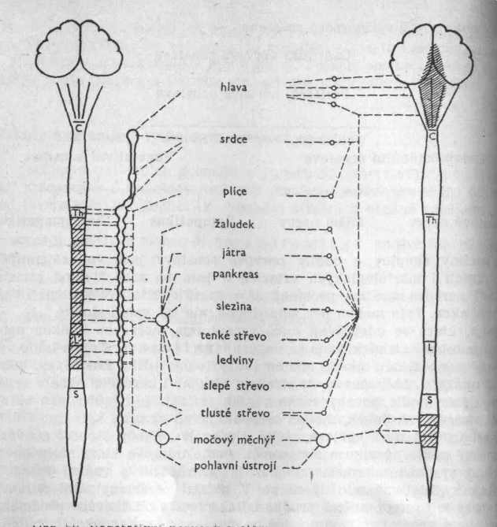
Obr. 56. Vegetativní nervový systém
Sympatikus (obr. 56). V rozsahu prvního hradního až třetího bederního obratle vystupují z páteře cestou míšních nervů vlákna sympatiku.
Začínají v postranních rozích míšních. Tato sympatická vlákna jsou obalena myelinovou pochvou, která jim propůjčuje bělavé zbarvení. Po krátkém společném průběhu opouštějí vegetativní vlákna nervy míšní a vstupují jako bílá spojující raménka (rami communicantes albi) do prvých vegetativních ganglií. Ta jsou uložena po obou stranách páteře a jsou navzájem podélně i příčně propojena, takže připomínají provazový žebřík. Tento útvar se označuje jako kmen sympatiku (truncus sympathicus). Sympatický kmen je rozprostřen kolem celé páteře a má tedy svá ganglia jak v úseku krčním, tak v hrudním, břišním i pánevním. Nicméně bílá spojující raménka dostává jen z míšních kořenů v rozsahu C 8 — L 3. Počet všech ganglii sympatického kmene je měnlivý a pohybuje se kolem 21 až 23, vzácněji i více. Část bílých vláken ve kmeni sympatickém končí, jiná jím pouze probíhají a končí teprve u dalších ganglii, která jsou vysunuta blíže k jednotlivým orgánům. Z kmene sympatiku vystupují jako pokračování bílých ramének spojující raménka šedá (rami communicantes grisei), která jsou bez myelinové pochvy. Ta se vracejí k míšním nervům, s jejichž vlákny pak probíhají do hladké svaloviny cévní, ke kůži a jsou určena i kožním žlázám. Jiná část šedých vláken se dostává v podobě pletení spolu s myelinovými vlákny podél tepen k příslušným orgánům útrobním. Spojující raménka obsahují vedle vegetativních vláken též vlákna senzitivní, která procházejí gangliem a dostávají se spolu se sympatikem rovněž k útrobním orgánům. Na určitých místech však vegetativní vlákna zásobují některé orgány hrudní, břišní a pánve jako nervy samostatného průběhu a netvoří tedy pleteně podél tepen. Právě pro účast bílých vláken jsou do průběhu těchto nervů vsunuta v bezprostřední blízkosti orgánů další ganglia. Všechna centrálněji i períferněji od páteře ležící ganglia jsou vzájemně propojena. Nejvzdálenější vlákna sympatiku tvoři již jen velmi jemnou síťovinu, obestírající a prostupující jednotlivé orgány.
Kromě ganglií vytvářejí se z jejich základů i tzv. paraganglia sympatická. Skládají se ze zvláštních buněk, které se barví solemi chrómu a označují se jako tzv. buňky chromafinní. Ze sympatických paraganglií lze získat výtažky, které zvyšují krevní tlak. Jsou domněnky, že produkují také adrenalin. Pouhým okem jsou tato paraganglia patrná do 10 až 13 let života.
Parasympatikus (obr. 56). Vlákna tohoto oddílu vegetativní soustavy neprobíhají kmenem sympatickým. Rovněž do průběhu parasympatických vláken jsou včleněna ganglia, která jsou však ve srovnání se sympatickými značně vzdálena od místa vzniku vláken v centrálním nervstvu. Nezřídka jsou tato ganglia uložena až těsně u příslušných orgánů. Vlákna přicházející k parasympatickým gangliím netvoří samostatné nervy. Probíhají buď v nervech mozkových, nebo vystupují z kořenů sakrálních. Tím je též dáno rozdělení parasympatiku na část hlavovou a sakrální. Nověji je však také popisován parasympatikus míšní (spinální), který začíná v celém rozsahu míchy, a jeho vlákna vystupují jak zadními, tak předními kořeny.
Vlákna hlavové části parasympatiku probíhají společně s nervy mozkovými, a to: III. — okohybným, VII. — obličejovým, IX. — jazykohltanovým a X. — bloudivým. Parasympatická vlákna začínají v malobuněčných jádrech blízko jader těch mozkových nervů, s nimiž mají spoléčný průběh. Jádra jsou uložena ve středním mozku, v mostu Varolově a v prodloužené míše. Vlákna probíhající s III., VII. a IX. mozkovým nervem jsou určena pro hlavu, kdežto vlákna v X. nervu zásobují orgány v dutině hrudní, břišní a sbíhají až ke kaudálním částem tlustého střeva.
Parasympatická vlákna sakrální části začínají v šedé hmotě míšní ve výši kořenů S 2 až S 4. Jako nervy pánevní (nervi pelvici) se noří do složité pleteně pánevní, kde se mísí se sympatickými vlákny. Teprve v těchto pleteních nebo těsně u orgánů vnikají do svých gangliových buněk a odtud po krátkém průběhu pronikají do orgánů malé pánve (konečník, pohlavní orgány, měchýř močový a močovody).
Podobně jako u sympatiku, jsou i u parasympatiku vytvořena paragftnglla. Jsou jako drobné uzlíčky, složené z buněk, které se nebarvi solemi chrómu. Od sympatických se odlišují také tím, že se udržují po celý život. Výtažky z těchto paraganglií snižuji krevní tlak. V drobných rozměrech se vyskytují ponejvíce v místech větvemi tepen nebo jsou rozloženy v okolí kapilár.
Anatomické odlišení obou částí vegetativní soustavy je možné prakticky jen v uvedeném rozpětí. Jde tedy zhruba jen o jeho střední část. Dále periferněji nebo naopak centrálněji není již takové vyhranění obou částí. Na nejvzdálenější periférii, tedy přímo u buněk orgánů se rozdíl obou částí stírá ve vláknině, která opřádá jednotlivé buňky a neznatelně mizí v jejich plazmě. Stohr a jeho škola tuto síťovinu jednotlivých buněk označují jako terminální retikulum. Četní jiní autoři však takovou konečnou síťovinu neuznávají (Lavrentěv, de Castro, Kirsch aj.). Rovněž tak v ústřední nervové soustavě, zejména v centrech mozkových, nelze provést bezpečné anatomické odlišení obou vegetativních součástí. Je však známo, že centra pro řízení vegetativních nervů leží v oblasti hypotalamu (část mezimozku], ve stropu III. komory mozkové a v centrální šedé hmotě středního mozku (Bykov, Fulton, Speranski aj.]. Práce Pavlova, Býkova a jiných dostatečně prokázaly, že i vegetativní soustava je pod vlivem šedé kůry mozkové. Anatomicky pak byly prokázány některé ze spojů s kůrou. Právě tak jsou i anatomické průkazy spojení vegetativních center s hypofýzou. Tím je tedy dána í centrálně uložená spoj mezi vegetativním a hormonálním systémem. Rozdělení vegetativní nervové soustavy je zdůvodněno i fyziologicky.
Převážná část orgánů dostává nervová vlákna od obou vegetativních partnerů, tedy sympatická a parasympatická. Účin podráždění sympatiku nebo parasympatiku se projevuje na orgánu protichůdně. Chovají se tedy jako antagonisté. Oba vegetativní partneři vedou vzruchy neustále a rovnoběžně. Je to jen převaha v té neb oné sféře, která určuje kvalitu efektu. Lze tedy vegetativní soustavu přirovnat k stále napjatým otěžím, z nichž vzhledem k výsledku je jednou více přitahována část sympatická a podruhé parasympatická. Jsou však také známy orgány, kde nebyla prokázána inervace oběma druhy vláken. Tak např. na cévách a potních žlázách končetin byla prokázána jen inervace sympatická. Naproti tomu žlázy žaludeční a pankreatické mají prokázánu jen inervaci parasympatickou. Bylo pozorováno, že za určitých podmínek může dojít podrážděním sympatiku k efektu parasympatickému a naopak sympatický účin může být způsoben podrážděním parasympatiku. Neplatí tedy antagonismus uvnitř vegetativního systému tak zásadně a bezvýhradně, jak tomu je u vláken cerebrospinálních.
Uveďme nyní alespoň několik nejznámějších příkladů antagonního projevu obou vegetativních složek. Působením sympatiku dojde k rozšíření zornic, projevem parasympatické reakce zornic je jejich zúžení. Činnost srdeční je sympatikem zrychlována, působením parasympatiku zpomalována. Pohyb střev sympatikus zpomaluje, parasympatikus zrychluje. Cévy se převahou sympatického působení zužují, naopak parasympatikus působí vázodilatačně. Výjimku tvoří věnčitý systém tepenný, kde sympatikus působí rozšíření a parasympatikus zúžení koronárních cév. Převaha sympatiku vyvolává stah hladké svaloviny v kůži (musculi arrectores pilorum) a dochází ke vzniku známé „husí kůže". Vegetativní soustava má vliv i na přeměnu látkovou. Ve sféře metabolismu působí sympatikus děje katabolické — odbourávací, kdežto parasympatikus ovlivňuje děje anabolické — stavební. Obecně možno říci, že sympatikus urychluje životní děje a parasympatikus ochraňuje organismus před opotřebováním. Je znám vztah vegetativní soustavy i k metabolismu minerálnímu. Tak působením sympatiku se zvyšuje množství vápníku v krvi, kdežto podráždění parasympatiku má odezvu ve vzestupu draslíku.
V řadě zvláštností, kterými se vegetativní soustava fyziologicky odlišuje od obvodové soustavy mozkomíšní, je to i jeho přímá ovlivnitelnost farmaky. Tak sympatikus je drážděn benzedrinem, chininem, sympatolem, kyselými ionty. Naopak je tlumen námelovými preparáty, papaverinem, zásaditými ionty. Parasympatikus je drážděn opiem, pilokarpinem, zásaditými ionty, kdežto atropin, skopolamin, chinin a kyselé ionty jej tlumí.
Vegetativní nervová soustava a děje jí zprostředkované jsou ve své kvalitě a kvantitě ovlivňovány chemickými látkami povahy humorální a hormony. Nejen že vegetativní soustava reaguje na zmíněné substance, ale samotný přenos vzruchů se děje působením chemických látek tzv. mediátorů, které jsou vegetativními vlákny uvolňovány. Takový děj se označuje také jako neurosekrece. K nejdéle známým látkám toho typu patří histamin, jehož účinek na změnu kožních cév po mechanických podnětech studoval Lewis. Zjistil, že typická kožní reakce, charakterizovaná difúzním zčervenáním, bělavým valem a červeným dvorcem, vzniká uvolněním histaminoidních látek z bílkovinných vazeb v kožních buňkách. Vlivy histaminu byly později zkoumány na řadě klinických pracovišť. TJ nás se otázkou histaminu a výkladem jeho účinku za fyziatrických podnětů zabýval již ve třicátých letech Přerovský. I když histaminový problém není ještě dořešen, víme, že jeho hladina v krvi nestoupá jen po poškození různých buněk a tkání, ale také při dráždění nervů. Stává se tedy sama nervová tkáň jeho zdrojem. Jeho účin na] sympatická vlákna je tlumivý. Histamin v krvi zvyšuje výdej adrenokortikotrořního hormonu hypofýzy, čímž dojde k zvýšení výdeje glukokortikoidů z kůry nadledvinek. Jinou látkou, kterou lze uvolnit z bílkovinných vazeb fyzikálním podnětem, je acetylcholin. S ním totožný parasympatin je uvolňován vlákny parasympatickými. Tato substance působí zvláštní protilátky, kterou je cholinesteráza. K vyvolání lokální reakce tato krátká životnost parasympatinu postačí. Dojde-li k mohutnému uvolnění acetylcholinu, dostavují se celkové příznaky vyjádřené rozšířením cév, zpomalením tepu, poklesem tlaku krevního, spavostí apod. Za mediátory přenosu vzruchu na efektor sympatiku se dnes všeobecně uznávají adrenalin a noradrenalin. Jako předchozí, řadíme i tyto látky do skupiny biogenních aminů a nazýváme je také katecholaminy. Adrenalin a hlavně noradrenalin vyvolávají efekty, které více nebo méně odpovídají účinkům dráždění sympatiku. Pro tuto specifickou vlastnost se pokládají za prototypy adrenergních látek. Kromě v dřeni nadledvinek jsou obsaženy v sympatických nervech, v gangliích, v mozku, v srdci a v jiných orgánech. Sympatická vlákna mají především noradrenalin a jemu příbuzný dopamin. Nelze však vyloučit, že ke skupině těchto látek přibudou časem další (izoprenalin aj.). Otázka bezprostředního účinku adrenergních látek na efektorové orgány, např. hladkou svalovinu cévní, je studována již delší dobu. Dosud však nelze s určitostí zjistit přesný mechanismus tohoto děje. Zdá se, že mohou mít také jiné funkce než jen přenos vzruchu na efektor sympatiku. Na rozdíl od acetylcholinu působí tyto látky jak místně, tak odplaveny krví i ve vzdálených orgánech. Všeobecně se soudí, že uvolněné adrenergní látky působí na receptory v reagujících orgánech a tak vedou k měřitelné farmakologické odpovědí, i když na přívod přímo působících katecholaminů dovede orgán reagovat často i opačným způsobem. To je dáno především tou skutečností, že tkáně obsahují dva typy receptorů, Ahlquistem označené alfa a beta. Jinou látkou se vztahem k vegetativním funkcím je sérotonin, který je dnes považován za cirkulující neurohormon. Je obsažen v krevních destičkách, z nichž se po jejich rozpadu uvolňuje, a v nadbytku je vylučován chromafinními ílázkami střevními. Ve značném množství je obsažen též v CNS, zejména v kůře mozkové, v hypotalamu i v četných sympatických gangliích. Byl nalezen též v žírných buňkách. Jeho účinek má většinou charakter dráždění parasympatiku. Na koronární soustavě však vyvolává rozšíření cév, podán v pomalé infúzi způsobí vázodilataci i v ostatním řečišti. Podobně nejednoznačná je i odpověď hodnot krevního tlaku po různě velkých dávkách sérotoninu. Malé dávky vyvolaly pokles tlaku, velké dávky jeho zvýšení. K účinkům sérotoninu vedle jeho působení na hladkou svalovinu přistupuje i působení humorální, vyvolávající pravděpodobně vylučování adrenalinu. Při regulativních funkcích se uplatňuje i centrální vliv sérotoninu. Z uvedeného je patrné, že jeho působení je mnohostranné a účinek značně složitý, který se ve vegetativních funkcích projevuje mnohdy protichůdně. Všech regulativních dějů, jak plyne z právě uvedených příkladů, se účastní i osové neurohumorální spojení diencefalo — hypofýzo nadledvinkové.
Další nápadnou odchylkou od cerebrospinálního nervstva, zejména jeho motorických vláken, je zřetelně menší rychlost šíření akčních potenciálů vegetativními vlákny. Ta zde dosahuje hodnot jednoho až dvacetipěti pěti metrů za vteřinu, kdežto v motorických vláknech třiceti až devadesáti metrů.
Krátký přehled poznatků z fyziologie zřetelně ukazuje nesmírnou složitost dějů uvnitř vegetativní soustavy, které ještě nejsou poznány v celé své šíři. Vedle přímých impulsů hormonálních i humorálních jsou to i děje psychické, které vyvolávají podráždění vegetativní soustavy. V neposlední řadě záleží i na momentálním funkčním stavu samotného vegetativního nervstva, který z efektů — zda sympatický nebo parasympatický — v dané situaci převládne.
Za normálních podmínek se lidský organismus snaží udržovat oba vegetativní partnery ve stavu rovnovážného působení. Takový stav označujeme jako normální vegetativní tonus. Porušením vyrovnané hladiny nastane rozladění celkové vegetativní pohody tělesné, kdy dochází k rozličným formám dystonie. Řídícím činitelem je však vždy a za každých okolností ústřední nervová soustava. Možno však říci, že periférie a v širším slova smyslu i situace v zevním prostředí určují činnost center, přičemž táž ústředí zpětným způsobem vyvolávají a řídí situaci povídající ději v periférii (F. Hoff).

OKRSKY NERVOVÉHO ZÁSOBENI
Nervové zásobení tělesných tkání začíná v určitém úseku — segmentu míšním. V lidském těle lze tedy vymezit oblasti se stejnou kořenovou inervací. Mluvíme o kořenových okrscích (areae radiculares). Do periférie však nepřicházejí vlákna toliko cestou jediného nervu. Některé větve míšního periferního nervstva se navzájem spojují, vyměňují si svá kořenová vlákna, tvoří pleteně a teprve z těchto pletení vycházejí nervová zásobení pro jednotlivé tkáně. Vznikají pak okrsky nervové (areae nervinae), které se vzhledem k promíchání různých kořenových vláken nemohou krýt s okrsky kořenovými. Toto rozdílné uspořádání inervačních okrsků je dáno vývojově.
Kořenové okrsky tvoří na povrchu těla různě široké, původně většinou horizontální pásy — dermatomy, které se však nestejnoměrným růstem jednotlivých částí těla ve svém průběhu různě sešikmují, na končetinách pak probíhají dokonce souběžně s jejich podélnou osou. Inervační okrsky jednotlivých nervů jsou dosti podrobně známy. Naproti tomu kořenové okrsky nejsou anatomicky přesně určeny, protože dosud nebyla provedena jejich detailní preparace. Určení kořenových okrsků je dáno především klinickým pozorováním při různých poruchách a jejich přesnějším vymezením se zabývala a stále zabývá řada badatelů. Právě tak jako kůže a svaly, u nichž lze určit myotomy, dostávají nervová zásobení z určitého míšního kořene i tkáně útrobních orgánů. Existují proto i podobné kořenové okrsky v útrobách — enterotomy. Protože se však uložení útrobních orgánů během vývoje značně mění [sestup srdce, bránice, pohlavních orgánů atp.), nacházíme útrobní kořenové okrsky mnohdy značně vzdálené od projekcí v povrchních tkáních. Uvážíme-li tedy uvedené topografické rozdílnosti, lze snadno pochopit, proč např. při onemocnění orgánů v dutině břišní vystřelují bolesti až k ramenům nebo při onemocnění prostaty do krajiny bedrokřížové.
Uspořádání vegetativního zásobení tkání a orgánů je přibližně stejné. Ve vývojově nejmladších stadiích přísluší patrně každému míšnímu úseku jedna uzlina sympatického kmene. Později se však tato původní segmentová členění uzlin značně stírají, a to zejména proto, že některá kraniální a kaudální ganglia splývají v početně menší celky, dále pro rozsáhlé propojení nervových vláken vždy několika ganglií kmene navzájem a konečně také proto, že do kmene sympatiku vstupují nervová vlákna jen z míšních segmentů v rozsahu C 8 — L 3. Tyto odchylky pak v dalším vysvětlují, proč se na kůži zcela nekryjí okrsky spinální g okrsky příslušného sympatiku. Parasympatická zásobení povrchních tkání odpovídají naproti tomu spinálním segmentům poměrně dobře.
Jak již bylo uvedeno na jiném místě, byl to koncem minulého století Head, který poukázal na segmentové spojení útrob a povrchu těla. Podle něj přísluší každému útrobnímu orgánu určitá kožní oblast. Takové místo se při onemocnění útrobního orgánu prozrazuje zvýšenou kožní citlivostí. Je označováno jako Headova zóna. Postupem času byla Headova pozorování obohacována o nové klinické a experimentální poznatky. Zejména poslední léta přinesla řadu dalších doplňujících poznání. Vedení vzruchu, vyvolaného drážděním v útrobním orgánu, obstarávají ve směru k povrchu těla senzitivní vlákna v sympatiku, parasympatiku a nerv braniční (nervus phrenicus).
Kožní okrsky nebo oblasti útrob jsou označovány podle míšního úseku — segmentu, ze kterého jsou inervačně zásobovány. Podle výstupu nervů rozlišujeme:
8 krčních nebo cervikálních segmentů (C l — C 8) 12 hrudních nebo torakálních segmentů (Th l — Th 12) 5 bederních nebo lumbálních segmentů [LI — L 5) 5 křížových nebo sakrálních segmentů (S l — S 5)
Kožní projekce kořenového zásobení je graficky znázorněna ve zvláště sestavených schématech (obr. 57, 58, 59). Na obrázcích vidíme původní Headovo, pozdější Déjérinovo a Hansenovo a nyní užívané schéma podle Hansena, které je prakticky totožné se schématem Keeganovým.
I když jsou. ve schématech poměrně přesně zobrazeny hranice jednotlivých segmentů, třeba mít na paměti, že je ve skutečnosti tak ostře vymezit nelze. Častěji se vzájemně překrývají, protože do jednotlivých okrsků zasahují nervová vlákna ze dvou, tří i čtyř míšních kořenů. Mnohdy se také stává, že je celý kořenový okrsek zevní projekce posunut směrem dolů nebo vzhůru. Segmentová inervační hranice svaloviny je pak ještě více setřena.
Jestliže bychom chtěli vymezit stejné segmentové zásobení u jednotlivých povrchních tkání, pak i tu najdeme topograficky odlišné uspořádání. To je patrné zejména na trupu, kde ve směru vertikálním nacházíme hranice stejného segmentu nejníže na kůži, něco výše v podkoží a nejvýše leží hranice téhož segmentu ve svalovině. Důvod tohoto „kulisovitého" překrývání stejného kořenového okrsku v jednotlivých povrchních tkáních je spatřován ve značné posunlivosti tkáně kožní a podkožní proti svalovině, ke kterému dochází především vzpřímeným držením těla. U čtvernožců k takovému posunu nedochází (Clara, Kohlrausch). Tímto posunem kořenové oblasti v povrchní tkáni lze také vysvětlit, proč se při zjišťování nacházejí kožní zóny níže než svalové.
I když dosud chybí anatomický průkaz kořenových okrsků, je dosti klinických pozorování, která opravňují k závěru, že takové segmentově stejně inervované povrchní a útrobní okrsky tvoří „funkční jednotku". Uvnitř takové nervově a v dalším i humorálně a hormonálně spjaté oblasti může docházet k vzájemnému působení. Přitom pojem povrch těla představuje kůži, podkoží, svalstvo, vazivo a v jistém smyslu i periost. Do segmentového okrsku je však třeba zahrnovat i příslušný úsek cévního systému až po kapiláry i všechny orgány jednotlivých tkání (v kůži např. potní žlázy, mazové žlázy, musculi arrectores pilorum). Právě tak do segmentu přísluší jako celek i orgány útrobní.
O reflexních projevech
Téměř všechna tkáň lidského těla je prostoupena obvodovým nervstvem Pro účinek reflexní masáže není podstatné, že existují tkáně, kde nebyla nervová zakončení prokázána (nehty, chrupavka, vlasy apod.), nebo ta skutečnost, že mnoho elementárních částeček je mimo přímý vliv nervstva (krvinky, spermie apod.). Hlavním úkolem obvodového nervstva je funkce sdělovací, kterou koná jak ve směru dostředivém, tak odstředivém a zabezpečuje tak oběma směry spojení mezi centry nervovými a periférií, v širším smyslu pak mezi bytostí a zevním prostředím. Podle toho, kterým směrem sdělení probíhá, dojde v periferních nervových zakončeních ke vzniku nebo výsledku podráždění.
Z několika příkladů lze snadno pochopit, jakým směrem a kam může vzruch postupovat uvnitř samotného organismu, a to ať již byl vyvolán drážděním v různých místech, nebo různým mechanismem. Vztahy mezi jednotlivými tkáněmi a orgány jsou charakterizovány zásadou jednoty organismu. Tato jednota je pak umožněna zhruba řečeno existencí kvalitativně i kvantitativně odlišných reflexních pochodů. Vzájemné propojení tkání a orgánů bohatě rozvětvenou nervovou soustavou umožňuje pak za určitých podmínek a spoluúčasti nadřazených center nervových i vzájemná působení. Může tedy podráždění v útrobách vyvolat projev ve vzdálené tkání třeba na povrchu těla nebo v jiném útrobním orgánu Naopak drážděním na povrchu těla může dojít k reakci v útrobách Při tom mohou být takové projevy kvalitativně i kvantitativně různé Vznikne-li podrážděni v útrobním orgánu a jeho projev se mani testuje na kůži, mluvíme o reflexu viscerokutánním nebo při projevu ve svalovině o reflexu visceromotorickém. Působí-li dráždění z útrob na jiný útrobní orgán je to reflex visceroviscerální. Konečně existuje i reflex kutiviscerální, jehož projevem je odezva na útrobním orgánu která vznikla podrážděním na povrchu těla. Poznání těchto reflexních dějů, které se odehrávají převážně ve sféře vegetativního nervového systému, je především opřeno o četná klinická pozorování.
Do skupiny viscerokutánních, případně visceromotorických reflexů patří např. přecitlivělost až spontánní bolestivost v segmentu Th 6 — Th 10 na pravé straně hrudníku při nemocech žlučníku. Obdobně je znám projev kožní bolestivosti při angíně pektoris. Kromě zvýšené citlivosti to mohou být i morfologické změny v povrchních tkáních. Kaltenbach např. popsal změny v průběhu linií kožní štěpnosti a zmenšení až zánik ochlupení v příslušných segmentech při tuberkulóze plic. Při jednostranných plicních onemocněních bylo popsáno i stejnostranné zvýšení pocení. Nad onemocnělou stranou plic při pneumonii nebo pleuritidě je známo zvýšení kožní teploty. Dají se prokázat i změny v kožním řečišti. Makroskopickým důkazem je zesílení a prodloužení trvání dermografismu, např. na levé polovině hrudníku při angíně pektoris. Byl o tom podán průkaz i kapilaroskopicky. Dittmar prokázal atonii a spasmus kapilár v korespondujícím kožním segmentu při onemocnění žaludku. Jiní autoři nalezli ohraničený edém v podkoží, který segmentovou lokalizací odpovídal postižení pleury. V jiném přípádě podobný edém byl nalezen při onemocnění v dutině břišní. Dickeová popsala při cévních chorobách vtaženiny nebo naopak zduřeniny v podkožním vazivu. Zánětlivý žlučník často způsobí ohraničený svalovy hypertonus v 7. až 9. mezižebří vpravo, někdy i napětí v oblasti musculus psoas vpravo. Jiní autoři popisují i změny na kostech. Neumann např. nacházel zesílení klíčku nad chronicky chorou plící.
Z příkladů visceroviscerálního působení lze uvést např. zvracení při kolikách ledvinných, angíně pektoris, některých pneumoniich. Naopak zase může vzniknout příznak angíny pektoris při některých prudkých onemocněních orgánů dutiny břišní. Experimentálně byla vyvolána změna motility žaludku při elektrickém, chemickém i termickém dráždění jiných orgánů v dutině břišní (Rotolo).
Kutiviscerální působeni popisuje např. Foerster, který zjistil prudké žaludeční bolesti při furunklech a karbunklech v segmentu Th 7 — Th 8 vlevo. Při popáleninách se vznikem puchýřů v segmentech Th 12 — LI bývají udávány potíže až bolesti v měchýři močovém. Patří sem i dříve zmíněný údaj Hartmanna a Kohlrausche o změnách ve svalovině příslušného segmentu vlevo, které mohou být odpovědné za vznik srdečních potíží.
Z přehledu je patrno, jak rozmanité mohou být reflexní projevy. Nebývají však běžným nálezem. Nelze jim proto přikládat zásadní diagnostický význam. Jestliže však byla podle jiných vyšetření stanovena přesná diagnóza a současně nalezeny takové viscerokutánní projevy, inervačně spjaté s onemocnělou tkání nebo orgánem v útrobách, pak ze změn těchto projevů lze do jisté míry usuzovat na průběh a předpověd nemoci. Kvalitativní i kvantitativní individuálnost těchto reflexních projevů je způsobena vedle samotného onemocnění i mnoha jinými faktory, které mohou zapříčinit jejich klinickou neprůkaznost. Studiem takových klinicky nezjistitelných reflexních projevů se zabýval Novickij. Podařilo se mu pomocí farmak, užitých při některých onemocněních útrobních orgánů, klinicky neprůkazné reflexní projevy na povrchu těla ozřejmit nebo jen slabě vyjádřené zesílit. Z toho usuzuje, že viscerokutánní projevy existují vždy, ale často jsou klinicky němé.
Sledováním cest i zásadním objasněním reflexů se stále zabývá řada vědeckých pracovišť na celém světě. Mnohé z reflexních oblouků se již podařilo přesně určit, pro jiné je vzhledem k dosud neúplnému poznání možný několikerý výklad, a konečně jsou i takové reflexní oblouky, jejichž existence se dosud převážně opírá o hypotetické závěry. Z uvedeného plyne, že za současného stavu vědomostí nelze úplně a jednoznačně vyložit reflexní dráhy, což zvláště platí o oblasti vegetativní nervové soustavy. Přesto však dosavadní výsledky bádání dovolují do jisté míry uspokojivá vysvětlení. Všechny uvedené příklady ukazují na složitou souhru funkce nervového ústrojí s reakcemi hormonálními a humorálními.
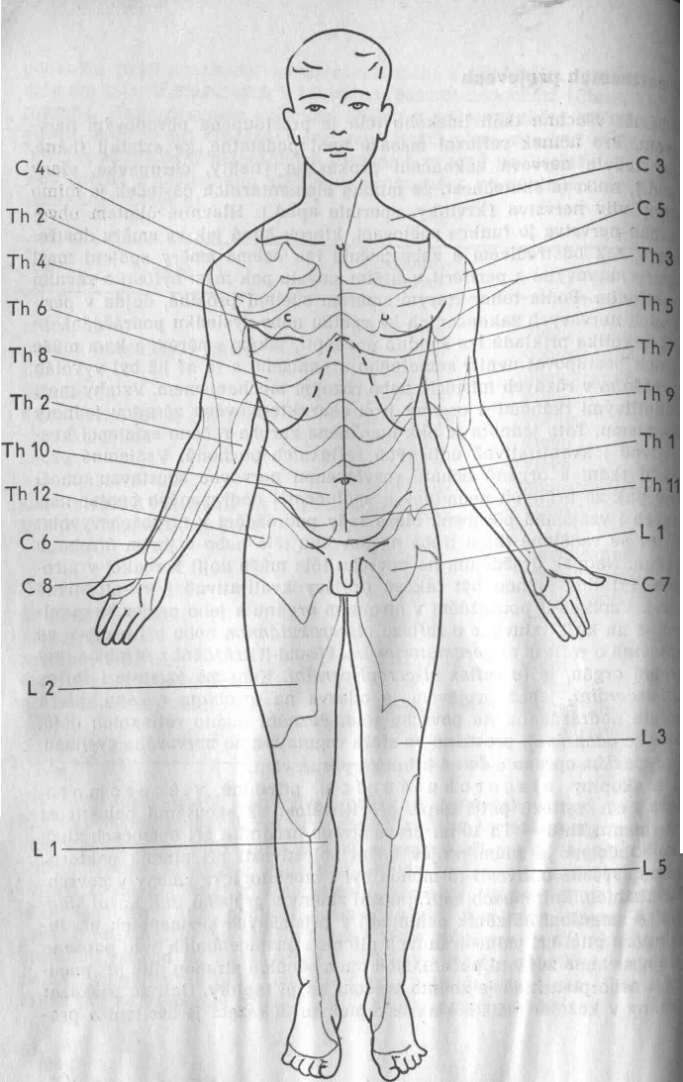
Obr. 57. Segmentová kožní inervace podle Heada
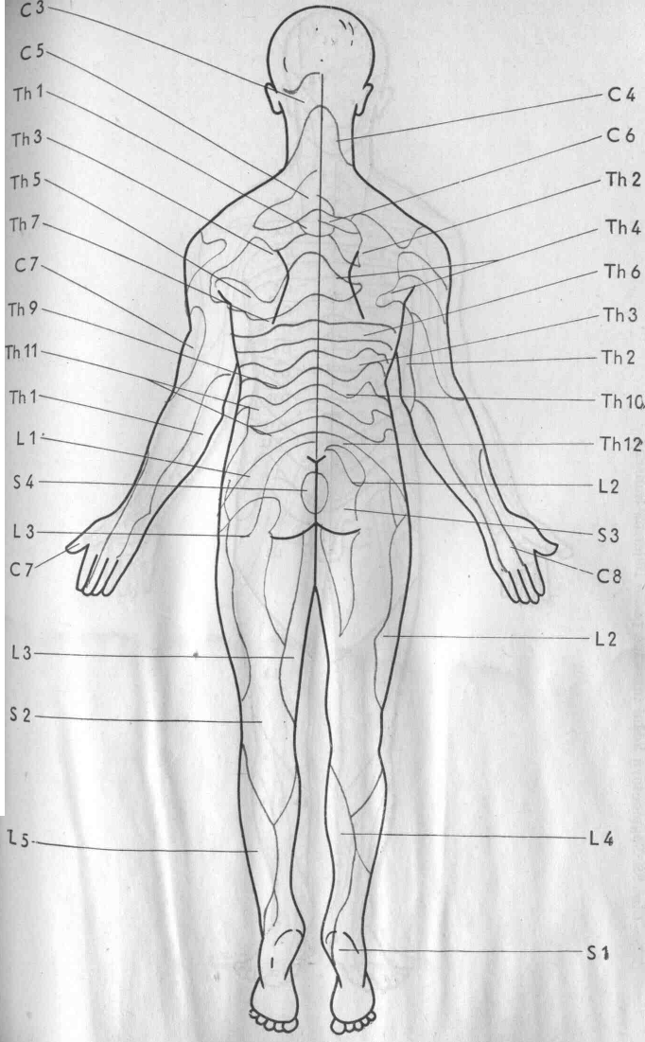
Obr. 58. Segmentová kožní inervace podle Déjerina-Hansena
Obr. 59. Segmentová kožní inervace podle Hansena

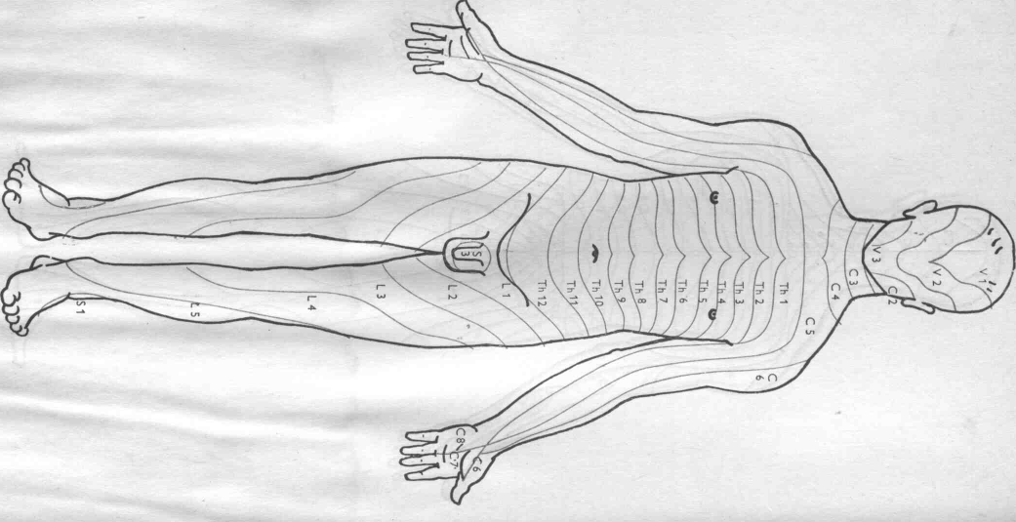
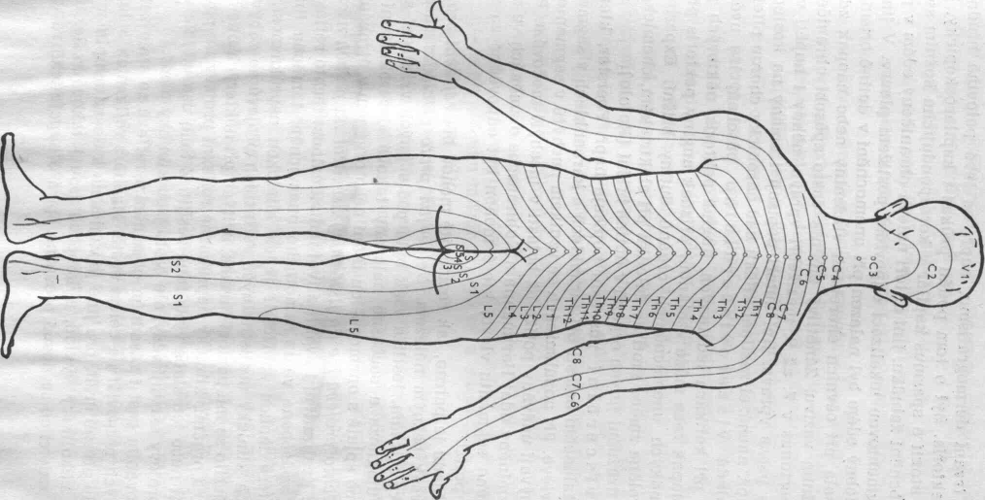

Do vegetativního reflexního dění je zapojeno značné množství kvalitativně odlišných reflexních oblouků. Reflexních pochodů se účastní známé míšní oblouky i složité dráhy oblouků podkorových a korových. Na výsledku podrážděni se mohou podílet ale i oblouky velmi primitivní, kde se děje odehrávají jen v periférii nervové soustavy. Jsou to především takové, které neprobíhají ani za spoluúčasti gangliových buněk. Pro takové děje je vyhrazen termín pseudoreflex. Dochází k němu jen v periferním nervovém vláknu (axonu), a proto se také někdy označuje jako reflex axonový, i když užití termínu reflex zde není správné. Složitá vzájemná propojení nervstva umožňují vedení vzruchů jak vegetativními, tak spinálními vlákny. Existují tedy vedle čistě vegetativní reflexní dráhy i smíšené reflexní oblouky, kde se na vedení vzruchů podílejí různou měrou i vlákna nervové periférie míšní soustavy.
K ucelení přehledu o reflexních pochodech třeba ještě popsat dráhy jednotlivých oblouků. Vegetativní reflexy viscerokutánní, visceromotorické, visceroviscerální a kutíviscerální se odehrávají na úrovni reflexního oblouku míšního. Prvé tři z uvedených mají stejnou dostředivou dráhu (obr. 60).
1. Dráždění z orgánu je přiváděno k míše cestou vegetativních vláken, především do ganglia kmene sympatického, odtud šedým spojujícím raménkem k spinálnímu nervu a do spinálního ganglia; zadním kořenem míšním přes zadní roh do postranního rohu míšního, kde dostředivá dráha konči. Vzruch, který je přiveden do ganglia kmene, však může také přestoupit do výše uloženého ganglia a teprve na jeho úrovni proniknout do míchy.
Z míchy pak vede dráha ke kůži (viscerokutánní) předním kořenem, vlákny bílého spojujícího raménka do uzliny kmene sympatiku. Odtud šedým spojujícím raménkem ke spinálnímu nervu a s ním ke kůži. Odstředivá dráha visceromotorického reflexu jde ke svalům cestou motorických vláken spinálního systému nervového. Tento oblouk je tedy smíšený (dostředivě přes vegetativní a část odstředivé cesty přes spinální systém).
2. Z orgánu útrobního opět k orgánu útrobnímu probíhá dráha visceroviscerálního oblouku v odstředivé části zase bílým spojujícím raménkem do ganglia sympatického kmene a odtud bud podél cév, nebo cestou nervů splanchnických k útrobám.
U reflexu viscerokutánního, visceromotorického i visceroviscerálního může dojít v míše k přepojení na parasympatická odstředivá vlákna kterými pak vzruch probíhá k periferii. Efekt tu pak je pochopitelně parasympatický. Tato hypotéza ovšem již předpokládá existenci míšních parasympatických vláken. 3. Směrem z kůže a jiných povrchních tkaní k orgánům útrob probíhá kutiviscerální reflex, jehož dráha je rovněž smíšená. Dostředivý úsek oblouku tvoří senzitivní vlákna spinální, kdežto odstředivý je představován vlákny vegetativní soustavy. Z povrchních vrstev přichází dráždění k míše buď spinálním vláknem přímo přes spinální ganglion a zadním kořenem nebo vlákny podél cév do příslušného ganglia kmene sympatického a odtud teprve spojujícím raménkem ke spinálnímu nervu a stejnou cestou do šedé hmoty míšní. Přechod podráždění z ganglia kmene do míchy může se odehrát i na úrovni sousedních, zpravidla vyšších ganglií, a to stejným způsobem, jak bylo uvedeno u dostředivé dráhy dříve popsaných oblouků. K útrobám pak směřuje odstředivá dráha tohoto oblouku předním kořenem a spojujícím raménkem bílým k uzlině kmene sympatiku a odtud teprve k orgánům.

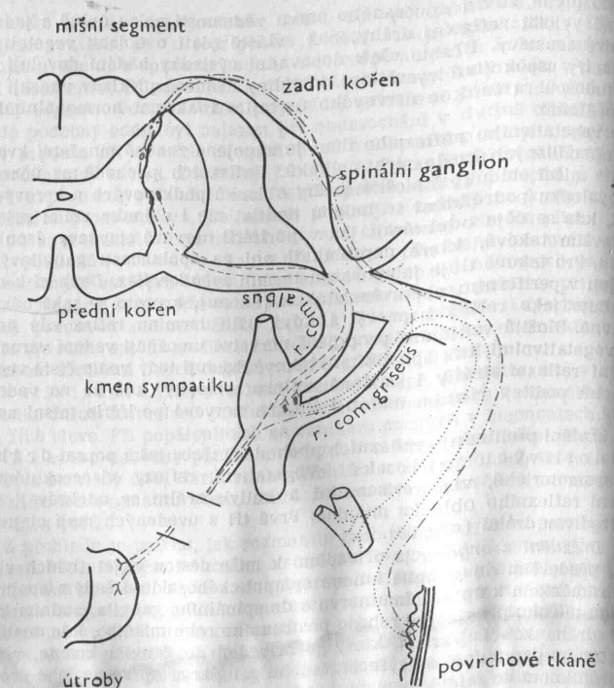
Obr. 60. Schéma vegetativní inervace a průběh vegetativních vláken v míšních kořenech (částečně podle Borovanského)

Dráhou popsaných reflexních oblouků postupují vzruchy, jejichž projevem jsou děje vázomotorické a jejich následné projevy v barvě i teplotě kůže nebo změny v prokrvení a cévní kresbě sliznic, dále změny v sekreci i kvalitě potu, vznik husí kůže, změny v turgoru kůže a napětí snopců svalstva kosterního. Patří sem i projevy vzájemného útrobního působení, jako zvracení při kolikách, změny v pohyblivosti žaludku atd.
4. Ze složitějších reflexních dějů je třeba ještě uvést dráhu pocitu bolesti. Do tohoto oblouku je vždy zapojena i kůra mozková. Za fyziologických poměrů si sotva uvědomujeme existenci, natož pak činnost útrobních orgánů. Jestliže však dojde k jejich funkčnímu nebo organickému postižení, z nichž prvé může být vyvoláno jen prostou disharmonií ve vegetativní souhře, vznikají nepříjemné pocity, až bolest nejrozmanitějšího druhu: tupá, svíravá, bodavá , vystřelující rozlévavá a pod. Z útrobního orgánu k míše je takový vzruch přiváděn sympatickými vlákny. Parasympatikus má sice také senzitivní útrobní vlákna, ale ta zprostředkují spíše specifičtější vzruchy: kašel, strach, zvracení atd. Po vstupu do míchy proniká vzruch na dráhu vedoucí k hypotalamu a talamu, což jsou centra uložená v mezimozku, který je pak dále ve spojení s kůrou mozkovou. Takto z orgánů přiváděná bolest je, narozdíl od obdobných vzruchů vedených spinálními senzitivními vlákny, neohraničená s tendencí rozlévat se různě široko do okolí (M. Clara). Aby však došlo v míše k přestupu vzruchu na další úsek dráhy, tedy směrem k mozku, musí mít přiváděný vzruch z orgánu určitou intenzitu. Je-li tomu tak, uvědomuje si postižený bolest v onemomocnělém orgánu. Vznik povrchní přecitlivělosti kůže nebo svalstva, tedy Headovy nebo Mackenzieho zóny bez současné orgánové bolesti vysvětlují Dittmar, Hansen a Staa. Podle těchto autorů dochází k zablokování slabých, z orgánů bolest přinášejících vzruchů v místech přepojovacích synapsí zadních rozích míšních. Jestliže pak přijde další vzruch, v tomto případě ale z povrchních stejně inervovaných oblastí těla, dojde v místě bloku k sečtení (sumaci) obou vzruchů a výsledkem je proniknutí na dráhu k vyšším centrům. Takto vzniklý pocit bolesti lokalizuje však pacient do povrchních vrstev tělních, tedy do míst přídatného podráždění, a nikoliv do primárně postiženého orgánu. Je pochopitelné, že takto se mohou celého pochodu účastnit jen oblasti inervované ze stejných segmentů míšních, ke kterým patří i postižený orgán.
Výskyt reflexních změn je vázán v prvé řadě na inervačně shodnou segmentovou oblast. Nicméně uvědomíme-li si rozsáhlá propojení nervových pletení, kam přicházejí vlákna i z dalších míšních úseku, dále spojení ganglií kmene sympatického nebo konečně propojení míchou až k nejvyšším nervovým centrům, lze snadno pochopit, proč reflexní změny zasahují většinou i do okrsků zásobených ze sousedních, segmentů, ne-li dokonce do velmi vzdálených, které zřetelně nemají s inervací postiženého orgánu přímé spojení. K takovým vzdáleným projevům dochází zejména např. při akutně probíhajícím postižení útrobního orgánu. Tato okolnost je jednou z příčin, která do jisté míry znemožuje primární diagnostickou závažnost reflexních projevů. Nic však neubírá na jejich významu prognostickém.
Zcela jinak je tomu s výskytem reflexních změn vzhledem k té pólovině těla, ke které přísluší onemocnělý orgán inervačně. To se především týká nepárových orgánů. Zde platí zásada stejnostrannosti. To znamená, že se reflexní změny objeví na téže polovině povrchu těla, kde je uvnitř uložen orgán. Tak při onemocnění žlučníku jsou reflexní změny na pravé polovině trupu, při postižení srdce na polovině levé. Toto pravidlo stejnostrannosti (homolaterality) přestává podle Dittmara platit jen tehdy, když dojde k rozšíření chorobného procesu i na sousedníprotilehlé orgány, nebo při druhotných komplikacích v orgánech druhé poloviny těla, a konečně se toto pravidlo stírá u většiny viscerovíscerálních reflexů.
Reflexní změny nezaujímají svým rozsahem celou povrchní oblast segmentové projekce. Uvnitř povrchní, segmentově vymezené oblasti nacházíme místa s různě vyjádřenými reflexními projevy vedle nálezů zcela normální a nezměněné tkáně. Místa, kde se vyskytuje palpační nebo spontánní bolest, označil Head jako „maximální body". Vzhledem k rozsahu plochy, kterou reflexní změny často zaujímají, je vhodné užít pro větší plochy výrazu „maximální okrsek" nebo pro plošně ještě rozsáhlejší termínu „maximální oblast". Jsou však i jiné reflexní projevy. které nemusí být provázeny bolestivostí. Po bedlivém zkoumání došli Hansen a Staa k závěru, že jiné reflexní změny se vyskytují mnohem dříve, než dojde ke vzniku bolestivého projevu. Je-li však již bolestivý pocit, je vždy provázen i některou z dalších reflexních změn (odchylkou v barvě, odlišným dermografismem, rozdílem v napětí tkáňové vrstvy atd.).
Význam reflexních projevů byl dosti dlouho předmětem diskuse. Po jistou dobu byl reflexu visceromotorickému i viscerokutánnímu přičítán smysl reflexu obranného. Problematický byl tento výklad u projevů visceroviscerálních a váhu naprosto ztratil u kutiviscerálního reflexu. Také zkušenosti s dobrým úspěchem při léčebném zásahu právě v místech reflexních změn stále více oslabovaly názor o nedotknutelnosti takových k obraně organismu vzniklých polí. Vzájemné vztahy v organismu ukazují, že uvedené změny jsou jedním z článků, který patří k Speranského patogennímu reflexnímu oblouku. Tento pojem vyhradil Speranski pro takové stavy a projevy, které chorobu a její příznaky podporují a udržují. Je proto nutné takový kruh vzájemných nepříznivých působení léčebně narušit, což se má stát pokud možno na co největším počtu míst, a současně likvidovat všechny druhotně vzniklé změny, které by mohly zpětně nepříznivě ovlivňovat funkce prvotně onemocnělé tkáně nebo celých orgánů. K takovým ložiskům, která mohou vysílat do míst primárně postižené tkáně nepříznivá dráždění, patří i změny v povrchních tkáních tělních.
Jestliže viscerokutánní, visceromotorické a visceroviscerální reflexy mají v praxi určitý význam informativní, pak kutiviscerálního spoje lze využít léčebně. Je mnoho druhů léčebných zásahů do povrchu těla, kterých bylo používáno k příznivému ovlivnění onemocnění v jeho nitru. Vzpomeňme jen různých druhů obkladů, dráždivých mastí a past, roztoků a náplastí, lokální aplikace tepla a chladu, užívání různých druhů elektrických proudů, injekčních aplikací, podkožní insuflace vzduchu, kyslíku a jiných plynů atd. O tom bylo mnoho napsáno a tento druh léčby stále prokazuje dobré služby a mnohdy velmi platné i v moderní léčbě. Dřívější empirie dostává díky objevům fyziologie solidní vědecký základ, který v mnohém již dovoluje upřesnit aplikační pole a vyhranit indikace. V posledních letech vzniká terapeutické zaměření, které shrnul M. Kibler ve své publikaci „Léčba segmentu" a A. R. Kiričinskij v knize „Reflexní fyzioterapie". K léčebnému druhu tohoto směru patří i reflexní masáž.
Účinek reflexní masáže
Technika reflexní masáže podle Gläsera a Dalicha se snaží o současné odstranění všech reflexně vzniklých změn ve tkáních, které lze dosáhnout z povrchu těla. Tím příznivě zasahuje do patogenního reflexního oblouku a zlepšuje hojivé pochody. Proti klasickému způsobu není zde tedy preferovaným místem masážního zásahu onemocnělý kloub, tkáň nebo orgán, nýbrž na podkladě tohoto onemocnění vzniklá a přetrvávající změna. Sama existence reflexního postižení celé řady tkání současně vyjadřuje dosti jasně nutnost masážního působení na všechny tkáně, také pokud možno současně. Podle autorů segmentové techniky lze jen tak dosáhnout optimálních výsledků. Jiní se domnívají (Teirichová-. -Leubeová, Vogler, Krauss), že stačí masáží odstranit jen změny v jedné z postižených tkání, čímž se pak dosáhne zániku i ostatních změn. Po zkušenostech se v poslední době kloní někteří k názoru Glasera a Dalichá (Kohlrausch). Prakticky však i další techniky reflexní masáže (vazivová, periostová) postihují více tkání současně. Nelze si totiž vzhledem k rozprostření nervové síťoviny a anatomickým poměrům vůhec představit, že by bylo možno izolovaně masáží dráždit např. toliko sval nebo jen podkožní vazivo apod. Znamená to tedy, že např. název „vazivová masáž" nevystihuje pravou podstatu zásahu, i když je třeba připustit, že technicky je masáž zaměřena více na tu nebo onu zvolenou tkáňovou vrstvu. I když jde o různou techniku reflexní masáže, všechny jsou zaměřeny na vyvolání nervových podráždění v cíleně hledaných místech.
Účinku reflexní masáže se nedosahuje jen cestou nervovou, včetně nadřazených i těch nejvyšších center nervových. Spoluúčastní se tu i složka humorální (histamin, acetylcholin aj.), i komponenta hormonální. Vhodnou souhrou všech těchto složek pak může dojít k celkovému vegetativnímu přeladění, jak o tom píše F. Hoff.
Vzhledem k rozsáhlým vztahům celých částí těla, orgánů i jednotlivých tkání je pole působnosti masáže neobyčejně široké a ve svých účincích velmi pestré. Tomu nasvědčují četná klinická pozorování i práce experimentální. Účinek reflexní masáže lze zjišťovat jak podle místních, tak podle vzdálených projevů. Klasickou masáží se vyvolají změny v prokrvení a teplotě kůže, čehož lze dosáhnout i masáží reflexní. Kvalitativně se tedy změny v místě masáže mnoho neliší, i když se dají diferencovat kvantitativně.
Mnohem důležitější poznatky plynou ze zjištění projevů ve vzdálených tkáních a orgánech, které jsou s místem masáže spjaty inervačně, a to buď ze stejného míšního segmentu, nebo přímo přes složitá nervová větvení.
Experimentálně byly sledovány změny kožní teploty v periférii segmentu při masáži toliko v jeho kořenové oblasti. K průkazu změn zvolil Bernhardt dvě etiopatogeneticky odlišná cévní onemocnění. Na obr. 61 je zakreslena křivka kožních teplot před reflexní masáží, při a po reflexní masáži při migréně, což je postižení angioneuropatické, kdežto na obr. 62 jsou uvedeny změny kožních teplot při obliterující endarteritidě (M. Buerger). V prvém případě byla prováděna reflexní masáž technikou podle Glasera a Dalicha v oblasti zad, ramen s přilehlou částí velkého prsního svalu a na šíji. Kožní teplota byla zjišťována v průběhu patnáctiminutové masáže a dále ještě do 120 minut po jejím ukončení.
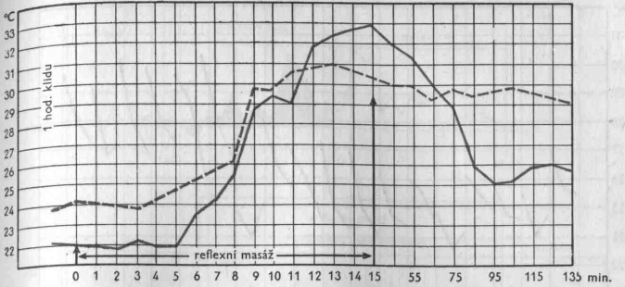
Obr. 61. Kožní teploty při migréně (Bernhardt)

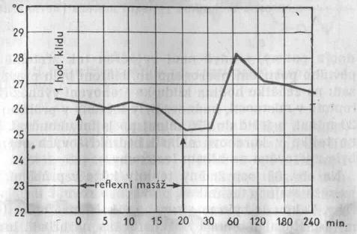
Obr. 62. Kožní teplota při Buergerově chorobě (Bernhardt)

Výchozí hodnoty teploty byly stanoveny po hodinovém klidu. Měření teploty bylo prováděno elektrickým kožním teploměrem nad kořenem nosu (plná čára) a uprostřed sterna ve výši úponu chrupavky sedmého Žebra (přerušovaná čára). Změny teplot v průběhu masáže i v časovém období po masáži svědčí pro její vázodilatační efekt ve vzdálené tkáni, který přetrvává. Po celou dobu měření byla v místnosti konstantní teplota 24 "C.
Charakteristika změn křivky kožní teploty u Buergerovy choroby je Poněkud jiná. Konečný a přetrvávající vázodilatační účinek však je
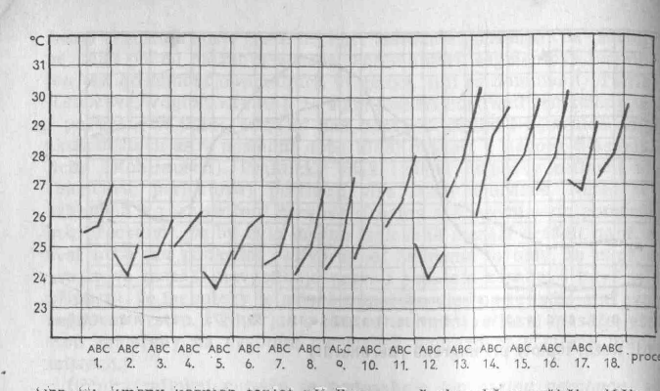
Obr. 63. Změny kožních teplot při Buergerově chorobě v průběhu léčby segmentovou technikou reflexní masáže (Bernhardt)

dobře patrný, i když není vyjádřen tak zřetelně jako u předchozího cévního postižení neurogenního. Měření bylo prováděno za stejných zásad: na začátku hodina klidu ke stanovení výchozích hodnot, konstantní teplota v místnosti, hodnoty byly měřeny v průběhu masáže, která trvala 20 minut, a ještě do 220 minut po jejím ukončení. Masáž byla prováděna toliko v kořenové oblasti bedrokřížových segmentů, kožní teplota byla zjišťována na hřbetu levé nohy.
Na obr. 63 jsou změny teploty kůže v průběhu 18 procedur reflexní masáže stejnou technikou, prováděné rovněž u případu Buergerovy choroby. Také zde bylo masírováno v kořenové oblasti bedrokřížových segmentů. Kožní teplota byla zjišťována na hřbetě levé nohy před masáží (A), bezprostředně po masáži (B) a za 30 minut po ukončení masáže (C). Z grafu je patrná vzestupná tendence kožní teploty jak v jednotlivých masážních procedurách, tak v průběhu celé série.
Klinicky bylo pozorováno urychlení hojení 'bércových vředů po sérii reflexních masáží segmentovou technikou, což opět nasvědčuje zlepšeným poměrům v prokrvení.
Z jiných vyšetření se dá uzavřít, že k zvýšenému prokrvení dochází i v segmentově příslušných orgánech, přesto však např. Bernhardt neprokázal po masáži podstatné změny teploty v žaludku a tenkém střevě. Naproti tomu stoupla celková acidita žaludeční s výjimkou primárních hyperacidit. Rentgenologicky pak byla prokázána zvýšená peristaltika. i zvýšený tonus žaludku (Vogler, Krauss).
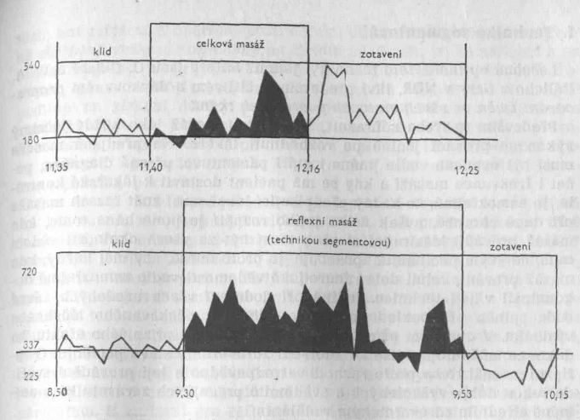
Obr. 64. Spotřeba kyslíku při klasické masáži a při segmentové technice reflexní masáže [Bohlau)

Změny respiračních hodnot byly prokázány zvýšením vitální kapacity i zvětšením obvodu hrudníku v imsplriu. K tomu došlo především uvolněním svalového napětí. Experimentální zjištění a srovnání spotřeby kyslíku při klasické masáži celkové a při reflexní masáži technikou segmentovou provedl Böhlau (obr. 64). Po určení klidových hodnot byla měřena spotřeba kyslíku při klasické masáži, která trvala 36 minut, a při reflexní masáži, prováděné 23 minut. Charakteristika spotřeby kyslíku je odlišná. Nejzřetelnější rozdíl je však ve spotřebě kyslíku v údobí „zotavení" po masáži. Po celkové masáži přetrvává zvýšený požadavek kyslíku, což je dobře patrné z uvedeného grafu, kdežto po ukončení reflexní masáže klesá spotřeba kyslíku pod výchozí hodnoty.
Zvláště cennou službu prokázala segmentová technika a její užití při rychlé spotřebě zbavit pacienta bolesti. Poměrně rychle se také dá normalizovat použitím reflexní masáže stav akutního vegetativního předráždění. Kromě klinického pozorování to bylo potvrzeno i měřením dermatografickým (Regelsberger, Croon aj.). Také zde se prokázala důležitost výchozího stavu: příliš vysoké kožní odpory se snižují a nízké zvyšují.
I. Tecbnika segmentová
Léčebné optimum této techniky, jejímiž autory jsou O. Gläser a W. A. Dalicho z Gery v NDR, tkví především v citlivém a dávkovaném propracování změn ve všech vrstvách povrchních tkání.
Především je třeba zdůraznit, že reflexní masáž jako každý léčebný výkon se provádí jedině po rozhodnutí lékaře. Na předpisu masáže musí být uvedeno vedle jména i stáří pacientovo, přesná diagnóza, počet i frekvence masáží a kdy se má pacient dostavit k lékařské kontrole. Je samozřejmé, že každý předpisující lékař musí znát rozsah masáže při dané chorobě, avšak volba jejího rozpětí je ponechána tomu, kdo masáž provádí. Masírující si však musí být za všech okolností vědom toho, co svým počínáním způsobuje. Je proto nutné, aby měl každý, kdo masáž provádí, velmi dobré teoretické vědomosti vedle samozřejmé dokonalosti v její technice. Jedině při dodržení všech uvedených zásad bude splněn předpoklad správného účinku a očekávaného léčebného výsledku. V opačném případě se lze sotva dočkat příznivého efektu, ba dokonce může dojít spíše ke zhoršení zdravotního stavu pacienta. O reflexní masáži třeba proto rozhodovat odpovědně a její provádění svěřit do rukou dobře vyškolených a svědomitě pracujících zdravotníků s nejméně středním zdravotnickým vzděláním.

1. PŘÍPRAVA MASÁŽE
Reflexní masáž se značně liší od klasického masážního způsobu, v mnohém se tedy odlišuje i způsob přípravy a technického zařízení k jejímu provádění. V zásadě možno říci, že reflexní masáž lze uskutečnit v každém zdravotnickém zařízení, protože její provádění není vázáno na speciálně vybavenou vodoléčbu, koupelny a sprchy. Postačí dobře osvětlená místnost nebo box s dobrým větráním a teplotou vzduchu neklesající pod 22 °C. Při této masáži tedy odpadá nutnost pracovat v prostředí prosyceném vodními parami a samo provádění reflexní masáže klade menší požadavky na fyzickou zdatnost masírujícího, než jak tomu je při masáži klasické. Reflexní masáž se provádí na sucho, tedy bez použití masážních prostředků. Hmaty reflexní masáže jsou prováděny pomalu a jakékoliv usnadnění klouzání po povrchu těla použitím masážních prostředků nebo zapocením pacienta by masáž nežádoucím způsobem zrychlovalo. Při rychlejším tempu a současném zrychleni skluzu po kůži může uniknout mnoho z pohmatových změn, což je ke škodě účinku masáže. Je třeba dbát, aby tedy i pokožka pacientova nebyla navlhlá. Protože se při reflexní masáži nepoužívá vody ani mýdla, není třeba v masážní prostoře mimořádných instalací vodovodních, ani zvláštních opatření proti účinku vlhka. Nedotčeny pochopitelně zůstávají veškeré požadavky na čistotu místnosti, jejího zařízení a na osobní hygienu masírujícího. Zde je třeba zdůraznit, že čistota prostředí, úprava zevnějšku a příznivé vystupování zdravotníka se značně podílejí na získání důvěry pacienta, což pochopitelně nezůstává bez kladného vlivu na jeho vegetativní pohodu. Ruce s čistými a upravenými nehty si masér umývá před každou masáží, a to nejlépe před zraky pacienta, i po každé masáži, kdy si smývá mastnotu, ulpělou na rukou z pokožky pacienta.
Pro masáž na ležícím pacientovi je zapotřebí masážní lavice, která má být rovná, nikoliv korýtkovitě prohnutá. Její povrch má mít tuhé čalounění. Pod hlavu pacientovu se podkládá jen nízký žíněný polštář nebo klín, je však také možno, aby se hlava položila na nezvýšený povrch lavice, který je překryt čistým prostěradlem. Výška masážní lavice má opět dosahovat zhruba do poloviny stehen masírujícího. Lavice se umísťuje tak, aby světlo přicházelo k jejímu pravému okraji, protože většinu hmatů provádí masírující stoje při levém okraji lavice a je třeba, aby si při práci nestínil. Světlo z boku je důležité pro lepší rozpoznání odchylek od normálního reliéfu povrchu těla. Při práci na sedícím pacientovi platí o směru dopadu světla totéž. Masírující přitom sedí za pacientem. K zařízení pro reflexní masáž patří i dvě stoličky bez opěradel. Nejlépe se k tomu účelu hodí kovové sedačky s točivě vysouvacím sedátkem. Třeba přitom však pamatovat na překrytí sedadla alespoň plstěnou podložkou, protože pocit vyvolaný usednutím na chladný kov může být pacientem při některých onemocněních velmi nepříjemně vnímán. Výhoda těchto sedaček je v možnosti individuálního upravení výšky sedadla pro pohodlné usazení pacienta. Podle výšky sedícího pacienta a podle svého vzrůstu si pak může masírující upravit výšku svého sedadla tak, aby se mu při masáži sedělo rovněž pohodlně. Tím se nemálo zmenšuje namáhavost vlastního výkonu.
Protože jde o druh masáže u nás ještě ne dosti známý, je třeba pacientovi při ordinování reflexní masáže několika slovy vysvětlit, že předepsaná masáž je ve svém působení odlišná od dosud známého způsobu a že tedy i užité hmaty, jejich rychlosti celý postup se od klasické masáže liší. Výklad však musí být srozumitelný a nemocný nesmí nabýt dojmu něčeho mimořádného. Touto zásadou se samozřejmě musí řídit i masírující.
Rozsah obnažení pacienta a jeho poloha při masáži je dána především volbou masážní sestavy. Tato se pak řídí druhem a místem onemocnění. Pacient však musí zaujmout vždy takovou polohu, která umožní maximální uvolnění svalstva. Jak již bylo řečeno, provádí se masáž jak na ležícím, tak na sedícím pacientovi. Pro polohu vleže na břiše (obr. 65) se pacient uloží na masážní lavici tak, aby se jeho dolní končetiny opíraly o její okraj ve výši dolní části bérce, ruce jsou volně podle těla dlaněmi vzhůru. Hlava smí být jen lehce podložena a opírá se o tvář. V poloze na zádech, k čemuž dochází při reflexní masáži jen při práci na břiše, pacient mírně flektuje dolní končetiny v kolenou. Ruce spočívají volně podle těla a hlava je opět jen mírně podložena. Při masáži na sedícím pacientovi (obr. 66) se nejprve upraví výška sedadla tak, aby se pacient v sedu mohl pohodlně opřít plnou plochou chodidla o podlahu. Usedne tak, aby jeho hýždě něco přečnívaly přes zadní okraj sedadla. Ruce si opře volně o stehna, hlavu nechá vzpřímenou, ne však strnule. Jestliže je pacient zapocen, osuší se pokožka lehkým přiložením ručníku nebo mulu. Nikdy se pot nestírá frotáží.

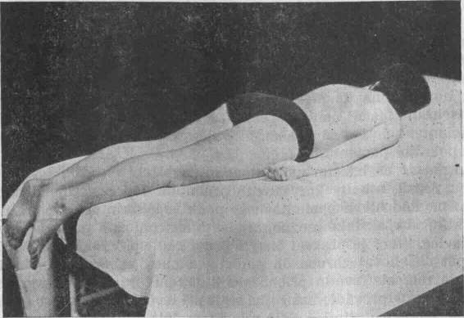
Obr. 65. Poloha vleže na břiše
2. VYHLEDÁVÁNI REFLEXNÍCH PROJEVŮ
Zjištění povrchních reflexních projevů a jejich správné zhodnocení patří k základním předpokladům účinného masážního zásahu. Je tedy třeba dokonale se před každou masáží seznámit s jejich druhem, lokalizací, rozsahem a intenzitou. U téže choroby nebývá vždy stejný nález reflexních změn ani co do množství, ani co do rozsahu. Nelze rovněž tvrdit, že u téhož pacienta lze zjistit stejný nález v rozpětí třeba jen
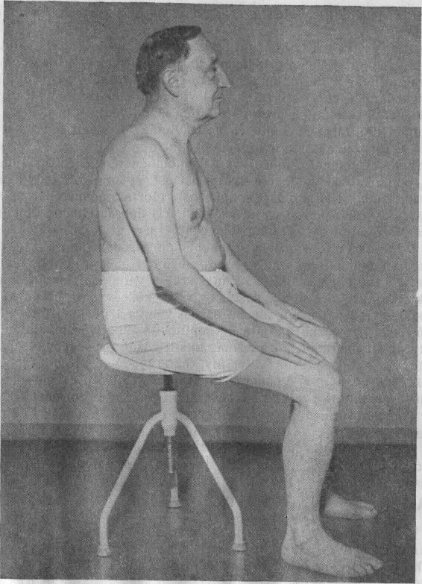
Obr. 66. Poloha vsedě

několika dnů. Reflexní projevy však nebývají ani v průběhu jediné masáže po všech stránkách stabilní. Na organismus působí příliš mnoho vnitřních a zevních vlivů, než aby bylo možno reflexní změny vtěsnat do nějakého přesného a neměnného přehledu. K správnému posouzení a zhodnocení každého reflexního projevu je nezbytně nutné znát kořenové zásobení útrobních orgánů a topografii povrchní segmentové projekce.
Jestliže se lze při hodnocení reflexních změn opřít o vědomosti teoretické, pak při jejich vyhledávání je nutné kromě toho ještě spoléhat na zrak a hmat. V rutinním provádění reflexní masáže není totiž možné používat k zjišťování reflexních projevů různě složité přístroje. Soustavné sledováni reflexních projevů a jejich změn v průběhu masáže je významným činitelem zejména ve volbě hmatů, rozsahu masáže i jejího trvání. O tom bude pojednáno ještě na jiném místě.
Reflexními změnami může být při onemocnění v útrobách postižena kůže, podkožní vazivo, fascie, sval a periost. Vyšetření je tedy zaměřeno na tyto tkáně. Dříve popsaným způsobem uložíme nemocného na masážní lavici nebo ho posadíme na sedačku. Při dobrém, bočně dopadajícím světle pátráme po reflexních projevech nejprve zrakem.
a) Viditelné změny nacházíme především na zadní ploše trupu. Všímáme si barvy kůže, která může být nažloutlá nebo bledší než okolní zdravě zarůžovělá, odstínu povrchní venulárni kresby, dále lesku, který může být mdlý, zašlý, nebo je kůže vysloveně suchá, nebo naopak místně zapocená. Pozornost se věnuje i povaze rohové vrstvy, která může být různě napjatá až šupinovitá. Bedlivě sledujeme anatomický profil povrchu. Zde můžeme zjistit různé provazcovité nebo pruhovité vtaženiny, plošné vklesliny, nebo naopak prominující plošné hrbolky — bochánky. Všímáme si svalových atrofií i změn kostních, zejména při páteři, svalků po frakturách i jiných malformací.
b] Po stanovení viditelných změn se přistoupí k vyšetření pohmatem. Zjištění těchto změn se připisuje větší význam než viditelným reflexním projevům. Pohmatově nacházíme zvýšení rezistence, které co do hloubky postihuje kůži a podkoží, svalstvo, případně hlubší vazivové tkáně i periost. V ojedinělých případech, zejména při akutních chorobách útrobních orgánů nalezl Wiinsche a po něm Kohlrausch snížení turgoru kůže a podkoží. Takový nález byl označen jako „měkký otok". Při palpaci v takovém místě vzniká dojem, jakoby se hmatající prst náhle bořil do rozbředlé tkáně. Zmínění autoři udávají, že popsaný měkký otok přejde při déle trvajícím onemocnění asi za 8 až 10 dnů v tuhý edém.
Nejdříve prohmatáváme kůži a podkoží. Při takové zcela povrchní palpaci si počínáme velmi jemně a hmatající bříška prstů přitlačujeme na povrch těla jen zcela lehce. Abychom snadněji dosáhli toliko mírného tlaku, přikládáme na tělo ruku celou dlaní. Tím odlehčujeme prstům váhu celé horní končetiny. Hmatající prsty jsou přitom jen lehce ohnuty. Zvýšení napětí v této vrstvě se projevuje jako měkká prohmátnutelná rezistence, kterou lze přirovnat k odporu, jaký klade pěnová pryž. Reflexní změny však lze vyhledávat i tzv. diagnostickým hmatem
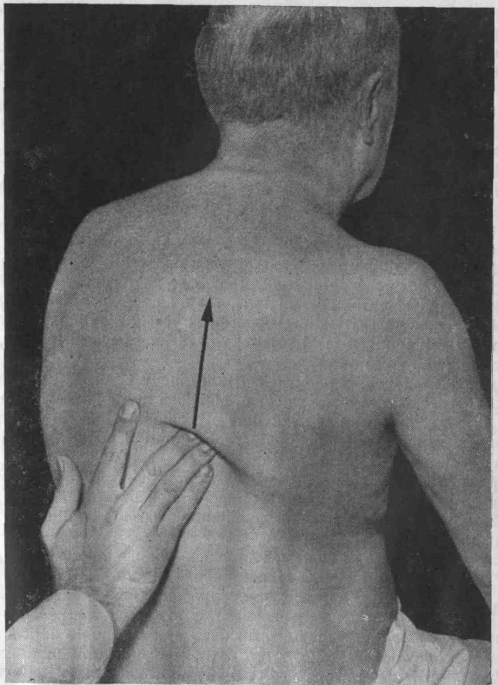
Obr. 67. Diagnostický hmat

(obr. 67), jak jej doporučili Dickeová, Teirichová-Leubeová a Kohlrausch. Do kůže mírně vtlačeným třetím nebo čtvrtým prstem se proaai pomalý tangenciálně směřující tah. Pro pružnější odpérování se doporučuje lehká ulnární dukce tah provádějícího prstu. Při takto prováděném hmatu ustupuje před vtlačeným prstem elasticky různě bohatá kožní řasa. V prstu cítíme hladké klouzání po spodině. V místě reflexního projevu dojde ke změně v posunu kožní řasy i pocitu klouzání. Pružně se tvořící a ustupující řasa se rozpadne do mnoha plochých vrásek v rozsahu až mužské dlaně, v prstu cítíme zřetelný odpor tkáně proti spodine, který brzdí posun, a současně vznikne pocit přejíždění po tupém struhadle. Nemocný v takovém místě popisuje dojem škrábnutí nehtem, špendlíkem nebo udává až pocit říznutí. Takový pocit lokalizuje více do hloubky. V místech mimořádného napětí se kůže s podkožím nedá proti fascii posunovat vůbec. Jestliže v takovém případě necháme prst za stálého tlaku dále zabořen v kůži, může se po chvíli podkoží od spodiny uvolnit, což je někdy slyšitelné jako slabé mlasknutí. Posunlivost se tu sice obnoví, ale má charakter zvrásnění a k vytvoření elastické kožní řasy nedojde. Pacient tu někdy udává pocit tupého tlaku, jehož vznik není závislý na síle palpace. Třeba tu však upozornit, že při diagnostickém hmatu v místech v dolní bederní části se někdy ani za normálních poměrů nepodaří vyvolat kožní řasu, ale od počátku práce vzniká již zmíněné zvrásnění (Krisselung), což může vést k omylům. Taková nereflexně vzniklá změna mívá příčinu ve zvětšené bederní lordóze, způsobené polohou vleže na břiše.
Konečně se mohou vyhledávat reflexní změny i tak, že se tkáň prohmatává mezi palcem a ukazovákem. Mezi oba uvedené prsty se uchopí kůže s podkožím, mírně se vyzdvihne a prohmátne lehkým stisknutím. V místech změny se její dokonalé přehmátnutí nepodaří, případně se ani nezdaří oddálit kůži od spodiny.
Reflexní změny v kůži a podkoží nelze prakticky prokázat v rozsahu celého segmentu, i když v této tkáňové vrstvě bývají plošně největší. Poměrně hodně zde nacházíme maximálních okrsků, ojediněle i maximálních oblastí.
Změny ve svalstvu vyhmatáváme větším tlakem, než jakého se užívá při palpaci kůže a podkoží. Rovněž zde však je nutné vyloučit váhu horní končetiny opřením plnou plochou dlaně o povrch pacientova těla. Prsty jsou při palpaci více flektovány a pronikání ke svalu se musí dít pozvolna. Prudkým zatlačením by totiž mohlo dojít k smrštění rozsáhlé svalové části, které by zcela zastřelo plošně menší reflexní změnu. Také zde je při správné palpaci možné najít v místech reflexních změn zvýšení napětí, které ve srovnání s okolní svalovinou hmatáme jako tuhý plošný odpor. Ve svalovině převládá spíše typ maximálních bodů až okrsků. Tyto zpravidla probíhají paralelně ve směru svalových snopců a bývají síly stébla až tužky, někdy v délce až několika centimetrů, jindy bývají okrouhlé a okem je sotva postřehneme. Při palpaci bývají taková místa bolestivá a zatvrdliny pod palpujícím prstem neuhýbají. Kromě toho můžeme ve svalovině hmatat i jiné ohraničené zatvrdliny. Tyto jsou pohmatově mnohem méně citlivé a při kolmé palpaci uhýbají před prstem. Toto však nejsou reflexně vzniklé změny, ale projevy degenerativní, které označujeme jako myogelózy. Palpaci ve svalu musíme někdy provádět, zejména v hlouběji uložených a mohutných svalech, značným tlakem, který je třeba jen pozvolně zvětšovat. Tuto práci lze ulehčit oddálením dlaně od povrchu těla a přiložením druhé ruky na hřbetní stranu palpující.
Na periostu zjišťujeme reflexní změny na dostupných kostních plochách poměrně tvrdou palpaci několika ohnutými prsty. Také zde se pokud možno řídíme segmentovou příslušností, na kterou usuzujeme z jnervace na kost se upínajícího svalstva. Vyhledáváme místa s nejbolestivějším periostem. Zde zjišťujeme zpravidla jen nálezy typu maximálních bodů. Foerster udává, že taková přecitlivělá místa bývají vždy bez morfologických změn, kdežto Vogler a Krauss našli při některých onemocněních orgánů v dutině břišní na kostech mělké prohloubeniny, které jsou projevem kostní atrofie, resp. tkáně periostové. Svá zjištění popisují na obloucích žeberních při chronických cholecystopatiích a vředové nemoci. Zmínka o pohmatovém vyšetření periostových změn byla učiněna jen pro úplnost. Jeho provádění není při použití reflexní masáže technikou podle Glasera a Dalicha nutné.
Při všech dosud popsaných způsobech vyšetření je vždy bezpodmínečně nutné porovnávat zjištěné změny s okolní nepostiženou tkání, což je velmi dobrým vodítkem zejména pro začátečníka. Rovněž pacientovi dáváme tak možnost srovnávat pohmatem vyvolané pocity. Pohmatové změny se začínají zjišťovat nejprve při páteři, a to ve směru od kosti křížové k šíji, a teprve potom se palpuje více do stran a periférie segmentu.
K doplnění přehledu uvedeme ještě zjištění citlivosti a vázomotorických jevů. Jejich stanovení má při správném zjištění dříve uvedených reflexních projevů význam toliko pomocný. Pomáhá zejména začátečníkovi potvrzovat výskyt maximálních kožních změn. V rutinním provádění reflexní masáže je to však na prvém místě hmat, který mnohdy informuje dříve, než pacient ohlašuje nepříjemný pocit nebo bolest, nebo než se objeví vázomotorické projevy.
Kožní citlivost zkoušíme známým způsobem, tj. přejetím kůže špendlíkovou hlavičkou nebo jiným méně ostrým předmětem. Hlubší citlivost zjistíme přejetím povrchu prsty s použitím většího tlaku nebo místní palpací. Z vázomotorických projevů je to dermografismus, což je bělavá čára vyvolaná přejetím tupým hrotem po kůži, která vzápětí zrůžoví. V místě reflexního postižení je takový červený dermografismus (dermografia rubra) výraznější, případně se může jevit jako dermografismus bílý (dermografia alba) a je pak zaviněn vázokonstrikčním pochodem, nebo v místě mechanického podráždění vzniká plochý otok nebo puchýřky (dermografia elevata). Takto výrazná reakce může přetrvávat i po řadu hodin.
e) Pomocí přístrojů se reflexní změny dají prokázat odlišný mi hodnotami naměřených kožních teplot, kapilární rezistence kožní perspirace, potivosti kožní, změnou v elektrickém kožním odporu, elastometricky apod.

3. POSTUP PŘI MASÁŽI
Masáž provádíme na ležícím nebo sedícím pacientovi. V prvém přípádě stojí masírující po levé straně pacienta. Pří provádění masáže vsedě se masér posadí asi na vzdálenost poloviny předpažení za pacienta. K vlastní masáži se přikročí teprve poté, kdy známe přesnou diagnózu choroby, pro kterou byla ordinována, stáří, případně povolání nemocného a po zjištění všech reflexních změn v povrchních tkáních. Před vlastní masáží vyzveme pacienta, aby ihned hlásil každý nepříjemný pocit nebo vyloženou bolest, která by vznikla v průběhu masáže.
Jakákoliv částečná reflexní masáž nemůže vyvolat žádoucí výsledek. Proto je nutné propracovat všechny reflexní projevy a změny po pořádku. Přitom není lhostejné, v jakém pořadí volíme práci v jednotlivých segmentech i tkáních. K dosažení léčebného účinku třeba proto postupovat tak, že:
1. masáž zahajujeme podél páteře, tedy v kořenové oblasti segmentů, a teprve pak provádíme masáž v jejich periférii,
2. snažíme se nejdříve uvolňovat změny nejpovrchnější a teprve potom hlouběji uložené,
3. maximální oblasti, okrsky a body se propracují ihned, jakmile přijdou při masáži v segmentu na řadu, při čemž je však nutno řídit se reaktivitou pacienta, které podřizujeme především sílu užitého tlaku, případně i druh hmatu.
Rovněž pro směr masáže platí zásadní pravidla:
1. při masáži podél páteře se začíná u lumbálních, případně sakrálních segmentů a směřuje se kraniálně,
2. v periférii segmentů na trupu začíná masáž na jeho přední ploše a jednotlivé hmaty směřují k páteři,
3. na končetinách se masíruje směrem k srdci, pří čemž je ale účinnější masírovat nejdříve jejich proximální části a pak teprve distálnější (nejdříve stehno a pak bérec, dříve paži než předloktí).
4. MASÁŽNÍ HMATY
Masáž se provádí ponejvíce jednou rukou, při čemž si mnohdy pomáháme volnou rukou. Lze tím dosíci přesnějšího dávkování a zlepšení pohmatu, zejména jsme-li nuceni užít většího tlaku. Přiložení volné ruky je ale také podporou a znamená úlevu pro masírující ruku. Volnou ruku však možno využít i k fixaci některých částí pacientova těla. Většinu hmatů je třeba samozřejmě ovládat oběma rukama. Masáž se vždy začíná na zadní ploše trupu nemocného, a to v oblasti bedrokřížové.
K volbě hmatů, kterými lze nejúčinněji uvolnit zjištěný reflexní projev, lze jen všeobecně říci, že se nejlépe osvědčilo používat při: vtaženinách — tření, vytírání a hluboké hnětení, prohloubeninách — hluboké hnětení a válení, bochánkách — jemné vibrace, případně lehké tření, svalovém hypertonu — jemné vibrace, svalové hypotonii až atonii — tvrdé vibrace.
Gläser s Dalichem udávají, že optimálního výsledku se dosáhne teprve tehdy, když se dokáže uvedené hmaty velmi pečlivě přizpůsobovat momentálním nálezům reflexních projevů.
Autoři segmentové techniky propracovali a modifikovali některé hmaty klasické masáže a používají je k prácí v kořenové oblasti segmentů i v místech všech dalších reflexních změn. Se vznikem těchto speciálních hmatů došlo i k vytvoření nových názvů, které vyjadřují částečně způsob a zčásti i lokalizaci jejich provedení na povrchu těla. Někdy však název charakterizuje pouze způsob, jindy jen místo provedení. Tak vznikla i svérázná nomenklatura, jejíž české znění jsme se co nejvíce snažili připodobnit německému originálu, přitom však zachovat českou zvučnost.
Přísuvná spirála. Anschraubgriff (obr. 68). Masér stojí po levé straně pacienta, který leží na masážní lavici na břiše. Položí svoji pravou ruku na křížovou krajinu pacienta tak, že páteř zůstává mezi palcem a prsty. Druhý až pátý prst pak vykonává krouživý a spirálovitý pohyb. Přitom prsty leží pevně na kůži a svalu, jímž je laterální okraj vzpřimovačů trupu, a při spirálovém pohybu přitlačují všechnu, tedy kožní i svalovou tkáň směrem k páteři. Přitom je nutno vyvarovat se jen povrchního tření. Páteř klade prováděnému hmatu přirozený odpor. Tímto způsobem postupuje ruka pomalu od segmentu k segmentu, vždy však od kaudální části směrem kraniálním. Palec pravé ruky slouží jen za oporu ostatním masírujícím prstům. Podobným způsobem, jenže bříškem palce pravé ruky se propracuje protilehlá, tedy levá strana kořenové oblasti. Také zde se tak děje zásadně od kaudální ke kraniální
části. Druhý až pátý prst tu slouží jako opora masírujícího palce (obr.69).
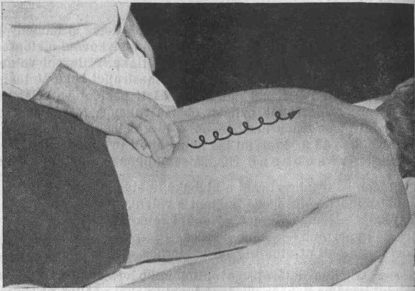
Obr. 68. Přísuvná spirála vpravo

K podpoře dávkování tlaku přidáváme volnou levou ruku přes masírující pravou. Totéž lze provést i při práci na pravé straně. Mluvíme o zdůrazněné nebo „forzírované" přísuvné spirále. V případě, že musí masírující stát po pravé straně pacienta, provádí tento hmat levou rukou, jehož provedení je ovšem přesným zrcadlovým obrazem již popsaného způsobu provedení. Přísuvná spirála se může také provádět oběma palci současně jako tzv. „dvoupalcový hmat" (obr. 70). Palce jsou přiloženy rovnoběžně po jedné straně páteře, vzájemně k sobě směřují špičkami. Celou plochou pak tlačí oba palce kožní řasu a pod ní ležící svalovou tkáň vzpřimovačů trupu proti páteři. Takto přitisknutá tkáň se propracuje drobnými pohyby krouživého směru. Palce se při postupu k dalším tkáňovým úsekům přehmatují kraniálním směrem. vždy nejdříve však palec kaudálněji ležící.
Na sedícím pacientovi se přísuvná spirála provádí pouze distálním článkem palce. Masírující sedí za pacientem a na pravé straně trupu pracuje palcem pravé ruky tak, že tiskne vzpřimovače proti páteři a současně provádí pomalý spirálový vzhůru směřující pohyb. Druhý až pátý prst se přitom opírají o laterální část zadní plochy trupu téže strany. Obdobně, avšak palcem levé ruky se propracuje kořenová oblast na levé straně trupu. Přisuvnou spirálu lze tímto způsobem provádět po obou stranách páteře současně (obr. 71).
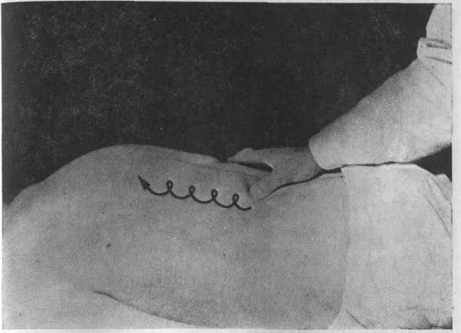
Obr. 69. Přísuvná spirála vlevo

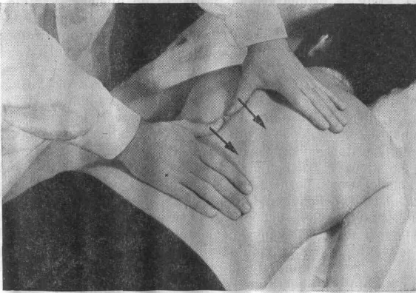
Obr. 70. Dvoupalcový hmat
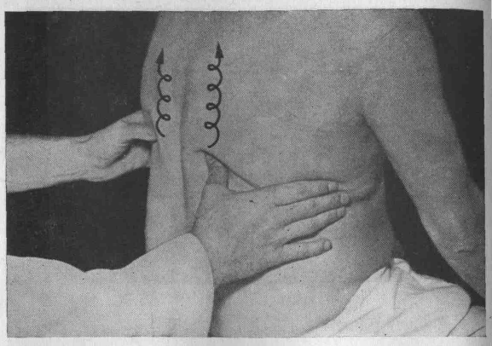
Obr. 71. Přísuvná spirála vsedě

Mezitrnový hmat, Zwischendornfortsatzgriff (obr. 72). Z postavenívlevo od pacienta přiloží masér druhý a třetí prst obou rukou nad páteř tak, že mezi prsty leží trnový výběžek obratle. Obě ruce pak vykonávají malý krouživý pohyb, který ]e stejnosměrný, ale levá ruka provádí kroužení o něco dříve (pohyb je ve stejném směru, ale s fázovým posunem). Prsty se přitom zvolna protlačují do hloubky. Vzniklé kožní řasy vytvoří obraz kříže, jehož jedno rameno je rovnoběžné a druhé kolmé na průběh páteře. Uprostřed, tedy v průsečíku obou ramen, leží trnový výběžek. Takto se postupuje po jednotlivých trnech vzhůru až k prvnímu hrudnímu obrátil.
Pilový hmat, Sagegriff (obr. 73). Abdukují se palce a obě ruce se přiloží nad páteř tak, že tato zůstane v prvém meziprstním prostoru. Ruce se pak přiblíží k sobě a tím se mezi nimi vytvoří kožní řasa. Takto přiložené ruce konají pak protisměrný pohyb, který připomíná řezání pilou. Prsty přitom musí posunovat veškerou uchopenou kůži a nesmějí po ní jen klouzat. Postupuje se opět po segmentech vzhůru k hlavě. Hmat končí v úrovni horních okrajů lopatek.
Posuvné chvění, Schubgriff (obr. 74, 75). Masér stojí po levé straně pacienta. Pravou rukou uchopí pevně pravou lopatu pánevní, pacient i nadále leží na břiše. Pánev pacientovu fixuje masér ještě opřením svého pravého předloktí šikmo přes hýždě pacienta. Levou ruku přiloží naplocho na levé erektory trupu, prsty směřují šikmo vzhůru, přibližně k dolnímu úhlu protilehlé lopatky. Nato se při stálém tlaku stočí prsty
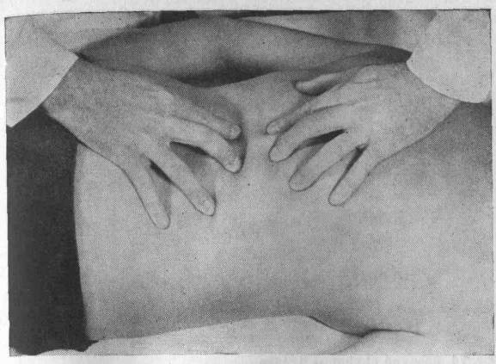
Obr. 72. Mezitrnový hmat

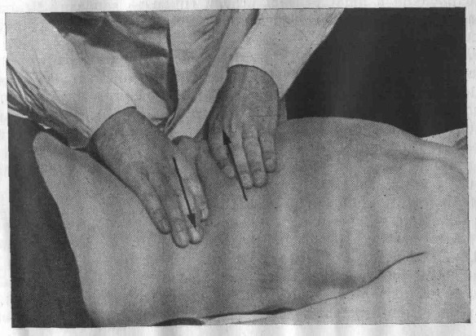
Obr. 73. Pilový hmat
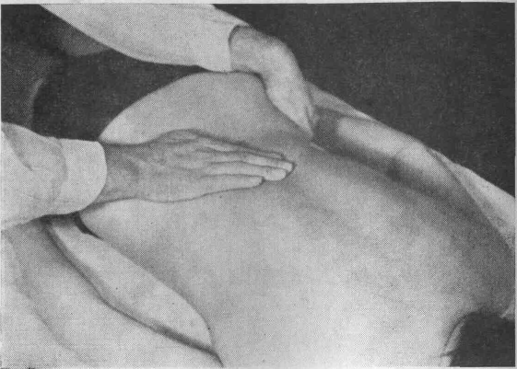
Obr. 74. Posuvné chvění — 1. fáze

směrem k páteři, dlaň rotuje na místě. Poté se začne ruka pomalu posunovat při stálém chvění rovnoběžně s páteří, směrem kraniálním. Posun se děje nad svalovou hmotou vzpřimovačů, které vlastně určují směr dráhy hmatu. K masáži na druhé straně přejde masér na pravou stranu pacienta a hmat provádí pravou rukou za současné fixace pacienta stejným způsobem levou rukou. Celý hmat je třeba provést najednou.
Přerušovaný tah vidličkou, Zuggriff (obr. 76). Masér přitlačí druhý a třetí prst na páteř tak, že mezi oběma prsty je toliko trnový výběžek obratlový. Směrem kraniálním se pak vykonává přerušovaný tah, ale bez současného přerušení tlaku prstů. Tah se na okamžik přerušuje v místech jednotlivých meziobratlových prostorů. Při tomto hmatu vzniká kožní řasa, která nesmí vymizet po celou dobu práce od os sacrum až k prvému hrudnímu obrátil. Důležité je, aby při provádění hmatu neklouzaly prsty zpět ve směru kaudálním.
Masáž okrajů lopatky, Schulterblattumrandung (obr. 77, 78, 79). Lopaktu uchopíme palcem a ukazovákem tak, že její dolní úhel spočívá v prvém meziprstním prostoru. Ukazovák je vždy na jejím axilárním okraji. Uchopení lopatky se tedy na levé straně děje rukou levou, na opačné straně pak rukou pravou. K usnadnění uchopení lopatky tlačíme volnou rukou pacientovo rameno stejné strany nazad, případně si pacient položí ruku hřbetem na krajinu bederní. Z uvedeného základního postavení ruky se nejprve prohněte zevní okraj lopatky, kdy se současně protahujícím způsobem promasíruje svalstvo zadní části axily. pak se masáž plynule přenese na dolní úhel a palcem se pokračuje

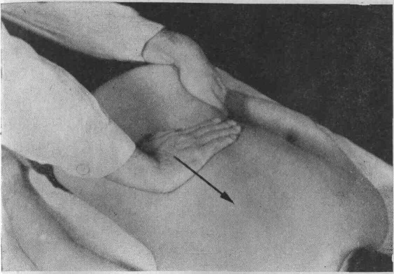
Obr. 75. Posuvné chvění — 2. fáze

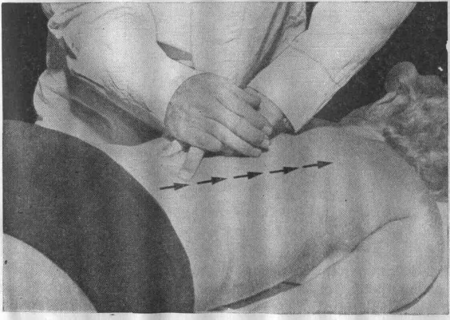
Obr. 76. Přerušovaný tah vidličkou
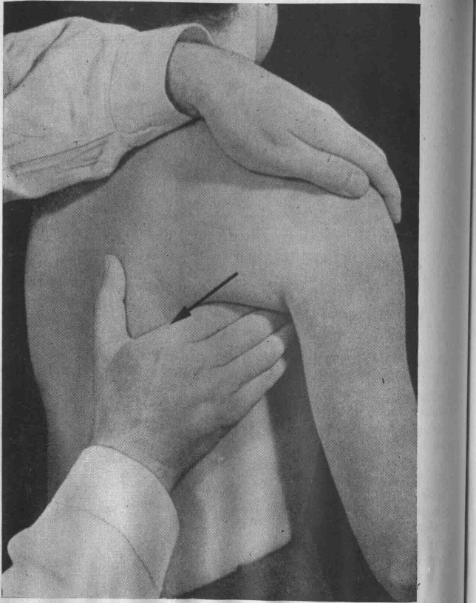
Obr. 77. Masáž okrajů lopatky — zevní okraj

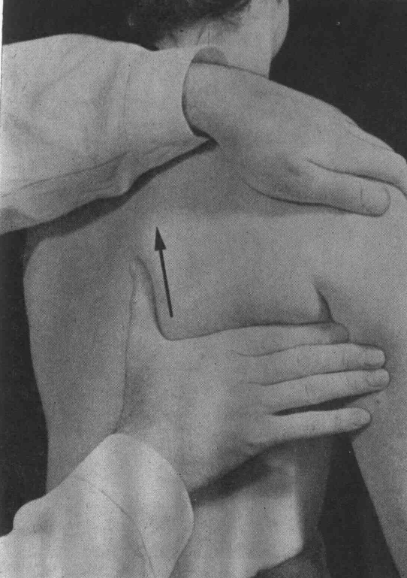
Obr. 78. Masáž okrajů lopatky — obratlový okraj

v prohnětení vertebrálního okraje lopatky při současném postupném opuštění jejího dolního úhlu. Přes horní úhel se pokračuje směrem k axile. Tento hmat končí přibližně ve dvou třetinách vzdálenosti od páteře k zadní axilární čáře a plynule na něj navazuje druhá část —masáž zadní plochy svalu trapézového (obr. 80).
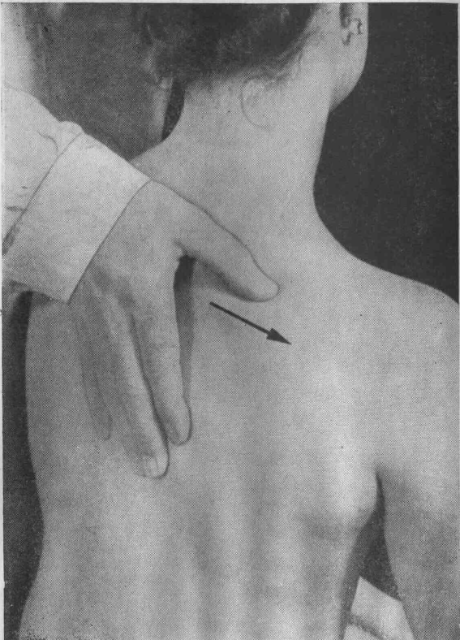
Obr. 79. Masáž okrajů lopatky — horní okraj

Provádí se palcem a odpor trapézové svaloviny zesilujeme přiložením a posouváním prstů na přední ploše svalů. Odpor pomáhají klást prsty druhé ruky. Celý hmat končí v místech přechodu do oblasti šíjové svaloviny.
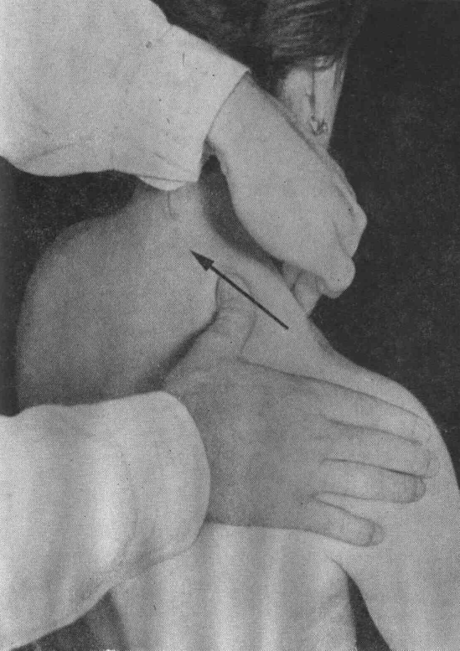
Obr. 80. Masáž zadní plochy svalu trapézového

Podobným způsobem, jak je uvedeno při masáži okrajů lopatky fixujeme pacientovo rameno, avšak rukou stejné strany (levé rameno levou rukou). Druhý až pátý prst své protilehlé ruky vsuneme různě hluboko Pod lopatku (pod levou lopatku prsty pravé ruky). Postavením ruky
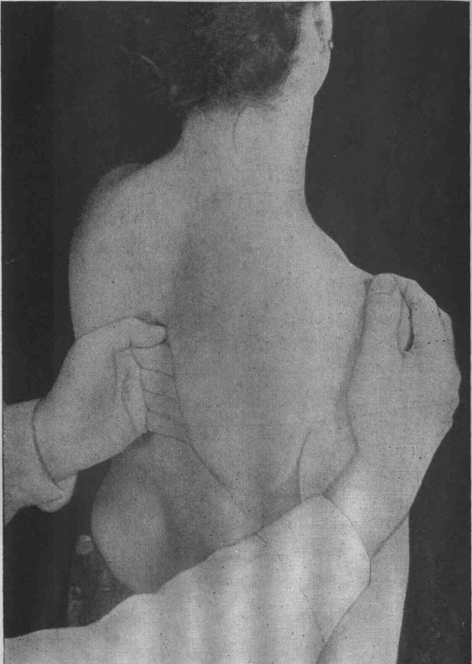
Obr. 81. Masáž subskapulární

hřbetem k trupu nemocného lze provést masáž subskapulární (obr. 81) nebo postavením ruky dlani k trupu nemocného lze masírovat část mezižeberní svaloviny, která je zakryta lopatkou. Masáž infraspinatu a suprasptnatu (obr. 82). Provádí se druhým až čtvrtým prstem.
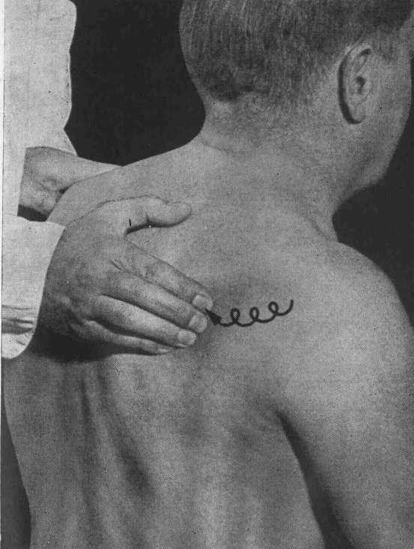
Obr. 82. Masáž infraspinatu

Začínáme při axilárním okraji pod hřebenem lopatky a spirálově postupujícím hnětením směřujeme šikmo dolů k jejímu vertebrálnímu okraji, kde hmat končí. Ze stejného výchozího bodu začíná druhá část hmatu, ale nesměřuje již tak šikmo dolů. Třetí část hmatu směřuje z výchozího místa horizontálně pod hřebenem lopatky. Pak se prohněte sval nadhřebenový. Začínáme nad hřebenem při axilárním
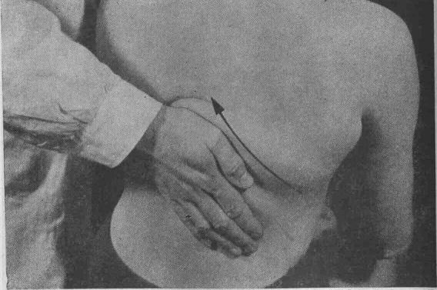
Obr. 83. Plošná vibrace zad

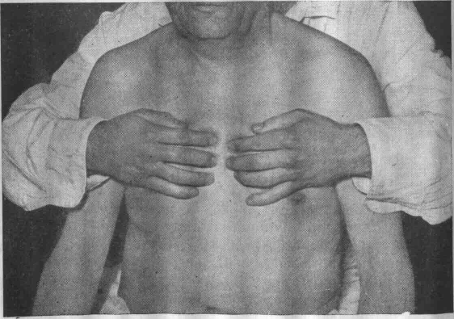
Obr. 84. Masáž sterna a klíčku
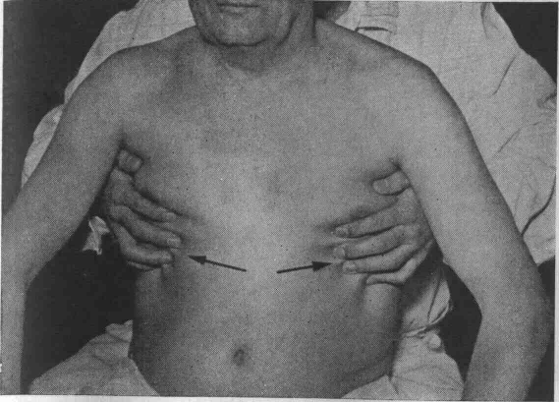
Obr. 85. Masáž mezižebří

okraji lopatky a směřujeme podél hřebenu k jejímu vertebrálnímu okraji.
Plošná vibrace zad (obr. 83) se provádí dlaňovou stranou celé ruky. Směr hmatu má tvar stromečku. Začíná po straně trupu těsně nad hřebenem lopaty kyčelní a poloobloukovitě směřuje vzhůru k páteři. Druhá část hmatu jde ze strany, zhruba nad posledním žebrem a případně třetí ve stejném směru ještě o něco výše. Poslední část hmatu směřuje od kosti křížové přímo nad páteří vzhůru a končí u horních hrudních obratlů. V popsaných směrech vykonává stojící masér poměrně jemnou vibraci, a to plnou plochou dlaňové strany ruky.
Masáž sterna a klíčku (obr. 84). Za sedícím pacientem rovněž sedící masér přiloží druhý a třetí prst obou rukou kolmo na dolní část sterna. Prsty přitiskne k sobě tak, že se kůže jimi nahrnutá zřasí do tvaru kříže. Poté prsty vykonávají podobný pohyb, jak je popsáno při mezitrnovém hmatu. Postupně se takto masíruje ve střední části sterna až k jeho rukověti. Druhá část hmatu se provádí při laterálních okrajích, tedy v místech úponů žeber. Po dosažení klíčku se hmat změní ve spirálově postupující prohnětení jeho dolního okraje až k jeho laterálnímu skloubení.
Masáž mezižebří (obr. 85). Sedící pacient mírně abdukuje paže. Masér
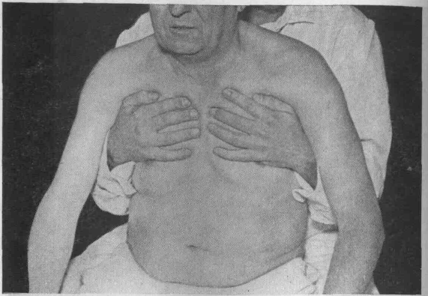
Obr. 86. Uvolňování hrudníku — exspirační fáze

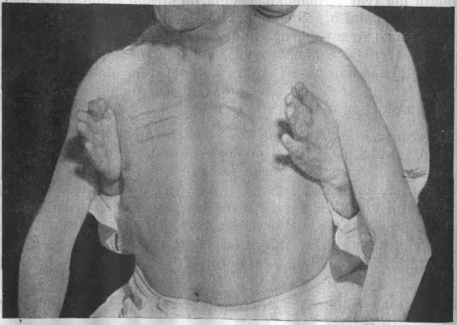
Obr. 87. Uvolňování hrudníku — inspirační fáze
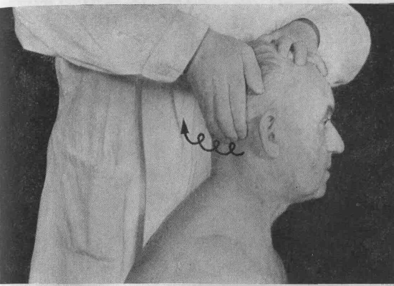
Obr. 88. Masáž linea nuchae

vtiskne prsty svých rukou po obou stranách přední plochy hrudníku do mezižeberních prostorů, které prohněte ve směru nazad k páteři. Takto se postupně propracuje několik mezižebří směrem od dolních k horním. U žen se vynechává krajina mléčné žlázy. Horní dvě mezižeberní prostory se lépe propracují přiložením rukou přes addukované paže pacienta. V průběhu jednotlivých hmatů se nesmí přejíždět přes žebra do sousedních mezižeberních prostorů.
Trapézový hmat. Tímto hmatem se vzestupně sleduje průběh snopců kápového svalu, které směřují mezi lopatkami šikmo od páteře vzhůru. Hmat začíná při páteři, přibližně ve výši hřebene lopatky, a končí v úrovni sedmého krčního obratle. Proveden vcelku má tedy tento hmat tvar široce vzhůru otevřeného písmene „V". Základem hmatu je výtěr tenarem, střídavě jednou a druhou rukou, které nekloužou po povrchu, ale posunují kůží proti svalové spodině. Hmat se mění podle povahy reflexních projevů v povrchnější tření nebo chvění.
Uvolňování hrudníku, Thoraxschnellen (obr. 86, 87). Je to velmi účinný hmat pro ovlivnění pleurálních srůstů, kdy se zdůrazňuje jeho fáze inspirační. Naopak posílením exspirační fáze hmatu lze prospět astmatickému pacientovi. Sedící pacient co nejvíce vydechne a za ním sedící masér mu současně přiloženými dlaněmi co nejvíce stlačí hrudník ve výši horní nebo dolní apertury. Tlak rukou lze zesilovat plynule, většího účinku se dosáhne
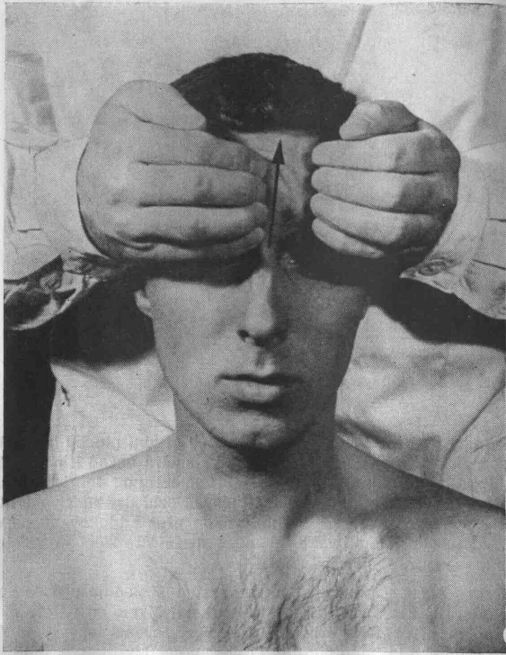
Obr. 89. Masáž čela — od kořene nosu vzhůru

tlakem při současné vibraci dlaněmi. Po výzvě k inspiriu uvolní masér v určitém okamžiku dosud ještě působící tlak rychlým vzdálením dlaní od povrchu pacientova hrudníku. Tím nastane rychlé rozepětí hrudního koše, které je při správně a vydatně provedeném hmatu provázeno hlasitým zajíknutím pacienta. Je důležité, aby pacient dýchal nenásilně a pootevřenými ústy. V průběhu nebo krátce po ukončení celého výkonu může mít nemocný někdy pocit slabosti, nevůle až mdloby. Obtíže ustoupí po chvilce klidného dýchání.
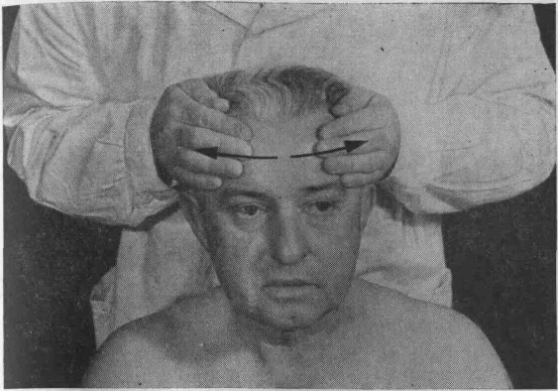
Obr. 90. Masáž čela — horizontální výtěr

Masáž šíjového svalstva začíná propracováním přední plochy trapézového svalu od laterálního okraje klíčku až po processus mastoideus. Pak se propracuje jeho zadní plocha. Směr hmatu i technika je velmi podobná masáži zadní plochy trapézového svalu, která byla popsána již dříve. Hmaty této skupiny však končí až při linea nuchae terminalis. Nejkaudálněji vedoucí část hmatu směřuje k páteři téměř horizontálně a těsně před ní se obrací vzhůru. V této částí průběhu hmatu je třeba se vyhnout sedmému krčnímu obratli.
Masáž linea nuchae terminalis (obr. 88) se provádí druhým až pátým prstem. Za použití dosti značného tlaku začíná hmat těsně za processus mastoideus a směřuje postupujícím kroužením k protuberantia occipitalis externa. Přitom je třeba z protilehlé strany íixovat volnou rukou pacientovu hlavu. Abychom dále co nejméně nutili pacienta klást odpor masáží vyvolanému tlaku, přikládáme masírující ruku tak, že dlaň je nad lineou, radiálním okrajem přivrácena za boltec a flektované prsty pak na lineu doléhají více zdola.
Masáž čela se provádí ve směru svislém i horizontálním. Masírující stojí za sedícím pacientem, jehož hlavu podepře o svůj hrudník. Aby pacient při masáži čela nezakláněl hlavu, je nutné lehké předklonění masírujícího. Nejprve se provádí hmat od kořene nosu vzhůru k okraji vlasů (obr. 89). Obě ruce se dlaněmi lehce opřou o krajinu spánkovou,
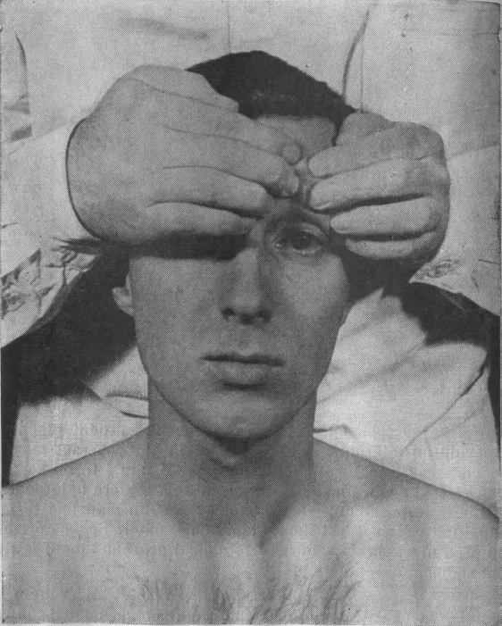
Obr. 91. Masáž čela — hnětení nad očnicí

ukazovák až malík jsou flektovány a přitisknuty k sobě. V tomto postavení se přiloží prsty jedné ruky nejprve bříškem ukazováku ke kořeni nosu, odkud začíná tah směrem vzhůru ve střední čáře čela. Tím se postupně uvolňuje místo u kořene nosu pro třetí a další prsty. Jakmile se z výchozího místa odsune malík jedné ruky, přiloží se na kořen nosu ukazovák druhé ruky a hmat pokračuje stejnou prací bříšky dalších prstů druhé ruky. Hmat končí u okraje vlasů, kde se jednotlivé prsty postupně a zvolna vzdalují, „odlepují" od povrchu čela a znovu
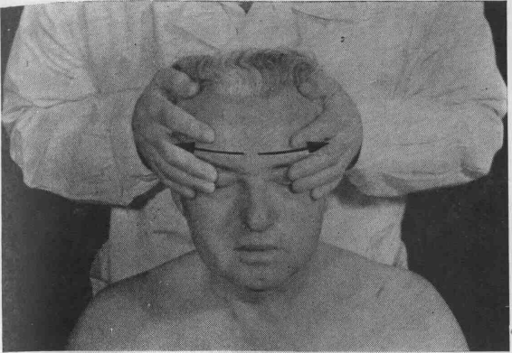
Obr. 92. Masáž čela — výtěr přes bulby oční

vracejí a nasazuji na kořeni nosu. Toto se musí dít plynule. Tlak hmatu je dosti značný a na čelo musí směřovat kolmo. Při hmatu musí před masírujícím ukazovákem plynule ustupovat bohatá kožní řasa. Hmat se provede několikrát a po jeho správném provedení vznikne na čele mělká svislá brázda. Tuto rozetřeme horizontálně směřujícím plošným výtěrem, který začínáme k sobě přiloženými dlaněmi, jež se při plynulém posunu do stran postupně tisknou na čelo ve střední čáře (obr. 90). Dlaně táhneme v horizontální rovině směrem k boltcům, při čemž malíkový okraj ruky je v rovině nadočnioového oblouku. Hmat končí nad boltci postupným vzdalováním jednotlivých částí dlaně, špičky prstů jsou tedy oddáleny jako poslední. Výtěr se provede dvakrát až třikrát po sobě. Nato se prohněte nadočnicový oblouk od kořene nosu laterálně (obr. 91) a obdobně i výše na čele asi v polovině vzdálenosti k vlasaté části lebky, a to nejprve na jedné a pak na druhé straně. Hmat provádíme druhým a třetím prstem obou rukou obdobně jako při masáži sterna nebo při mezitrnovém hmatu. K citlivému provedení tohoto hmatu i k lepší fixaci hlavy velmi napomáhá opření proximální části dlaně o čelo a přilehlou část spánkovou. Rovněž zde provedeme před masáží na druhé polovině čela jeden až dva plošné výtěry. Po ukončení prohnětení nadočnic a čela se provede plošný výtěr a bezprostředně po něm obdobný výtěr vedený přes bulby oční a přilehlou část temporální (obr. 92). Zde pracujeme tak, že prvý a druhý prst provádí tah na čele
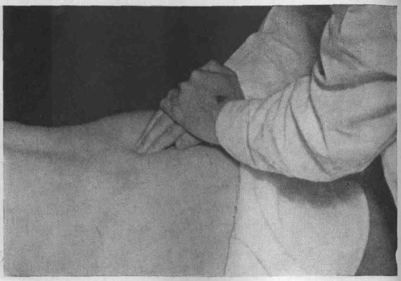
Obr. 93. Masáž kosti křížové

nad očnici a třetí až pátý přes očí. Tlak a tah přes víčka bulbu vykonává hlavně prst třetí a čtvrtý. Také zde je třeba provádět hmat horizontálně, plynule a pozvolna z něj vyjíždět přes boltce. Ani zde se nemusíme obávat použití dostatečného tlaku.
Masáž klenby lební se provádí od okraje vlasaté části směrem k linea nuchae terminalis. Masér stojí po straně a před rameny pacienta, jehož hlavu podpírá svým hrudníkem, a pracuje obdobně jako při prohnětení nadočnice a čela. Rovněž zde je výhodné opřít se lehce o pacientovu hlavu dlaněmi. Hmat provádíme nejprve laterálně, postupně blíže ke střední čáře a dále opět z protilehlé strany laterální ke středu. Méně zručný masér je při tomto hmatu nucen přejít na druhou stranu pacienta. Směr hmatů ve svém celku připomíná průběh ochranných pásů cyklistické přilby.
Hmat od nadočnice po ramena se provádí oběma rukama přiloženýma dlaňovou plochou na čelo a část temene tak, že roztažené prsty volně přečnívají přes okraj nadočnice. Provede se lehké tření ve směru stranou nad boltec a k týlu, dále přes šíji a odtud plynule až ke kloubům ramenním, kde hmat končí. Také zde je nutné dbát toho, abychom prováděním hmatu nevyvolali u pacienta zvýšené napěti svalstva šíjového a vzpěrače hlavy. Je proto třeba, zejména v počáteční fázi hmatu, opřít pacientovu hlavu o hrudník masírujícího, který stojí za pacientem.
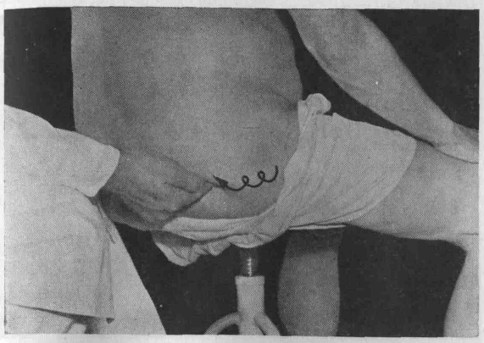
Obr. 94. Masáž gluteů

Masáž kosti křížové (obr. 93) se provádí flektovaným druhým až pátým prstem pravé ruky. Po levé straně stojící masér přiloží druhý až pátý prst bříšky nad dolní část hřebene kosti křížové a při použití značného tlaku provádí vzhůru postupující krouživé hnětení až po její kraniální okraj. Prsty jsou složené do špetky. Poté se pracuje z téhož výchozího místa něco šikměji a vzhůru, a to asi v polovině vzdálenosti od střední čáry a sakroiliakálního skloubení, a konečně se promasírují oba laterální okraje kosti křížové, tedy přímo v místech sakroiliakálního skloubení. Po dosažení úrovně okraje lopaty kyčelní se hmat stáčí k páteři.
Masáž gluteů (obr. 94) se provádí na sedícím pacientovi. Prvý ze tří gluteálních hmatů začíná pod kyčelním kloubem a ve svém postupu směřuje mediálně šikmo vzhůru ke kosti křížové. Druhý hmat začíná nad kloubem kyčelním a rovněž směřuje ke kosti křížové. K udržení směru hmatu značně přispívají mezisvalové rýhy gluteů, které lze poměrně dobře vyhmátnout. Třetí část hmatu začíná podobně jako druhá, ale směřuje k spina ilica ventralis cranialis. Po jejím dosažení se hmat stáčí pod hřeben lopaty kyčelní, který sleduje až ke kosti křížové. Také zde se pracuje bříšky ohnutého druhého až pátého prstu. Podle nálezů reflexních změn a jejich rozsahu se provádí buď postupující krouživé hnětení, hluboký výtěr, nebo jen lehké tření, případně toliko vibrace.

Masáž hřebene lopaty kyčelní (obr. 95) začíná laterálně u spina ilica a pokračuje směrem k páteři. Provádí se na sedícím pacientovi nataženými prsty, které se přiloží na lopatu kyčelní seshora, přičemž se použije dosti velkého tlaku. Provádí se postupné spirálové prohnětení, které lze při výrazné bolesti změnit ve vibraci.
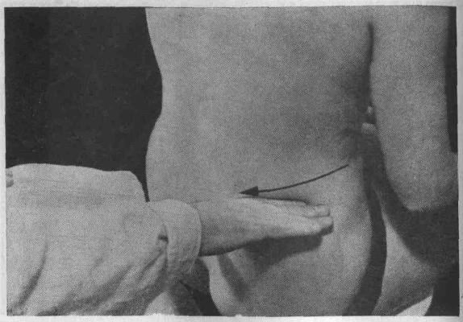

Obr. 95. Masáž hřebene lopaty kyčelní

Masáž iliaku (obr. 96) se provádí v místech jeho úponu na vnitřní ploše lopaty kyčelní. Přes horní okraj lopaty kyčelní, poblíž spina iliaca, se snažíme pozvolna stoupajícím tlakem zanořit druhý až pátý prst ruky téže strany, na které se hmat provádí. Připojením postupně se zvětšující flexe prstů lze dosáhnout úponu musculus iliacus, jehož část prohněteme. Zde je nutné užít zvláště pozvolného zanořování, abychom nevyvolali spasmus svalstva, kterým je nutno proniknout.

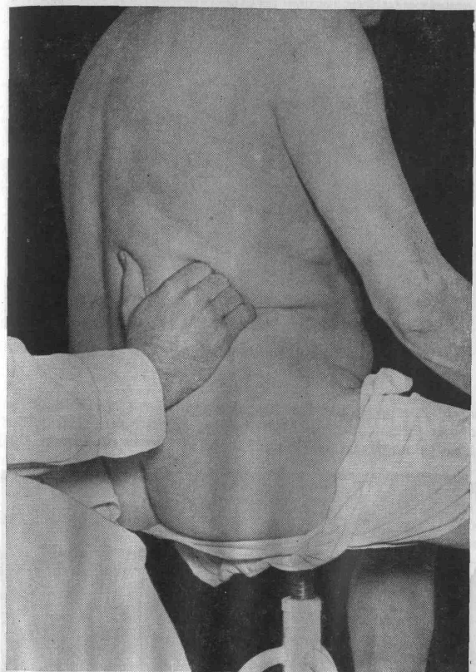

Obr. 96. Masáž iliaku

Masáž kosti stydké (obr. 97) a slabin. Pacient sedí, masér přiloží bříška druhého až čtvrtého prstu obou rukou na horní okraj stydké kosti. Paže maséra, který sedí za pacientem, při tom směřují podél boků nemocného, bříška prstů nasedají na symfýzu kolmo seshora. Oběma rukama současně se pak prohněte horní okraj kosti stydké od symfýzy laterálně a pokračuje se podél tříselných vazů vzhůru. Hmat končí u spina iliaca.

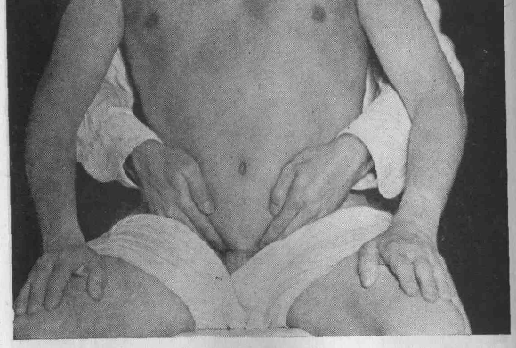

Obr. 97. Masáž kosti stydké a slabin

Protřesení pánve, Beckenschíittelung (obr. 98). Tímto hmatem uvolňujeme svalstvo pánevní jako celek. Hmat se provádí jak na ležícím, tak na sedícím pacientovi. V prvém případě masér stojí, v druhém sed za pacientem. Ruce se přiloží dlaněmi k trupu těsně nad hřebenem lo paty kyčelní, prsty dosahují nebo u otylejších směřují k pupku nato ruce provedou pronaci a radiální okraje ukazováků se vtlačí pozvolna do hloubky. Pří tomto postavení ruky jsou palce abdukovány a směřují nazad, dlaně rukou směřují dolů. Při současném chvění se pak táhne oběma do nitra břicha tlačícíma rukama směrem k páteři, kde hmat končí.

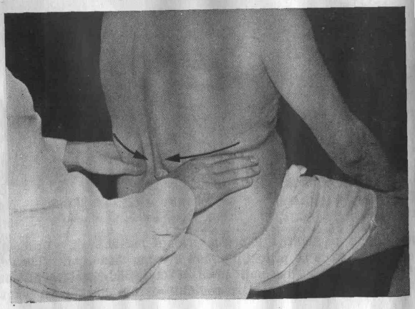
Obr. 98. Protřesení pánve

Veškeré další hmaty, zejména v periférii segmentu, vyžadují spíše znalost místa jejich použití, protože svým technickým provedením vycházejí ponejvíce z hmatů právě popsaných. Nutno však znovu upozornit na rozličnost užitého tlaku a hlavně přizpůsobení techniky hmatu (hnětení, tření, chvění atd.) zjištěnému reflexnímu nálezu i na jejich pomalé provádění.
Na končetinách a zčásti i na břiše se užívá ponejvíce klasického masážního způsobu, avšak veškeré hmaty se provádějí pomalu a jejich druh se také zde volí podle charakteru nálezu reflexních změn. Při masáži končetin se promasíruje, jak již bylo dříve uvedeno, nejprve proximální část a pak teprve distálnější, hmaty však směřují od distálnějších k proximálním částem masírovaného úseku končetin. Na končetinách tedy reflexní masáž technikou podle Gläsera a Dalicha respektuje odtokové cesty krevní a lymfatické. Na rozdíl od klasického masážního způsobu věnuje se zde některým částem periférie segmentu větší pozornost.
Na horních končetinách se propracují okraje deltového svalu (obr. 99), ve směru od ramene k hrudníku pak axilární část velkého svalu prsního (obr. 100), širokého svalu zádového l přilehlého velkého svalu oblého (obr. 101). Na paži se věnuje pozornost trojhlavému svalu (obr. 102), který se propracuje od lokte vzhůru, a konečně na předloktí se zvláště pečlivě propracuje svalovina radiálního okraje (obr. 103, 104).

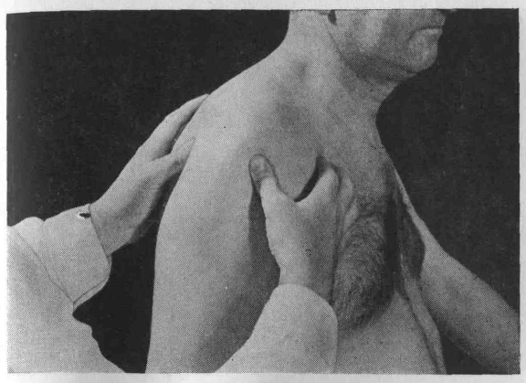

Obr. 99. Masáž okrajů deltového svalu

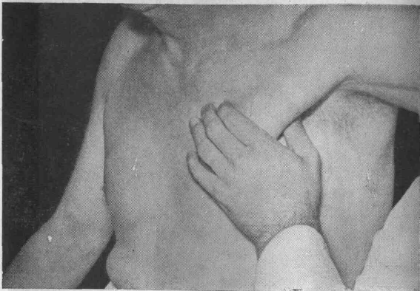

Obr. 100. Masáž axilárního okraje velkého svalu prsního

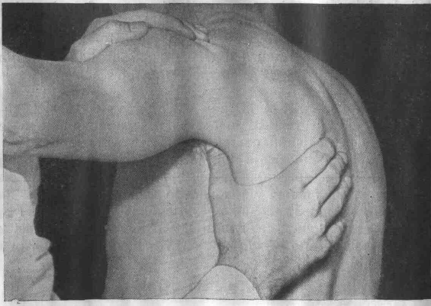
Obr. 101. Masáž axilárního okraje širokého svalu zádového
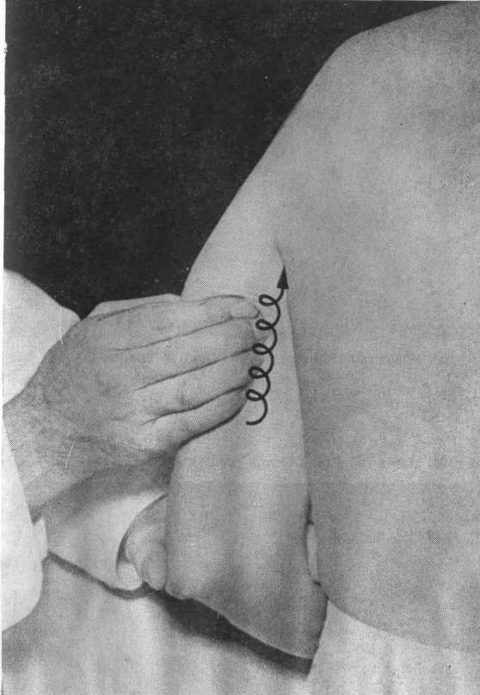
Obr. 102. Masáž trojhlavého svalu

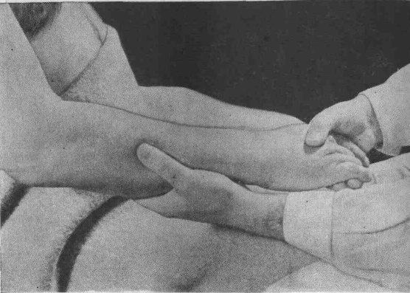
Obr. 103. Masáž radiálního okraje předloktí — 1. fáze

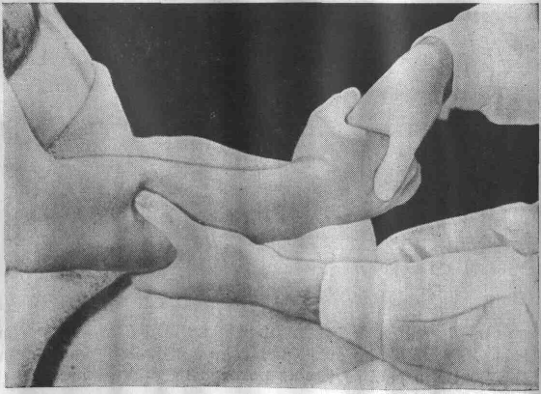
Obr. 104. Masáž radiálního okraje předloktí — 2. fáze
Na dolních končetinách se promasíruje skupina adduktorů stehna, a to nejprve na vnitrní (obr. 105) a pak na zadní straně. Poté se pracuje i na zevní ploše stehna, zejména nad fascia lata (obr. 106). Pracuje se ve směru od kolena vzhůru. Provede se prohnětení sedacího hrbolu a okolní svaloviny, na které naváže hluboký výtěr v průběhu rýhy gluteální. Důležité je i krouživé prohnětení jamky podkolenní. Na bérci se promasíruje svalstvo lýtkové a tibiální, a to ve směru od kotníků ke kolennímu kloubu.
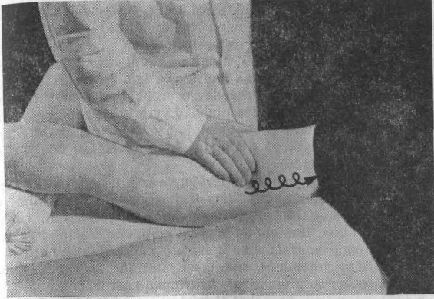

Obr. 105. Masáž vnitřní strany stehna

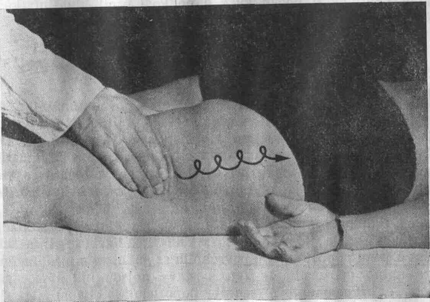

Obr. 106. Masáž fascia lata

Na břiše se provádějí hmaty především ve směru peristaltiky tlustého střeva. Masáž se provádí se zřetelem k diagnóze i k aktuálním reflexnim projevům formou hlubokého hnětení, povrchní tření, různě intenzívní vibrace apod. Hnětení se provádí etapovitě. Začíná se pracovat při ohbí slezinném a pokračuje se k esovité kličce tlustého střeva, poté se prohněte příčný tračník ve směru od jaterního ke slezinnému ohbí a stejným způsobem se promasíruje vzestupná část tračníku od slepého střeva k ohbí jaternímu. Povrchní tření i vibrace břicha je doplňováno esovitým výtěrem podél oblouků žeberních i přehrnováním stěny břišní. Veškeré hmaty jsou však prováděny pomalu. Masáž břicha končí vibrací dlaňovou plochou ruky, postupující etapovitě i vcelku od pravé jámy kyčelní obloukovitě do levé.
V souladu se zásadou této techniky reflexní masáže, která propracovává všechny z povrchu těla dosažitelné tkáně a reflexní změny v nich se vyskytující, třeba zvlášť připomenout, že při každém hmatu musí být prováděn kontinuální posun kůže a podkoží proti hlubším tkáňovým vrstvám, které tvoří především svalovina a její povázka.

5. MASÁŽNÍ SESTAVY
Dlouholeté zkušenosti ukázaly, že k dosažení optimálního účinku segmentové techniky reflexní masáže je třeba určitého sledu popsaných hmatů, a to především v kořenové oblasti segmentu. Tak vznikly základní sestavy, které určují postup masáže a sled hmatů především na zadní ploše trupu při páteři. Některé z těchto sestav pak navíc představuji počátek plynulého přechodu k masáži v perifernějších částech některých segmentů.
Glaser a Dalicho vypracovali podle svých poznatků čtyři základní sestavy, přičemž volba některé z nich je dána lokalizaci orgánového onemocnění a jemu odpovídajícím povrchním segmentovým projekcím. Předem je nutno upozornit, že tyto sestavy nejsou nějakým strnulým zákonem. Autoři segmentové techniky doporučují je chápat jako základ-

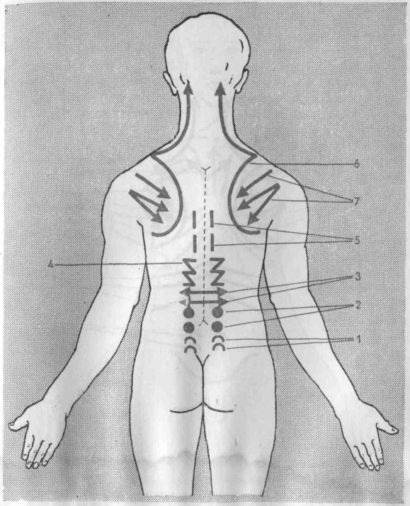
Obr. 107. Sestava zádová
ní pokyn nebo návod, jehož provedení sice zavazuje, pokud se týká sledu a směrů hmatů, který však umožňuje, aby podle rozsahu nálezů byly jednotlivé sestavy nebo jejich části spojovány, opakovány a při zanikání nálezů i redukovány. To vše je tedy závislé na aktuálním nálezu reflexních změn.
1. Sestava zádová, dorzální (Dorsalbehandlung). Provádí se na ležícím pacientovi (obr. 107).
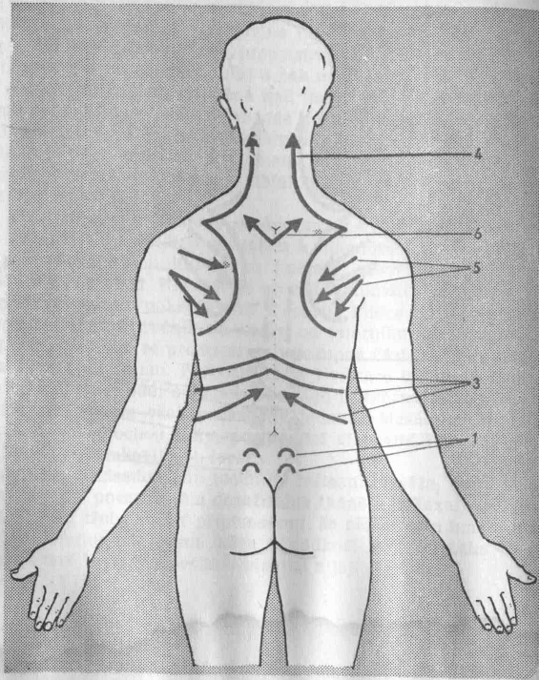
Obr. 108. Sestava hrudní

Vleže 1. přisuvná spirála, 2. mezitrnový hmat, 3. pilový hmat, 4. posuvné chvění, 5. přerušovaný tah vidličkou, 6. masáž okrajů lopatky a zadní plochy svalu trapézového, 7. masáž infraspinatu a supraspinatu. Sestava končí plošnou vibrací zad.
2. Sestava hrudní, torakální (Thoraxbehandlung). Provádí se toliko na sedícím pacientovi (Obr. 108).
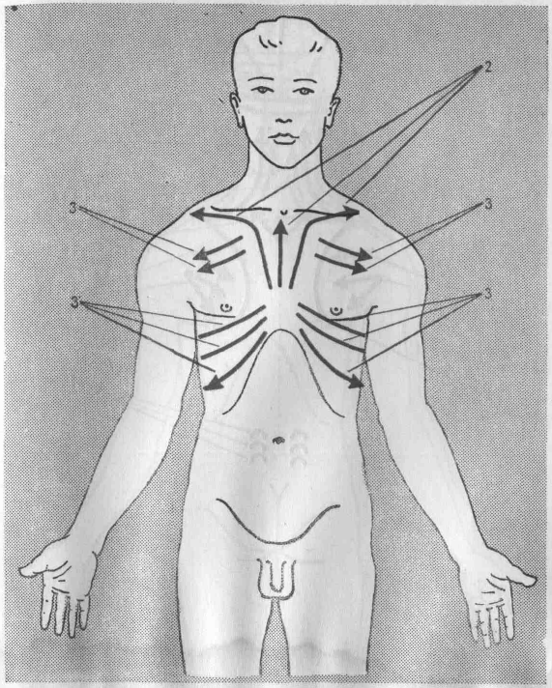

Vsedě: 1. přísuvná spirála, 2. masáž sterna a klíčku, 3. masáž mezižebří, 4. masáž 'Okrajů lopatky a zadní plochy svalu trapézového, 5. masáž infraspinatu a supraspinatu, 6. trapézový hmat. Sestava končí uvolňováním hrudníku, kde to nedovolí zdravotní stav, provádí se plošná vibrace zad.
3. Sestava pro šíji a hlavu (Kopf- und Nackenbehandlung]. Provádí se toliko na sedícím pacientovi (obr. 109).
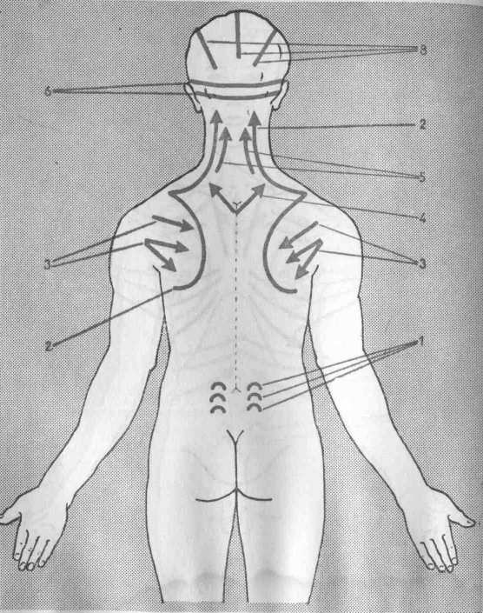
Obr. 109. Sestava pro šíji a hlavu

Vsedě: 1. přísuvná spirála, 2. masáž okrajů lopatky a zadní plochy svalu trapézového, 3. masáž infraspinatu a supraspinatu, 4. trapézový hmat, 5. masáž šíjového svalstva, 6. masáž linea nuchae terminalis, 7. masáž čela s výtěrem přes oči, 8. masáž klenby lební. Sestava konči výtěrem od nadočnice po ramena.
4. Sestava pánevní (Beckenbehandlung). Provádí se dílem na ležícím, dílem na sedícím pacientovi (obr. 110).
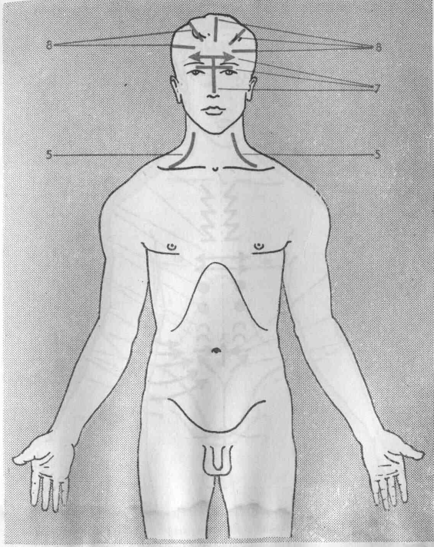

Vleže: 1. masáž kosti křížové, 2. přísuvná spirála, 3. mezitrnový hmat, 4. pilový hmat, 5. posuvné chvění,
vsedě: 6. masáž gluteů, 7. masáž hřebene lopaty kyčelní, 8. masáž iliaku, 9. masáž kosti stydké a slabin. Sestava končí protřesením pánve, které se také provede po ukončení její části, prováděné na ležícím.
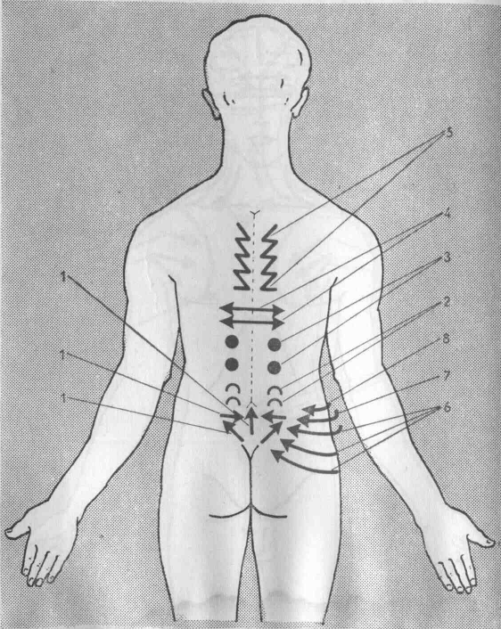
Obr. 110. Sestava pánevní

V každé ze sestav můžeme provést jednotlivé hmaty několikrát, ale vždy hned za sebou. To znamená, že v žádném případě nelze libovolně měnit sled hmatů. Tedy po přísuvné spirále, provedené po obou stranách páteře, následuje mezitmový hmat, pak pilovitý atd. Každý se může provést několikrát po sobě; nelze však provést ještě jednou přísuvnou spirálu po mezitrnovém nebo pilovém hmatu apod.
Nezřídka se může stát, že se po několik masáží pracuje vzhledem k nálezům jen v rozsahu základní sestavy. K tomu dochází též u příliš
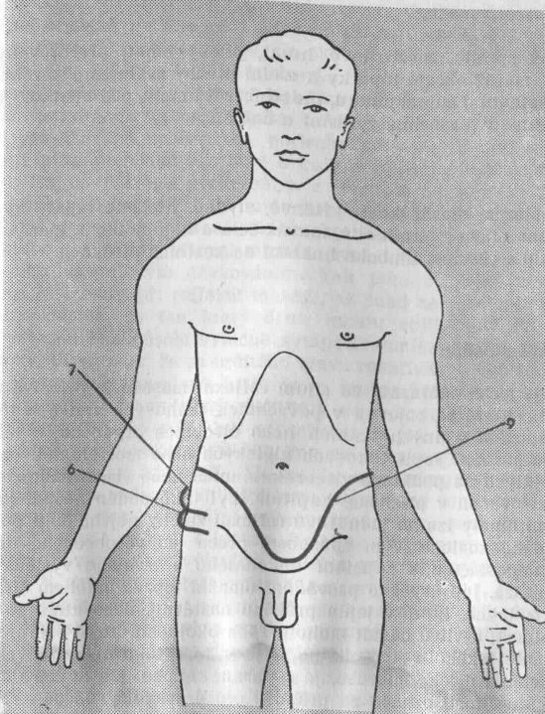

živě celkově reagujícího nemocného. Teprve později se masíruje dále v periférii, což platí zejména o postižení na končetinách.
V malém přehledu si nyní ještě osvětlíme, na kterou z povrchních tkáňových vrstev jednotlivé hmaty převážně působí:
1. Na kůži a podkožní vazivo:
Mezitrnový hmat, pilový hmat, přerušovaný tah vidličkou a dále Prakticky všechna tření.
2. Na fascii a sval:
Přísuvná spirála, mezitmový hmat, pilový hmat, přerušovaný tah vidličkou, masáž okrajů lopatky a zadní plochy svalu trapézového, masáž infraspinatu a supraspinatu, mezižebernl hmaty, podlopatkový hmat, gluteální hmaty a všechna vytírání a hnětení.
3. Na periost:
Masáž sterna, masáž kosti křížové, stydké, hřebene lopaty kyčelní, masáž linea nuchae terminalis, masáž čela a klenby lební, masáž sedacího hrbolu a všechna hluboká hnětení na kostních ploškách.

Dávkování masáže
Znovu je třeba zdůraznit, že cílem reflexní masáže je příznivé ovlivnění změn, které se objevují v povrchních tkáňových vrstvách tělních při onemocnění v jiných tkáních nebo útrobních orgánech, a léčebně tak na ně působit. Popis takových algických nebo morfologických projevů, vzniklých na podkladě viscerokutánních nebo visceromotorických spojů, byl uveden v příslušné kapitole. Byl také podán návod, jakými masážními hmaty lze na jednotlivé reflexní změny nejvhodněji působit. Avšak pouhá znalost svým způsobem přece jen všeobecného návodu zdaleka nepostačuje k zajištění dokonalého a trvalého výsledku reflexní masáže. Její úspěšné provádění umožní teprve mnohem širší vědomosti o dějích, které v jejím průběhu nastávají, nebo které za určitých okolností a vlivů nastat mohou. Těch okolností, které ostatně spolupůsobí při jakékoliv terapii, počítaje v to i takové, které vznikají mimo pacienta a jeho chorobu, je souhrnně mnoho. Jen některé z nich lze však s určitostí označit za příznivé pro prováděnou léčbu nebo naopak za škodlivé. Přitom toliko část z těchto poznaných vlivů dovedeme usměrnit, a to buď podpořit, nebo potlačit. Ještě dost je zajisté i takových vlivů, které jsme dosud nepoznali, nebo o jejichž existenci víme zatím velmi málo. Takové jsou pak nepochybně příčinou vzniku dosud četných léčebných problémů. To platí plnou měrou pro veškerou terapii, tím více při takovém druhu léčby, který působí přes vegetativní nervový systém, jak tomu je právě u reflexní masáže. Celkový stav nervového systému, jehož nedílnou součástí je vegetativní nervstvo, je tedy prvým činitelem předznamenávajícím výsledek reflexní masáže. V užším slova smyslu to bude momentální stav ve vegetativním systému, tj. jeho souhra nebo rozlada, který si vynutí příslušný léčebný Postup i opatření pro každého pacienta zvlášť. Vedle znalosti příčin a okolností příznivě ovlivňujících účinek reflexní masáže i dobu jeho trvání je třeba také vědět, za jakých okolností a z jakých příčin může naopak v jejím průběhu dojít k zhoršení.
Především masáž, jako každý fyzikální podnět, může vyvolat změny v dráždivostí organismu a může jako každý nespecifický podnět působit jednou převážně na sympatikus, podruhé na parasympatikus. Takové působení může znamenat pro tkáň a celý organismus buď prospěch, to když se jím např. zlepší prokrvení a z tkání se odplaví škodlivé produkty výměny látkové. Jestliže dojde naopak k zhoršení v místním prokrvení, může se tkáň poškodit. Za nezbytného předpokladu technicky dokonalého provádění reflexní masáže bývá zhoršení zaviněno především jejím nesprávným dávkováním. Tak jako u jiných fyzikálních procedur, nelze ani při reflexní masáži, až snad na ojedinělé výjimky, říci jednoznačně, že ten který druh hmatu aplikovaný na určitém místě povrchu těla působí výlučně sympatikotonicky, nebo naopak vagotonicky. Ví se však, že za určitého stavu reaktivity organismu vyvolá stejně intenzívně provedený hmat nebo soubor hmatů více odezvu ve sféře sympatiku, za změněné reaktivity se pak uplatní naopak parasympatikotonicky. To může být způsobeno již jen fyziologickým kolísáním reaktivity člověka v průběhu dne. Po ránu a v dopoledních hodinách je většina lidí odolnější vůči zevním impulsům, než je tomu později odpoledne a večer. O kolísání tonu vegetativní soustavy v průběhu dne nás poučí různé speciálně vypracované testy, nebo např. i větší frekvence porodů za noci a k ránu. Pro tyto skutečnosti je při odhadu reaktivity člověka méně výhodné spoléhat na různě vyhraněnou typologii, jak ji navrhují někteří autoři (Lampert, Curry aj.). Byly konány rozličně úspěšné pokusy, jak změnit stav reaktivity, případně vnímavosti organismu. Ovšem takto uměle navozené změny slábnou nebo zaniknou ihned poté, kdy na člověka dolehne plnou měrou vliv zevního prostředí s veškerým děním a vztahy, které přináší běžný život. Také předchozí funkční zátěž a následný stav orgánu nezůstává bez vlivu na jeho vnímavost k dalším podnětům, což rovněž nelze opomíjet. Reaktivita organismu se bude pochopitelně měnit již za normálních fyziologických poměrů s přibývajícím věkem, bude jiná u lidí s různým povoláním i odlišná u různých konstitučních typů. Otázka celkové reaktivity organismu vystoupí do popředí tím spíše u nemocných. Pro správné dávkování reflexní masáže není tu možné prostě konstatovat jen druh nemoci nebo postižený orgán. Bezpodmínečně je třeba uvážit také stadium, dobu trvání celého onemocnění a všechny jíž dříve uvedené spolupůsobící činitele zevní i vnitřní. Jak patrno, je tedy reaktivita pacienta a s ní úzce spojený aktuální vegetativní tonus velmi mocným působkem.
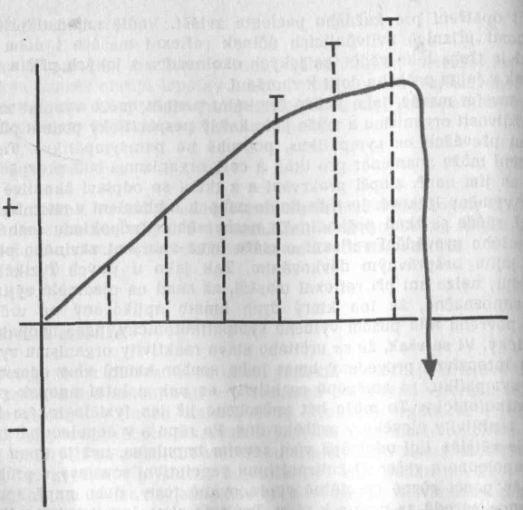
Obr. 111. Odpověď vegetativního systému na různě silná dráždění (Wilder)

Studiem kvantity přenosu podráždění i kvality jeho konečného efektu ve sféře vegetativního systému se zabýval Wilder. Své poznatky shrnul do několika pravidel, jež napomáhají pochopit pestrost projevů ve sféře vegetativního nervstva a osvětlit možnost vzniku různých, a to i nepříznivých výsledků reflexní masáže. Wilder o vegetativním nervstvu tvrdí, že se stoupajícím podrážděním jednoho z obou partnerů současně ubývá jeho dráždivosti. Čím větší je podráždění vegetativního nervu v jednom směru, tím příznivější situace nastává pro uplatnění děje protichůdného, až konečně při předávkování podnětu dochází na efektoru k výsledku opačnému. Má tedy vegetativní systém schopnost vyvolat dvojí, zásadně protichůdný výsledek, a to jen na podkladě narůstání podnětu v oblasti jeho kvantity. Ascher použil pro tuto vlastnost a výsledek termínu bipolární efekt. Pokusili jsme se Wilderův závěr vyjádřit graficky (obr. 111). Osa svislá je na grafu rozdělena vodorovnou osou na dvě pole, z nichž horní — označené znaménkem plus — představuje oblast kladné odpovědi vegetativního systému na dané dráždění, kdežto dolní pole se znaménkem minus je vyhrazeno ději protichůdnému. Svislé úsečky na vodorovné ose představují pak různě intenzívní, narůstající dráždění, na které vegetativní nerv odpovídá z počátku přiměřeně (vyznačeno tlustou čárou). Se stoupajícím drážděním se však stává odpověď nepřiměřenou a konečně při předávkování podnětu dojde k protichůdné odpovědi, což je na grafu znázorněno zvratem ve směru čáry do dolního pole.
Pro platnost Wilderových poznatků svědčí řada zkušeností, například s aplikací tepla, které v kožní tkáni vyvolává parasyrapatické projevy. Kůže je po aplikaci tepla zarůžovělá, kožní řečiště krevní se otvírá, pokožka je měkká, hladká, vláčná, potní žlázy vyměšují hojně řídkého potu. Při náhlém zvýšení teploty dochází naopak k zblednutí kůže, vázokonstrikci kožních cév, piloarekcí vznikne „husí kůže", pocení se značně zmenší a pot je hutný, lepkavý. Vagotonický účinek tepla se také projevuje zvýšením peristaltiky střevní. Jestliže však je teplo aplikováno ve vhodném okamžiku za situace mimořádného parasympatického přepětí, jak tomu je např. při kolice, dojde jeho působením k účinku opačnému a uplatní se relaxující vliv sympatiku. Jiným dokladem vegetativně protichůdně působícího téhož fyzikálního podnětu je změna pulsové frekvence po klasické masáži. Provede-li se masáž po předchozím svalovém zatížení, vyvolá zrychlení pulsu. Kdežto provedena na člověku bez předchozí námahy, může způsobit zpomalení frekvence tepové (Lampert). Nutno tedy mít na paměti, že týž fyzikální podnět může za určitých okolností působit opačně, škodlivě. Podle Wildera je to především při předráždění, které může mít příčinu jak ve vlastním onemocnění, tak ve vlivech zevních.
Projevů celkové rozlady je mnoho. Četné z nich jsou zjistitelné na prvý pohled a dobře napomáhají orientaci ošetřujícího. Ne všichni pacienti dávají ale možnost snadno posoudit stupeň jejich podráždění a rozlady. V takových případech se lze orientovat pacientovou pohotovostí ke vzniku dermografismu i jeho rozsahu. Živý, rychle se objevující, rozsáhlý a déle trvající dermografismus je vždy známkou většího stupně vegetativního napětí. Objeví-li se dermografismus bílý, nebo jako lokalizovaný otok, případně dokonce s tvorbou puchýřků, je takový projev známkou mimořádně velkého podráždění a nabádá ke krajně opatrnému dávkování reflexní masáže.
Vlastní dávkování masáže nemůže být tedy v žádném případě odtrženo od toho, co bylo až dosud řečeno. Opomíjet nebo přehlížet při dávkování tak významné působky jako celkovou reaktivitu a stav podráždění organismu, konstituční typ, věk, pohlaví, způsob zaměstnání a samozřejmě druh, lokalizaci, stadium a trvání choroby by bylo v neprospěch pacienta a v četných případech by jej taková nedbalost dokonce poskodila. Je ovšem třeba také dobře vědět, co vše spolupůsobí na intenzitě dráždivého podnětu, ke kterému dochází provedením vlastní masáže Je to především druh hmatu a síla jeho provedení, rozsah jeho působení jak plošně, tak do hloubky a čas, po který působí. Na výsledku se podílí také doba trvání celé masáže, její frekvence a celkový počet masážních procedur.
O volbě druhu hmatu bylo již obšírněji hovořeno v kapitole o technice reflexní masáže. Dlužno znovu zdůraznit, že i síla, kterou je hmat prováděn, musí být náležitě odstupňována. Všeobecně nelze ale přijmout tvrzení, že její velikost je v přímém vztahu k výsledné intenzitě podráždění, i když tomu tak ve velkém počtu případů bývá. U mnohých osob právě jemněji provedený hmat vyvolá živější celkovou reakci, mnohdy spojenou s místním pocitem „nepříjemného doteku" apod.
Velikost podnětu masáží vyvolaného je přímo úměrná rozsahu plochy, na kterou bylo působeno, i hloubce přímo působícího masážního dráždění. Čím větší plocha a oč více povrchních tkáňových vrstev je promasírováno, tím větší je i počet přímo drážděných receptorů.
Stejně působí i čas, po který je určitý počet receptorů drážděn. Je tedy snadno pochopitelné, že se stoupající dobou trvání jednotlivého hmatu, tak celé masáže se zvyšuje také intenzita dráždění.
Pro celkový výsledek masáže je také důležitá frekvence jednotlivých procedur. Zde platí, že často prováděná masáž způsobuje po určitou dobu zvýšení dráždění, a to jeho prostou kumulací. Organismus si ale může na takové často vyvolávané podněty přivyknout. K dosažení stejného účinku je pak zapotřebí zvyšovat působení jiných faktorů, např. zesílením tlaku hmatů, prodloužením trvání masáže apod. Naproti tomu příliš dlouhé intervaly mezi jednotlivými masážemi nedovolí dostatečně intenzívní a hlavně plynulé působení. Je však také známo, že časté a pravidelné působení podprahových podnětů může po určité době příznivé ovlivnit porušenou funkci orgánu.
Dalším z faktorů je celkový počet procedur, mající přímý vztah k intenzitě dráždění. Závislost celkového počtu je mimo jiné také podmíněna i právě zmíněnou frekvencí masáže.
Hrubým orientačním ukazatelem, který je však z všeobecného hlediska cenným pomocníkem pro určování stupně dávkování, je subjektivní pocit pacienta. Při masáži může mít pacient podle okolností pocity příjemné nebo indiferentní. Jindy však může naopak pociťovat celou masáž nebo jednotlivé hmaty nepříjemně, bolestivě nebo vysloveně nesnesitelně. Pacient lokalizuje pocity buď do nejpovrchnějších tkání — do kůže s podkožím, nebo udává bolest svalovou, případně až výskyt nebo zhoršení bolestí a obtíží orgánových. Je tedy třeba řídit se při dávkování také těmito algickými projevy. Kromě toho je nutné při masáži bedlivě sledovat i změny reflexních projevů morfologických. což se děje především pohmatově.
Shrnutím dosavadních poznatků a praktických zkušeností lze pro dávkování reflexní masáže sestavit přehled konkrétních pokynů. Třeba však předeslat, že tento jejich výčet si neklade nárok na úplnost a jistě bude s pronikáním reflexní masáže do běžné praxe postupně stále více obohacován.
Při dávkování reflexní masáže se vychází z těchto zásad:
1. Ženy bývají na podněty vyvolané masáží citlivější než muži.
2. Děti a zvláště batolata reagují na reflexní masáž nejživěji, středně intenzívní masáž se provádí u osob nad 30 let, nejintenzivněji se masírují nemocní ve druhé a hlavně třetí dekádě života.
3. Sympatikotoničtí pacienti snášejí silnější podněty, kdežto u vagotoniků je třeba větší opatrnosti v intenzitě masáže. S přihlédnutím ke konstitučním typům se doporučuje používat mírnějšího tlaku masážních hmatů u osob atletických, u kterých nemá masáž vyvolat pocit bolesti. Naproti tomu u pykniků může být do jisté míry pocit bolesti opomíjen, tento typ udává totiž bolest již při užití mnohem menšího tlaku než předchozí. Konečně u štíhlých, leptosomních osob je třeba pracovat intenzivněji a po delší dobu. U všech typů zásadně platí, že při prvých masážích se pracuje s použitím menší síly, která plynule stoupá s narůstajícím počtem procedur. Intenzita masáže musí být ihned zmírněna, dojde-li z jakéhokoliv důvodu k zhoršení stavu pacienta.
4. Pacienti ze zaměstnání s převahou činnosti duševní jsou k masážním podnětům vnímavější než fyzicky pracující, u kterých ve srovnání s předchozí skupinou musí být k dosažení stejného efektu použito mnohdy podnětů silněji působících.
5. V indikovaných případech se začíná s reflexní masáží co nejdříve. Volba druhů i použití síly hmatů vzhledem k vlastnímu onemocnění a jeho lokalizaci je zvláště závažnou otázkou. Zde záleží především na zkušenostech a citu masírujícího i jeho schopnosti co nejvíce přizpůsobit techniku své práce danému klinickému stavu pacienta. Jen velmi všeobecně lze tedy říci, že:
a) zcela bez vyvolání bolesti se provádí masáž u onemocnění srdce, žaludku, duodena a tenkého střeva,
b) při hranici bolestivého pocitu lze masírovat u onemocnění cév, jater, žlučníku, revmatických chorob a postižení na hlavě,
c) s případným překročením povrchní bolesti u onemocnění dýchadel, ústrojí močového a pohlavního, tlustého střeva, páteře a kostí.
6. Při práci v jednotlivých tkáních se osvědčilo stejnoměrné zesilování intenzity hmatu s jeho postupným pronikáním do hlubších tkáňových vrstev. Pro časnější a trvalejší výsledek reflexní masáže je důležité systematické odstraňování všech chorobou vyvolaných reflexních projevů. V místech maximálních změn se provádí masáž sníženým tlakem. V povrchnějších, hyperalgíckých zónách Headových se pracuje jemněji než v hlubších, svalových zónách Mackenzieho. Tlak hmatů se ale vždy zeslabuje ve směru postupu z kaudolaterálních ke kranioparavertebrálně ležícím částem trupu.
7. Doba trvání jednotlivé masáže je zpravidla kolem 20 minut. Kde lze užít silnějšího dráždění, nebo naopak, když i velmi slabé dráždění způsobuje projevy nežádoucí reaktivity, může nebo musí být trvání masáže zkráceno. Jindy je však nutné dobu masáže prodloužit. Bývá to zpravidla tam, kde má masáž vyvolat celkově silnější podnět, nebo naopak, kde je pro přecitlivělost pacienta nutné rozložit slabší podněty na delší dobu.
8. Obvyklá frekvence jednotlivých masáží je obden. Při dobré snášenlivosti není na závadu její denní aplikace, případně i víckrát za den. Je však třeba v takovém případě rozhodnout na základě klinického stavu pacienta, zda je účelnější stoupat i s intenzitou podnětů, nebo provádět masáž na úrovni předchozí výše dráždění.
9. Počet masáží nelze přesně stanovit. U funkčních postižení bude menší než u organických onemocnění. Je výhodné ordinovat sérii pěti masáží, a pak pozvat pacienta ke kontrole, podle níž se určí další počet procedur s opakováním kontrolní prohlídky. Nikdy se však neprovádí masáž v takových případech, kdy již v povrchních tkáních nelze zjistit dřívější reflexní projevy způsobené původním onemocněním.
10. Reflexní masáž se provádí u téhož pacienta vždy ve stejnou denní dobu. Je vhodné spojovat ji s jiným druhem léčby, avšak má se provádět v rámci léčebného komplexu vždy ve stejném sledu ostatních procedur.
K uvedeným zásadám, které pomáhají alespoň částečně správnému dávkování reflexní masáže, nutno však kriticky dodat, že ani při znalostech všech uvedených činitelů zevních, vnitřních, mechanických, časových atd., nelze nikdy předem s určitostí stanovit, k jak velké odpovědi v organismu na masáží vyvolaný podnět dojde. Je proto bezpodmínečně nutné sledovat po celou dobu reflexní masáže místní i celkovou reakci nemocného. Při tom nelze rozptylovat pacientovo i vlastní soustředění neúčelným povídáním nebo jiným rušivým počínáním. Z toho důvodu je proto také nanejvýš nutné, aby se reflexní masáž prováděla v klidném prostředí, v lázeňských zařízeních zásadně mimo vodoléčebný provoz, nejlépe v samostatných kabinách nebo alespoň boxech. Ovšem výsledek masáže bude vždy a za každých okolností záležet na správné indikaci a na znalostech i poctivosti toho, kdo masáž provádí.
Během masáže, zejména v místech maximálních reflexních změn nebo krátce po provedení masáže mohou se objevit ve vzdálených tkánich i orgánech obtíže, které předtím nebyly a mnohdy zdánlivě nemají s vlastním onemocněním nic společného. Takové projevy bývají nejčastěji způsobeny nedokonalým dávkováním. Takový zvrat ve výsledku reflexní masáže lze vyložit podrážděním vegetativního systému ve smyslu Ascherova bipolárního efektu. Glaser pro takové jevy vhodně užívá termínu přesuny reflexů.
PŘESUNY REFLEXŮ
Aby se předešlo takovým nežádoucím projevům vyvolaným masáží, je dobře vědět, za jakých okolností mohou vznikat a jak je lze masáží opět odstranit. K vypracování přehledu možných přesunů reflexů bylo použito poznatků Gläsera, Dalicha, Bernhardta aj. Přehled je sestaven podle toho, jak jednotlivá místa s predilekcí pro vznik přesunů přicházejí na řadu v rámci postupu masáže a sledu hmatů.
1. Při masáži vedle třetího a čtvrtého bederního obratle mohou vzniknout bolesti, vyzařující směrem do dolní končetiny. Pacient udává pocit mravenčení, dřevěnění i bodavé bolesti s lokalizací až v okolí kotníků a na chodidle. Potíže mizí po masáži krajiny mezi velkým trochanterem a sedacím hrbolem téže strany.
2. Pocit tupého tlaku až bolesti v močovém měchýři může vzniknout při masáži v bederních a v dolních hrudních segmentech paravertebrálně. Přesun se vyrovná třením v podbřišku a v průběhu slabin.
3. Nepříjemné senzace v krajině srdeční, imitující až záchvat anginózní, se mohou objevit při masáži mezi okrajem lopatky a páteří vlevo. Lze je odstranit propracováním levé přední poloviny hrudníku a třením podél levého oblouku žeberního.
4. Při jaterních a žlučníkových onemocněních je třeba uvolnit nejprve reflexní změny v níže ležících segmentech a teprve pak lze promasírovat krajinu mezi páteří a okrajem pravé lopatky v rozsahu Th 2—Th 3 segmentu. Zanedbá-lí se tato zkušenost, může dojít k zhoršení stávajících potíží, které se odstraní energickým výtěrem v průběhu pravého oblouku žeberního.
5. Při masáži v axilární části hřebene lopatky mohou vzniknout v horní končetině pocity mravenčení až dřevěnění, vyzařující až do ruky, které lze zvládnout intenzívní masáží v oblasti axily.
6. Důrazná masáž v prostoru levé axily může vyvolat nepříjemné pocity u srdce. Lze je odstranit masáží na levé polovině hrudníku a třením podél levého oblouku žeberního.
7. Při žaludečních obtížích se promasíruje maximální bod nad hřebenem lopatky vlevo až teprve po uvolnění svalových hypertonů pod hřebenem, protože by jinak mohlo dojít k výraznému zhoršení žaludečních obtíží. Ty lze odstranit třením podél levého oblouku žeberního.
8. Příliš energická masáž sterna a chrupavčitých úponů žeber může
vyvolat pocit sucha v ústech, žízeň až sevření hrdla. Nápravu lze dosáhnout hlubokým třením okolo sedmého krčního obratle.
9. Při masáži horní části zad, šíje a v týle mohou vzniknout napětí na krku a hrudníku, zejména v úhlu mezi klíčkem a sternem. Uvolňují se třením nebo plošnou vibrací na přední straně hrudníku.
10. Masáž šíjové svaloviny i laterálnějších částí krčních segmentů může vyprovokovat bolest hlavy, závratě, pocit stísněnosti až mdloby. Úspěšně lze zasáhnout plochým výtěrem přes víčka a v průběhu snopců musc. frontalis.
11. Při intenzívní masáži v šestém až devátém mezižebří vlevo mohou vzniknout srdeční potíže, které lze odstranit třením podél levého oblouku žeberního.
12. Po ukončení masáže aplikované pro obstipaci bylo pozorováno při předávkovém tření bochánků v Th 10-12 paravertebrálně podráždění močového měchýře, spojené s nutkáním na močení, které trvalo až dvě hodiny. Ojediněle bylo dokonce zjištěno krátkodobé krvácení do střeva.
13. Při masáži v okolí sedacího hrbolu mohou vzniknout lumbální bolesti diskogenního rázu, které lze odstranit masáží v kořenové oblasti lumbální.
14. Masáží neodstraněné reflexní změny mohou po krátkém čase vyprovokovat stejné orgánové potíže, jež byly před zahájením nebo na počátku léčby.
15. Jestliže se provádí masáž i po zaniknutí reflexních projevů dále, může se přibližně po dalších pěti procedurách vyvolat obnovení původních obtíží.

Indikace
Rozsah uplatnění reflexní masáže je ve srovnání s klasickou mnohem širší. Je to především proto, že se reflexní masáž zaměřuje zvláště na změny na povrchu těla, vzniklé a trvající při dráždění přicházejícím ze vzdálenějších onemocnělých tkání nebo orgánů cestou společné segmentové inervace. Celá stavba reflexní masáže pak směřuje k ovlivnění takových změn a tím i k cílevědomému kutiviscerálnímu léčebnému působení. Z předcházejících kapitol je zřejmé, že příznivého účinku se nedosáhne toliko dokonalou znalostí techniky masáže. K potřebným vědomostem se dále řadí i znalost indikací a kontraindikací.
Jako doplňkovou léčbu lze reflexní masáž technikou segmentovou užít jak u organických onemocnění, tak u postižení funkčních. Přitom funkčním postižením rozumíme zde především takové potíže, které s
objevují buď samostatně bez zjistitelných organických příčin, nebo tvoří součást základního onemocnění organického. V obou případech funkčních potíží však dochází k dějům a projevům hlavně ve sféře vegetativní. Takto vzniklé potíže mohou působit dojem vážného organického onemocnění, jindy původní organické onemocnění překrývají a v jiném případě mohou stávající organické onemocnění zhoršit. A právě takové stavy lze reflexní masáží mnohdy až překvapivě rychle zvládnout.
K hlavním indikacím své techniky reflexní masáže řadí Gläser a Dalicho:
1. funkční a chronická organická onemocnění ústrojí útrobních,
2. poruchy prokrvení,
3. funkční, degenerativní a některá chronická revmatická onemocnění páteře a kloubů,
4. stavy poúrazové a pooperační,
5. dysregulace vegetativní a endokrinní.
Masáž se provádí zásadně jako součást celého léčebného komplexu a s jejím indikováním nemá být v průběhu onemocnění dlouho vyčkáváno. Obecně platí, že čím dříve se začne masáž provádět, tím časněji se dostavuje její příznivý účinek. To ovšem neznamená, že se masáž zahajuje ihned v prvých dnech akutního stadia nemoci. Naopak platí zde nutný dovětek — jakmile to dovolí zdravotní stav pacienta. Na mysli tu máme např. odeznění horečnaté fáze onemocnění, bezpečný nástup reparativních pochodů, stavy nevyžadující již klid na lůžku apod. Začíná-li se s masáží v odeznívajícím akutním stadiu onemocnění, je nadmíru důležité její správné dávkování. V takových případech se provádění masáže svěřuje jen do rukou zkušeného středního zdravotníka a v některých případech se dokonce doporučuje, aby masáž: prováděl lékař sám (např. u stavů po čerstvém infarktu myokardu). Zásada o včasném zahájení i vytrvalém provádění masáže bezvýhradně platí u chronických stadií nemocí.
Pro snazší orientaci v indikacích různých chorob a zejména pro usnadnění vyhledávání jimi vyvolaných reflexních změn uvedeme nyní jejich podrobnější přehled. K jeho sestavení bylo použito především bohatých zkušeností Glasera, Dalicha, Teirichové-Leubeové, Kohlrausche aj., i některých poznatků vlastních. Nálezy reflexních změn uvádíme v přehledu v tom pořadí, v jakém přicházejí při masáži na řadu. Je třeba znovu zdůraznit, že při dále zmíněných chorobách nemusí být vyjádřeny všechny z uvedených reflexních nálezů. Rovněž na obrázcích vyznačený rozsah nemusí vždy plošně odpovídat skutečně nalezené změně. Nejsou také vyznačeny změny v různých tkáňových vrstvách, což pokládáme proti jiným publikacím za přehlednější. Podle našich zkušenosti takto graficky vyjádřené uspořádání plně postačí k doplnění představy o výskytu reflexních změn. Připomínáme znovu nutnost znát dobře segmentové orgánové inervace, které jsme v našém přehledu již zvláště neuváděli. Rovněž znovu nepopisujeme možné přesuny reflexů, jejichž znalost je pro reflexní masáž další nezbytností. Doplňkem je u každé skupiny onemocnění uveden postup masáže s některými zvláštnostmi, což má zejména začátečníkovi pomoci při nácviku správného provedení segmentové techniky reflexní masáže.

ONEMOCNĚNI ÚSTROJÍ OBĚHOVÉHO
Onemocnění srdce
Úvodem třeba zdůraznit, že při aplikaci masáže u obtíží vyvolaných organickým nebo funkčním postižením srdce je třeba zvlášť bedlivě dbát všech zásad o jejich správném dávkování. Je pochopitelné, že se masáž provádí jen u takových případů a stavů srdečního onemocnění, kdy je pacientovi dovolen pohyb.
Reflexní masáž bude mít naději na úspěch, a to mnohdy až překvapivý, všude tam, kde srdeční onemocnění provází různě zřetelný pocit bolesti. V tom případě bude také vyjádřeno nejvíce reflexních změn. Jsou to tedy na prvním místě stenokardie, vzniklé na podkladě organických změn věnčitého systému, ale též původu ryze funkčního. Včas provedená reflexní masáž může pacienta rychle a úplně zbavit nepříjemné bolesti a s ní pocitu strachu, stísněnosti a celkové nevůle. Je třeba upozornit na to, že reflexní masáž je vhodná i ve stadiu uzdravování po akutním infarktu myokardu. Zde se ovšem zahajuje teprve až když je pacient schopen pohybu. Také u jiných onemocnění srdce, která jsou provázena nepříjemnými senzacemi, jak je tomu například u mitrální stenózy nebo u změn vyvolaných prodělanou myokarditidou, může být užití reflexní masáže prospěšné. Při těžších záchvatech angíny pektoris, vzniklých na podkladě pokročilé angiosklerózy nebo většího infarktu myokardu, Glaser a Dalicho reflexní masáž nedoporučují. Nálezy reflexních změn {obr. 112)
Na zadní straně:
podél oblouku žeberního (Th9 — Th8)
při dolním úhlu lopatky [Th 5 — Th 4)
mezi páteří a okrajem lopatky (Th5 — Th 4 a Th 3 — Th 2)
pod hřebenem lopatky (Th l — C 7]
na horní části trapézového svalu (C 6 — C 4) na přední straně:
podél oblouku žeberního (Th 9 — Th 8)
zevně od střední čáry asi tři prsty pod úrovní mečíku (Th8)
mezi medioklavikulární a přední axilární čárou (Th6 — Th5]
podél sterna nad úpony žeber (Th 5 — Th 1)
v přední axilární čáře (Th 4 — Th 3)
při dolním úponu zdvihače hlavy (C 4)
na horní části svalu trapézového (C 4)
Nálezy jsou lokalizovány vlevo. Při pokročilých myodegeneracích popisují Gläser a Dalicho ještě maximální bod v oblasti iliaku (Th12 - L1).
Provedení masáže
Při onemocnění srdečním se užije sestavy hrudní, při níž pacient sedí. Během jejího provádění se věnuje pozornost zvláště levé polovině hrudníku. Je třeba upozornit na reflexní změnu mezi okrajem lopatky a páteří v Th 3 — Th 2 vlevo. Zde se doporučuje provádět masáž až po řádném promasírováni níže ležících změn na zadní i přední ploše hrudníku. Pozor proto na tento maximální bod při provádění přísuvné spirály vlevo, kterou v tomto místě buď přerušíme, nebo změníme ve vibraci. Opatrnosti také vyžaduje začáteční fáze masáže okrajů lopatky v oblasti zadní svaloviny axilární. V průběhu masáže se provádí opakovaně i několikrát po sobě plošný výtěr podél levého oblouku žeberního a v průběhu levých mezižeberních prostor od sterna nazad až k páteři. Rovněž se doporučuje jemná vibrace bříšky prstů v mezižebří mezi přední a zadní axilární čárou vlevo. Pokud jde o závažnější postižení srdce nebo o prvé masážní procedury, končíme sestavu raději plošným výtěrem podél oblouků žeberních a plošným chvěním zad a teprve později lze připojit opatrné uvolňování hrudníku.
Onemocnění cévní
Autoři všech technik reflexní masáže shodně udávají, že tento způsob léčebného zásahu patří u poruch v arteriálním prokrvení k nejúčinnějším zásahům fyzikální léčby vůbec. Reflexní masáží se velmi účinně zasahuje do vázospastických mechanismů, které se ruší. Předpokladem ovšem je zachování schopnosti dilatace cévního lumen. Naprosto spolehlivě zapůsobí reflexní masáž u funkčních poruch prokrvení, jakými jsou např. migréna, poruchy prokrvení vyvolané bolestí apod. S nadějí na dobrý úspěch lze reflexní masáž aplikovat u poruch Prokrvení u některých infekci, otrav i u Raynaudova syndromu apod. Kromě toho se masáž velmi dobře uplatňuje i u organických postižení arteriálních. Zmínku především zasluhuje obliterující endarteridita (nemoc Buergerova), kde sice nečekáme od reflexní masáže zastavení procesu, ale určitě jí dosáhneme zmenšení průvodních obtíží klaudikačních, pocitu mravenčení, naopak pacient udává pocit oteplení končetiny apod. K tomu dochází především příznivým ovlivněním kolaterálního řečiště. Také průvodní potíže u metabolicky vzniklých poruch arteriálního prokrvení (arteriosklerózy, cukrovky, dny) lze v počátečních stadiích onemocnění velmi příznivě ovlivnit. Rovněž u venózních postižení se projeví příznivý účinek reflexní masáže. U varixů a zvláště u stavů po tromboflebitidách se vzhledem k nebezpečí uvolnění krevních sraženin neprovádí masáž v místech postižení, ale vždy kořenově a pak v oblastí proximálněji od místa postižení. Poměrně dobrých výsledků se masáží dosáhne také u lymfostáz.
Nálezy reflexních změn na horní končetině (obr. 113)
Na zadní straně:
při vertebrálním okraji lopatky (Th 5 — Th 2)
pod hřebenem lopatky (Th l — C 7)
rovnoběžně po obou stranách páteře v oblasti šíje (C 8 — C 3)
na horní částí trapézového svalu (C 6 — C 4)
nad dolním úponem svalu deltového [C 6)
nad svalem trojhlavým (C 8)
po obou stranách předloktí [C 8 a C 6) na přední straně:
nad úponem svalu deltového (C 6)
nad svalem trojhlavým (C 8)
napříč v jamce loketní (C5, Thl)
středem předloktí (Thl) Nálezy jsou na straně postižené končetiny.
Nálezy reflexních změn na dolní končetině (obr. 113)
Na zadní straně:
rovnoběžně po obou stranách hřebene kosti křížové (S2 — L 5)
pod hřebenem lopaty kyčelní (L 4 — L 3)
nad sedacím hrbolem v průběhu rýhy gluteální (S 4 — S 2)
na zevní straně stehna v průběhu fascia lata (L 5)
na vnitřní ploše kolena (S 2)
podélně středem lýtka (rozhraní S 2 — SI) na přední straně:
na zevní straně distální části stehna (L 5)
na vnitřní ploše kolena (L 3)
podélně středem bérce (rozhraní L 5 — L 4)
Nálezy jsou na straně postižené končetiny. Nálezy reflexních změn při migréně i provedení masáže jsou stejné, jak uvedeno u cervikokraniálniho syndromu (str. 194).
Provedení masáže
Při postižení horní končetiny se užije základní sestava hrudní, ke které se připojuje propracování šíje až po masáž linea nuchae. Pak teprve se provádí masáž na horních končetinách, což ale nebývá pří prvých procedurách. Protahujícími hmaty svaloviny kloubu ramenního a přilehlé části velkého svalu prsního i širokého svalu zádového se zahájí, pak se pokračuje masáží svaloviny trojhlavého svalu, následuje výtěr jamky loketní, pak masáž předloktí, kde se věnuje pozornost zvláště svalovině jeho radiálního okraje. Na dolních končetinách se začíná sestavou pánevní, kde se klade důraz zejména na masáž kořenové části segmentů. Po propracování stehna s důrazným prohnětením sedacího hrbolu a výtěrem v průběhu gluteální rýhy se zvláště pečlivě prohněte proximální část jamky podkolenní a dále podle potřeby ještě svalovina lýtka a bérce. Práce na končetinách končí dlouhým lehkým třením směřujícím z distální k proximální části.

ONEMOCNĚNÍ OSTROJÍ DÝCHACÍHO
Reflexní masáží dochází přímo k uvolnění hypertonů svaloviny hrudníku a cestou nervových spojů i k uvolnění podobných změn na bránici. Vedle těchto povrchněji
působících vlivů je to reflexní cestou zprostředkovaný vliv na zlepšení prokrvení v cestách dýchacích, zásah do souhry sympatikoparasympatické inervace svaloviny průduškové i zlepšení prokrvení v pílením segmentu. Z uvedených účinků plynou i podrobnější indikace: chronická tracheobronchitida, spastická bronchitida a jejich následné stavy (emfyzém, bronchiektázie), astma bronchiální, stavy po pneumoniích a mnohdy i ve stadiu odeznívající pneumonie. Také u pleuritid je výhodné začít s reflexní masáží, jak jen to stav pacienta dovolí, zejména u případu s možností vzniku srůstů. Zde se jevila vedle příznivého působení reflexní masáže na cirkulaci a tím i na vstřebávací děje jako velmi účinná inspirační fáze uvolňování hrudníku, která dovede mechanickým způsobem přímo bránit vzniku adhezí.
Nálezy reflexních změn (obr. 114)
Na zadní straně:
mezi zadní a přední axilární čárou v devátém až šestém mezížebří (Th9 — Th6)
rovnoběžně podél páteře a okraje lopatky (Th 5 — Th 4)
pod hřebenem lopatky (Th l — C 7)
rovnoběžně podél páteře nad horním okrajem lopatky (C 8— C 5)
na horní části svalu trapézového (C 6 — C 4)
široká oblast šíjové svaloviny pod linea nuchae terminalis (C3)
na přední straně:
od přední k zadní čáře axilární v devátém až šestém mezižebří (Th9 — Th6)
podél sterna při úponu chrupavek žeberních (Th 4 — Th 2)
v celém průběhu pod klíčkem (C 5)
podél zdvihačů hlavy (C 4 — C 3)
Nálezy jsou lokalizovány oboustranně.
Provedení masáže
Provede se úplná hrudní sestava, která je podle okolností doplňo. vána „kořenovými hmaty" sestavy pro šíji a hlavu. Těžiště práce spočívá v masáži svalů v oblasti lopatky a ramen. Doporučuje se zde pracovat až po důkladném promasírování ostatní svaloviny zádové. Nutno připomenout i masáž pod lopatkou, kdy se pracuje na svalu podlopatkovém a v lopatkou zakryté části mezižebří. Při masáži na přední a postranní části hrudníku je třeba zvýšené opatrnosti v devátém až šestém mezižebří vlevo, kde by se neopatrným dávkováním mohly vyvolat srdeční potíže. Celou masáž proto několikrát prokládáme plošným výtěrem podél oblouku žeberního a plošným třením v průběhu mezižebří vlevo až nazad k páteři. U starších pacientů nebo těžších postižení musíme očekávat i současné změny na srdci. Nacházíme pak i reflexní projevy příslušející postižení srdečnímu. V tom případě se postupuje při masáži opatrněji a častěji se provádějí vyrovnávací hmaty. Masážní sestava končí, s výjimkou současného postižení srdce, uvolňováním hrudníku, které má být vydatné. Je zvláště výhodné spojovat masáž s léčebným tělocvikem nebo s polohováním při bronchiektázifch. V obojím případě se provede nejprve masáž.

onemocnění trávicího ústrojí
Reflexní léčba při onemocnění trávicího ústrojí patří k tradičnímu terapeutickému zásahu, jehož účinek mnohdy stačí k úplnému zhojení a zániku všech obtíží. Reflexní masáž představuje pak jeden z novějších způsobů tohoto druhu léčby. Je třeba ji jen vhodně indikovat a neotálet s jejím použitím.
Jako léčebná metoda bude mít mimořádně příznivé účinky u všech funkčních poruch trávicího ústrojí, kde se při jejím včasném nasazení dostaví výsledek až překvapivě brzy. Reflexní masáž lze užít také u zanětlivých onemocnění, ovšem ne u takových, která vyžadují řešení chirurgického nebo jsou původu akutně infekčního. Také u stavů po operacích a proběhlých infekcích se podaří masáží zmírnit nebo odstranit zbývající potíže a bolestivé pocity. S nadějí na úspěch lze masáž aplikovat i u stavů s poruchou tonu trávicí trubice.
Onemocnění žaludku a tenkého střeva
-především to jsou poruchy sekrece žaludeční šťávy bez organických příčin, dále chronické gastritidy provázené sekrečními změnami, vředová choroba žaludku i dvanáctníku, neinfekční enteritidy, stavy po operacích a následné potíže po prodělaných infekcích nebo intoxikacích v trávicí trubici, atonie a ptózy.
Nálezy reflexních změn (obr. 115)
Na zadní straně:
při páteři vpravo (Th 9 — Th 8)
při páteři pod úrovní dolního úhlu lopatky vlevo (Th8 — Th7)
při dolním úhlu lopatky vlevo (Th 5 — Th 4)
pod axilární částí hřebene levé lopatky (C 8 — C 7)
na horní části svalu trapézového (C 6 — C 4)
na přední straně:
pod pupkem vně střední čáry vpravo (Th 11)
šikmo vzhůru od levého kraje přímého svalu břišního nad úrovní pupku (ThlO — Th9)
vlevo od střední čáry asi čtyři prsty pod mečíkem (Th 8)
vlevo od střední čáry asi dva prsty pod mečíkem (Th8 — Th7)
v téže úrovni vlevo v čáře medioklavikulární (Th8 — Th7)
vpravo při oblouku žeberním (Th 8 — Th 7)
v místech dolního úponu zdvihače hlavy (C 5 — C 4)
na horní části svalu trapézového (C 5 — C 4)
Při onemocnění žaludku jsou reflexní změny na levé straně trupu, kdežto při onemocnění proximální části tenkého střeva vpravo.
Provedení masáže
Provádí se základní sestava zádová, při které pacient leží. Charakter hmatů je třeba přizpůsobit reflexním nálezům a masáž zvláště obezřetně dávkovat v místech maximálního bodu v Th 8 — Th 7 při páteři vlevo a při dolním úhlu levé lopatky. Obě tato místa je třeba propracovat jemněji a co nejvíce uvolnit svalová napětí. Glaser doporučuje vibraci a tření, zvláště u hypersekrečních gastritid a vředové choroby. Pak teprve lze provádět masáž na přední straně trupu, kde převládá tření a postupující chvění v příslušných segmentech směrem od střední čáry nazad. Intenzivnější výběr v rozmezí Th 9 — Th 5 na přední straně hrudníku je doporučován naopak při snížené žaludeční sekreční činnosti. V tomto případě není při masáži třeba věnovat valnou pozornost uvedeným reflexním změnám na zadní straně trupu. Vždy je však nutné zvlášť respektovat maximální okrsek nad hřebenem levé lopatky, který smí být intenzivněji masírován, až když se podařilo odstranit všechny od ně] kaudálněji ležící maximální body. V opačném případě se mohou dosavadní trávicí potíže zhoršit a mohou vzniknout jiné nepříjemné stavy a pocity (bolesti hlavy, srdeční potíže, malátnost až mdloba apod.). V průběhu masáže se opakovaně a několikrát po sobě provádí vyrovnávací hmaty. Je to především výtěr podle oblouku žeberního vlevo a plošné tření i postupující chvění zejména v průběhu levých mezižebří od střední čáry nazad až k páteři. Bernhardt doporučuje rozšířit zádovou sestavu o pánevní, je-li masáž prováděna u atonie a ptózy žaludku. Při onemocnění tenkého střeva není třeba příliš otálet s přenesením masáže i do periférie příslušných segmentů.
Onemocnění tlustého střeva
Hlavní indikací tu je zácpa jak spastického, tak atonického druhu. Úspěšně lze také zasáhnout u dráždivého tračníku, stavů po operacích a následných obtížích po prodělaném infekčním onemocnění. Podle Gläsera odpovídají reflexní nálezy ve svalovině svým charakterem i typu obstipace. Tedy u spastické zácpy je vyjádřen v příslušném segmentu hypertonus, kdežto u méně časté atonické zácpy to bývá spíše nález snížení svalového napětí.
Nálezy reflexních změn (obr. 116)
Na zadní straně:
po obou stranách páteře šikmo dolů od hřebene kosti křížové
(S2 — S1)
při horním okraji kosti křížové po obou stranách páteře (S l—L 4)
na horní části svalu trapézového vpravo (C 6 — C 4)
na přední straně:
v levé jámě kyčelní v horní části průběhu tříselného vazu (L2 — LI)
asi tři prsty navnitř od předního trnu kyčelního vpravo (Thl2 - Thll)
při dolním úponu pravého zdvihače hlavy (C 5 — C 4)
na horní části svalu trapézového vpravo (C 5 — C 4)
Provedení masáže
Provede se úplná sestava pánevní, na kterou přímo navazuje masáž břicha. Pacient leží na zádech, dolní končetiny má flektované v kolenou a chodidly se opírá o povrch masážní lavice. Podle okolností se pacientovi podloží dolní končetiny v jamce podkolenní. Zásady provedení masáže břicha byly již zmíněny (str. 146). Zde je třeba jen dodat, že při spastické zácpě a při dráždivém tračníku se provádí hmaty jemněji a častěji se vkládá tření a postupující jemná vibrace, kdežto u atonické zácpy převažuje hrubší chvění a dosti důrazné výtěry i hnětení. Podle zkušeností je možno očekávat úspěch počínaje čtvrtou procedurou. Nedostaví-li se ani po desáté proceduře, radí Bernhardt a Hirsch připojit masáž i v kraniálních segmentech na šíji a hlavě. Glaser v takovém případě začíná aplikovat dráždivě proudy elektrické od šesté nebo sedmé, předtím bezúspěšné masáže.
Onemocnění jater a žlučových cest
Úspěšné, někdy s velmi časně se dostavujícím výsledkem, je provedení reflexní masáže u dyskinezí žlučových cest a u zánětem nekomplikované litiázy žlučové. Ve stadiu počínající koliky může včas provedená reflexní masáž zabránit jejímu rozvinutí nebo podle okolností alespoň podstatně ovlivnit její intenzitu a délku trvání. Vhodné jsou též chronické záněty žlučníku, stavy po operacích žlučníku a následné potíže po prodělané infekční hepatitidě, kde bylo dosaženo odstranění pocitu tupého tlaku v podžebří i odeznění jiných potíží.
Nálezy reflexních změn (obr. 117)
Na zadní straně:
v průběhu oblouku žeberního (Th 10 — Th 9)
při páteři pod úrovní dolního okraje lopatky (Th8 — Th7)
šikmo dolů při zadní axilární čáře (Th 5)
při dolním úhlu lopatky (Th 5 — Th 4)
mezi páteří a vertebrálním okrajem poblíž horního úhlu (Th3 — Thl)
na horní části svalu trapézového (C 6 — C 4) na přední straně:
šikmo dolů od zevního okraje přímého svalu břišního nad úrovní pupku (ThlO — Th9)
při zevním okraji přímého břišního svalu v úrovni dolní části oblouku žeberního (Th8)
podél oblouku žeberního nazad (Th 9 — Th 7)
v přední axilární čáře v úrovni dolního okraje mečíku (Th6)
při dolním úponu zdvihače hlavy (C 5 — C 4)
na horní části svalu trapézového (C 5— C 4)
Reflexní nálezy jsou toliko na pravé straně trupu.
Provedení masáže
Především se provede úplná zádová sestava, která se může doplnit některýml hmaty ze sestavy hrudní (masáží sterna, mezižebří), podle okolnosti i ze sestavy pánevní, a to zvláště jsou-li vyjádřeny maximální body a okrsky segmentově příslušné tlustému střevu. Zásadně zde plati, že práce v kořenové oblasti segmentů může být náležitě důrazná, kdežto v periférii se doporučuje provádět převážně tření a postupné chvění. Do průběhu sestavy se několikrát vkládá plošný výtěr podél pravého oblouku žeberního, tření i postupné chvění podél pravých mezižeberních prostor od sterna nazad až k páteři. Při masáži u stavů po cholecystektomii se po ukončení sestavy propracuje i pooperační jizva. Děje se tak především jejím protahováním do všech stran a třením s posunem podkoží proti spodině. K tomuto výkonu se použije tukový masážní prostředek, nejlépe lanolinový krém.

onemocnění vyměšovacího ostrojí
Při onemocnění ledvin i vývodného systému močového se reflexní masáž používá u zánětlivých a degenerativních procesů, u obtíží litiatických a zejména u potíží funkčních. Masáž se dobře uplatňuje i při měchýrových obtížích, spojených zejména s příznakem dráždivého měchýře a inkontinencí. Dobrého úspěchu se dosahuje také u prostatitid. Reflexní masáží lze do jisté míry ovlivnit i průběh ledvinné koliky, zvláště je-li provedena na jejím počátku. Rovněž stavy po operacích na močových cestách jsou vděčným polem působení reflexní masáže.
Nálezy reflexních změn (obr. 118)
Na zadní straně:
rovnoběžně podél páteře (L 3 — Th 12)
v průběhu zadní části oblouku žeberního (Th 10 — Th 9)
mezi páteří a okrajem lopatky (Th 4 — Th 2)
na horní části svalu trapézového (C 6 — C 4)
na přední straně:
nad sponou stydkou (LI)
šikmo po okraji přímého svalu břišního (L l — Th 11)
při horním úponu svalu kyčlostehenního (LI — Th 11)
při zevním okraji přímého svalu břišního nad úrovní pupku (ThlO) —Th9)
při dolním úponu zdvihače hlavy (C 5 — C 4)
na horní části svalu trapézového (C 5 — C 4)
Nálezy mohou být oboustranné nebo jednostranné. Výskyt reflexních změn závisí na tom, který z párového orgánu je postižen.
Provedení masáže
Rozsahem zaujímá masáž sestavu zádovou a pánevní. Pracovat se začíná v oblasti kosti křížové a přilehlé části lopaty kyčelní. V kořenové oblasti segmentů je třeba uvolňovat především okrsek mezi páteří a lopatkou (Glaser, Dalicho, Teirichová-Leubeová). Uvolněním této reflexní změny může být oslabeno i napětí v níže ležících segmentech, jejichž masáž pak není provázena valnou bolestí. Při ledvinové kolice je výhodné provádět v rámci základní sestavy zádové důrazný výtěr v úhlu mezi obloukem žebernim a páteří. K pánevní sestavě se připojuje i masáž sedacího hrbolu a výtěr rýhy gluteální.

ONEMOCNĚNI PÁTEŘE
Postižení páteře může spadat do několika lékařských oborů. Mohou to být onemocnění neurologická, choroby revmatické nebo stavy poúrazové a konečně různé vady vrozené i změny vzniklé vadným držením těla. Ať již je postižení páteře jakéhokoliv původu, je jeho nejzávažnějším průvodním jevem různě intenzívní bolest. Přímým důsledkem bolesti je pak vznik reflexních změn, které se mohou projevit jak v mnoha povrchních tkáních tělních, tak v rozličných formách. K nejzávažnějším patří reflexní změny ve svalstvu, které jsou charakterizovány vznikem hypertonu, mnohdy plošně značně rozsáhlým, jindy spíše vznikem početně bohatých, ale drobnějších svalových napětí. S ubývající bolestivostí takové změny odeznívají, až úplně zanikají. V mnoha případech se podaří bolestivost ovlivnit právě reflexní masáží, a to je zde jejím hlavním léčebným účelem.
Z revmatických onemocnění páteře bude možno reflexní masáž užít u degenerativních procesů chrupavčitých i u spondylartritidy ankylopoetické, známé pod názvem nemoc Bechtěrevova. Reflexní změny budou vždy především podél páteře v kořenových oblastech segmentů a jejich dávkované propracování přinese pacientovi úlevu. Té lze využít pro napojení dalších fyziatrických procedur. Totéž platí i o jiných postiženích páteře. Z nich na prvém místě jmenujme diskogenní nemoc, kdy masáž zahajujeme již při odeznívání akutního stadia. Velmi prospěšnou se zde jeví reflexní masáž před trakcemi a speciálním léčebným tělocvikem. Zmínku zasluhuje i cervikální migréna, která v rámci páteřních syndromů je záležitostí velmi nepříjemnou. Její ovlivnění reflexní masáží je zpravidla překvapující. U zlomenin obratlových a jiných druhů zranění je především nutné pevné zhojení a pak je teprve možno aplikovat reflexní masáž. Mezi nejčastější syndromy vzniklé na podkladě postižení páteře patří lumbosakrální, cervikobrachiální a cervikokraniální, jež mají i charakteristickou lokalizaci reflexních změn a budou proto probrány odděleně.
Lumbosakrální syndrom Nálezy reflexních změn (obr. 119)
Na zadní straně:
nad horním okrajem kosti křížové (L 5 — L 4)
podél páteře na protilehlé straně nad úrovní hřebenu lopaty kyčelní (L 4 — L 3)
podél páteře na vzpřimovačích trupu (Th 11 — Th 9)
na sedacím hrbolu a v průběhu přilehlé části gluteální rýhy (S 3 — S2)
v místech kloubu kyčelního (L 5)
v jamce podkolenní (S 2 — SI)
podélně středem lýtka (rozhraní S 2 — S 1]
na přední straně:
při horním úponu svalu kyčlostehenního (LI — Th 11)
na stehně zevně od kloubu kyčelního šikmo k vnitřní straně kolena (rozhraní L 4 — L 3)
šikmo středem bérce (rozhraní L 5 — L 4)
Nálezy reflexních změn jsou především na postižené straně, v kořenové oblasti, ale také bilaterálně.
Provedení masáže
Rozsahem odpovídá masáž úplné sestavě pánevní. Po masáži v kořenové oblasti se práce přenese na distální končetinu postižené strany.
Cervikobrachiální syndrom Nálezy reflexních změn (obr. 120)
Na zadní straně:
šikmo vzhůru od okraje vzpřimovačů trupu k axile (Th7 — Th5)
na zadní ploše lopatky v průběhu snopců infraspinatu (Th 4 — C 8)
na hřebeni lopatky a v průběhu supraspinatu (C 8 — C 7)
při postižení jen k rameni (na obr. 120 vpravo)
podél páteře vzhůru (Th 4 — C 4) ,
na horní části svalu trapézového (C 6 — C 4)
na horním úponu svalu deltového (C 7 — C 6)
při postižení až k ruce (na obr. 120 vlevo)
na horní části svalu trapézového laterálněji (C 6)
na horním úponu svalu deltového (C 6)
po obou okrajích předloktí (C 6, C 8)
v mezikostním prostoru záprstním (C 6 — C 8)
na přední straně:
při postižení jen k rameni (na obr. 120 vpravo)
na horní části svalu trapézového (C 5 — C 4)
nad klíčkem až k rameni (C 5 — C 6)
při postižení až k ruce (na obr. 120 vlevo)
při horním úponu svalu deltového (C 6)
v průběhu dolní části svalu dvojhlavého (C 5)
po obou stranách proximální části předloktí (C 6, C 8)
Nálezy jsou většinou po obou stranách páteře, na končetině pak podle okolností je výskyt i jednostranně.
provedení masáže
Při tomto syndromu se provádí úplná sestava hrudní, ke které přistupují hmaty ze sestavy pro šíji a hlavu až po masáž linea nuchae terminalis. Po propracování kořenové oblasti i v prostoru pod lopatkou se přistoupí k masáži na horní končetině. Nejdříve se propracuje okolí kloubu ramenního, pak paže a nakonec předloktí a ruka.
Cervikokraniální syndrom Nálezy reflexních změn (obr. 121)
Na zadní straně:
široký pruh, střechovitě ubíhající od páteře k okrajům lopatek (Th3 — Thl)
laterálně pod hřebenem lopatek (C 8 — C 7)
široké pruhy podél páteře (C 7 — C 5)
na horní části svalu trapézového (C 6 — C 4)
na šíji šikmo podél krční páteře (C 4 — C 3)
v celém průběhu linea nuchae terminalis (C 3 — C 2)
na přední straně:
v medioklavikulární čáře nad bradavkou prsní vzhůru (Th4 — Th2)
vně čáry medioklavikulární (Th 4 — Th 2)
na horní části svalu trapézového (C 5 — C 4)
Provedení masáže
Úplná sestava pro šíji a hlavu se doplní o hmaty sestavy hrudní, které jsou prováděny na přední ploše hrudníku. Při masáži je třeba zvláště bedlivě dbát o řádné fixování hlavy, a to především volnou rukou nebo opřením o hrudník masírujícího. Při opomenutí této zásady nebo nesprávném provedení fixace nebude mít masáž valného úspěchu, ba naopak nemocný pocítí zhoršení potíží. Mimořádně citlivé Jsou maximální body a okrsky v místech úponu zdvihače hlavy za boltcem i v průběhu větší části linea nuchae terminalis.

ONEMOCNĚNI KLOUBŮ
Při kloubní lokalizaci onemocnění se o léčbu dělí revmatologie s chirurgií. Pro nesmírný počet a rozmanitost revmatických kloubních postižení nelze probírat jedno po druhém a hovořit zvláště o vhodnosti a rozsahu reflexní masáže. Hlavním vodítkem pro indikování reflexní masáže tu musí být znalost mechanismu jejího účinku. Obecně zde platí, že s reflexní masáží nebudeme pospíchat tam, kde jde o prudký průběh kloubního onemocnění (revmatická horečka), kde již sám jakýkoliv pohyb může pacientovi způsobit trýzeň a škodu na zdraví. Otálet však nebudeme v takových případech, kde jde o stadium chronické nebo subakutní. U stavů poúrazových se provádí reflexní masáž ihned po provedení řádné fixace obvazem. Samozřejmě se tu masáž zaměřuje především na kořenovou oblast segmentů a v periférii se pracuje jen na nepostižené straně. Na zraněné končetině se s masáží začnehned po sejmutí obvazu. Význam masáže je nejen v odstranění bolesti, ale i v příznivém ovlivnění cirkulace krevní i odtoku lymfy. V doléčování poúrazových stavů se reflexní masáží příznivě ovlivní vstřebání otoků a před cvičením se uvolněním svalových hypertonů napomůže i k dosažení většího rozsahu pohybů. Nálezy reflexních změn
Na horní končetině odpovídají nálezům uvedeným na obr. 120. Na dolní končetině (obr. 122) na zadní straně:
podél hřebene kosti křížové (S 2 — L 4)
pod hřebenem lopaty kyčelní (L 4 — L 3)
v úhlu mezi hřebenem lopaty kyčelní a páteří (L 4 — L 2)
při postižení kyčelního kloubu (na obr. 122 vpravo)
na vnitřní straně stehna nad kolenem (S 2 — S 3)
na zevní straně stehna nad kolenem (L 5)
při postižení kolena až hlezenného kloubu (na obr. 122 vlevo)
na vnitřní straně stehna blíže ke koleni (S 2 — S 3)
na zevní straně stehna blíže ke koleni (L 5)
pod kolenem na vnitřní straně bérce (S 2)
pod kolenem na zevní straně bérce (SI)
podélně uprostřed lýtka (rozhraní S 2 — SI)
na přední straně:
při horním úponu kyčlostehenního svalu (LI — Th 11)
šikmo od pupku ke slabině (Th 12 — Th 10)
při postižení kloubu kyčelního (na obr. 122 vpravo)
na zevní straně stehna nad kloubem kyčelním (L 4 — L 3)
šikmo na přední straně stehna (rozhraní L 2 — L 3)
na vnitřní straně stehna (L 2)
při postižení kolena až bérce (na obr. 122 vlevo)
podélně na stehně (L 2 — L 3)
na vnitřní straně stehna nad kolenem (L 3 — L 2)
na zevní straně stehna nad kolenem (L 5)
podélně středem bérce (rozhraní L 5 — L 4)
Nálezy jsou na trupu i na končetině především stejnostranně s postižením.
Provedení masáže
Při postižení kloubů na horních končetinách se provádí sestava hrudní, doplněná hmaty sestavy pro šíji a hlavu. Při postižení na dolních končetinách se provede úplná sestava pánevní. Po propracování kořenových oblastí základními sestavami, což se provádí mnohdy po řadu procedur, se přistoupí k masáži postižené končetiny. Masáž na končetině se provádí vždy proximálně od místa postiženi a teprve později v úrovni postižení.

ONEMOCNĚNI GYNEKOLOGICKÁ
Jsou to především dysmenoroe, funkční pohlavní poruchy, sekundární amenoroe, hypoplázie a stavy po gynekologických operacích se všemi průvodními obtížemi jako bolesti v kříži, podbřišku, zácpou, nepravidelnou stolicí, nechutenstvím, bolením hlavy a celkovou nevůlí i malátností.
Nálezy reflexních změn (obr. 123) Na zadní straně:
pod hřebeny lopat kyčelních (L 3 — L 2)
pruh od páteře do stran (L 2 — LI) '
na vnitřní ploše stehen (S 2 — S 3)
na přední straně:
nad sponou stydkou (LI)
v dolní části slabin (LI)
na vnitřní ploše stehen (L 2 — L 3)
při horním úponu svalu kyčlostehenního (LI — Th 11)
Nálezy bývají zpravidla oboustranné. Je-li postižen jen jeden vaječník nebo vejcovod, jsou pak nálezy na straně postižení. V případě, že jsou gynekologická onemocnění provázena přidruženými obtížemi, jak již bylo zmíněno, vyskytují se pak další nálezy, které jsou segmentově vázány na druhotně reagující orgán.
Provedení masáže
Provádí se úplná sestava pánevní, při které je třeba zvláště jemně propracovat horní úpon svalu kyčlostehenního, kde bývá dosti velká bolestivost. Doporučuje se zde provést hmat formou lehčího výtěru nebo chvěním. Na pánevní sestavu navazuje masáž na stehně s důrazným propracováním sedacího hrbolu a výtěrem podél rýhy gluteální.
Zvláštní poznámku zasluhuje snížení laktace, vzniklé na podkladě emočních příčin. Také zde bylo po dobrých zkušenostech doporučeno provádění reflexní masáže. Předpokladem úspěchu ovšem je normálně zdatná mléčná žláza. Provádí se sestava hrudní doplněná o práci na hlavě. V sestavě se neprovádí uvolňování hrudníku, ale toliko plošná vibrace zad a výtěr od nadočnice po ramena. Masáž se podle okolností může provádět i několikrát denně. vodit podle místa postižení z lokalizace nálezů, které již byly popsány u jiných onemocnění.
Provedení masáže
Svým rozsahem závisí provedení masáže také na místě postižení. Při neurasteniích se provádí sestava pro šíji a hlavu. Pracuje se zejména při prvých masážích jemněji, v místech maximálních reflexních změn je třeba masáž zvláště dobře dávkovat, abychom u pacienta nevyvolali větší bolestivost. Ta by mohla u neurotika zvláště eretického typu dokonce ohrozit dobrý účinek celé procedury. V sestavě se provádí častěji výtěr přes oči i výtěr od nadočnice po ramena. Teprve v dalších procedurách masáže si můžeme dovolit důraznější způsob masáže. Stejně postupujeme i u postkomočního syndromu. U ostatních onemocnění je dán rozsah základní sestavy především lokalizací postižení i výskytem reflexních změn.

ONEMOCNĚNÍ NEUROLOGICKÁ
Do skupiny nervových onemocnění, zvláště vhodných pro léčbu reflexní masáží, patří vedle již zmíněných postižení páteře především neurastenie. Dobrého účinku se dosáhne zejména u typu s převládajícím procesem podráždění, kde procedury reflexní masáže velmi účinně napomáhají k upravení porušené dynamiky kůry mozkové. Tím se pochopitelně dostavuje i zřetelné zlepšení v oblasti funkcí vegetativních. Naše zkušenosti potvrzují údaje jiných autorů (Gläser, Dalicho, Teirichová-Leubeová, Obrda). Pacienti se po masáži cítí uklidněni, udávají ústup bolesti a tíže hlavy, zmírňují se jejich potíže orgánové atd. Stejně výrazného účinku lze reflexní masáží dosáhnout u stavů po otřesu mozku, kdy pacienta sužují mnohdy velmi nepříjemné pocity a stavy pestrého postkomočního syndromu. Zmínku zasluhuje i periartritida humeroskapulární, kde je cílem reflexní masáže snížení bolesti a odstranění svalového hypertonu. S masáží začínáme až v subakutním stadiu. Vzhledem k možnosti ovlivnění vázomotoriky je možno zkusit reflexní masáž také po odeznění akutního stadia polyradikulitidy (Guillain-Barré) nebo u stavů po poliomyelitidě, kde lze očekávat uvolnění cévních spasmů v postižených oblastech. Za úvahu stoj! i léčebné použití masáže u hemiplegie a paraplegie. Reflexní masáž v kořenové oblasti s převahou úkonů vibračních, provedených zejména na hrudníku a šíji, by mohla přinést zmírnění obtíží i při parkinsonismu.

Obr. 112

Obr. 113
Obr. 114

Obr. 115
Obr. 116

Obr. 117

Obr. 118

Obr. 119

Obr. 120

Obr. 121

Obr. 122

Obr. 123
uplatnění reflexní masáže při sportu
V poslední době se stále více užívá reflexní masáže také při sportovní činnosti, a to především pro její cíleně zaměřené působení cestou vegetativních spojů. Užití reflexní masáže přináší kladný výsledek v oblasti cirkulace, uvolňuje mnohdy bolestivá napětí příčně pruhované svaloviny kosterní i spasmus hladké svaloviny útrobní, pomáhá zvládnout krajní stavy nežádoucí emoce, pocity nadměrné celkové únavy, vnáší rovnováhu do sportovcových výkonů.
Pro správné použití reflexní masáže při sportu byly vzaty v úvahu výsledky experimentálního měření cirkulačních (Bernhardt) a respiračních (Bohlau) i poznatky získané přímým sledováním sportovců různých disciplín během přípravy i závodu.
Reflexní masáž nachází své plné uplatnění u všech druhů sportu s dlouhodobým výkonem, jako jsou např. běh na dlouhé trati, běhy na lyžích, veslařské disciplíny, silniční cyklistika, střelecké disciplíny dlouhého trvání, právě tak některé plavecké disciplíny, závody sdružené i branné, motosport, jezdecký sport a všechny míčové hry i hokej. U krátkodobých a vysloveně sprintérských disciplín zasluhuje provádění reflexní masáže velmi pečlivého zvážení. Pokud se sleduje především uvolnění svalových hypertonu, vyrovnání cirkulace a odstranění svalové únavy, lze reflexní masáž provádět i u takových sportů, jako jsou běh na střední trati, vrhačské disciplíny, skoky na lyžích apod. Se zcela nepříznivým výsledkem se však můžeme setkat tehdy, jestliže bychom reflexní masáž prováděli zejména u sprintérských disciplín s cílem navodit vegetativní rovnováhu. Námi sledovaní sportovci udávali za takových okolností ztrátu nebo podstatné oslabení v daném případě žádoucí „startovní horečky".
Nálezy reflexních změn
Podle místa postižení nebo přetížení budeme nacházet různě lokalizované i odlišně vyjádřené reflexní změny jak paravertebrálně, tak na periférii segmentů. V podrobnostech odkazujeme na schémata výskytu reflexních změn při postižení páteře, kloubů, případně při útrobních potížích. V posledně uvedeném případě přicházejí nejčastěji potíže zažívací, dechové, ojediněle pramenící z ústrojí močového. Při cirkulačních potížích to bývají u dobře připraveného sportovce převážně jen záležitosti periferního oběhu.
Provedení reflexní masáže
Volíme tu ze sestav, která odpovídá lokalizaci postižení. Při snaze ovlivnit nežádoucí emotivní stavy se provádí sestava pro šíji a hlavu. Většinou provádíme reflexní masáž před výkonem, v případě potřeby, ale také v průběhu závodu (např. střelecký sport), nebo v poločase, v třetině, při přechodné výměně hráče apod. Bezpodmínečně je nutné znát reakce jednotlivých závodníků nebo hráčů na reflexní masáž, což doporučujeme zjišťovat v přípravném období. Také při sportu je třeba reflexní masáž provádět na místě klidném, mimo závodiště nebo hrací plochu, nejlépe v masérně nebo alespoň v kabině či šatně.
Kontraindikace
Užití reflexní masáže je kontraindikováno:
1. U akutních zánětů tkání nebo orgánů, vyžadujících neprodlené chirurgické řešení (appendicitis, empyém žlučníku, peritonitis apod.),
2. u stavů vyžadujících absolutní klid na lůžku (čerstvý infarkt myokardu, akutní hostec kloubní, otřes mozku, akutní stadium diskogenní choroby atd.),
3. při horečnatých a infekčních onemocněních,
4. v povrchních tkáních, stížených akutním zánětem.
Mimo uvedené případy absolutního zákazu provádění reflexní masáže se mohou vyskytnout stavy i různá stadia onemocnění, kdy se neprovádí některá ze sestav, nebo se vynechávají jen určité hmaty. Tak se masáž neprovádí v místech změn, vzniklých drážděním z nádorově změněných tkání a právě tak ne ve tkáních přímo nad místem nádoru. Sestava pánevní se neprovádí v těhotenství a při menses. Uvolňováni hrudníku je kontraindikováno u stavů po resekci Žeber, v pokročilej-
ších stadiích spondylartritidy ankylopoetické (nemoc Bechtěrevova), při pneumotoraxu jakéhokoliv původu a rovněž se nedoporučuje u závažnějšího onemocnění srdečního.
II. Technika vazivová
Charakteristickým rysem této techniky reflexní masáže je dráždění nervových zakončení ve tkáni kožní, vazivu podkoží a sept svalových. Tomu odpovídá i provedení vlastního hmatu masáže, jehož základem je dráždění tahem (Zugreiz). Hmaty se provádějí toliko prstem ruky, který směřuje k povrchu těla pod měnlivým úhlem, do kožní tkáně je nestejně hluboko zabořen a v ní v různém rozsahu posunován. Autorkou vazivové techniky reflexní masáže „Bindegewebsmassage") je E. Dickeová. Její nejbližší spolupracovnice H. Teirichová-Leubeová se po smrti E. Dickeové plně ujala dalšího osudu vazivové techniky. V řadě publikací rozpracovala další možné indikace a uvedla četné pokyny, zpřesňující původní návod k provádění masáže. Teirichová-Leubeová studovala podrobně i výskyt a rozsah reflexních změn v kůži a podkožním vazivu. Všímala si zejména změn v posunlivosti jednotlivých povrchních tkáňových vrstev proti sobě, vzniklých na podkladě jak dějů viscerokutánních, tak vzájemných neuroreflexních vztahů v různých vrstvách téže tkáně. Svým pozorováním přispěla k poznání „vazivových zón" (Bindegewebszone), které jsou právě při této technice reflexní masáže středem pozornosti.
Vazivová zóna je výrazem pro morfologickou změnu, vzniklou na podkladě neuroreflexních dějů, které zprostředkuje a na jejichž vzniku se i přímo podílí vegetativní systém nervový. Zóna se projevuje zánikem posunlivosti:
a) v povrchní vrstvě, kdy adheruje kůže k podkožnímu vazivu,
b) v hlubší vrstvě, mezi podkožním vazivem a fascií, což může způsobit i napětí v intersticiálním vazivu sept.
Již za fyziologických poměrů je mezi uvedenými tkáňovými vrstvami snížená nebo zaniklá posunlivost. To je způsobeno uspořádáním linií kožní štěpnosti, množstvím podkožního tuku, mohutností svalové spodiny aj. Takto zapříčiněné změny třeba zásadně odlišit, protože nemají nic společného se ztrátou posunu, podmíněnou patologicky vychýlenými vztahy neuroreflexními.
Před zahájením masáže zaujme pacient uvolněnou polohu vsedě na židli bez opěradla. Masírující nejprve pohledem a pak pohmatově zjistí na zadní straně trupu výskyt a povahu reflexních projevů kožních
a vazivových. Při vizuálním i palpačním zjištění se postupuje dříve popsaným způsobem.
Vlastní masáž lze provést jako mělkou techniku vazivovou nebo techniku třením, která proniká do hlubších vrstev. Oba způsoby se dnes užívají také současně.

MĚLKÁ TECHNIKA VAZIVOVÁ
Osvědčuje se zejména u ztučnělé podkožní tkáně otylých. U takových pacientů je provedení masáže tímto způsobem technicky mnohem snazší než použitím tření, zejména pokud se neuvolní napětí a alespoň částečně neobnoví zaniklá posunlivost v hlubších vazivových vrstvách. Za použití této techniky je i při četném výskytu reflexních změn menší nebezpečí vzniku nežádoucích, přemrštěných nebo chybných neuroreflexních reakcí než u techniky třením.
Pacient při tomto způsobu masáže leží na boku s uvolněním krajiny bedrokřížové a podepřením hlavy. Spodní dolní končetinu má mírně ohnutou, vrchní lehce nataženou.
Podkoží je proti spodině posunováno tak, že se na povrch těla přiloží nejprve bříška obou ukazováků a lehce se jimi nahrne nízká kožní řasa. Podobným způsobem se přiloží palce, přitom vzdálenost palců od ukazováků je dána mohutností podkoží. Následuje pohyb palců směrem k ukazovákům, které současně mírně popustí dříve nahrnutou řasu. Palce se přiblíží k ukazovákům až po hranici možného posunu kůže a podkoží. Při tom však je třeba uvarovat se zhmoždění tkáně nebo štípání. Nahrnutá řasa se pak uvolní oddálením prstů a další hmat se provede stejným způsobem v těsném sousedství. Někdy je možné provést další dva až čtyři hmaty tak, že ukazováky zůstávají na stejném místě a postupují toliko palce. K tomu dochází zvláště při změně původního směru hmatu.
Hmaty začínají dorzálně od velkého trochanteru, přibližně nad dolním úponem m. gluteus maximus. Po deseti až dvanácti hmatech, řazených po sobě kraniálním směrem, se provádí masáž při okraji kosti křížové a u skloubení sakroiliakálního. K propracování podkoží v uvedeném rozsahu je třeba přibližně 16—18 hmatů. Stejným způsobem se propracuje podkoží nad m. latissimus dorsi až po úroveň dolního úhlu lopaty. Je-li vyznačeno napětí v podkoží na lopatce, provede se i tu několik kraniálně po sobě řazených hmatů. Pak se propracuje podkoží nad vzpřimovači trupu, a to v rozsahu od kosti křížové po dolní úhel lopatky. Palce se tu přikládají těsně při trnovitých výběžcích obratlů a podkoží se hrne proti ukazovákům co nejdále přes masu vzpřimovačů. Schematické vyobrazení této sestavy je patrno z obr. 124. •
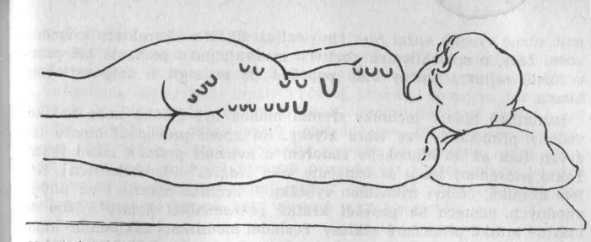
Obr. 124. Schéma mělké techniky vazivové

V místech nad vzpřimovači trupu bývá podkožní přichycení často způsobeno napětím v intersticiálním vazivu mezisvalových sept. K jeho uvolnění se provádí „protažení fascie". Na vzpřimovače trupu se přiloží ruka obdobně jako při hnětacím hmatu klasické masáže, provede se však pohyb s maximálním protažením erektorů v jejich podélném průběhu. Prsty přitom plynule pronikají do hloubky svalové tkáně a v místech intersticiálního napětí povedou ve směru septa malý pohyb na způsob krátkého výtěru ve dvou protichůdných směrech. Po několikerém opakování tohoto hmatu dojde velmi často i k rozsáhlému uvolnění v posunu podkoží.
TECHNIKA TŘENÍM
Je to původní vazivová technika, navržená a prováděná E. Dickeovou. Jejím základem je třecí hmat, prováděný bříškem třetího nebo čtvrtého prstu. Masírující prst musí být po celý hmat zanořen ve stejné vrstvě tkáně kožní nebo vaziva podkoží. Sklon prstu k povrchu těla je různý a řídí se podle toho, v jak hluboké vrstvě má hmat působit. Masírující prst se posunuje ve směru hmatu buď špičkou vpřed (prst je tlačen), nebo špičkou vzad (prst je rukou tažen). Hmat provedený špičkou vpřed si usnadníme lehkou semiflexí a ulnární dukcí masírujícího prstu. Snáze se tak podaří zachovat tutéž hloubku zanoření a prst získává na pružnosti, což má význam zejména v místech reflexních změn, kde tkáň klade plynulému skluzu různě velký odpor. Zaboření do tkáně musí být provedeno měkce, pružně a hmat se vykonává bez Použití velkého tlaku, protože jinak se masírující vystavuje záhy vznikající křeči v kloubech mezičlánkových i zápěstních. Tah má být prováděn pomalu a stejnoměrně. Před masírujícím prstem plynule ustupuje různě vysoká kožní řasa (Bugwelle). Bližší o charakteru a změně kožní řasy, o subjektivních pocitech masírujícího i pacienta při práci v místě reflexní změny bylo popsáno již ve stati o diagnostickém hmatu.
Jednotlivé hmaty techniky třením mohou být dlouhé nebo krátké, vedeny přímočaře i ve tvaru křivky. Ke konci provedení hmatu lze zvýšit tlak až do hlubokého zanoření a uvíznutí prstu v kožní tkáni. Takto provedený hmat se označuje jako „zákles" (Anhackstrich]. Kolem kotníků, čéšky, trnovitého výběžku 7. krčního obratle i na jiných vhodných místech se provádí krátké „ohraničující hmaty". Jsou to vlastně krátké přímočaré záklesy. Poslední modifikací základního hmatu je tzv. „uklidnění", prováděné jako měkký tah větší části volární plochy jednoho nebo více prstů.
Použitím různě velkého tlaku i nastavením rozličného sklonu masírujícího prstu lze techniku třením zaměřit na působení toliko v kůži, nebo v podkoží, případně až na fascii.
a) Technika kožní (kutánní)
je zaměřena na vyvolávání posunu inezi kůží a podkožním vazivem. Používá se u kojenců a malých dětí, kdežto na trupu u dospělých jen za určitých stavů choroby.
Masáž touto technikou se provádí jak na sedícím, tak na ležícím pacientovi. Postupuje se od kaudálních segmentů z krajiny bedrokřížové směrem kraniálním. Hmat vykonává třetí nebo čtvrtý prst, který je na povrch kůže přiložen bříškem, značně tangenciálně a je použito velmi mírného tlaku.
Při projíždění místem reflexní změny dojde k méně výraznému zřasení, vznikne různě silný pocit odporu v posunu prstu a pacient udává pocit slabého říznutí nebo škrábnutí.
b) Technika podkožní (subkutánní)
vyvolává posun vaziva podkožního proti fascii svalové. Toho se dosáhne kolmějším postavením masírujícího prstu k povrchu těla. Prst svírá s povrchem těla úhel asi 60 stupňů. Hmat se provádí většinou jen v krátkém rozsahu, jde-li o místo se zaniklou posunlivostí. Jinak to jsou hmaty o dlouhém průběhu. Před postupujícím prstem se vytváří bohatá kožní řasa, která přejde v místech reflexní změny ve výrazné zvrásnění, případně se kůže nad rozsáhlou adhezi vyhladí a posune se prkenně celá její velká plocha. V masírujícím prstě se pociťuje velký odpor podkožní tkáně a další posun bývá nemožný. Pacient udává pocit zřetelného říznutí.
e) Technika povázková (fasciální)
zesiluje účin předchozí. Provádí se v podobě krátkých záklesů v místech vhodných okrajů svalových. Takovými místy jsou například okraj m. latissimus dorsi, okraj lopaty kyčelní, laterální okraj m. rectus abdominis a jiné vhodné okraje svalové. Technicky není tento hmat obtížný, pokud jsou okraje svalů dobře hmatné. Zákles může být proveden vždy jen v krátkém rozsahu, protože již samotný okraj svalu delší posun nedovolí. Při správně provedeném hmatu udává pacient pocit velmi intenzivního říznutí. Hmat musí být proto proveden pomalu a pacient má být na tento výrazný vjem upozorněn.
POSTUPY PŘI MASÁŽI
Při reflexní masáži technikou vazivovou je třeba začínat práci na dorzální straně trupu v kaudálních segmentech bederních, případně sakrálních. Masáž pak pokračuje vzestupným směrem. Na rozdíl od techniky segmentové směřují jednotlivé hmaty jak k páteři, tak ve směru od páteře, tedy do periférie segmentu. Také v této technice reflexní masáže se nejprve propracovává kořenová oblast segmentů a* teprve pak se přenáší masáž i do jejich perifernějších částí. Rovněž řádění jednotlivých hmatů, zejména v kořenové části, je vymezeno určitým osvědčeným sledem.
1. Malá sestava
představuje počáteční fázi provádění reflexní masáže technikou vazivovou. Skládá se ze skupiny hmatů, prováděných po obou stranách páteře v rozsahu segmentů bederních a dolních hrudních. Některé hmaty zasahují svým průběhem i laterální část přední strany trupu.
Masáž v krajině křížové (obr. 125; 1). Směr hmatů připomíná rhomboidní obrazec, který je svým rozsahem zhruba shodný s Michaelisovou rautou. Za výchozí bod masáže pokládáme místo ležící laterálně od tuberositas ilica, přibližně v místech foramen ischiadicum maius. Odtud se provádí hmat nejprve šikmo dolů k rýze anální a z téhož výchozího místa pokračuje jeho druhá, vzestupná část, směřující k trnu pátého bederního obratle.
Následuje paravertebrálně vzhůru směřující diagnostický hmat v rozsahu od pátého bederního až po sedmý krční obratel (obr. 125; 2).
Hmaty v oblastí pánve (obr. 125; 3) se provádějí ve třech úrovních. Prvý směřuje z místa asi tři prsty stranou od pátého bederního obratle v průběhu hřebene lopaty kyčelní na břišní stranu. Lze jej provést bud' přímo po hřebeni lopaty, nebo i pod hřebenem. Druhý hmat vy-
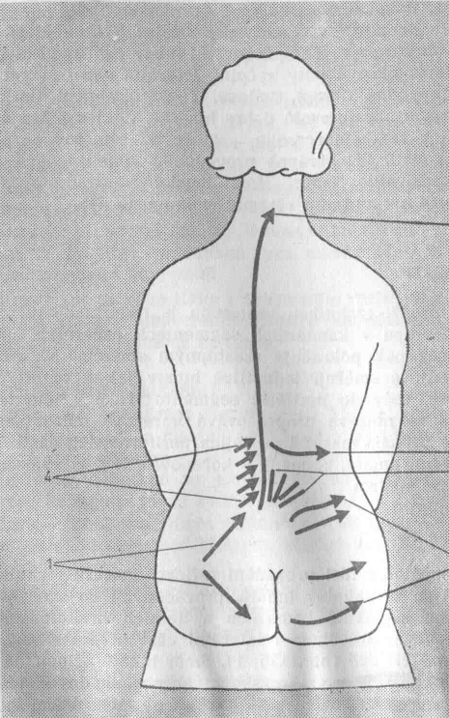
Obr. 125. Malá sestava

chází z míst nad foramen ischiadicum maius a vodorovně směruje laterálně a na břišní stranu trupu. Hmaty končí v místech spina ilica ventralis cranialis. Nejníže probíhá třetí z pánevních hmatů. Jeho začátek je těsně u anální rýhy, pokračuje vodorovně směrem k trochanteru.
Stromečkový hmat (obr. 125; 4) tvoří několik krátkých hmatů, které směrují od laterálního okraje vzpřimovačů trupu šikmo vzhůru k páteři a končí při trnovitých výběžcích obratlů bederních a dvanáctého hradního.
Skupina krátkých hmatů, které směřují ze strany a seshora do úhlu sevřeného páteří a hřebenem lopaty kyčelní, se nazývá dolní vějíř (obr. 125; 5).
Posledním hmatem této sestavy je hmat prováděný podél oblouku žeberního (obr. 125; 6), vedený od páteře na přední plochu trupu až po čáru medioklavikulární. Po dosažení této hranice se provede hmat zpět k páteři. Tomuto hmatu se přičítá značná závažnost. Jím se mají uvolnit všechny v jeho průběhu ležící reflexní změny. Pak teprve lze pokračovat v provádění hmatů dalších sestav bez nebezpečí vyprovokování nežádoucích reflexních projevů.
Na tento hmat navazuje provedení vyrovnávacích hmatů, zejména končí-li jimi celá masážní procedura. Je to plošné tření v průběhu m. pectoralis maior a v průběhu klíční kosti.
Bezprostředně na malou sestavu může navazovat masáž dolních končetin. Také při vazivové technice se provádí nejprve masáž jejich proximálních částí a teprve v dalším distálnějších. Kdežto směr hmatů, které nepronikají do bohatě prokrvené tkáně svalové a k velkým žilním splavům, nemusí respektovat směr odtoku krve. Hmaty jsou vedeny jak proximálním, tak distálním směrem, což je rozdílné od masáže klasické i techniky reflexní masáže podle Gläsera a Dalicha.
2. Velká sestava
navazuje rovněž přímo na sled hmatů sestavy malé, a to předně provedením dalších stromečkovitých hmatů až po 7. hrudní obratel, tedy přibližně po úroveň dolního úhlu lopatky (obr. 126; 4), pak se provede dolní vějíř a hmat podél oblouku žeberního (obr. 126; 5, 6).
Na ten navazují hmaty mezižeberní (obr. 126; 7), prováděné postupně od dolních mezižebří až po dolní úhel lopatky a v rozsahu od přední axilární čáry až po páteř.
Na závěr se provedou stejné vyrovnávací hmaty na přední ploše hrudníku jako u sestavy malé.
3. Masáž zad
je pokračováním velké sestavy a provádí se tam, kde to vyžaduje lokalizace reflexních změn ve výše uložených segmentech hrudních.
Již známé stromečkové hmaty se provedou až po 7. krční obratel (obr. 127; 4], pak se provedou krátké záklesy ve směru opačně probíhajícího stromečku k vertebrálnímu okraji lopatky (obr. 127; 8).
Dalším hmatem je ohraničení lopatky (obr. 127; 9), které se provádí
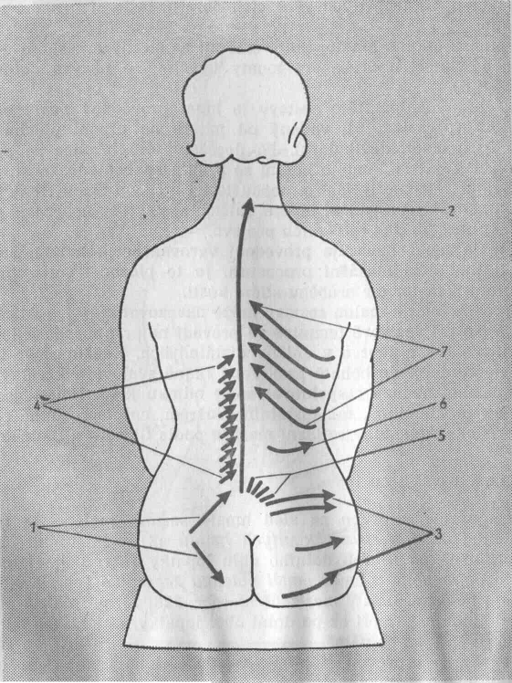
Obr. 126. Velká sestava
nejprve od dolního úhlu v průběhu vertebrálního okraje lopatky, podél jejího laterálního okraje a nakonec horizontálně ve směru od páteře k rameni.
Hmaty od vertebrálního okraje lopatky, směřující přes její zadní plochu k ramennímu kloubu, tvoří lopatkový vějíř (obr. 127; 10). Pak se provede velký vyrovnávací hmat (obr. 127; 11), který vede od přední axilární čáry ve výši 6.—7. mezižebří nazad a mezi vertebrálním okrajem lopatky a páteří až po sedmý krční obratel. Další vyrovnávací hmaty se provedou na přední ploše hrudníku v průběhu m. pectoralis maior a klíčku.
4. Masáž v oblasti axily
tvoří několik hmatů z její žádni strany, které jsou třením v průběhu mezisvalových rýh širokého svalu zádového. Hmaty směřují dolů i vzhůru.
Pak je to girlandovitý hmat od zadní k přední axilární čáře, provedený v několika úrovních nad sebou, protažení přední axilární řasy kožní, bočné záklesy směřující od střední axilární čáry jak k přední, tak k zadní a provedené rovněž nejméně ve třech úrovních nad sebou.
5. Masáž na šíji a krku
začíná paprsčitým hmatem kolem 7. krčního obratle (obr. 128; 12) a plynule navazuje na předchozí sestavu. Hmat se také označuje jako „slunéčko". Jsou to krátké záklesy směřující ze všech stran k trnovitému výběžku vertebra prominens.
Paravertebrálně se pak provádí diagnostický hmat (obr. 128; 8), který končí až u protuberantia occipit. externa, nato následuje stromečkovitý hmat, provedený po tutéž výši (obr. 128; 4) a krátký příčný hmat na protuberancii (obr. 128; 13).
Tím je ukončen sled základních hmatů v kořenové oblasti segmentů. Tak jako u segmentové techniky, navazuje i zde podle potřeby masáž na přední ploše trupu a obličejové části hlavy nebo na horní končetině. Rovněž při práci na těchto částech těla se doporučuje určitý sled hmatů. Ten je dán především orgánovým postižením a následným výskytem reflexních změn, ale také např. i průběhem segmentu.
JEVY VYVOLANÉ MASÁŽI
Jevy vyvolané masáží mohou dobře pomoci při hodnocení jejího účinku a jejich znalost je prospěšná i pro dávkování.
1. Při masáži se sledují především pocity jí vyvolané:
a) při přejíždění místem zvýšeného napětí se správně prováděnou masáží vybaví u pacienta pocit říznutí. Je-li tento pocit méně určitelný, je z povrchnějších tkání. Silné říznutí, bodnutí nebo pálení, případně i rýpnutí je algickým projevem z hlouběji uložené tkáňové
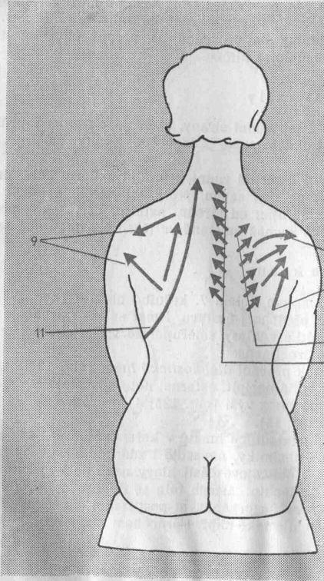
Obr. 127. Masáž zad
vrstvy. Tyto pocity jsou ohraničené, poměrně dobře lokalizované a při správně provedené technice spontánně mizí, jakmile hmat ustane. Popsaný pocit musí být v oblasti vazivové zóny alespoň naznačen, protože jeho výskyt je potvrzením, že došlo k terapeutickému zásahu a k správnému nervově reflexnímu přepojení v systému vegetativním, b) Projevem chybného nervově reflexního pochodu vzniklého při
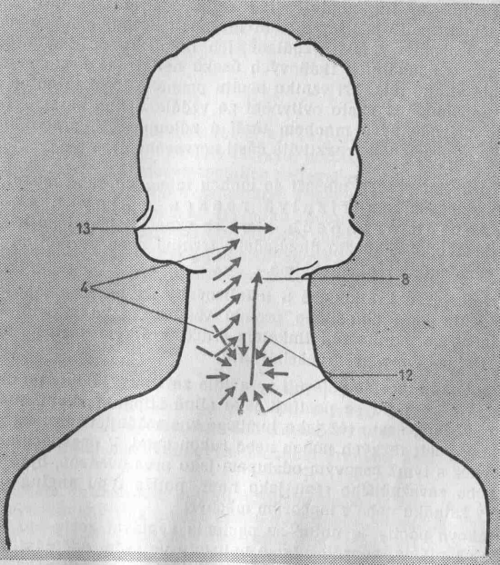
Obr. 128. Masáž na šíji a krku
provádění masáže je pocit tupého tlaku nebo vjem smíšený z pocitu tlaku a říznutí. Takový pocit je vždy neurčitý a nelze jej přesně lokalizovat. Připomíná spíše tlak z cizího tělesa nebo krevního výronu Po ukončení masáže přetrvá obvykle ještě po různou dobu.
e) Za předpokladu technicky správného provedení masáže může v jejím průběhu vzniknout pocit toliko nevýrazného tření který je důkazem, že nedošlo k odezvě ve vegetativním systému. K tomu často dochází v počátečních procedurách masáže při spastických onemocněnich cévních.
Vznikne-li při masáži pocit tupého tlaku nebo smíšený vjem, je každopádně nerozvážné opakovat masážní hmat nad takovým úsekem
tkáně, protože by tím mohlo dojít k těžko odstranitelnému poškození. V takovém případě je třeba hledat možnost přeladit chybně reagující okrsky působením z míst vzdálenějších tkání. To se daří především působením z kaudálních tkáňových úseků nebo také často masáží na protilehlé straně těla. Při vzniku pocitu pouhého tření je nutné rovněž hledat nejvhodnější místo ovlivnění ze vzdálenějšího okrsku. To však v tomto případě bývá mnohem těžší a zdlouhavější, především také proto, že je pozměněna reaktivita části nervového systému.
2. V průběhu prvých masáží se mohou mimo popsané místní pocity objevit současné nepříznivé reakce v jiných tkáních a útrobních orgánech, které se označují buď jako iritace, to jsou-li krátkodobé, kdežto dlouhodobě trvající nebo později se objevující se označují za reakce chybné.
a) Iritace jsou krátkodobé a lokalizovány na povrchu jako škrábání, svěděni, pocit chladného proudu vzduchu, jako štípnutí hmyzu. V orgánech se manifestují tlukotem srdce, krátkým dechem, bolestmi břicha, tlakem v močovém měchýři atd.
b) Chybné reakce se objevují zpravidla za l až 2 hodiny po ukončení masáže. Na povrchu se pociťují jako silné štípání, pálení, tupý tlak, prudké svěděni, často též jako lumbago znemožňující ležet na postižené straně, pocit těžkých nohou nebo rukou apod. V orgánech se projevují rovněž s týmž časovým odstupem jako prve uvedené, bývají i stejného nebo závažnějšího rázu jako např. potíže typu angína pectoris, bolesti v žaludku nebo v močovém měchýři.
Na takové pocity je nutné se pacienta vyptávat zcela bez ostychu. Tím, že se ptáme, neprojevujeme nejistotu ve svém počínání. Je třeba volit vhodný způsob, abychom citlivé pacienty uchránili před psychickou reakcí. Vždy pacientovi vhodně vysvětlíme, oč při reflexní masáži jde a jistě tím více bude s námi spolupracovat.
3. Kožní reakce, jako dermografia, rubra a slévala, se zesíleně objevují v místech zvýšeného tkáňového napětí. V revmatickém terénu se může dokonce v několika prvých masážních procedurách objevit drobné tkáňové krvácení.
Neobjeví-li se kožní reakce, pak lze soudit na spastické cévní onemocnění.
4. Mohou se objevovat přechodně i všeobecné vegetativní projevy. Takovým projevem při náhlém přeladění vegetativního tonu na stranu sympatiku je vznik náhlého výstupu potu na celém těle, případně jen jako mohutné poceni v podpaží, až výskyt stékajících kapek potu. Jindy se po masáži pozoruje pocit příjemného uvolnění, který za l až 2 hodiny přejde v silnou únavu, spojenou s pocitem malátnosti a imperativní nutností spánku, který je krátkodobý, a po procitnutí je pacient svěží.

INDIKACE A KONTRAINDIKACE
Indikace a kontraindikace techniky vazivové jsou tytéž, které byly zmíněny u segmentové techniky reflexní masáže.
Na závěr statě o vazivové technice reflexní masáže je třeba dodat, že v současné době existuje v zahraniční literatuře několik publikací od různých autorů, kteří původní techniku Dickeové modifikovali po svém a tedy i odlišně popisují, na což čtenáře zvláště upozorňujeme. V naší stati je čerpáno z klasických prací Dickeové a z publikací spoluautorky vazivové techniky H. Teirichové-Leubeové.
III. Technika periostová
Tento způsob reflexní masáže je velmi svérázný a od předchozích značně odlišný. Je to bodový, rytmicky prováděný tlak, vykonávaný na periostu vhodných ploch kostních. Přenášení tlaku se děje:
a) proximálním mezičlánkovým kloubem druhého nebo třetího prstu (obr. 129).
b) bříškem posledního článku druhého nebo třetího prstu. Takto měkce vykonávaný tlak možno zesílit přiložením sousedního (tedy třetího nebo druhého) prstu přes masírující prst (obr. 130).
Autor techniky P. Vogler zkoušel takto původně dráždit kostní dřeň při zhoubné chudokrevností (1928), ovšem úspěch se pochopitelně nedostavil. Vogler si ale všiml, že při aplikaci tlaku na periost, který opakováním způsobuje místní proliferativní pochody, dochází i k odezvě ve vzdálených orgánech. Podobnou techniku užíval také Barczewski (1911). Na rozdíl od jeho techniky, neaplikuje Vogler tlak na místa výstupu nervů.
Účinek spatřuje autor a jeho spolupracovník Krauss ve dvojím působení: v místním a vzdáleném.
Místní účinek vede ke změnám trofickým a k podpoře výživy v periostu a tkáni kostní.
Vzdálený účinek je vysvětlován několikerým mechanismem:
a) Podobně jako v místech aplikace dochází ke zlepšení výživy a proliferatlvním pochodům, děje se tak i ve vzdálených, nervově stejně zásobených orgánech.
b) Mimo takto vykládaný dlouhodobý pochod odehrává se v orgámech i řada reflexních dějů působících bezprostředně.
c) Velký podíl na příznivém působení masáže má i bolest, vzniklá v místech aplikace.
Anatomické cesty, kterými probíhají impulsy z periostu, začínají nejspíše u Vaterových-Pacciniho tělísek, která dostávají jak vlákna cerebrospinální, tak vegetativní nervové soustavy. Mnohem nesnadnější je rozhodnout, který z impulsů — mechanický nebo chemický — vlastní reflex vyvolává. Relativně dlouhodobý účinek periostové techniky dává možnost přiřknout hlavní úlohu spíše ději chemickému, vzniklému reaktivním pochodem v místě aplikace. Byla by to tedy jakási obdoba nahromadění humorálních produktů v místech vegetativních synapsí. Provádění masáže touto technikou přineslo některé další poznatky" o změnách senzitivity, vzniku a zániku bolestivosti jak v místech aplikace hmatu, tak ve vzdálených okrscích. Samotná masáž vyvolává v místech aplikace vlnovitou bolest, která obyčejně vymizí s ukončením masáže. Během působení na periost vznikají v okolí změny povrchní i hluboké citlivosti. Šíření změn se děje v neostře ohraničených okrscích, zřetelně odpovídajících segmentům. Šíření je závislé na předchozí hyperalgii a síle aplikovaného tlaku. Při užití bodového tlaku v sousedství hyperalgického místa lze bolest v jeho centru zmírnit nebo zcela utišit. Takový jev označuje Vogler jako „periostový blok". Při masáži přímo v místě maximální bolesti, zaviněné chorobným procesem, je účinek dosti nejistý. Vleklou bolest lze trvaleji zmírnit nebo utišit toliko opakovanou aplikací masáže.

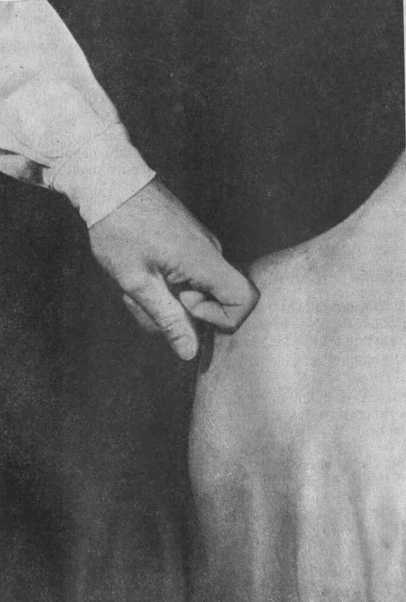
Obr. 129. Masáž periostu proximálním mezičlánkovým kloubem
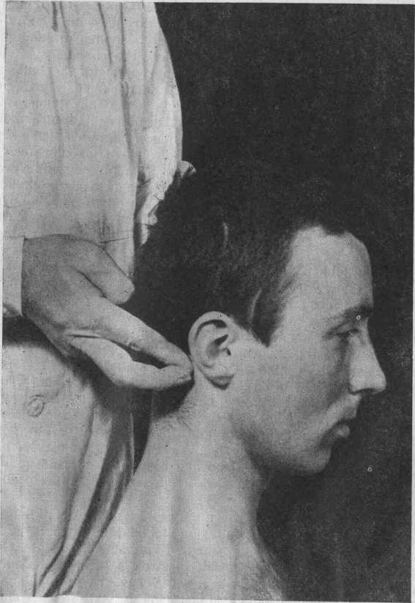
Obr. 130. Masáž periostu bříškem prstu
Výklad protibolestivého účinku zásahem na periostu podal Krauss. Spasmus svalstva kosterního nebo hladkého, vzniklý z jakékoli příčiny, způsobí lokální snížení prokrvení. Tím dojde k nahromadění kyselých produktů a vzniklý posun aktuální chemické reakce prostředí ke straně kyselé je vnímán jako pocit bolesti, která sama o sobě zhorší stávající spasmus. Tak vznikne kruh, který může být přetnut v prvé řadě utišením bolesti. Lze toho dosáhnout vedle medikamentů i masáží na periostu. Účinek bolestivého periostového zásahu je zde možné vyložit podle Uchtomského vytvořením nové dominanty, potlačující předchozí.
Tlak, kterým se působí na periost, kolísá od 2 do 15 kg. Je tedy značný, uvážíme-li poměrně malou aplikační plochu. Jeho intenzita se v průběhu masáže rovněž mění, řídí se např. i vnímavostí pacienta. Určitou objektivní známkou velikosti bolesti je vznik a rozsah napětí v sousedních měkkých tkáních. Tlak je z počátku mírný, postupně se však zvětšuje, a to tak dlouho, pokud je současně vznikající bolest snesitelná. Se zesilujícím tlakem se vykonává sotva znatelné kroužení, spíše jako cirkulární rozhrnování, ne však rotace na způsob zavrtávání.
Vedle pocitu lokální bolesti, který je značně individuální, udávají mnozí pacienti i vyzařování bolesti. Jiní, zejména s poruchami v krevním řečišti, udávají pocit tepla a až jako návalu krve v místě aplikace i v příslušném segmentu. Zvýšení bolestivosti v místě provedení masáže je udáváno zpravidla asi po pět prvých masáží, poté bolestivosti ubývá. Za 24 hodin po masáži obvykle zcela zmizí, do 48 hodin již sotva kdy se najde periost bolestivý.
V místě provedené masáže lze spatřit hyperémii a mělké, po několik hodin trvající vtlačeniny. V hloubce se pak dá zejména po prvých masážích zjistit měkký otok, což je vlastně sterilní zánětlivý pochod na periostu. Jeho vznik je cílem periostové techniky reflexní masáže. Při správném provedení masáže nesmí vzniknout modřiny. Výjimečně se mohou objevit u pacientů s poruchami kapilár nebo jinou krvácivou chorobou.
Provedení periostové techniky reflexní masáže vyžaduje správnou polohu pacienta. Proti předchozím není u této techniky pacient relaxován. Naopak musí svým tělem klást odpor tlaku, který užívá masér. Snaží-li se sedící pacient pro bolest uhýbat, je lépe jej položit. Při aplikaci na žebrech pacient většinou leží. Zde je nutno respektovat dýchací pohyby hrudníku, přičemž se však nesmí ztratit stálý kontakt s plochou kosti. Při masáži v bederní krajině leží pacient na břiše, které má podloženo. Tím se zabraňuje zvětšení bederní lordózy. Při masáži na přední straně kolenního kloubu se podkládá jamka podkolenní. Při aplikaci na hlavě, krční a horní hrudní páteři nebo lopatce může pacient sedět, nejlépe na nízké židličce bez opěradla.
Masírující při práci většinou stojí, nikoliv těsně u pacienta. Je to proto, aby mohl plynule přenášet tlak s využitím nejen síly ruky, ale i váhy těla. Plynulost a účelné využití přenesené váhy těla je možné jen tehdy, jestliže rameno, loket, zápěstí a masírující prst jsou v jedné ose. Obě ruce musí být stejně zručné. Při tom volnou rukou lze podpírat pacienta, nebo ji využít k zesílení tlaku masáže. Pracuje-li se mezičlánkovým kloubem, vždy se přikládá na plocho i distální článek prstu. Volba části prstu vhodné pro aplikaci se přizpůsobuje mohutnosti kosti, rozsahu zvolené aplikační plochy a síle užitého tlaku.
Vyhledávání míst pro masáž se děje pohmatově. Na dostupných částech kostí se zjistí nejvíce bolestivá místa. Vogler uvádí, že u některých chronických zánětlivých pochodů lze nalézt na kostech mělké prohloubeniny. Popisuje takové změny na žebrech při chronických nemocech žlučníku a při vředové nemoci žaludku. Uvádí dále, že změny trofiky se po několika masážích upraví.
Po stanovení bolestivých míst, která jsou maximálními body, se nejprve zkusí „bodování" přímo v algických místech periostu. Vznikne-li nesnesitelná bolest, začne se s masáží periferněji od jejího ohniska a teprve později se postoupí k jejímu středu. Hovoří se pak o postupu pod clonou periostového bloku.
Masáž se zásadně neprovádí:
1. na trnech obratlů (výjimku tvoří crista sacralis media],
2. na lebce (výjimkou je linea nuchae, processuis mastoideus, kostěne části kořene nosu, okolí čelistního kloubu, horní čelist v místě nad čelistní dutinou),
3. na čéšce a klíční kosti, protože neposkytují pevný odpor (pruží) a nemají vhodnou kostní plošku,
4. na kostech krytých vysokou vrstvou tuku nebo svaloviny, protože zde by spíše docházelo k zhmoždění tkáňové mezivrstvy než k dosažení reakce na periostu,
5. na kostech, kde není možné na zvolenou plochu působit kolmo směřujícím tlakem pro nebezpečí sklouznutí a zhmoždění okolní měkké tkáně.
Doba, po kterou se tlak vykonává, je dána pocitem velké bolesti nebo přílišnou únavou pacienta (při užití velkého tlaku musí pacient vyvinout značný odpor celým tělem). V jednom aplikačním místě se pracuje přibližně 3—5 minut, na celou proceduru se počítá s časem 20—30 minut.
Po masáži se důkladně vytře palcem tkáň v místě aplikace. Toto místo zůstává silně zarudlé a jeho střed je vkleslý. Obojí mizí po několika hodinách. Výskyt modřin je projevem technicky nedokonale provedené masáže nebo známkou některé z krvácivých chorob.
Vlastní provedení masáže, její postup nebo řádění hmatů není při technice periostové dáno sestavou jako u předchozích technik reflexní masáže. Za místo masážního zásahu se zde volí nalezená maximální algická místa na vhodných kostních ploškách, která svým výskytem odpovídají inervačně stejnému segmentu jako onemocnělá vzdálenějš tkáň nebo orgán v útrobách.
Při masáži obratlů se za aplikační místo nikdy nezvolí jejich trnovité ale toliko příčné výběžky.
a) Ke krčním obratlům se lze dostat velmi obtížně. Nejsnáze je to možné z ventrolaterální strany odsunutím okraje m. trapezius. Hlava musí být přitom v takové poloze, aby veškerá svalovina šíjová byla co nejuvolněnější. Již samotný přístup k místu aplikace je dosti bolestivý proto se zde doporučuje použít bříška prstu.
b) Na hrudních obratlech se volí místo těsně vedle trnů nebo něco laterálně, což je však již v místě úhlu žeberního. Podélné svalstvo v horní části hrudníku odsunuje laterálně, pod úrovní lopatky spíše směrem k páteři. Masáž se provádí mezičlánkovým kloubem prstu.
c) Při práci na bederních obratlech má pacient podloženo břicho tvrdou podložkou. Postranní plošky příčných výběžků třetího nebo druhého bederního obratle se vyhledávají při okraji m. sacrospinalis. Masáž se provádí mezičlánkovým kloubem ukazováku, přičemž ruka je v krajní supinaci. Stejným způsobem lze pracovat na XII. žebru téže strany. Po otočení čelem k nohám ležícího pacienta a změně ruky lze provádět masáž na nejdorzálnější části hřebene lopaty kyčelní. V těchto místech se masíruje pro značnou citlivost opatrně.
Na lebce je jen několik vhodných ploch kostních. Je to především bradavkový výběžek kosti spánkové a některá místa na čarách šíjových až po zevní hrbol týlní. Na obličejové části to bývají kůstky nosní, malá ploška na kloubu čelistním a zcela výjimečně se provádí masáž nad dutinou čelistní. K masáži se převážně užívá bříško třetího prstu, na obličejové části pak vždy mimořádně opatrně.
Masáž na končetinách se provádí Buď v okolí kloubů, nebo na vhodných plochách dlouhých kostí.
a) Periartikulární kostní plochy se volí zásadně jen nad nebo pod kloubní štěrbinou. Plošky bývají mnohdy velmi malé, a proto je třeba vždy dbát, aby nedošlo k sklouznutí masírujícího prstu. Na noze lze aplikovat tlakové bodování v oblasti metatarzofalangového skloubení v celém rozsahu I.—V. kosti metatarzální, a to ze strany dorzálně i plantárně. Proximálněji pak na vnitřní kosti klínové, na drsnatině loďkovité kosti, na hlezenní podpěře kosti patní a jejích obou bočných plochách a konečně na vnitřním i zevním kotníku.
Koleno: na hrbolech kosti holenní i hlavici kosti lýtkové a stranou od drsnatiny kosti holenní, na obou hrbolech kosti stehenní.
Kyčelní kloub: na všech přístupných plochách velkého trochanteru, na lopatě kyčelní kosti nad jamkou kloubní (není-li příliš silná tuková a svalová vrstva), případně i na několika místech horního ramene kosti stydké.
Ruka: dorzálně na těle i základně I.—V. kosti metakarpální, na kosti hráškové, na distálním konci kosti loketní a vřetenní.
Loket: na proximální části kosti loketní, na výběžku loketním, na nadkloubních hrbolcích kosti pažní.
Ramenní kloub: na výběžku hákovitém, na postranních částech nadpažku, na laterální část hřebene lopatky (tlak je tu veden seshora nebo ze strany, nikdy ve směru přímo na její zadní plochu, protože by tak došlo k omezení dýchacích pohybů hrudníku), najde-li se vhodná plocha, pak i na velkém a malém hrbolu kosti pažní.
b) Ostatní vhodné plochy kostní:
Kost holenní: na ventromediální ploše. Zde se pro celkovou větší bolestivost užívá vždy jen menšího tlaku.
Kost lýtková: proximálně pod hlavičkou a pak v její dolní třetině.
Kost stehenní: je pro tlakové bodování u pacienta dobré výživy stěží dostupná. Zde se pracuje spíše jen v okolí kloubů.
Kost loketní: je masáži přístupná v celém rozsahu.
Kost pažní: lze masírovat podle mohutnosti svaloviny v rozsahu od hrbolů nadkloubních až po úpon deltoideu.
V oblasti pánve se pracuje na všech dorzálních i laterálních plochách kosti křížové. Ve většině případů lze užít většího tlaku. Na lopatě kyčelní se provádí masáž pro silnou svalovou a tukovou vrstvu již méně často. Hřeben lopaty a sklouben! ileosakrální poskytují naopak řadu vhodných ploch. Masáž se zde provádí proximálním kloubem ukazováku.
Dosud zmíněný popis reflexní masáže technikou periostovou je možno využít u indikací poúrazových, revmatických, některých neurologických (zejména u diskogenní choroby a následných algických projevů). Popsaný způsob masáže lze aplikovat také u postižení na periferních cévách, a to jak funkčních, tak organických. Uvedeme nyní některé z dalších indikací interních, včetně způsobu postupu při masáži. Při onemocnění srdce je masáž zaměřena na levou polovinu hrudníku, a to ze strany ventrální, laterální i dorzální. Autor techniky periostové označuje segmenty kardiální za téměř ideální pole pro provádění masáže. Ventrálně i laterálně se aplikuje bodování na všech žebrech, zejména v místech jejich úponu na sternum. Dorzálně pak v dolní části lopatky a rovněž na segmentově příslušných žebrech. Místo aplikace se pochopitelně řídí výskytem maximální palpační bolestivosti. Znovu třeba připomenout nutnost respektování dýchacích pohybů hrudníku. Na žebrech se tedy nevede tlak kolmo na jejich povrch, ale vždy seshora nebo zdola proti jejich hornímu nebo dolnímu okraji. Tlak tedy směřuje kaudálně nebo kraniálně. Při tom není třeba se obávat zhmoždění m. pectoralis maior, protože jeho snopce se dají i při dobře vyvinutém svalu snadno odsunout.
Onemocnění dýchacích orgánů je další vhodnou interní indikací techniky periostové. Provádí se masáž sterna jeho středem, masáž jeho okrajů, všech žeber z ventrální, laterální i dorzální strany, i masáž lopatky. Velmi důležitým místem aplikace na hrudníku jsou části žeber pod lopatkou. Místo je možno zpřístupnit buď nadzdvižením lopatky, nebo jejím předsunutím, případně pacient napomůže pohybem, kterým se snaží uchopit dolní úhel příslušné lopatky. Na uvedených kostech se samozřejmě pracuje rovněž toliko v místech maximálních změn.
Při onemocnění žaludku a duodena se provádí masáž v oblasti úhlu epigastrického, a to na horní nebo dolní hraně oblouku žeberního. Dovolí-li to svalovina, provede se bodování i vsunutím prstu pod oblouk žeberní, dále se pak pokračuje na chrupavkách 9. až 6. žebra. U stavů s bolestivostí Boasových bodů lze použít tlakového bodování na žebrech u páteře poblíž těchto bodů. U pacientů s vředovou chorobou žaludku nebo duodena je vždy velmi účinné provádět masáž na žebrech po obou stranách páteře.
U chorob jater a cest žlučových je masáž prováděna na pravé polovině dolní části hrudníku ventrálně, laterálně a dorzálně těsně při páteři. Také zde se aplikuje bodování podle subjektivních pocitů pacienta.
U postižení vývodových cest močových kameny močovými, které jsou příčinou bolestí až kolikovitého rázu, lze úspěšně zasáhnout masáží na posledním žebru, na příčných výběžcích druhého a třetího bederního obratle nebo na lopatě kyčelní poblíž páteře.

KONTRAINDIKACE (podle Voglera)
1. Všechny akutní zánětlivé procesy, 2. revmatici s nesanovanými ložisky, 3. provádění masáže v blízkosti výstupu nervů. Mezi kontraindikace nepatří pocit ani velmi intenzívní bolesti.
II. Ostatní druhy masáže
Masáž prováděná rukou přímo má mnoho výhod. Její největší předností je stálá pohmatová kontrola tkání povrchu těla. Ta umožňuje masáž přiměřeně a citlivě dávkovat, a to jak s ohledem na celkový stav pacienta, tak se zřetelem k místnímu nálezu. Ruční masáž jako druh namáhavé práce klade velké nároky na fyzický fond maséra. S faktorem únavy je třeba počítat i u nejzdatnějších masérů, zvláště provádějí-li náročnou klasickou masáž po celou pracovní směnu. To je stinná stránka manuální masáže. Je tedy i pochopitelné, že byly a stále jsou činěny různě zdařilé pokusy nahradit přímou masážní práci lidskou rukou zařízeními a přístroji, nebo alespoň vsunutím určitého nástroje mezi povrch těla pacientova a ruku maséra, zjednodušit potřebný pohyb a zmenšit sílu, kterou musí masér při práci vynakládat. Jindy to však byl i chorobný stav kůže pacienta, její porušená celistvost nebo její zvýšená vnímavost až bolestivost, které byly překážkou provádění manuální masáže. Jiný důvod pro ostatní druhy masáže spočívá ve snaze provádět mechanické dráždění na povrchu těla s léčebným cílem i u takových chorobných stavů, kde klasická manuální masáž by byla ještě příliš silným podnětem. Také ta okolnost, že ne každý pracovník bývá natolik zručný, aby jím prováděná manuální masáž mohla vyvolávat požadovaný účinek, dále hledisko estetické i etické byly důvodem k náhradě práce lidské ruky masáží jiného druhu.
MASÁŽ VODOU
K nejznámějším druhům masáže, při kterých se neuplatňuje mechanický podnět prováděný na povrchu těla přímo rukou, je masáž proudem vody. Může být prováděna ve vodním prostředí nebo mimo
vodní prostředí. V obojím případě je však k masáži vodou zapotřebí alespoň vodoinstalačních úprav a zvláštních zařízení, případně speciálních přístrojů, v některých případech tak uzpůsobených, aby nezávisle na tlaku ve vodovodních přívodech zajišťovaly pro masáž potřebný tlak vodního proudu. Ve srovnání s manuální masáží je tedy masáž vodou náročnější po stránce technického zařízení a vybavení, na kterých je zcela závislá, a rozsah jejího provádění je takovým vybavením přímo dán.
A) Masáž ve vodním prostředí
PODVODNÍ MASÁŽ
Nejužívanějším druhem masáže ve vodním prostředí je masáž podvodní nebo subakvální, Unterwasserdruckstrahlmassage, la douche sousmarine. Při ní se působí na povrch těla paprskem vody o zvolené teplotě, tlaku i tvaru. Je to tedy obdoba známých vodoléčebných střiků, avšak s tím rozdílem, že při podvodní masáži je pacient ponořen do vodní lázně, jejíž teplota se voli rovněž podle potřeby. Zde se tedy současně podílí mechanické a tepelné působení vodního paprsku i teplota lázně. Účinky takové kombinace se příznivě uplatňují především v oběhu krevním a lymfatickém. Teplota lázně současně umožňuje svalovou relaxaci. K uvolnění svaloviny přispívá i nadlehčení těla, ke kterému dochází ve vodě. K masáži ve vodní lázni lze užít obyčejnou vodu, která se ohřeje na požadovanou teplotu, nebo vodu termální, jejíž teplota se také upraví podle potřeby. Vodní masážní paprsek lze obohacovat příměsí vzduchových bublin, čímž se jeho účinek zesiluje.
Historicky má podvodní masáž své předchůdce např. již ve starobylých Cáchách. V době císaře Karla měl být údajně vybudován na tamních teplých pramenech, které vyvěrají pod tlakem, systém trubic, jimiž zachycená voda prýštila na pacienty ponořené v termální lázni. V průběhu staletí se pak podobná zařízení budovala i v jiných lázních.
Dnešní podobu dostala podvodní masáž teprve asi před padesáti léty. Přestalo se používat zařízení, které bylo závislé na tlaku i teplotě termálních pramenů, což ostatně zužovalo okruh jejího provádění jen na lázně, kde takové prameny vyvěrají. Byl zkonstruován přístroj, který byl pomocí systému výkonných čerpadel schopen zajistit trvalý mohutný příkon vody, jejíž tlak bylo nadto možno ještě libovolně upravovat. Zabudování topných těles a mísících baterií umožnilo vodu ohřívat na požadovanou teplotu. Toto zařízení se stalo technickým základem dnešních agregátů a celého způsobu provádění podvodní masáže. Přístroj umožnil používat k masáži obyčejnou vodu a provádět tuto fyzi-
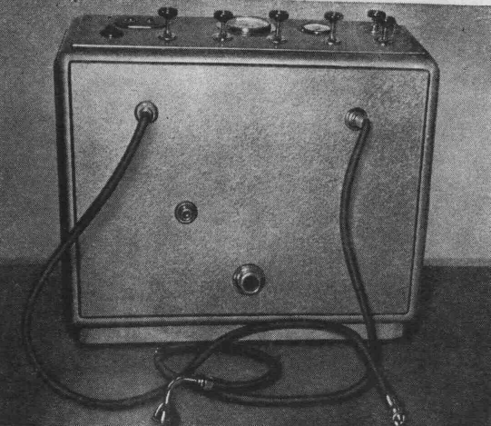
Obr. 131. Přístroj pro podvodní masáž (československý výrobek značky Chirana, mas. 3)
kalní proceduru prakticky na každém fyziatrickém oddělení. Postupem doby se přístrojové zařízení pro úpravu vodního proudu zdokonalovalo, jeho rozměry a váha se zmenšovaly. Podle potřeby rozsahu účinku vodního paprsku byly uzpůsobovány a tvarovány trysky, byly provedeny i úpravy pro víceúčelové využití agregátu. Dnes jsou v praxi užívány zhruba dva typy agregátů. Jsou buď stabilně zabudované k jedné vaně (obr. 131), nebo pojízdné (obr. 132). Panel, do kterého je technické zařízení vestavěno, je přibližně velikosti malé knihovničky, pojízdné agregáty bývají menší. Kromě přetlaku lze u některých typů jednoduchou manipulací na rozvodové desce seřídit přístroj k vytváření podtlaku, čehož lze použít k jiným druhům masáže. Čerpací agregáty pracují na principu uzavřeného oběhu vody. Tryskou, která je nasazena na silnostěnné gumové hadici, je voda z přístroje vypuzována pod tlakem. Zvláštní kovovou trubicí ponořenou do vany je voda čerpána zpět do agregátu, ve kterém je podle potřeby přihřívána a čerpacím systémem znovu hnána do výtokového potrubí. Tento uzavřený koloběh je úsporný a zcela vyhovuje. Moderní agregáty jsou i při svých malých
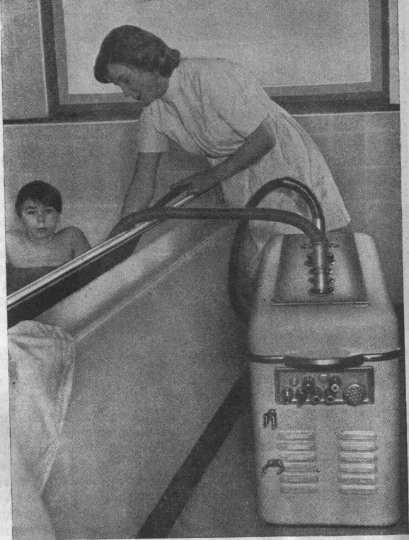
Obr. 132. Pojízdný přístroj pro podvodní masáž (výrobek VEB ELMED, Honěn Neuendorf, NDR, typ Tangentor 8/5)
rozměrech velmi účinné. Jejich výkon je až 8 atm při průtoku kolem 140 minutových litrů. K výbavě agregátů patří dále sada trýsek (násadců) s různě velkým i rozmanitě formovaným průsvitem, který dává masážnímu paprsku požadovaný tvar i objem. Zvláště upravená tryska dá vznik přerušovanému paprsku, přičemž frekvence takto vyvolané pulsace vodního proudu je přímo závislá na průtokové rychlosti vody. Proti původně velmi často prováděné masáži v bazénech nebo zrcadlištích se nyní užívá koupelových van o obsahu 200 litrů nebo větších a zvláště k tomuto účelu vybavených o obsahu 500, 750 i více litrů. Výhodou větších van je, že se v nich voda tak rychle neprohřívá přiváděnou vodou, tedy vodním paprskem, který je většinou teplejší než lázeň. To je z hlediska lepšího účinku masáže žádoucí, protože při stejné teplotě je masážní paprsek pociťován jako na povrch těla narážející proud chladnější vody. Pokud nemá vana zajištěno současné rovnoměrné ochlazování lázně, např. přítokem studené vody, platí, že čím menší je použitá koupelnová vana, tím menší má být rozdíl v teplotě vody masážního paprsku a lázně. V opačném případě by totiž mohla teplota vody ve vaně poměrně rychle stoupnout až k hodnotám, které by na celkový stav pacienta zapůsobily nepříznivě.
Mnoho prací o podvodní masáži se zabývá studiem její účinnosti, indikacemi, technickým provedením a dávkováním. Údaje potřebné k dávkování se vztahují především k hodnotám tlaku, odečítaným na manometru ovládací desky panelu, a dále k teplotě vody. Jsou doporučovány různé průsvity trysek a jejich vzdálenosti od povrchu těla i rozličný úhel, pod kterým je nejlépe, aby vodní paprsek na tělo v jeho určitých částech dopadal. Jiné údaje se zabývají dobou, po kterou má paprsek působit na jediné místo, a v neposlední řadě je udávána i průtoková rychlost vody. Ve všech těchto sděleních jsou opomíjeny údaje o fyzikálních veličinách, které při podvodní masáži vznikají přímo na povrchu těla.
K objasnění biologických mechanismů, ke kterým dochází v povrchních tělních tkáních při podvodní masáži, provedl Schneider a spolupracovníci řadu modelových pokusů, které doplnili vyšetřením na lidech pomocí značkovaného jodu-131. I když chybí exaktní vědomosti o tom, co vše se v masírované tkáni děje, přesto závěry z těchto prací obohacují dosavadní nejasné představy o účinku podvodní masáže a stávají se vodítkem pro lepší techniku i návodem pro její citlivější dávkování.
Prostá zkušenost, že při použití středně veliké trysky (80mm²), jejího odstupu 10 cm od povrchu těla a při agregátovém tlaku 4 atm vzniká na povrchu těla okamžitý nesnesitelný pocit bolesti, naprosto neposkytovala představu o velikosti tlaku, který v daném případě na povrch iěla skutečně působil.
Tlakem vodního paprsku vzniká na kůži prohloubenina s maximem v jejím středu, kde se také všechna kinetická energie vodního paprsku mění v tlak. Toto centrální místo je bledé, anemické. Na okraji prohlouoeniny vzniká při kolmém dopadu vodního paprsku přibližně kruhovitá kožní řasa, přes kterou přiváděná voda odtéká do stran. Při přetékání přes tuto kožní vyvýšeními vznikají víry, které mohou být příčinou nepravidelných tlakových poměrů v této okrajové oblasti, kde na rozdíl od přetlaku uprostřed vzniká pásmo podtlaku. Tato oblast se stává tím méně pravidelnou, čím šikměji paprsek na povrch těla dopadá. Nepravidelně kruhovitá kožní řasa je hyperemická, zbarvena do sytě až temně červena. Popsaná kožní řasa se vytvoří pochopitelně nejen v závislosti na velikosti tlaku a úhlu dopadu paprsku vody, ale též podle místní posunlivosti i tloušťky kůže a podkoží. Jestliže střed paprsku mechanicky tkáň odkrvuje, pak v okrajové oblasti, v místech podtlaku, se uplatňuje mechanismus sání a nastává zde městnání v kapilárách. Prvý praktický závěr z těchto poznatků je, že při plynulém posunu paprsku dochází při podvodní masáži v kožní tkáni ke střídajícímu se tlaku a podtlaku.
Pozornost byla věnována velikosti tlaku, který při podvodní masáži skutečně na povrch těla působí. Zde je třeba uvažovat čtyři základní faktory: agregátový údaj tlaku vodního paprsku, úhel jeho dopadu, světlost trysky a její vzdálenost od povrchu těla. Při určování tlaků, které skutečně na povrchu těla vznikají, se vycházelo nejprve z konstantních veličin. Tlak byl 2 atm, světlost trysky 80 mm² a její vzdálenost od povrchu těla 10 cm. Úhel dopadu paprsku vody na povrch těla se pohyboval v rozsahu od 30 do 90 stupňů. Takto zvolené hodnoty odpovídají v praxi nejčastěji užívaným. Za těchto poměrů působí na kůži tlaky v rozsahu 0,5 až 0,75 atm. Při užití vyššího agregátového tlaku, např. již zmíněných 4 atm, nepřestoupil však skutečně na povrch těla působící tlak hodnotu l atm, která, jak tomu nasvědčuje zkušenost, je již horní hranicí snesitelnosti. Z prováděných měření lze tedy uzavřít, že skutečný tlak vodního paprsku působící na povrch těla představuje při běžně užívaných úhlech dopadu přibližně čtvrtinu až třetinu tlakového údaje na manometru agregátu, což platí především pro střední agregátové tlaky (2 atm) při uvedené světlosti a vzdálenosti trysky od povrchu těla. Vyšší tlaky než l atm, které skutečně na povrch těla působí, nelze pro nebezpečí poškození pacienta použít. Protože skutečně působícímu tlaku l atm odpovídají zhruba 4 atm agregátového tlaku, postačují pro účinnou podvodní masáž přístroje o tomto tlakovém výkonu.
Sledování jodu-131 injikovaného do kožní tkáně, na kterou bylo působeno masážním paprskem, umožnilo podrobnější poznání i výklad cirkulačních pochodů, ke kterým při a po subakvální masáži v kůži dochází. Při masáži působí na povrch kůže určitý tlak vodního paprsku, který vyvolává její anemizaci jednoduše tím, že krev je pasivně vytlačována do okolních kapilár. Jakmile tlak ustane, dochází v témže místě k hyperémii, která trvá 4 až 15 minut a představuje zvýšení lokálního prokrvení v průměru asi o 80 % proti hodnotě před masáží. Tato reaktivní hyperémie se dá vyložit několikerým způsobem. Mohou ji způsobit za nedokrevnosti tkáně nahromaděné produkty výměny látkové, nebo vzniká na podkladě bezprostředního působení na stěnu cévní, případně působením na nervová zakončení a spoje.
Technika podvodní masáže se řídí právě zmíněnými zásadami.
Vodní koupel, ve které je pacient ponořen, musí být pro každého připravována zvlášť. Proto je výhodné, aby výpuste van byly dostatečně objemné, aby při výměně vody nenastávaly zbytečné časové ztráty. Teplota vody ve vaně má být 35 °C, nejvýše 38 °C. Ve zvolené teplotě má být voda koupele udržována po celou dobu trvání masáže. Snáze toho lze dosáhnout ve větších vanách, ve kterých je instalováno zařízení k ochlazování koupele přitékající studenou vodou. Aby bylo zajištěno využití tepelného účinku na svalovou relaxaci od samého začátku masáže, doporučuje se, aby pacient ležel ve vaně již několik minut před jejím započetím.
Nejprve se před začátkem masáže nasadí na nástavec gumové hadice vhodná tryska. Ta formuje tvar vodního paprsku, který je buď bodcový, nebo podle potřeby plošnější. Pulsující paprsek, vyvolávaný zvlášť konstruovaným násadcem, dosahuje více do hloubi pronikajícího účinku, právě tak příměs vzduchových bublin v paprsku. Nejčastěji se používá tryska o světlosti 80 mm². Na požadovanou hodnotu se upraví i teplota a tlak vodního paprsku. Teplota se zpravidla volí v rozmezí od 40 do 50 °C. Ve vodním prostředí se však celkem dobře snáší teplota paprsku až 60 °C. Tlak, který je vedle vlastního výkonu přístroje dán i světlostí trysky, se upravuje od několika desetin až po čtyři atmosféry. Nejčastěji se při středním průsvitu trysky pracuje s tlakem kolem 2 atm. Při masáži u některých cévních chorob, jako jsou stavy po tromboflebitidách, bércový vřed nebo u stavů po omrzlinách a popáleninách, se začíná masírovat tlakem 0,3 až 0,5 atm. Nejčastěji užívaná vzdálenost trysky od povrchu těla je 10 cm. Při vlastním provádění masáže je třeba vodním paprskem různě rychle přejíždět povrch těla, a to ve stále stejné vzdálenosti a pod určitým úhlem. Obecně platí, že čím pomaleji přejíždíme, čím je odstup trysky od povrchu těla menší a úhel dopadu paprsků kolmější, tím je mechanický podnět vyvolaný dopadem paprsku a celé masáže silnější. Nejčastěji užívaný úhel dopadu se pohybuje v rozmezí 30 až 90 stupňů. V každém případě však musí dopadat paprsek na povrch těla pod vodou. Všechny uvedené fyzikální veličiny i způsob provádění masáže nutno volit tak, aby pacient nepociťoval bolest. I při krátkodobé podvodní masáži je třeba stále sledovat a regulovat teplotu lázně.
Podvodní masáž může být celková nebo částečná. Při celkové podvodní masáži se právě tak jako při manuální začíná v distálních částech dolních končetin a postupuje se nejprve v dlouhých a pak v krátkých tazích po jejich obou stranách ve směru odtoku krve. Jestliže se vodním paprskem vracíme k distálni části končetiny, nutno zešikmit úhel jeho dopadu, případně ještě oddálit trysku od povrchu těla. Obdobně se propracují horní končetiny, nato se vodním paprskem promasíruje zadní plocha trupu a pak břicho. Masáž přední plochy hrudníku se provádí, jen je-li to v předpise zvláště vyznačeno. Při tomto druhu masáže se pochopitelně nepropracovává hlava. Při podvodní masáži může být postupováno i na způsob techniky reflexní masáže. V tom případě se začíná v oblasti podél pátere a teprve pak se postupně promasíruje periférie segmentové oblasti. Na končetinách se při tomto způsobu propracuje nejprve jejich proximální úsek, vždy pak ve směru odtoku krve. Pak se teprve zamíří vodním paprskem na distálnější část končetin. Třeba zdůraznit, že také zde platí zásada počátečního jemnějšího a teprve později zesilujícího dráždění. Doba trvání celkové masáže nepřesahuje zpravidla 15 minut.
Pod pojmem částečná podvodní masáž se rozumí propracování toliko postiženého místa a jeho nejbližšího okolí. V praxi bývá ordinována častěji než celková. Při místní podvodní masáži na končetině se postupuje stejně jako u manuálního klasického způsobu. Masáž se začíná vždy proximálněji od místa postižení a pak se teprve promasíruje onemocnělý úsek nebo část končetiny. Tedy při masáži kolenního kloubu se zamíří vodní paprsek nejprve na stehno, při stavech po tromboflebitidách v oblasti bérce se řídí masážní paprsek nejprve v průběhu žilních splavů stehenních apod. Doba trvání částečné masáže je závislá na druhu a rozsahu postižení a její trvání se zde pohybuje mezi pěti až patnácti minutami. Rovněž při částečné masáži je pacient ponořen do vody — s výjimkou hlavy — celý.
Po subakválnl masáži se obvykle dostaví pocení, které se však nepodporuje. Pacient se nechá ležet jen lehce zakryt prostěradlem asi půl hodiny až jednu hodinu.
Ve srovnání s klasickou masáží je subakvální jemnějším, avšak přesto velmi účinným léčebným prostředkem. Její použití je především dáno celkovým stavem pacienta, druhem i stadiem jeho onemocnění. Věk tu není tak závažným činitelem, protože masáž snáší dobře i staří lidé. Je-li podvodní masáž prováděna ve větší vaně nebo bazénu, lze ji podle potřeby spojovat s cvičením ve vodě.
Nevýhodou při podvodní masáži je, že při jjejím provádění chybí pohmatové sledování změn povrchních tkání, což je ovšem nedostatkem každé jiné než manuální masážní techniky. Zbývá tedy při sledováni subakvální masáže toliko kontrola pohledem. Je třeba si všímat šíře i barevného odstínu na kůži v průběhu masáže vzniklého dvorce, jeho hloubky i výše okolní kožní řasy. Vzhledem k tomu, že se vše sleduje pod vodou, nebývá vizuální vjem dosti ostrý a přičteme-li vlnění i víření vody, je mnohdy i dosti nepřehledný. Proto je třeba pacienta ještě před masáží vyzvat, aby sdělil každý nepříjemný pocit, který by vznikl jak v místě masáže, tak celkově.
Podvodní masáž se provádí u rozmanitých poúrazových stavů na končetinách i kloubech a zvláště tehdy, dochází-li k omezení pohyblivosti. Vděčným polem jsou edémy a lymfatická městnání, stavy po tromboflebitidách, torpidní bércové vředy i jiná postižení s obleněním cirkulace, jak tomu bývá u omrzlin nebo stavů po popáleninách. Dobré výsledky přinesla podvodní masáž i u chronické zácpy, neuralgií, diskopatií, neurastenií i u stavů po poliomyelitidě, u stavů akutního i chronického postižení svalového, u spastických i chabých obrn. S úspěchem se subakválni masáž užívá i ve sportovním lékařství.
Kontraindikovány jsou především stavy a nemoci, které nedovolují vodní koupel. Jsou to celková slabost, srdeční a oběhová dekompenzace, horečnatá onemocnění, některé kožní nemoci, čerstvá otevřená poranění, čerstvé stavy po žilních zánětech a některé příčiny gynekologické. Podvodní masáž se neprovádí bezprostředně po větším jídle.
VÍŘIVÁ LÁZEŇ
Do skupiny masáží vodou patří i vířivá lázeň, whirlpool bath, která může být celková nebo částečná. Při ní je celý pacient nebo jen jeho končetina ponořena do vodní lázně, jejíž teplota bývá nejčastěji 36 až 37 °C, méně často chladnější. Naopak teplejší voda se užívá častěji, ovšem spíše při částečné vířivé lázni. Zvláštním přístrojem, který Je ponořen do lázně při okraji vany, se vyvolává vířivé proudění vody. Takto zvířený vodní proud dopadá na povrch těla a tělem nebo ponořenou končetinou pohybuje. Je tedy účinek procedury v zásadě několikerý. Předně vodní proud široce dopadající na povrch těla vyvolává mechanické dráždění, které ve srovnání s podvodní masáží je více plošné a méně intenzívní, dále vyvolává takový vodní nápor pohyb těla nebo končetiny a konečně se uplatňuje i teplota lázně. Rozsah vyvolaného pohybu je o to větší, čím je tělo nebo jeho část vystavena silnějšímu nárazu vody, čím je svalovina více relaxována a oč více je nadlehčována ponořená část nebo celé tělo. Mechanismus účinku vířivé lázně lze spatřovat tedy především v masáži vodou ve vodním prostředí, jehož teplotu lze podle potřeby upravovat. Jestliže se pacient snaží bránit pohybu těla nebo končetiny zapínáním různých svalových skupin, vykonává pak aktivní svalovou práci, podobnou mírnému cvičení odporovému.
Při částečné vířivé lázni se používá van oválného tvaru o obsahu asi 300 litrů, většinou z nerezavějící oceli. Pro podobnost s velkým džberem se k jejich označení často užívá anglosaského výrazu tank. Užívané vany mají být tak hluboké, aby se do nich mohla ponořit celá končetina bez nutnosti opření o dno. Při částečné vířivé lázni horní končetiny sedí pacient vedle vany a přes její okraj volně zanoří končetinu do vody. Doporučuje se ponořit vždy celou nebo velkou část končetiny, aby bylo využito tepelného účinku koupele pro uvolnění svaloviny i vlivu na krevní a lymfatické cévy v co největším rozsahu. Horní končetina má být opřena o okraj vany ve výši podpaží. Částečnou vířivou lázeň možno provádět současně na obou končetinách. V tom případě se však doporučuje použití samostatné vany pro každou končetinu zvlášť; pak jsou vany zabudovány vedle sebe tak, aby v prostoře mezi nimi mohl pacient pohodlně sedět a obě horní končetiny do nich nenásilně zanořit. Současná vířivá lázeň obou horních končetin v jedné vaně se neprovádí, protože poloha, kterou pacient při tom zaujímá, nedovoluje úplné uvolnění horních končetin ve svalovém pletenci ramenním, omezuje volné exkurze hrudníku a nutí pacienta, aby se nakláněl přes okraj vany nad vířící vodu, což může vyvolat nežádoucí emocionální projevy. Při vířivé lázni dolních končetin je zapotřebí instalovat židli nebo vanu tak, aby pacient seděl v úrovni horního okraje vany, o který se volně opírá stehnem. Do vody v tomto případě může být ponořena jen část dolní končetiny, zpravidla jen bérec nejvýše po koleno. Využití částečné vířivé lázně pro dolní končetiny ve srovnání s horními je proto menší.
Celková vířivá lázeň se provádí ve velkých a zvláště upravených vanách, které jsou buď kovové, nebo zděné na způsob malých bazénů s kachlíkovým obkladem o obsahu dvou i více tisíc litrů. Ideálním materiálem je opět nerezavějící ocel. Stěny vany nejsou rovnoběžné, ale všelijak podélně tvarované, takže mívají bizarní půdorys tvaru nepravidelného trojlístku, klíčové dírky apod. Pro jejich označení se vžil název Hubbartův tank. Pacient v něm pohodlně leží a kromě hlavy, kterou má podloženu, je celý ponořen do vody. Mezi jeho tělem a stěnou tanku má být dostatek místa. Pro víření vody se používá několika agregátů, které jsou upevněny u stěny tanku v různých místech a jsou posunovatelné. Rozličně tvarované stěny tanku a střídavé zapínání jednotlivých vířivých agregátů, případně jejich vhodné přemisťování umožňuje volit podle potřeby směr i sílu vodního proudu, který má působit na pacienta. Do tanku může být nepohyblivý pacient spuštěn pomocí kladkového zařízení na zvláštních lehkých nosítkách.
Vířivé lázně se podávají částečné i celkové, zpravidla na 5 až 20 minut. Doba záleží jak na chorobě a stavu pacienta, tak na zvolené teplotě a síle proudu vody.
Pro léčbu vířivou lázní se hodí především stavy poúrazové. Vedle pohybu, odlehčeného vodním prostředím, uplatňuje se u této skupiny postižení masážní zásah vodního proudu na krevní i lymfatické cesty, což napomáhá vstřebání otoků, změkčení a uvolnění deformujících a pohyb omezujících zjizvení i hojení některých ran. Po vířivé lázni bylo pozorováno zlepšení i u stavů po tromboflebitidách, u kterých může být použit tento druh léčby ve srovnání s jinými fyzikálními procedurami poměrně velmi brzo po odeznění akutního stadia. Dobré výsledky přináší vířivá lázeň i u některých neurologických onemocnění a jejich následných stavů (spastické i chabé obrny, stavy po poliomyelitidě, diskopatie a jiné), u některých druhů chronických revmatismů, po rozsáhlých operacích, při otužování amputačních pahýlů, i v údobí časné doby rekonvalescence po těžkých nebo infekčních chorobách.
Kontraindikace jsou u vířivé lázně stejné jako u podvodní masáže.
B) Masáž mimo vodní prostředí
K masáži vodou mimo vodní prostředí patří především sprchy, kdy voda dopadá na povrch těla zpravidla jen vlastní vahou. Praménky sprchy, případně dopadající vody mohou být hrubší, jak tomu je při sprše dešťové, kdy voda prochází cedníkovým nástavcem, nebo lze sprchu zvlášť uzpůsobeným násadcem zjemnit a dát jí podobu vějířovou. Voda při sprše může dopadat na povrch těla buď seshora, nebo ze stran.
Jiným druhem masáže vodou mimo vodní prostředí jsou střiky. Při nich voda dopadá na povrch těla v podobě různě objemného paprsku vždy pod zvýšeným tlakem. Tlak i tvar dopadajícího paprsku lze libovolně měnit. Podle potřeby se užívá střik jehlový a bodcový nebo jemnější dešťový, případně vějířový.
Účinek masáže vodou mimo vodní prostředí je dán dvěma činiteli: mechanickým a tepelným. Rozsah mechanického účinku je ovlivněn především volbou tvaru a tlaku dopadajícího proudu vody. Jemné praménky a kapky vody dopadající zlehka na povrch těla mají uklidňující a podstatně bolest zmírňující účinek, cirkulaci však nijak neovlivní. Čím prudčeji dopadá vodní paprsek na povrch těla, tím dráždivěji působí na nervová zakončení. Zvětšuje-li se jeho tlak i plocha, na kterou působí, pak dochází i k bezprostřednímu účinku na žilní a lymfatický oběh. Proto se při střicích začíná v distálních částech dolních končetin a paprsek se řídi směrem k srdci. Rovněž dostředivě se ostříkávají horní končetiny a nakonec trup. Tepelný účinek vody se uplatňuje především v oblasti cirkulace. Čím teplejší je vodní proud, tím bezprostřednější a mohutnější je jeho účinek hyperemizující. Přímo úměrný je i vliv tepla na uvolňování svalových hypertonů.
Sprchy a střiky mimo vodní prostředí se používají častěji než k samostatným výkonům masážním v rámci složitějších vodoléčebných úkonů. Jejich popis přesahuje rámec této knihy a proto v podrobnostech odkazujeme na příslušnou literaturu.
MASÁŽ KARTÁČEM
K provádění masáže se používá měkkých, nejlépe žíněných kartáčů, kterými se tře povrch těla. Protože kartáčovou masáž si může provádět pacient sám, je výhodné, když lze na kartáč připevnit delší rukojeť, která umožní pohodlné masírování i méně přístupných částí těla, např. zad.
Třením kůže kartáčem se vyvolává zvýšené prokrvení kožních kapilár, které se projevují jako různě výrazné začervenání kůže a je pociťováno jako jejich přehřátí. Vyvolané podráždění kůže vzbuzuje celkově příjemný pocit osvěžení, který trvá poměrně dosti dlouho. Třením pokožky se uvolňují a odstraňují povrchní zrohovatělé kožní vrstvy. Kromě kožní cirkulace krevní a odtoku lymfy se ovlivňuje i činnost potních žláz a zlepšuje se výživa i činnost kůže jako celku. Kartáčová masáž je tedy vhodná také k podpoře kožního turgoru i ke zvýšení celkové odolnosti kůže vůči zevním vlivům.
Kartáčová masáž může být prováděna jako součást pololázně. Děje se kartáčem smočeným vodou nebo na sucho. Nakonec bývá krátký studený polev. Při masáži v pololázni na vlhko může být ke tření použito i ostřejší lufové zinky nebo lufových rukavic, kterých se však nikdy neužívá na sucho.
Tření se provádí bud¹ jedním, nebo dvěma kartáči současně. Tahy jsou dlouhé, tře se buď celý trup i končetiny, nebo jen některá část těla. Tlak, který vykonává ruka na kartáč, musí být zpočátku velmi malý a může být zesilován až teprve tehdy, když se pokožka třením již poněkud otužila. Použivá-li se k masáži současně dvou kartáčů, pohybuje se jimi vždy protisměrně. Protože tření kartáčem působí jen povrchně, není třeba dodržovat na končetinách směr k srdci. Je-li kartáčová masáž prováděna příliš energicky nebo dlouho, může se dostavit pocit celkové nevůle, někdy až se zvýšením teploty. Je to reakce organismu na vyplavení tkáňových látek histaminové povahy, jež se při kartáčové masáži uvolňují. O. době trvání masáže platí pouze všeobecný pokyn: provádí se jen do lehkého zarůžovění pokožky.
Suchá kartáčová masáž může být prováděna bez velkého nároku na pohyblivost pacienta nebo na nějaké zvláštní zařízení. Je možno ji tedy provádět i u ležících pacientů přímo na lůžku, kde využíváme její stimulující a tonizující účinek. Je vhodná také u neurocirkulačních poruch, hypotonií, celkové slabosti, v rekonvalescenci a u některých typů neuróz. Hojně je používána v kosmetice.
Její hlavní kontraindikace jsou kožní afekce, a to především infekční a hnisavé.
PŘÍSTROJOVÁ VIBRAČNÍ MASÁŽ
Chvění neboli vibrace může být při masáži prováděno rukou, nebo je na povrch těla přenášeno přístrojem. Ruční vibrace má výhodu v možnosti dokonalého dávkování. Dobře vycvičenou rukou se dá chvění provádět v mnoha odstínech frekvence i výše jednotlivých kmitů. Podle potřeby lze jejich zesilováním nebo zeslabováním postihovat jen povrchní nebo hlouběji ležící tkáňové vrstvy. Průnik, rozkmit i kmitočet chvění se přizpůsobuje jak jednotlivým chorobním nálezům a stavům, tak charakteru tkáně, která v místě vibrace převládá. Tuková tkáň kmity tlumí, kdežto kompaktní tkání, např. kostí, se chvění přenáší velmi snadno. V dokonalém dávkování nesmí být tedy přehlížena ani tato skutečnost. Chvění je však pro ruku velmi náročné a ve srovnání s jinými masážními hmaty se při jeho provádění dostavuje poměrně brzo únava ruky i pocity křečovitých bolestí. Při jeho nepřerušeném provádění se takové projevy objeví již asi za půl druhé až dvě minuty. Častěji než u jiných masážních hmatů se při manuální vibraci projeví také nedostatky ve zručnosti některých masérů, což se namnoze nedá napravit. Přístroje pro vibraci využívají tří různých fyzikálních principů: mechanického, pneumatického a akustického. Podle kmitočtu je možno rozdělit vibrační přístroje na pracující v oblasti nízké frekvence (mechanické a pneumatické] a na přístroje s vysokofrekventním chvěním (akustické).
Nejstarším typem přístroje pro nízkofrekventní mechanickou vibraci je elektromotor, který otáčí pomocí převodového zařízení klikovou hřídelkou. Ta je umístěna ve zvláštní hlavici s držadlem, kde se rotační pohyb projevuje již jako chvění. Přiložením a různě silným přitisknutím hlavice se takto přenáší chvění na povrch těla. U jiných přístrojů je k mechanickému vyvolání chvění použito elektromagnetů. Oba typy přístrojů mají mnoho nevýhod. Především je frekvence chvění, kterou přístroj budí, závislá na kmitočtu střídavého proudu a lze ji jen málo ovlivnit různými násadci nebo zabudováním dvoustupňového motoru, případně brzdícího zařízení. Právě tak se nedají mnoho ovlivnit ani amplitudy jednotlivých kmitů. Chybí tedy při takto vzniklém a aplikovaném chvění možnost ovlivnit jeho kvalitu i kvantitu, což je samozřejmě na závadu citlivému dávkování. Kromě toho je mnohými pacienty takové chvění pociťováno jako nepříjemná a tvrdá manipulace. Stejně nepříznivě a dokonce až rušivě bývá vnímán hluk, který způsobuje elektromotor. Pro ošetřujícího je nevýhodou váha masážní hlavice i její chvění, které se přenáší i na jeho ruku.
Ve snaze zjemnit chvění a zpřesnit dávkování mechanicky vyvolaného impulsu byla vibrace aplikována na povrch těla nepřímo, přes ruku ošetřovatele. Provádělo se to tak, že ošetřovatel přiložil prsty na tělo pacienta a na zápěstí téže ruky působil hlavicí vibrátorů. Chvění bylo zjemněno již pouhým šířením rukou a kromě toho bylo ovlivňováno i ohnutím nebo narovnáním i různě silným přitlačováním prstů na tělo pacienta. Tento způsob úpravy aparátového chvění se přiblížil manuálnímu, avšak jen pokud se týká síly, tedy průniku. Jestliže se provádělo chvění tímto způsobem, mohly se po určité době vytvořit na masérově zápěstí artrotické změny. V poslední době se u nás od tohoto druhu přístrojové masáže již téměř upustilo.
Na principu pneumatickém je zkonstruován jiný přístroj pro vibrační masáž, který vyvolává chvění krátkodobě působícím podtlakem. Bezhlučně pracující membránové čerpadlo je trubicí napojeno na dutý zvonovitý násadec ze skla, umělé hmoty nebo tuhé pryže, který se přiloží na kůži. Používají se násadce o různém průměru, zpravidla od deseti až po čtyřicet milimetrů, podle toho, jak široká plocha se má prochvět. Nejmenší násadce se používají k vibraci v místech výstupu nervů, větší k vibraci prostorů mezižeberních. Násadce o průměru 30 až 40 mm se používají v místech, kde se má dosáhnout šíře působícího chvění (břicho, záda, klouby). Výhodou pneumatických vibračních přístrojů proti mechanickým je především možnost přiměřeného dávkování. Vibrátory pracují kmitočtem od 80 do 50 Hz a nadto může být toto frekvenční spektrum plynule a přímo při provádění masáže měněno. Právě tak může být měněna výše kmitů. Obojí je dáno výkonem membránového čerpadla. Vhodnou kombinací obou funkčních charakteristik lze poměrně dobře řídit hloubkový účin chvění. Tímto způsobem prováděná přístrojová vibrace nezpůsobuje pacientovi zpravidla žádné vedlejší nepříjemné pocity. Rovněž tak provádění pneumatické masáže je snadné, zvonovitý násadec je lehký a sám nevibruje. Podle potřeby se provádí vibrace převážně jen v jednom místě, nebo se po povrchu těla hlavicí nebo zvonovitým násadcem pomalu přejíždí.
Indikační rozsah přístrojové vibrační masáže je dán volbou charakteristiky chvění. Jemnou vibrací lze uvolnit hypertonus svalstva, tvrdší vibrací lze sval naopak ionizovat. Jemné chvění působí tišivě na nervová zakončení, čehož lze využít jak k místnímu ošetření, tak k působení ve smyslu léčby v Headových zónách, tedy cestou kutiviscerálních reflexů. Speciálně upravené přístroje se ještě někdy používají k masáži hrtanu, na podkladě pneumatickém pracuje vibrační přístroj pro masáž ušních bubínků.
Pro úplnost třeba v této stati ještě uvést ultrazvukový přístroj, který vyvolává chvění, lépe řečeno kmitání o vysoké frekvenci s mikroskopicky nepatrným rozkmitem. Pracuje na principu akustickém. Do tkání tělních proniká zvukové vlnění, které má tak vysoký kmitočet, že je lidské ucho není schopno vnímat. Toto zvukové vlnění se označuje jako ultrazvuk a jeho kmity mají frekvenci nad 10 až 20 tisíc za vteřinu. Při léčebné aplikaci ultrazvuku se pracuje s kmitočty řádově o stech až tisících tisíců. Zdrojem ultrazvuku jsou zvláštní generátory, ve kterých je přívodem vysokofrekventního proudu rozkmitána vhodně vybroušená kamenná destička. Ojediněle bývá použit jiný materiál (turmalin, baryumtitanat a jiné). Destička může být zasazena do stabilní hlavice, která dovoluje aplikaci ultrazvuku jen na jednom místě, jindy jsou hlavice pohyblivé (masážní hlavice). Ty jsou opatřeny držadlem a během procedury je možno hlavicí různě pohybovat po povrchu těla. Místo nepřetržitého napájení destičky proudem možno užit proud přerušovaný, impulsní.
Účinek ultrazvuku je složitý. Působí zde předně vlivy mechanické, které jsou představovány rychlým a prudkým střídáním různých tlaků a mají za následek různé tkáňové změny, až nakonec i vznik tepla. Výsledek mechanického účinku ultrazvuku si lze představit jako mikromasáž. Dále se zde uplatňují i ve tkáních vzniklé změny chemické. Ultrazvuk může být bez nebezpečí poškození živé tkáně aplikován na jednom místě jen určitou intenzitou a po dobu několika minut. Jeho dávkování se řídí jak druhem choroby, tak místem aplikace. U stabilní hlavice se ozvučuje tkáň intenzitou maximálně 0,5 W/cm², po dobu 3 až 5 minut. Při přejíždění pohyblivou hlavicí lze pracovat intenzitou vyšší, do 2 až 3 W/cm² v trvání až 15 minut. U stabilní hlavice lze užít též impulsní proud, který je výhodný potud, že se tkáň tolik nezahřívá. Ultrazvuk lze aplikovat i ve vodní lázni, vodním tubusem nebo přes vodní polštář.
Indikace tvoří bolestivé stavy svalové, kloubní, neuralgie, neuritidy, zánětlivé i degenerativní procesy kloubní, bércové vředy, některé kožní a gynekologické choroby.
Kontraindikována je aplikace na gravidní dělohu, mozek, srdce, maligní tumory a místa s porušenou citlivostí.
SYNKARDIALNI MASÁŽ
Dalším druhem masáže přístrojové je synkardiální masáž, při které se působí na povrch těla krátkodobě účinkujícím tlakem. Za místo masážního zásahu se volí proximální úsek horních nebo dolních končetin. Tlak na povrchu končetin působí rytmicky a vyvolává jej rychle se plnící gumová manžeta, která obepíná paži nebo stehno. Manžeta je gumovou trubicí spojena s přístrojem, který ji samočinně naplní vzduchem, vyvolá v ní tlak do výše 50 mmHg a opět vzduch z manžety vypustí a zvýšení tlaku rychle anuluje. Toto zvyšování a 'Opětné uvolňování tlaku se musí co nejvíce podřídit pulsovému rytmu, a to tak, že tlak z povrchu těla zasáhne v okamžiku průběhu pulsové vlny, kdežto v době, kdy je tepna rozšířena a nabíhá další pulsová vlna, nesmí již tlak působit. Přístroj navrhl M. Fuchs a nazývá jej „Syncardon". Aparát má zabudováno zařízení, které na podkladě snímání činnostních proudů srdečních (princip EKG) dává automatické povely k plnění manžet. Rytmické působení tlaku v manžetě, který zasahuje v okamžiku průběhu pulsové vlny, podporuje proudění tepenné krve. Má tedy synkardiální masáž význam jakéhosi periferního srdce, které se uplatňuje v systolické fázi.
Hemodynamický účinek synkardiální masáže byl studován Jacquetem, který volumetrickou metodou prokázal tím větší hodnoty cirkulačního objemu, čím přesněji byl rytmus přístroje a jím vyvolaný tlak v manžetě synchronizován s průběhem pulsové vlny. Z dalších objektivních průkazů uveďme alespoň zvýšení kožních teplot na končetinách o 3 až 5 °C, zlepšení oscilačních hodnot, ústup cyanózy nebo naopak bledosti, zmenšení až zánik edémů, zvýšení diurézy, při edémech kardiálního i renálního původu, zvýšení renální činnosti v oblasti filtrace, která stoupla o 20 až 57 %, nápadné zlepšení hojení bércových vředů a gangrén. Popsány byly i úspěchy synkardiální masáže při vhojování kostních transplantátů. Příznivý účinek se po synkardiální masáži projevil i v zániku arytmie, zlepšení nálezů na EKG, poklesu hodnot systolického i diastolického tlaku krevního aj. Z objektivních pocitů udávali pacienti ústup ischemických bolestí, zlepšení snášenlivosti výkyvů zevního tepla a chladu, pocit proteplení končetin, ale též ústup stenokardických potíží, únavy, zlepšení fyzické i psychické výkonnosti, zlepšení spánku apod.
Z indikací synkardiální masáže přicházejí v úvahu všechny projevy poruch cirkulace krevní na končetinách organického i funkčního původu, lokalizované jak v tepnách, tak v řečišti zlíním. Příznivě lze synkardiální masáží působit na popáleniny a omrzliny i tkáňové následky poruchy cirkulace, jakými jsou bércové vředy nebo gangréna. Příznivý účinek lze očekávat i u angíny pektoris a hypertenzí.
MASÁŽ LIBOVOLNÉ INTERMITUJIClM TLAKEM
Obdobně jako u masáže synkardiální, je také při tomto druhu masáže použit tlak, který působí vzduchem naplněná gumová manžeta, jež obepíná dolní končetiny ve výši stehen. Rovněž zde se používá tlak 40 až 50 mmHg, ale jeho působení není omezeno jen na okamžik průběhu pulsové vlny. Tlak je aplikován po dobu dvou až čtyř vteřin a na stejnou dobu je anulován. K tomuto druhu masáže se dospělo po mnohých pokusech, které vycházely původně z masáže synkardiální. V průběhu pokusů se ukázalo, že též jinak frekventní tlaková působení, než která udává činnost srdeční, mohou příznivě ovlivnit krevní oběh. Bylo prokázáno, že přibližně po dvacetiminutové masáži, jejíž frekvence tlaků nebyla udávána pulsem, došlo ke zvýšení pulsového objemu v distálních částech palce končetiny. Stanovení bylo provedeno elektrooscilograficky i pomocí značkovaného jodu-131.
Na popud N. G. Scholtze byl sestrojen přístroj, který je mnohem jednodušší než synkardom. Scholtzův přistroj dává impulsy a plní manžetu vzduchem o volitelné výši tlaku i libovolné frekvenci. Běžněji se však užívají již zmíněné hodnoty tlaku i frekvence.
Výsledek působení této masáže spočívá v tom, že při stlačení končetin vznikne lehké městnáni v žilním řečišti, které působí dilataci arteriol. Po náhlém uvolnění tlaku dojde k nárazovému prokrvení, protože rozšíření arteriol ještě po krátkou dobu přetrvává. Střídavým mírným zvyšováním tlaku a jeho následným uvolněním dochází tedy k určitému tréninku periferních cév, především venul a arteriol.
Indikace se zhruba kryjí s těmi, které jsou uvedeny u synkardiální masáže. U tohoto druhu nebyl prokázán účinek vzdálený nebo celkový.
VAKUOVÁ MASÁŽ
Je to masážní metoda přístrojem, vyvolávajícím nepřerušovaný podtlak. Přístroj pracující na principu sání je spojen silnostěnnou gumovou trubicí se zvonovitým dutým násadcem, který se přiloží na tělo pacienta. Vyvolaným vakuem je do zvonu různě hluboko vtažena kůže, čímž vzniká rozličně vysoká kožní řasa. Působení podtlaku se neprovádí jen na jednom místě, nýbrž se zvonovitým násadcem zvolna přejíždí po povrchu pacientova těla. Tahy se provádějí pokud možno v průběhu svaloviny a zejména na končetinách je směr podřízen odtoku krve, tedy směrem k srdci. Aby bylo dosaženo lepšího klouzání násadce po povrchu těla, kůže se lehce potírá nedráždivým olejem. Při správně seřízeném přístroji a vhodně použité výši podtlaku nemá pacient při vakuové masáži nepříjemný nebo snad bolestivý pocit.
V průběhu vakuové masáže nastává pasivní i aktivní hyperémie povrchních tkáňových vrstev. Podle okolností může vzniknout hyperémie až i ve svalovině. Příznivě se ovlivňuje též lymfatický systém, dochází i k jemnému dráždění nervových zakončení.
Indikace: stavy po distorzích a luxacích, městnání s tvorbou otoků, revmatická onemocnění, různé myalgie a neuralgie, v kosmetice. Někteří autoři zkoušejí aplikaci vakuové masáže u stavů po tromboílebitidách i u některých nepříliš velkých městku žilních, kde radí zvláště opatrné aplikování podtlaku.
Kontraindikace: zvýšená fragilita kapilár se snadným vznikem hematomů, hnisavé kožní afekce, plísňová kožní onemocnění, čerstvá poranění a nádory.
MUDr. Karel Žaloudek
MASÁŽ
Příručka pro střední zdravotnické pracovníky Obálku navrhl Josef Týfa
Vydalo Avicenum, zdravotnické nakladatelství, n. p., Praha l,
Malostranské nám. 28
Vydáni 2., upravené — Vyšlo v roce 1975 — Stran 248 — Vyobrazeni 132 + 2
Odpovědná redaktorka Jarmila Krivaničová
Technický redaktor Josef Pultr
Vytiskl Tisk, n. p., Brno, závod 4, Přerov
AA 17,60 — VA 18,— — Náklad 9000 výtisků
735 21 — 08/29 — Cena kart. výtisku 23,— KCs

